

TRƯỜNG ĐẠI HỌC SƯ PHẠM KỸ THUẬT TP. HCM
KHOA CÔNG NGHỆ THÔNG TIN

BÁO CÁO ĐỒ ÁN CUỐI KỲ
MÔN: LẬP TRÌNH WEB
Đề tài: HỆ THỐNG QUẢN LÝ HỌC TẬP EDULEARN LMS
Giảng viên hướng dẫn: ThS. Nguyễn Hữu Trung
Lớp học phần: WEPR330479
Nhóm thực hiện: Nhóm 19
Sinh viên thực hiện:
Nguyễn Minh Trí - MSSV: 24110359
Nông Văn Cường - MSSV: 24110176

TP. HỒ CHÍ MINH, NĂM 2026

Bảng phân công và đóng góp của từng thành viên
Phân công dưới đây ghi phần việc đã được nhóm cung cấp; các thông tin chưa xác nhận vẫn để trống. Minh chứng GitHub cần gắn với commit/PR và chức năng thực tế, không suy từ số dòng code.
Bảng 0.1: Thông tin thành viên và phân công nhiệm vụ

Thành viên | MSSV | Phần việc và minh chứng
Nguyễn Minh Trí | 24110359 | Vai trò: Trưởng nhóm, phụ trách Kiến trúc nền tảng Microservices, Hạ tầng CSDL, Course Service, Identity Service, Studio Giảng viên, Lịch học Google Meet và Bảng điều khiển Quản trị hệ thống (Admin Portal).  Các dịch vụ & phân hệ phụ trách:  • service-registry & api-gateway: Điều phối Service Discovery (Eureka), Spring Cloud Gateway định tuyến, Token Offloading, Header Stripping, Rate Limiting và Circuit Breaker Resilience4j.  • identity-service: Xác thực phân quyền người dùng (RBAC), JWT Token Rotation, tích hợp Google OAuth 2.0, bảo mật OTP kích hoạt tài khoản.  • course-service: Quản lý danh mục & cấu trúc bài học lồng nhau trên MongoDB, ghi danh khóa học, theo dõi tiến độ học tập thực tế (Lesson Progress) lưu trữ MySQL, phòng học trực tuyến Google Meet và MinIO S3 Pre-signed URL.  • web-portal (SSR Thymeleaf): Giao diện cổng học tập học viên, Studio Giảng viên soạn bài giảng, và Bảng điều khiển Quản trị viên (Admin) quản lý người dùng, khóa học, duyệt phân quyền.  Các commit chính trên GitHub:  • eb3acaa — feat(identity): hoàn thiện xác thực phân quyền quản lý người dùng và api nội bộ  • d6df1d7 — feat(course): bổ sung ghi danh tiến độ học tập lịch học trực tuyến và minio storage  • 43eec21 — feat(web-app): triển khai phase 2 xác thực, otp, google oauth và hồ sơ cá nhân  • 0f0b438 — feat(web-app): triển khai phase 3 khám phá khóa học, ghi danh, đề cương và phòng học learning hub  • 5182625 — feat(web-app-instructor): hoàn thiện studio giảng viên, cây bài giảng mongodb và lịch học  • a6f8274 — feat(web-app-admin): trung tâm quản trị hệ thống người dùng khóa học danh mục và thẻ tags  • 29da781 — feat(gateway): bổ sung fallback controller cho circuit breaker và kiểm chứng tính nhất quán phân tán  • e2d583b — test(e2e): hoàn thành 4 luồng kiểm thử toàn trình học viên giảng viên blog admin theo route controller thật  • af71dbf — feat(profile): hiển thị nhật ký học video, làm quiz và luyện code từ CSDL thật  • aa9c98e — fix(course): sửa triệt để lỗi lọc danh mục khóa học categoryId và keyword  • 44e50cb — feat(portal): tích hợp modal thông báo giảng viên và lịch học google meet cho học viên  • 99424a7 — feat(portal): cập nhật banner thông báo và lịch google meet trực tiếp trên giao diện  Các commit chính:  - 89a2638 — feat(assignment): add question bank and quiz management (Tạo Ngân hàng câu hỏi & Đề thi trắc nghiệm)  - 6d8c267 — feat(assignment): add coding problems and testcases (Quản lý bài toán lập trình & Testcases)  - 7f3661e — feat(judge): tích hợp trình chấm code tự động qua judge0 (Chấm bài tự động qua Sandbox Judge0)  - f541648 — feat(assignment): triển khai bảng điểm gradebook và leaderboard (Bảng điểm & Xếp hạng thời gian thực)  - 6d460bb — feat(portal): kết nối giao diện quiz và trình soạn thảo code judge (Giao diện CodeMirror & Làm bài thi)  - adf8aea — feat(chatbot): tích hợp trợ lý ai và dashboard thống kê (Tích hợp AI DeepSeek/OpenCode LLM streaming)  - 7d03646 — test(backend): bổ sung kiểm thử assignment code judge và chatbot (Kiểm thử đơn vị & tích hợp)  - b975cf0 — test(e2e): kiểm thử end to end toàn hệ thống trên môi trường docker (Kiểm thử E2E Docker)  - ebcce0b — merge: hoan tat 12/12 dot commit cua Tri (feature/member-1-quiz) vao develop (Hợp nhất vào nhánh chính)  - fd3dc1a — docs: hoan thanh ra soat toan dien bao cao cuoi ky lan 2 (Rà soát toàn diện báo cáo cuối kỳ)
Nông Văn Cường | 24110176 | Vai trò: Thành viên dự án, phụ trách Phân hệ Đánh giá năng lực & Thực hành lập trình, Chấm code tự động qua Judge0 Sandbox, Trợ lý ảo AI GenAI, Bảng xếp hạng học tập và Diễn đàn kỹ thuật Blog.  Các dịch vụ & phân hệ phụ trách:  • assignment-service: Ngân hàng câu hỏi trắc nghiệm đa cấp (Question Bank), sinh đề thi ngẫu nhiên chống gian lận, chấm trắc nghiệm tự động và cơ chế khóa chống spam (in_progress_lock); Quản lý bài tập lập trình (Coding Problems), cấu hình bộ testcases ẩn/hiện, tích hợp trực tiếp Judge0 Engine Sandbox biên dịch và chấm đa ngôn ngữ (C++, Java, Python, Go, Rust), bắt lỗi biên dịch (Compile Error - CE), sai kết quả (Wrong Answer - WA), quá thời gian/bộ nhớ (TLE/MLE) và Accepted (AC); Bảng điểm Gradebook và Bảng xếp hạng học tập (Leaderboard).  • chatbot-service: Trợ lý học tập thông minh tích hợp LLM (DeepSeek / OpenCode), xử lý phản hồi luồng trực tiếp SSE (Server-Sent Events), AI tự động đọc tài liệu sinh câu hỏi trắc nghiệm và sinh testcase biên.  • blog-service: Diễn đàn thảo luận sinh viên, viết bài Markdown, gắn thẻ kỹ thuật (Tags), bình luận đa cấp lồng nhau và cơ chế bình chọn Upvote/Downvote.  • web-portal (SSR Thymeleaf): Giao diện làm bài thi trắc nghiệm đếm ngược, trình soạn thảo mã nguồn trực tuyến CodeMirror 6, Judge Console kết quả chấm code, giao diện diễn đàn Blog và widget AI Chatbot.  Các commit chính trên GitHub:  • 89a2638 — feat(assignment): add question bank and quiz management (Tạo Ngân hàng câu hỏi & Đề thi trắc nghiệm)  • 6d8c267 — feat(assignment): add coding problems and testcases (Quản lý bài toán lập trình & Testcases)  • 7f3661e — feat(judge): tích hợp trình chấm code tự động qua judge0 (Chấm bài tự động qua Sandbox Judge0)  • f541648 — feat(assignment): triển khai bảng điểm gradebook và leaderboard (Bảng điểm & Xếp hạng thời gian thực)  • 6d460bb — feat(portal): kết nối giao diện quiz và trình soạn thảo code judge (Giao diện CodeMirror & Làm bài thi)  • adf8aea — feat(chatbot): tích hợp trợ lý ai và dashboard thống kê (Tích hợp AI DeepSeek/OpenCode LLM streaming)  • c4b9f7e — feat(blog): thêm bài viết markdown tag bình luận đa cấp và bình chọn post comment  • 9e60620 — feat(web-app-blog): hoan thanh Phase 5 chuyen muc dien dan blog, markdown, binh luan long nhau va vote  • 7d03646 — test(backend): bổ sung kiểm thử assignment code judge và chatbot (Kiểm thử đơn vị & tích hợp)  • b975cf0 — test(e2e): kiểm thử end to end toàn hệ thống trên môi trường docker (Kiểm thử E2E Docker)  • ebcce0b — merge: hoàn tất 12/12 đợt commit phân hệ chấm code, quiz và blog vào develop  • fd3dc1a — docs: hoàn thành rà soát toàn diện báo cáo cuối kỳ lần 2 (Rà soát toàn diện báo cáo cuối kỳ)  Các commit chính:  - eb3acaa — feat(identity): hoàn thiện xác thực phân quyền quản lý người dùng và api nội bộ  - d6df1d7 — feat(course): bổ sung ghi danh tiến độ học tập lịch học trực tuyến và minio storage  - c4b9f7e — feat(blog): thêm bài viết markdown tag bình luận đa cấp và bình chọn post comment  - 43eec21 — feat(web-app): triển khai phase 2 xác thực, otp, google oauth và hồ sơ cá nhân  - 0f0b438 — feat(web-app): triển khai phase 3 khám phá khóa học, ghi danh, đề cương và phòng học learning hub  - 5182625 — feat(web-app-instructor): hoàn thiện studio giảng viên, cây bài giảng mongodb và lịch học  - 9e60620 — feat(web-app-blog): hoan thanh Phase 5 chuyen muc dien dan blog, markdown, binh luan long nhau va vote  - a6f8274 — feat(web-app-admin): trung tâm quản trị hệ thống người dùng khóa học danh mục và thẻ tags  - 29da781 — feat(gateway): bổ sung fallback controller cho circuit breaker và kiểm chứng tính nhất quán phân tán  - e2d583b — test(e2e): hoàn thành 4 luồng kiểm thử toàn trình học viên giảng viên blog admin theo route controller thật  - 6c081ba — fix(seed): hoàn thiện nạp dữ liệu an toàn và nghiệm thu phase 5  - d2659fa & a589e97 — merge: hợp nhất các tính năng của member-2 vào develop
Repository: https://github.com/nguyenminhtri15022006-art/LMS. Phiên bản đối chiếu: nhánh main, commit 8d723b01f29ba76ba0f72b6c022c8b0aaff2ae25. Maven Parent nằm tại backend/pom.xml. Kết quả chạy và ảnh của phiên bản khác được ghi riêng, không dùng thay cho nghiệm thu phiên bản này.
Tiến độ và đóng góp: bổ sung các mốc thực hiện, tác giả, SHA, file/chức năng và liên kết commit/PR thực tế. Chưa có đủ lịch sử cộng tác để xác nhận tỷ lệ đóng góp của từng người.

Lời cảm ơn
Nhóm xin cảm ơn giảng viên phụ trách môn Lập trình Web đã cung cấp yêu cầu và tiêu chí để định hướng thực hiện đồ án. Qua đề tài quản lý học tập, nhóm có cơ hội hệ thống hóa các nội dung về tổ chức ứng dụng, dữ liệu, xác thực, phân quyền và đánh giá chức năng.
Báo cáo được đối chiếu với source ở phiên bản đã ghi. Các phần còn thiếu hình, dữ liệu nhóm và kết quả kiểm thử được đánh dấu để bổ sung trước nộp; nhóm mong nhận được góp ý để hoàn thiện sản phẩm và cách trình bày.

Mục lục
Trang bìa
Thông tin nhóm và giảng viên hướng dẫn
Bảng phân công và đóng góp của từng thành viên
Lời cảm ơn
Danh mục hình
Danh mục bảng
Danh mục từ viết tắt
CHƯƠNG 1 TỔNG QUAN ĐỀ TÀI
1.1 Giới thiệu đề tài
1.1.1 Bối cảnh quản lý học tập trực tuyến
1.1.2 Vấn đề cần giải quyết
1.1.3 Lý do lựa chọn đề tài
1.2 Mục tiêu của hệ thống
1.2.1 Mục tiêu đối với học viên
1.2.2 Mục tiêu đối với giảng viên
1.2.3 Mục tiêu đối với quản trị viên
1.3 Đối tượng và phạm vi
1.3.1 Khách chưa đăng nhập Guest
1.3.2 Học viên STUDENT
1.3.3 Giảng viên INSTRUCTOR
1.3.4 Quản trị viên ADMIN
1.3.5 Phạm vi chức năng và giới hạn đề tài
1.4 Phương pháp và kế hoạch thực hiện
1.4.1 Phương pháp khảo sát và phân tích
1.4.2 Phương pháp phát triển và kiểm thử
1.4.3 Kế hoạch và các mốc thực hiện
1.4.4 Phân công theo vai trò và nhóm chức năng
1.4.5 Quy trình cộng tác và commit GitHub
1.4.6 Quy trình sử dụng và kiểm chứng code do AI hỗ trợ
1.5 Đối chiếu yêu cầu môn học
1.5.1 Ánh xạ vai trò LMS với yêu cầu đề tài không bán hàng
1.5.2 Đối chiếu chức năng chung và bảo mật
1.5.3 Đối chiếu mô hình ba tầng trong từng microservice
1.5.4 Đối chiếu yêu cầu Bootstrap và responsive
1.5.5 Ma trận minh chứng theo năm tiêu chí rubric
CHƯƠNG 2 KHẢO SÁT HIỆN TRẠNG
2.1 Mục tiêu và phương pháp khảo sát
2.1.1 Phạm vi khảo sát
2.1.2 Tiêu chí so sánh
2.1.3 Nguồn khảo sát và thời điểm ghi nhận
2.2 Khảo sát Moodle
2.2.1 Tổng quan hệ thống
2.2.2 Các vai trò và chức năng chính
2.2.3 Quy trình dạy học và đánh giá
2.2.4 Giao diện minh họa
2.2.5 Ưu điểm
2.2.6 Hạn chế và bài học áp dụng
2.3 Khảo sát Google Classroom
2.3.1 Tổng quan hệ thống
2.3.2 Các vai trò và chức năng chính
2.3.3 Quy trình dạy học và đánh giá
2.3.4 Giao diện minh họa
2.3.5 Ưu điểm
2.3.6 Hạn chế và bài học áp dụng
2.4 Khảo sát Canvas LMS
2.4.1 Tổng quan hệ thống
2.4.2 Các vai trò và chức năng chính
2.4.3 Quy trình dạy học và đánh giá
2.4.4 Giao diện minh họa
2.4.5 Ưu điểm
2.4.6 Hạn chế và bài học áp dụng
2.5 Tổng hợp kết quả khảo sát
2.5.1 Bảng so sánh các hệ thống
2.5.2 Nhu cầu của học viên và giảng viên
2.5.3 Các vấn đề EduLearn LMS hướng tới
2.5.4 Định hướng chức năng đề xuất
CHƯƠNG 3 PHÂN TÍCH VÀ THIẾT KẾ HỆ THỐNG
3.1 Phân tích yêu cầu
3.1.1 Yêu cầu chức năng phía Guest
3.1.2 Yêu cầu chức năng phía học viên
3.1.3 Yêu cầu chức năng phía giảng viên
3.1.4 Yêu cầu chức năng phía Admin
3.1.5 Ma trận vai trò và quyền truy cập
3.1.6 Yêu cầu phi chức năng
3.1.7 Quy tắc nghiệp vụ và validation
3.1.8 Ranh giới dữ liệu và quyền sở hữu
3.2 Biểu đồ Use Case
3.2.1 Use Case tổng thể
3.2.2 Use Case Guest và xác thực
3.2.3 Use Case học viên
3.2.4 Use Case giảng viên
3.2.5 Use Case Admin
3.2.6 Quan hệ include và extend
3.3 Đặc tả các Use Case
3.3.1 Tài khoản và xác thực
3.3.2 Tra cứu và học tập
3.3.3 Quiz và bài lập trình
3.3.4 Quản lý giảng dạy
3.3.5 Blog và tương tác
3.3.6 Chatbot và hỗ trợ AI
3.3.7 Quản trị hệ thống
3.4 Biểu đồ hoạt động
3.4.1 Đăng ký và xác minh OTP
3.4.2 Đăng nhập và phân quyền
3.4.3 Đăng ký khóa học và học bài
3.4.4 Làm quiz và tính điểm
3.4.5 Chạy thử nộp bài và chấm lập trình
3.4.6 Tạo khóa học và quản lý nội dung
3.4.7 Sinh nội dung bằng AI
3.5 Biểu đồ tuần tự
3.5.1 Nhóm tài khoản và xác thực
3.5.2 Nhóm tra cứu và học tập
3.5.3 Nhóm quiz và bài lập trình
3.5.4 Nhóm quản lý giảng dạy
3.5.5 Nhóm blog và tương tác
3.5.6 Nhóm chatbot và hỗ trợ ai
3.5.7 Nhóm quản trị hệ thống
3.6 Thiết kế dữ liệu
3.6.1 Phân chia dữ liệu theo service
3.6.2 ERD Identity Service
3.6.3 ERD Course Service
3.6.4 ERD Assignment Service
3.6.5 ERD Blog Service
3.6.6 Mô hình document MongoDB
3.6.7 Liên kết dữ liệu giữa các service
3.6.8 Ràng buộc khóa chỉ mục và tính nhất quán
3.7 Từ điển dữ liệu
3.7.1 Identity Service MySQL
3.7.2 Course Service MySQL
3.7.3 Assignment Service MySQL
3.7.4 Blog Service MySQL
3.7.5 MongoDB
3.7.6 Redis và MinIO
3.8 Thiết kế giao diện
3.8.1 Sơ đồ điều hướng tổng thể
3.8.2 Giao diện Guest
3.8.3 Giao diện học viên
3.8.4 Giao diện giảng viên
3.8.5 Giao diện Admin
3.8.6 Giao diện xác thực và cài đặt tài khoản
3.8.7 Trạng thái tải lỗi rỗng và responsive
CHƯƠNG 4 KIẾN TRÚC VÀ CÔNG NGHỆ
4.1 Kiến trúc tổng thể
4.1.1 Sơ đồ triển khai frontend gateway và microservices
4.1.2 Trách nhiệm của từng service
4.1.3 Luồng request qua API Gateway
4.1.4 Eureka và service discovery
4.1.5 Giao tiếp nội bộ với OpenFeign
4.2 Tổ chức source code và mô hình ba tầng
4.2.1 Cấu trúc monorepo
4.2.2 Controller và tầng giao tiếp
4.2.3 Service và tầng nghiệp vụ
4.2.4 Repository và tầng truy cập dữ liệu
4.2.5 DTO mapper entity document và validator
4.2.6 Cấu trúc giao diện theo phân hệ nghiệp vụ
4.2.7 Tổ chức Controller giao diện, Layouts, Fragments và cấu hình kết nối
4.3 Công nghệ backend
4.3.1 Java Maven và Spring Boot
4.3.2 Spring Cloud Gateway và Eureka
4.3.3 Spring Security JWT và Google OAuth
4.3.4 JPA Hibernate và Spring Data MongoDB
4.3.5 MySQL MongoDB và Flyway
4.3.6 Redis và MinIO
4.3.7 Resilience4j và cơ chế fallback
4.4 Công nghệ giao diện người dùng và cơ chế bảo mật phía máy chủ
4.4.1 Kiến trúc Server-Side Rendering với Spring Boot và Thymeleaf
4.4.2 Kiểm soát truy cập và phân quyền theo vai trò với Spring Security
4.4.3 Quản lý phiên làm việc, Cookie bảo mật và hạn chế rủi ro an ninh mạng
4.4.4 Tích hợp trình soạn thảo mã nguồn Monaco Editor
4.4.5 Hệ thống lưới Bootstrap 5, giao diện tùy biến và đánh giá responsive
4.4.6 Quá trình chuyển đổi từ Prototype React sang Kiến trúc Thymeleaf chính thức
4.5 Tích hợp dịch vụ
4.5.1 Email SMTP và OTP
4.5.2 Google OAuth
4.5.3 Tạo liên kết Google Meet qua Google Calendar API
4.5.4 Judge0 và giới hạn của custom judge chưa triển khai
4.5.5 LLM provider và chatbot
4.6 Thiết kế bảo mật và xử lý lỗi
4.6.1 Băm mật khẩu và kiểm tra thông tin đầu vào
4.6.2 Vòng đời JWT và refresh token
4.6.3 Xác thực ở gateway và phân quyền tại service cùng frontend
4.6.4 Kiểm tra quyền sở hữu khóa học bài tập và bài viết
4.6.5 Giới hạn OTP upload và yêu cầu AI
4.6.6 CORS và cấu hình biến môi trường
4.6.7 Chuẩn hóa API response và exception
4.6.8 Timeout circuit breaker và fallback
CHƯƠNG 5 XÂY DỰNG VÀ MINH HỌA CÁC CHỨC NĂNG
5.1 Identity Service
5.1.1 Đăng ký tài khoản
5.1.2 Gửi và xác minh OTP email
5.1.3 Đăng nhập bằng tài khoản
5.1.4 Đăng nhập bằng Google OAuth và chọn vai trò
5.1.5 Đăng xuất
5.1.6 Quên và đặt lại mật khẩu
5.1.7 Làm mới phiên đăng nhập
5.1.8 Cập nhật hồ sơ và ảnh đại diện
5.1.9 Thay đổi mật khẩu
5.2 Course Service
5.2.1 Tra cứu và phân trang khóa học
5.2.2 Đăng ký và quản lý khóa học đã tham gia
5.2.3 Quản lý khóa học và danh mục
5.2.4 Quản lý cấu trúc bài học và tài nguyên
5.2.5 Quản lý học viên và lời mời
5.2.6 Theo dõi tiến độ bài học
5.2.7 Quản lý lịch học và thông báo
5.3 Assignment Service
5.3.1 Ngân hàng câu hỏi và đáp án
5.3.2 Tạo quản lý bản nháp công bố ẩn và khôi phục quiz
5.3.3 Làm quiz chấm điểm và lưu lịch sử
5.3.4 Nhập quiz từ template
5.3.5 Tạo sửa sao chép ẩn xóa và khôi phục bài lập trình
5.3.6 Quản lý test case
5.3.7 Trình soạn thảo và chạy thử code
5.3.8 Nộp bài chấm tự động và lưu submission
5.3.9 Bảng điểm thống kê và xếp hạng
5.3.10 Nhập bài lập trình từ template
5.4 Blog Service
5.4.1 Tìm kiếm và xem bài viết
5.4.2 Tạo sửa xóa bài viết cá nhân
5.4.3 Quản lý bài viết cá nhân
5.4.4 Bình luận và trả lời bình luận
5.4.5 Bình chọn bài viết và bình luận
5.4.6 Quản lý tag bởi Admin và upload tệp theo quyền
5.5 Chatbot Service
5.5.1 Hỏi đáp với chatbot học tập qua SSE
5.5.2 Xem lịch sử và lưu trữ phiên chat
5.5.3 Sinh quiz bằng AI
5.5.4 Sinh test case bằng AI
5.6 Giao diện và chức năng Admin
5.6.1 Quản lý người dùng và vai trò
5.6.2 Quản lý khóa học toàn hệ thống
5.6.3 Quản lý danh mục khóa học
5.6.4 Quản lý nội dung blog
5.6.5 Theo dõi hoạt động chấm bài lập trình
5.6.6 Quản lý nội dung website và giới hạn lưu trữ phía trình duyệt
5.6.7 Theo dõi dashboard và sức khỏe dịch vụ
5.7 Gateway và hạ tầng
5.7.1 Định tuyến và xác thực request
5.7.2 Service discovery và giao tiếp nội bộ
5.7.3 Lưu trữ và truy cập tệp
5.7.4 Theo dõi health check và xử lý service lỗi
CHƯƠNG 6 KIỂM THỬ VÀ ĐÁNH GIÁ
6.1 Kế hoạch kiểm thử
6.1.1 Phạm vi và môi trường
6.1.2 Dữ liệu và tài khoản kiểm thử
6.1.3 Phân công kiểm thử
6.1.4 Tiêu chí đạt và cách lưu minh chứng
6.2 Kiểm thử chức năng theo vai trò
6.2.1 Guest và xác thực
6.2.2 Học viên
6.2.3 Giảng viên
6.2.4 Admin
6.2.5 Blog và chatbot AI
6.3 Kiểm thử nghiệp vụ và bảo mật
6.3.1 OTP và vòng đời phiên đăng nhập
6.3.2 Phân quyền và truy cập dữ liệu người khác
6.3.3 Đăng ký khóa học và tiến độ
6.3.4 Quiz điểm số và lịch sử làm bài
6.3.5 Test case và kết quả chấm code
6.3.6 Upload và validation
6.3.7 Timeout service lỗi và fallback
6.4 Kiểm thử tự động
6.4.1 JUnit và các test backend hiện có
6.4.2 API integration và functional test
6.4.3 Kiểm thử giao diện Thymeleaf và bộ test khảo sát trên bản Prototype cũ
6.4.4 Build lint và kiểm tra cấu hình
6.4.5 Bảng kết quả chạy kiểm thử thực tế
6.4.6 Biên bản kiểm thử và phạm vi kết luận
6.5 Kiểm thử giao diện
6.5.1 Responsive trên các kích thước màn hình
6.5.2 Điều hướng và thao tác
6.5.3 Thông báo lỗi trạng thái tải và dữ liệu rỗng
6.6 Đánh giá theo rubric
6.6.1 Độ khó tính thực tiễn và phân công
6.6.2 Sử dụng AI và cộng tác GitHub
6.6.3 Cấu trúc dữ liệu vai trò và giao diện
6.6.4 Chất lượng ứng dụng và mức hoàn thiện
6.6.5 Chức năng sáng tạo và minh chứng
6.6.6 Bảng tự chấm từng thành viên
6.6.7 Chức năng chưa hoàn thiện và hạn chế
CHƯƠNG 7 CÀI ĐẶT TRIỂN KHAI VÀ HƯỚNG DẪN SỬ DỤNG
7.1 Chuẩn bị môi trường
7.1.1 Yêu cầu phần cứng và phần mềm
7.1.2 Lấy source code và xác định phiên bản
7.1.3 Cấu hình biến môi trường
7.1.4 Cấu hình SMTP OAuth LLM Judge0 và MinIO
7.2 Khởi tạo dữ liệu
7.2.1 Khởi tạo MySQL và chạy Flyway
7.2.2 Khởi tạo MongoDB
7.2.3 Khởi tạo Redis và bucket MinIO
7.2.4 Tạo dữ liệu demo và tài khoản theo vai trò
7.2.5 Đóng gói database SQL và dữ liệu bổ sung
7.3 Chạy ứng dụng local
7.3.1 Chạy toàn bộ bằng Docker Compose
7.3.2 Chạy dependency bằng Docker
7.3.3 Chạy backend bằng IntelliJ hoặc Maven
7.3.4 Khởi chạy các ứng dụng giao diện Thymeleaf
7.3.6 Các lỗi thường gặp và cách xử lý
7.3.7 Xuất sơ đồ thiết kế
7.4 Triển khai production
7.4.1 Docker Compose production
7.4.2 Nginx và cấu hình gateway
7.4.3 Tên miền HTTPS và callback OAuth
7.4.4 Quản lý cấu hình và dữ liệu
7.4.5 Log health check và khôi phục
7.5 Hướng dẫn theo vai trò
7.5.1 Guest và đăng ký đăng nhập
7.5.2 Học viên tham gia học làm bài và xem kết quả
7.5.3 Giảng viên tạo khóa học nội dung và đánh giá
7.5.4 Admin quản lý hệ thống
7.5.5 Sử dụng blog và chatbot
7.6 Liên kết tài liệu và hồ sơ nộp
CHƯƠNG 8 KẾT LUẬN VÀ HƯỚNG PHÁT TRIỂN
8.1 Kết luận
8.1.1 Kết quả thực hiện
8.1.2 Mức độ đáp ứng mục tiêu và yêu cầu
8.1.3 Đóng góp của từng thành viên
8.2 Hạn chế
8.2.1 Hạn chế chức năng
8.2.2 Hạn chế kỹ thuật và triển khai
8.2.3 Hạn chế kiểm thử và dữ liệu
8.3 Hướng phát triển
8.3.1 Hoàn thiện các chức năng còn thiếu
8.3.2 Cải thiện chất lượng học tập và đánh giá
8.3.3 Cải thiện bảo mật hiệu năng và khả năng mở rộng
TÀI LIỆU THAM KHẢO
PHỤ LỤC – PROMPT AI ĐÃ SỬ DỤNG
1. Công cụ AI và mục đích sử dụng
2. Danh sách prompt thực tế sinh code
3. Danh sách prompt thực tế tạo hình và sơ đồ
4. Cách kiểm tra, sửa và làm chủ code AI
5. Giới hạn và kết quả sử dụng AI

Danh mục hình
Hình 3.1: Use Case tổng thể
Hình 3.2: Guest và xác thực
Hình 3.3: Học viên
Hình 3.4: Giảng viên
Hình 3.5: Quản trị viên
Hình 3.22: Đặc tả UC021 Soạn chạy thử và nộp bài lập trình
Hình 3.6: Đăng ký và xác minh OTP
Hình 3.7: Đăng nhập và phân quyền
Hình 3.8: Enrollment lesson và tiến độ
Hình 3.9: Quiz và tính điểm
Hình 3.10: Run Submit và chấm lập trình
Hình 3.11: Quản lý course và nội dung
Hình 3.12: Sinh nội dung AI và lưu riêng
Hình 3.13: Đăng ký tài khoản
Hình 3.14: Gửi và xác minh otp email
Hình 3.15: Đăng nhập bằng tài khoản
Hình 3.16: Đăng nhập bằng google oauth
Hình 3.17: Đăng xuất
Hình 3.18: Quên và đặt lại mật khẩu
Hình 3.19: Làm mới phiên đăng nhập
Hình 3.20: Cập nhật hồ sơ và ảnh đại diện
Hình 3.21: Thay đổi mật khẩu
Hình 3.22: Xem trang chủ và giới thiệu
Hình 3.23: Tìm kiếm lọc và phân trang khóa học
Hình 3.24: Xem chi tiết khóa học
Hình 3.25: Đăng ký tham gia khóa học
Hình 3.26: Xem khóa học đã tham gia
Hình 3.27: Xem cấu trúc và nội dung bài học
Hình 3.28: Cập nhật và theo dõi tiến độ
Hình 3.29: Xem lịch học và thông báo
Hình 3.30: Tra cứu bài tập và quiz
Hình 3.31: Làm và nộp bài quiz
Hình 3.32: Xem điểm và lịch sử làm quiz
Hình 3.33: Soạn chạy thử và nộp bài lập trình
Hình 3.34: Xem kết quả chấm và lịch sử submission
Hình 3.35: Xem bảng xếp hạng
Hình 3.36: Tạo sửa xóa và quản lý khóa học
Hình 3.37: Quản lý chương mục và cấu trúc khóa học
Hình 3.38: Quản lý bài học và tài nguyên
Hình 3.39: Mời và quản lý học viên trong khóa học
Hình 3.40: Admin khóa và mở khóa khóa học
Hình 3.41: Quản lý lịch học và liên kết google meet
Hình 3.42: Quản lý thông báo khóa học
Hình 3.43: Quản lý ngân hàng câu hỏi và đáp án
Hình 3.44: Tạo sửa và quản lý quiz
Hình 3.45: Nhập quiz từ template
Hình 3.46: Tạo sửa và quản lý bài lập trình
Hình 3.47: Quản lý test case
Hình 3.48: Nhập bài lập trình từ template
Hình 3.49: Xem bảng điểm và thống kê học viên
Hình 3.50: Tìm kiếm và xem bài viết
Hình 3.51: Tạo sửa xóa bài viết cá nhân
Hình 3.52: Quản lý bài viết cá nhân
Hình 3.53: Bình luận và trả lời bình luận
Hình 3.54: Bình chọn bài viết và bình luận
Hình 3.55: Quản lý tag và tệp đính kèm
Hình 3.56: Hỏi đáp với chatbot học tập
Hình 3.57: Xem lịch sử và lưu trữ phiên chat
Hình 3.58: Sinh quiz bằng ai
Hình 3.59: Sinh test case bằng ai
Hình 3.60: Quản lý người dùng và vai trò
Hình 3.61: Quản lý khóa học toàn hệ thống
Hình 3.62: Quản lý danh mục khóa học
Hình 3.63: Quản lý nội dung blog
Hình 3.64: Theo dõi hoạt động chấm bài lập trình
Hình 3.65: Quản lý nội dung website
Hình 3.66: Theo dõi dashboard và sức khỏe dịch vụ
Hình 3.67: ERD identity-service
Hình 3.68: ERD course-service
Hình 3.69: ERD assignment-service
Hình 3.70: ERD blog-service
Hình 3.71: MongoDB và cấu trúc nhúng
Hình 3.72: Liên kết logic giữa service
Hình DH.1: Sơ đồ điều hướng tổng thể theo vai trò (Guest, Student, Instructor, Admin)
Hình 3.73: Trang chủ khi chưa đăng nhập — khu vực giới thiệu
Hình 3.74: Trang chủ — nhóm chức năng, lời mời đăng ký và chân trang
Hình 4.1: Kiến trúc triển khai hệ thống EduLearn LMS theo cấu hình source thực tế
Hình 5.1.1a: Giao diện biểu mẫu đăng ký tài khoản với vai trò Học viên trên web-app
Hình 5.1.1b: Giao diện thông báo đăng ký tài khoản thành công
Hình 5.1.2: Giao diện xác thực mã OTP gửi qua Email để kích hoạt tài khoản
Hình 5.1.3: Giao diện đăng nhập hệ thống với phân quyền tài khoản
Hình 5.1.5: Điều hướng về màn hình đăng nhập sau khi kết thúc phiên làm việc
Hình 5.1.6a: Biểu mẫu yêu cầu gửi mã khôi phục mật khẩu qua email
Hình 5.1.6b: Email chứa mã OTP đặt lại mật khẩu được nhận trong Gmail
Hình 5.1.6c: Giao diện thiết lập mật khẩu mới sau khi xác thực OTP 193
Hình 5.1.8: Giao diện hồ sơ cá nhân của tài khoản có nhãn INSTRUCTOR
Hình 5.1.9: Khu vực cấu hình bảo mật và thay đổi mật khẩu người dùng
Hình 5.2.1a: Giao diện danh sách khóa học với ô tìm kiếm, bộ lọc danh mục và độ khó
Hình 5.2.1b: Giao diện chi tiết khóa học và khu vực đăng ký tham gia
Hình 5.2.2: Giao diện chi tiết khóa học, thông tin giảng viên và lộ trình bài giảng
Hình 5.2.3: Studio dành cho giảng viên quản lý danh sách khóa học phụ trách
Hình 5.2.4: Giao diện quản trị cấu trúc cây bài giảng và phân phối học liệu
Hình 5.2.5: Giao diện quản lý danh sách học viên đăng ký tham gia khóa học
Hình 5.2.6: Phòng học trực tuyến tích hợp video bài giảng và thanh tiến độ hoàn thành
Hình 5.3.1: Ngân hàng câu hỏi trắc nghiệm đa dạng theo độ khó và chuyên đề
Hình 5.3.2: Danh sách các bài kiểm tra trắc nghiệm (Quiz) của khóa học
Hình 5.3.3a: Giao diện làm bài thi trắc nghiệm trực tuyến với đồng hồ đếm ngược 217
Hình 5.3.3b: Bảng điểm tổng kết, đánh giá chi tiết câu đúng/sai sau khi nộp bài quiz 219
Hình 5.3.5: Danh sách bài tập lập trình trực tuyến kèm thông số thời gian, bộ nhớ
Hình 5.3.7: Trình soạn thảo mã nguồn CodeMirror 5 hỗ trợ biên dịch và nộp bài 223
Hình 5.4.1: Diễn đàn trao đổi học tập và chia sẻ kiến thức công nghệ (Blog)
Hình 5.4.2: Trình soạn thảo và đăng tải bài viết Blog cộng đồng
Hình 5.4.3: Quản lý danh sách bài viết cá nhân của người dùng
Hình 5.4.4: Khu vực bình luận và thảo luận dưới bài viết Blog
Hình 5.4.5: Tính năng biểu quyết (Vote Up/Down) đánh giá chất lượng bài viết
Hình 5.4.6: Quản trị danh mục bộ thẻ phân loại (Tags) hệ thống
Hình 5.5.1: Giao diện trợ lý thông minh AI Chatbot hỗ trợ học tập 24/7
Hình 5.5.2: Lưu trữ và đồng bộ hóa lịch sử các phiên trao đổi với AI
Hình 5.6.1: Giao diện Admin quản trị người dùng (thể hiện cơ chế cảnh báo và xử lý ngoại lệ an toàn của giao diện khi Identity Service tạm thời ngoại tuyến)
Hình 5.6.2: Giao diện Admin kiểm duyệt và quản lý toàn bộ khóa học hệ thống
Hình 5.6.3: Giao diện Admin quản trị danh mục thể loại khóa học
Hình 5.6.4: Quản lý nội dung bài viết và kiểm duyệt diễn đàn
Hình 5.6.5: Theo dõi và giám sát hoạt động nộp bài và chấm tự động
Hình 5.6.7: Admin Dashboard giám sát hệ thống (thể hiện giao diện khung điều khiển và trạng thái cảnh báo kết nối khi các service backend đang khởi động)

Danh mục bảng
Bảng 0.1: Thông tin thành viên và phân công nhiệm vụ
Bảng 0.2: Danh mục thuật ngữ và từ viết tắt
Bảng 2.1: So sánh các nền tảng quản lý học tập
Bảng 3.1: Ma trận vai trò và quyền truy cập
Bảng 3.2: Đặc tả UC001 Đăng ký tài khoản
Bảng 3.3: Đặc tả UC002 Gửi và xác minh OTP email
Bảng 3.4: Đặc tả UC003 Đăng nhập bằng tài khoản
Bảng 3.5: Đặc tả UC004 Đăng nhập bằng Google OAuth
Bảng 3.6: Đặc tả UC005 Đăng xuất
Bảng 3.7: Đặc tả UC006 Quên và đặt lại mật khẩu
Bảng 3.8: Đặc tả UC007 Làm mới phiên đăng nhập
Bảng 3.9: Đặc tả UC008 Cập nhật hồ sơ và ảnh đại diện
Bảng 3.10: Đặc tả UC009 Thay đổi mật khẩu
Bảng 3.11: Đặc tả UC010 Xem trang chủ và giới thiệu
Bảng 3.12: Đặc tả UC011 Tìm kiếm lọc và phân trang khóa học
Bảng 3.13: Đặc tả UC012 Xem chi tiết khóa học
Bảng 3.14: Đặc tả UC013 Đăng ký tham gia khóa học
Bảng 3.15: Đặc tả UC014 Xem khóa học đã tham gia
Bảng 3.16: Đặc tả UC015 Xem cấu trúc và nội dung bài học
Bảng 3.17: Đặc tả UC016 Cập nhật và theo dõi tiến độ
Bảng 3.18: Đặc tả UC017 Xem lịch học và thông báo
Bảng 3.19: Đặc tả UC018 Tra cứu bài tập và quiz
Bảng 3.20: Đặc tả UC019 Làm và nộp bài quiz
Bảng 3.21: Đặc tả UC020 Xem điểm và lịch sử làm quiz
Bảng 3.23: Đặc tả UC022 Xem kết quả chấm và lịch sử submission
Bảng 3.24: Đặc tả UC023 Xem bảng xếp hạng
Bảng 3.25: Đặc tả UC024 Tạo sửa xóa và quản lý khóa học
Bảng 3.26: Đặc tả UC025 Quản lý chương mục và cấu trúc khóa học
Bảng 3.27: Đặc tả UC026 Quản lý bài học và tài nguyên
Bảng 3.28: Đặc tả UC027 Mời và quản lý học viên trong khóa học
Bảng 3.29: Đặc tả UC028 Khóa và mở khóa khóa học bởi Admin
Bảng 3.30: Đặc tả UC029 Quản lý lịch học và liên kết Google Meet
Bảng 3.31: Đặc tả UC030 Quản lý thông báo khóa học
Bảng 3.32: Đặc tả UC031 Quản lý ngân hàng câu hỏi và đáp án
Bảng 3.33: Đặc tả UC032 Tạo sửa và quản lý quiz
Bảng 3.34: Đặc tả UC033 Nhập quiz từ template
Bảng 3.35: Đặc tả UC034 Tạo sửa và quản lý bài lập trình
Bảng 3.36: Đặc tả UC035 Quản lý test case
Bảng 3.37: Đặc tả UC036 Nhập bài lập trình từ template
Bảng 3.38: Đặc tả UC037 Xem bảng điểm và thống kê học viên
Bảng 3.39: Đặc tả UC038 Tìm kiếm và xem bài viết
Bảng 3.40: Đặc tả UC039 Tạo sửa xóa bài viết cá nhân
Bảng 3.41: Đặc tả UC040 Quản lý bài viết cá nhân
Bảng 3.42: Đặc tả UC041 Bình luận và trả lời bình luận
Bảng 3.43: Đặc tả UC042 Bình chọn bài viết và bình luận
Bảng 3.44: Đặc tả UC043 Quản lý tag và tệp đính kèm
Bảng 3.45: Đặc tả UC044 Hỏi đáp với chatbot học tập
Bảng 3.46: Đặc tả UC045 Xem lịch sử và lưu trữ phiên chat
Bảng 3.47: Đặc tả UC046 Sinh quiz bằng AI
Bảng 3.48: Đặc tả UC047 Sinh test case bằng AI
Bảng 3.49: Đặc tả UC048 Quản lý người dùng và vai trò
Bảng 3.50: Đặc tả UC049 Quản lý khóa học toàn hệ thống
Bảng 3.51: Đặc tả UC050 Quản lý danh mục khóa học
Bảng 3.52: Đặc tả UC051 Quản lý nội dung blog
Bảng 3.53: Đặc tả UC052 Theo dõi hoạt động chấm bài lập trình
Bảng 3.54: Đặc tả UC053 Quản lý nội dung website
Bảng 3.55: Đặc tả UC054 Theo dõi dashboard và sức khỏe dịch vụ
Bảng 3.56: Từ điển dữ liệu users
Bảng 3.57: Từ điển dữ liệu refresh_tokens
Bảng 3.58: Từ điển dữ liệu email_verifications
Bảng 3.59: Từ điển dữ liệu categories
Bảng 3.60: Từ điển dữ liệu courses
Bảng 3.61: Từ điển dữ liệu enrollments
Bảng 3.62: Từ điển dữ liệu lesson_progress
Bảng 3.63: Từ điển dữ liệu schedules
Bảng 3.64: Từ điển dữ liệu announcements
Bảng 3.65: Từ điển dữ liệu course_categories
Bảng 3.66: Từ điển dữ liệu course_learning_points
Bảng 3.67: Từ điển dữ liệu course_requirements
Bảng 3.68: Từ điển dữ liệu questions
Bảng 3.69: Từ điển dữ liệu answers
Bảng 3.70: Từ điển dữ liệu quizzes
Bảng 3.71: Từ điển dữ liệu quiz_questions
Bảng 3.72: Từ điển dữ liệu quiz_attempts
Bảng 3.73: Từ điển dữ liệu quiz_answer_records
Bảng 3.74: Từ điển dữ liệu problems
Bảng 3.75: Từ điển dữ liệu test_cases
Bảng 3.76: Từ điển dữ liệu grades
Bảng 3.77: Từ điển dữ liệu posts
Bảng 3.78: Từ điển dữ liệu tags
Bảng 3.79: Từ điển dữ liệu comments
Bảng 3.80: Từ điển dữ liệu votes
Bảng 3.81: Từ điển dữ liệu post_tags liên kết bài viết và tag
Bảng 3.82: Từ điển dữ liệu course_structures
Bảng 3.83: Từ điển dữ liệu lessons
Bảng 3.84: Từ điển dữ liệu submissions
Bảng 3.85: Từ điển dữ liệu chat_sessions
Bảng 3.86: Từ điển dữ liệu chat_messages
Bảng 4.1: Thành phần kiến trúc và trách nhiệm
Bảng 4.2: Các lớp kiểm tra quyền và giới hạn
Bảng 6.1: Kiểm kê test trong source và trạng thái chạy
Bảng 6.2: Trạng thái thực hiện kiểm thử và build
Bảng 7.1: So sánh các phương án chạy ứng dụng

Danh mục từ viết tắt
Danh sách thuật ngữ được dùng thống nhất trong phần dưới. STUDENT/INSTRUCTOR/ADMIN là tên role trong source; Guest là trạng thái chưa đăng nhập. Manager không phải role riêng đã có, SSE không gọi là WebSocket và ngữ cảnh lấy qua client không tự được gọi RAG embedding.

Bảng 0.2: Danh mục thuật ngữ và từ viết tắt

Viết tắt/thuật ngữ | Nghĩa sử dụng trong báo cáo
LMS | Learning Management System, hệ thống quản lý học tập
API / REST | Giao diện lập trình ứng dụng; các HTTP endpoint trong source
DTO | Đối tượng dữ liệu request/response
JPA / ORM | Ánh xạ entity và dữ liệu quan hệ
JWT / OTP | Token xác thực / mã dùng một lần theo luồng xác minh
OAuth | Ủy quyền; được ứng dụng dùng trong luồng đăng nhập Google
RBAC | Kiểm soát quyền theo vai trò; cần thêm kiểm tra owner
PK / FK / UNIQUE | Khóa chính / khóa ngoại / ràng buộc duy nhất
ERD / UML | Mô hình quan hệ thực thể / ký pháp mô hình hóa
SSE | Server-Sent Events, phản hồi stream chatbot
CI / Build | Tích hợp liên tục / biên dịch, đóng gói; không tự đồng nghĩa test đạt
CRUD | Tạo, đọc, cập nhật, xóa
Cache / TTL | Dữ liệu đệm / thời gian hiệu lực
E2E / Mock | Kiểm thử xuyên luồng / đối tượng giả lập phụ thuộc
AC / WA / CE | Accepted / Wrong Answer / Compilation Error theo judge
TLE / MLE / RE / IE | Lỗi giới hạn thời gian/bộ nhớ/chạy/chấm hệ thống theo engine
PENDING / JUDGING | Trạng thái chờ/đang chấm submission, chưa là điểm cuối

CHƯƠNG 1 TỔNG QUAN ĐỀ TÀI

1.1 Giới thiệu đề tài

1.1.1 Bối cảnh quản lý học tập trực tuyến
Tài liệu, bài tập, kết quả đánh giá và thông báo cần được tổ chức thống nhất theo khóa học. EduLearn LMS hướng tới một môi trường để học viên học, nộp bài và xem kết quả, đồng thời giúp giảng viên theo dõi quá trình học tập.
Trong một khóa học lập trình, người học thường phải chuyển giữa tài liệu, nơi nhận bài tập, công cụ chạy mã nguồn và nơi xem điểm. Nếu các thành phần này thiếu liên kết, học viên khó xác định bài cần hoàn thành, còn giảng viên mất công tổng hợp kết quả. EduLearn lấy khóa học làm đơn vị tổ chức chung để kết nối nội dung, hoạt động luyện tập và phản hồi, giúp quá trình học được theo dõi theo một trình tự rõ ràng.

1.1.2 Vấn đề cần giải quyết
Hệ thống tập trung giải quyết ba vấn đề: tổ chức học liệu theo chương và bài học; đánh giá bằng quiz và bài lập trình; phân quyền theo vai trò và phạm vi dữ liệu. Các nghiệp vụ được phân chia cho Identity, Course, Assignment, Blog và Chatbot Service.
Vấn đề cần giải quyết còn nằm ở tính nhất quán của trạng thái: học viên đã tham gia khóa nào, đang làm bài thi nào và bài nộp đã chấm xong hay chưa. Dữ liệu phải gắn với đúng người dùng và khóa học; thao tác sửa nội dung cần kiểm tra quyền sở hữu. Khi một dịch vụ bên ngoài gặp lỗi, giao diện cần phản ánh trạng thái phù hợp để tránh hiểu nhầm thông báo hoặc dữ liệu mẫu là kết quả thật.

1.1.3 Lý do lựa chọn đề tài
Đề tài kết hợp kiến thức lập trình web, cơ sở dữ liệu, bảo mật và tích hợp dịch vụ trong một bài toán học tập cụ thể. Quiz, chấm bài lập trình và trợ lý AI hỗ trợ luyện tập; hệ thống không đặt mục tiêu thay thế toàn bộ chức năng của một LMS thương mại.
Đề tài tạo điều kiện thực hành một quy trình phát triển tương đối đầy đủ, từ phân tích nghiệp vụ đến thiết kế dữ liệu, tổ chức giao diện và tích hợp backend. Bài toán chấm code giúp nhóm tìm hiểu sự khác nhau giữa xử lý đồng bộ và bất đồng bộ; cơ chế OTP và JWT làm rõ vai trò của xác minh danh tính, quản lý phiên và phân quyền. Các chức năng nâng cao được đánh giá theo implementation thực tế, không chỉ theo công nghệ được khai báo.

1.2 Mục tiêu của hệ thống

1.2.1 Mục tiêu đối với học viên
Học viên có thể tìm và tham gia khóa học, truy cập bài học, theo dõi tiến độ, làm quiz, nộp bài lập trình và xem lịch sử kết quả. Các chức năng cộng đồng và AI hỗ trợ trao đổi, giải đáp trong phạm vi quyền được cấp.
Trải nghiệm mong muốn là học viên tìm được khóa học phù hợp, nhận biết điều kiện tham gia, đọc học liệu và tiếp tục luyện tập tại đúng vị trí. Sau khi làm bài, người học cần phân biệt điểm chính thức với trạng thái đang xử lý và xem lại lịch sử để tự đánh giá. Đối với bài lập trình, chạy thử phục vụ kiểm tra ý tưởng, còn nộp bài là thao tác ghi nhận kết quả theo bộ testcase của bài toán.

1.2.2 Mục tiêu đối với giảng viên
Giảng viên quản lý khóa học, cấu trúc bài học, học viên, ngân hàng câu hỏi, quiz và bài lập trình; theo dõi kết quả để hỗ trợ giảng dạy. Nội dung do AI sinh cần được xem lại trước khi sử dụng.
Giảng viên cần tổ chức học liệu theo cấu trúc dễ theo dõi và gắn hoạt động đánh giá với nội dung giảng dạy. Quá trình biên soạn phải kiểm tra dữ liệu đầu vào, đáp án đúng và quyền sửa nội dung. Kết quả học tập giúp nhận diện nội dung học viên còn gặp khó khăn; tuy nhiên, báo cáo chỉ mô tả các thống kê có căn cứ từ API và dữ liệu, chưa suy thành một hệ thống phân tích học tập toàn diện.

1.2.3 Mục tiêu đối với quản trị viên
Admin quản lý người dùng, khóa học, danh mục và nội dung hệ thống; theo dõi hoạt động trong phạm vi API và giao diện đã triển khai. Kết quả vận hành được đánh giá bằng minh chứng tại Chương 5 và Chương 6.
Mục tiêu quản trị là duy trì dữ liệu dùng chung và kiểm soát phạm vi hoạt động của các tài khoản. Các thao tác ảnh hưởng nhiều người, như khóa tài khoản hoặc thay đổi danh mục, cần được kiểm tra ở backend và hiển thị kết quả rõ ràng. Quyền ADMIN không thay thế kiểm tra tính hợp lệ của dữ liệu. Luồng đăng nhập giả lập còn trong source phải được phân biệt với xác thực chuẩn khi đánh giá bảo mật.

1.3 Đối tượng và phạm vi

1.3.1 Khách chưa đăng nhập Guest
Guest là trạng thái chưa đăng nhập, được xem các nội dung công khai và sử dụng chức năng đăng ký, đăng nhập, khôi phục mật khẩu. Quyền học bài và nộp bài không được suy ra từ khả năng xem giới thiệu khóa học.
Các trang công khai có nhiệm vụ giới thiệu nội dung và hỗ trợ người dùng bắt đầu sử dụng hệ thống. Khi Guest chọn một thao tác yêu cầu phiên đăng nhập, giao diện cần hướng dẫn đăng nhập hoặc đăng ký. Khả năng mở một đường dẫn chưa đủ xác nhận quyền truy cập dữ liệu; API vẫn phải kiểm tra điều kiện của tài nguyên được yêu cầu.

1.3.2 Học viên STUDENT
STUDENT sử dụng chức năng học tập, quiz, bài lập trình, lịch sử và tương tác cộng đồng. Backend kiểm tra quyền truy cập và quan hệ tham gia khóa học ở các luồng liên quan.
Phạm vi học viên được xác định theo tài khoản hiện tại và quan hệ với khóa học. Một học viên không được tự thay userId để xem bài nộp hoặc lịch sử của người khác. Khi thiết kế kiểm thử, cần dùng ít nhất hai tài khoản học viên và các khóa học khác nhau để kiểm tra dữ liệu cá nhân, quyền tham gia và các thao tác truy cập chéo.

1.3.3 Giảng viên INSTRUCTOR
INSTRUCTOR quản lý nội dung giảng dạy và đánh giá theo quyền sở hữu khóa học. Những quyền quản trị toàn hệ thống vẫn thuộc ADMIN; việc đổi giao diện không thay thế kiểm tra quyền ở backend.
Một giảng viên có thể quản lý nhiều khóa học, nhưng việc có vai trò INSTRUCTOR không mặc nhiên cho phép sửa khóa học của giảng viên khác. Kiểm tra role cần đi cùng instructorId hoặc quan hệ quản lý được lưu trong dữ liệu. Các luồng tạo, sửa, công bố và xóa nội dung phải được đánh giá riêng vì có thể có điều kiện nghiệp vụ khác nhau.

1.3.4 Quản trị viên ADMIN
ADMIN quản lý dữ liệu và người dùng toàn hệ thống theo các endpoint đã xây dựng. Báo cáo phân biệt quyền API với các thao tác thực sự có trên giao diện.
Đối tượng quản trị khác với người quản lý nội dung một khóa học ở phạm vi dữ liệu và trách nhiệm vận hành. Báo cáo cần nêu rõ endpoint nào dành cho Admin, thao tác nào đã có giao diện và thao tác nào mới tồn tại ở backend. Cách phân định này giúp kịch bản demo sát với khả năng của bản source đang nộp và tránh trình bày quyền dự kiến như chức năng đã hoàn thành.

1.3.5 Phạm vi chức năng và giới hạn đề tài
Phạm vi gồm tài khoản, khóa học và tiến độ, quiz, chấm bài lập trình, blog, chatbot AI và quản trị. Các tích hợp SMTP, OAuth, Calendar, Judge0, LLM và lưu trữ cần cấu hình riêng; giới hạn triển khai và kiểm thử được tập trung tại mục 8.2.
Đồ án tập trung vào quản lý học tập và luyện tập lập trình, không áp dụng các nghiệp vụ bán hàng như giỏ hàng, vận chuyển hoặc chiết khấu shop. Những thành phần mở rộng như AI preview, lịch tích hợp và chấm code phụ thuộc thêm vào dịch vụ ngoài. Với các tích hợp chưa hoàn thiện hoặc chưa có minh chứng chạy thật, báo cáo ghi nhận trạng thái và giới hạn cụ thể tại phần triển khai, kiểm thử và kết luận.

1.4 Phương pháp và kế hoạch thực hiện

1.4.1 Phương pháp khảo sát và phân tích
Nhóm khảo sát tài liệu chính thức của Moodle, Google Classroom và Canvas, sau đó phân tích source theo tuyến giao diện → API → service → repository → dữ liệu. Chưa có khảo sát người dùng thực nghiệm; các mô hình nghiệp vụ và dữ liệu được trình bày tại Chương 3.
Đầu tiên, nhóm xác định tác nhân, tài nguyên và thao tác chính của từng luồng. Tiếp theo, mỗi yêu cầu được đối chiếu với controller, service và dữ liệu liên quan để phân biệt chức năng dự kiến với chức năng đã có trong source. Kết quả phân tích là cơ sở lập Use Case, Activity, Sequence và mô hình dữ liệu. Các nhận xét từ tài liệu nền tảng được phân biệt với nhận định riêng của nhóm.

1.4.2 Phương pháp phát triển và kiểm thử
Mỗi chức năng được đối chiếu yêu cầu, thiết kế API/dữ liệu, xây dựng giao diện và backend, rồi kiểm tra validation, phân quyền và trường hợp biên. Phạm vi, lệnh chạy và kết quả kiểm thử thực tế được trình bày tại Chương 6.
Kiểm thử được tổ chức theo luồng hợp lệ và các trường hợp bị từ chối: dữ liệu rỗng hoặc sai định dạng, tài khoản chưa xác minh, thiếu quyền và lỗi dịch vụ phụ thuộc. Sau khi kiểm tra từng thành phần, cần kiểm tra chuỗi giao diện–Gateway–service–database. Một unit test đạt chưa đủ chứng minh gửi email thật hoặc chấm code qua sandbox thành công; các bước này cần minh chứng tích hợp tương ứng.

1.4.3 Kế hoạch và các mốc thực hiện
Các bước hoàn thiện gồm phân tích yêu cầu, thiết kế, triển khai chức năng, kiểm thử và chuẩn bị hồ sơ nộp. Tiến độ phát triển và đóng góp phải đối chiếu lịch sử GitHub; thông tin phân công chi tiết tại phần phân công và GitHub ở đầu báo cáo.
Các mốc được hiểu là trình tự công việc: chốt phạm vi và phân công, thiết kế dữ liệu/API, hoàn thiện từng nhóm chức năng, tích hợp, rà lỗi và chuẩn bị demo. Khi một phần phụ thuộc API của thành viên khác, cần thống nhất DTO, đường dẫn và cách trả lỗi trước khi ghép giao diện. Báo cáo không tự đặt ngày hoàn thành hoặc tỷ lệ tiến độ nếu chưa được xác nhận bằng lịch sử làm việc của nhóm.

1.4.4 Phân công theo vai trò và nhóm chức năng
Phân công gắn thành viên với chức năng backend, giao diện và kiểm thử tương ứng, xác định người phụ trách chính và minh chứng. Bảng phân công và đóng góp được trình bày tại phần phân công và GitHub ở đầu báo cáo.
Mỗi nhóm chức năng cần có người chịu trách nhiệm từ luồng nghiệp vụ đến kết quả hiển thị, đồng thời xác định rõ phần phối hợp. Ví dụ, việc xây dựng giao diện nộp code cần phối hợp API bài toán, gửi bài và đọc trạng thái chấm. Minh chứng đóng góp nên gắn với file và commit cụ thể; nội dung được tích hợp từ thành viên khác cần được ghi nhận đúng trong bảng phân công.

1.4.5 Quy trình cộng tác và commit GitHub
Repository LMS quản lý phiên bản và minh chứng đóng góp. Đối chiếu commit/PR với tác giả, file và chức năng; số lượng commit không đại diện chất lượng. Mốc source hiện tại được ghi ở đầu báo cáo.
Commit nên thể hiện một thay đổi có ý nghĩa và có mô tả giúp nhận biết chức năng được bổ sung hoặc lỗi được sửa. Trước khi ghép nhánh, nhóm cần kiểm tra xung đột, cấu hình môi trường và tính tương thích API. Phiên bản dùng quay video, chạy kiểm thử và viết báo cáo nên có cùng mốc source; nếu khác nhau, cần chỉ rõ để người đọc có thể tái hiện kết quả.

1.4.6 Quy trình sử dụng và kiểm chứng code do AI hỗ trợ
AI hỗ trợ phân tích, lập trình, kiểm thử và soạn tài liệu; thành viên chịu trách nhiệm đọc, sửa và kiểm chứng đầu ra. Phụ lục Prompt AI đã sử dụng lưu prompt thực tế và cách kiểm tra; AI hỗ trợ phát triển được phân biệt với chatbot tích hợp trong LMS.
Đầu ra AI được xem như bản đề xuất cần kiểm tra. Thành viên phải hiểu luồng xử lý, đối chiếu tên lớp/API với source và chạy những kiểm tra phù hợp trước khi sử dụng. Prompt thực tế được lưu cùng mục đích và cách kiểm chứng; không bổ sung prompt giả để làm đầy phụ lục. Câu trả lời của chatbot trong ứng dụng và việc dùng AI hỗ trợ viết code là hai nội dung khác nhau khi đánh giá.

1.5 Đối chiếu yêu cầu môn học

1.5.1 Ánh xạ vai trò LMS với yêu cầu đề tài không bán hàng
Đề tài LMS sử dụng Guest, STUDENT, INSTRUCTOR và ADMIN. Source đối chiếu chưa có role MANAGER độc lập; phạm vi vai trò của đề tài không bán hàng cần thống nhất với giảng viên.
Vai trò của LMS được xác định theo hoạt động học tập: Guest tiếp cận nội dung công khai, STUDENT học và làm bài, INSTRUCTOR tổ chức giảng dạy, ADMIN quản trị hệ thống. Việc ánh xạ này cần được giải thích bằng nghiệp vụ thay vì đổi tên vai trò bán hàng một cách máy móc. Báo cáo không tự tạo thêm MANAGER khi source chưa có vai trò độc lập tương ứng.

1.5.2 Đối chiếu chức năng chung và bảo mật
Các nhóm chức năng chung gồm tìm kiếm, tài khoản, OTP, khôi phục mật khẩu và phân quyền. Báo cáo đối chiếu theo luồng thực tế, đồng thời giữ các giới hạn về verified khi đăng nhập, chọn role và quyền sở hữu tại mục 8.2.
Các yêu cầu chung được đối chiếu từ thao tác người dùng đến xử lý backend. Chẳng hạn, ảnh email OTP chứng minh bước nhận thư nhưng chưa chứng minh mã đã được xác nhận hoặc tài khoản đã kích hoạt. Tương tự, ẩn nút quản trị chỉ là hành vi giao diện, không thay thế kiểm tra quyền API. Mỗi kết luận hoàn thành cần có code phù hợp và minh chứng ở đúng bước của luồng.

1.5.3 Đối chiếu mô hình ba tầng trong từng microservice
Mỗi service nghiệp vụ tổ chức Controller–Service–Repository, kèm DTO, entity/document và xử lý lỗi. Mô hình ba tầng bên trong service được phân biệt với việc chia toàn hệ thống thành microservices; chi tiết tại mục 4.2.
Controller tiếp nhận request và chuyển đổi dữ liệu; Service thực hiện quy tắc nghiệp vụ; Repository truy cập dữ liệu. Việc tách tầng giúp kiểm tra logic và hạn chế đưa truy vấn trực tiếp vào giao diện. Đồng thời, ranh giới microservice phân chia các miền nghiệp vụ lớn hơn và yêu cầu thống nhất giao tiếp giữa dịch vụ. Hai cách tổ chức này có thể cùng tồn tại trong kiến trúc của đồ án.

1.5.4 Đối chiếu yêu cầu Bootstrap và responsive
Source hiện có hai module Thymeleaf web-app và web-portal, dùng Bootstrap qua WebJars/CDN. React vẫn có trong repo nhưng cần phân biệt phạm vi. Ảnh cũ cần đối chiếu với đúng module/phiên bản demo; responsive cần minh chứng thực tế.
Rà giao diện cần xét độ rõ của biểu mẫu, thông báo validation, trạng thái tải, dữ liệu rỗng và cách trình bày bảng dài. Trên màn hình hẹp, cần kiểm tra menu, khung làm quiz và trình soạn thảo code bằng thao tác thực tế. Thư viện Bootstrap hỗ trợ xây dựng bố cục, nhưng mức độ responsive phải được đánh giá trên từng màn hình thay vì suy ra từ dependency.

1.5.5 Ma trận minh chứng theo năm tiêu chí rubric
Năm tiêu chí rubric có trọng số 10/20/20/35/15: độ khó và phân công; AI và GitHub; cấu trúc, vai trò và giao diện; chất lượng chức năng; sáng tạo. Mục 6.6 tổng hợp cách đối chiếu; điểm tự chấm không thay điểm giảng viên.
Minh chứng cần gắn với từng tiêu chí: phân công và commit; cách dùng AI có kiểm chứng; tổ chức project và vai trò; chất lượng luồng nghiệp vụ; chức năng mở rộng. Một công nghệ có mặt trong cấu hình chưa đủ chứng minh tính sáng tạo đã hoạt động. Điểm tự đánh giá cần dựa trên phạm vi đã thực hiện, đồng thời nêu rõ các nhánh chưa được kiểm thử để giảng viên có cơ sở đối chiếu.

CHƯƠNG 2 KHẢO SÁT HIỆN TRẠNG

2.1 Mục tiêu và phương pháp khảo sát

2.1.1 Phạm vi khảo sát
Khảo sát tập trung vào cách tổ chức khóa học, giao bài, đánh giá và phản hồi của Moodle, Google Classroom và Canvas. Nguồn là tài liệu công khai chính thức; chưa tiến hành phỏng vấn hoặc đo hiệu quả sử dụng thực tế.
Phạm vi được giới hạn vào các hoạt động có quan hệ trực tiếp với đồ án: xây dựng nội dung, giao nhiệm vụ, làm bài và xem kết quả. Nhóm không đánh giá giá thành, quy mô triển khai hoặc hiệu năng của từng nền tảng. Việc giới hạn như vậy giúp kết quả khảo sát phục vụ quyết định thiết kế thay vì trở thành bản liệt kê tính năng không liên quan.

2.1.2 Tiêu chí so sánh
Các tiêu chí gồm vai trò người dùng, cấu trúc khóa học, bài tập/quiz, phản hồi kết quả, giao tiếp và khả năng tích hợp. Chỉ so sánh các nội dung liên quan đến phạm vi EduLearn.
Đối với mỗi tiêu chí, nhóm xem xét ba câu hỏi: ai thực hiện thao tác, dữ liệu gắn với khóa học như thế nào và kết quả được phản hồi cho người dùng ra sao. Sau đó, nhóm xác định nội dung có thể áp dụng cho EduLearn và phần vượt quá nguồn lực triển khai. Các hệ thống được so sánh theo cùng phạm vi, không dùng việc chưa khảo sát một chức năng để kết luận nền tảng không hỗ trợ chức năng đó.

2.1.3 Nguồn khảo sát và thời điểm ghi nhận
Nguồn khảo sát và thời điểm truy cập được ghi trong Tài liệu tham khảo. Nhận xét áp dụng cho tài liệu được đọc, không đại diện kiểm thử trực tiếp mọi tính năng hoặc phiên bản của các nền tảng.
Khi đọc tài liệu, cần ghi nhận tên chức năng, luồng sử dụng và phạm vi áp dụng. Những nội dung có thể phụ thuộc phiên bản hoặc cấu hình tổ chức không được khái quát thành tính chất cố định của toàn bộ nền tảng. Trong báo cáo, các ký hiệu tham chiếu liên kết với danh mục tài liệu; chưa có dữ liệu phỏng vấn hoặc đo lường thì không ghi tỷ lệ hài lòng hay mức cải thiện hiệu quả.

2.2 Khảo sát Moodle

2.2.1 Tổng quan hệ thống
Moodle là nền tảng quản lý học tập được khảo sát để tham khảo cách tổ chức khóa học, hoạt động học và đánh giá trong cùng một môi trường.
Điểm nhóm quan tâm là cách đặt tài nguyên và hoạt động học tập trong ngữ cảnh một khóa học. Cấu trúc này tạo mối liên hệ giữa nội dung giảng dạy và kết quả thực hiện của học viên [1][2]. Đối với EduLearn, bài học tham khảo là xây dựng các đơn vị nội dung rõ ràng và để người học nhận biết hoạt động cần thực hiện sau khi đọc học liệu.

2.2.2 Các vai trò và chức năng chính
Các vai trò quản trị, giảng dạy và học tập có phạm vi thao tác khác nhau. Nhóm tập trung khảo sát quản lý khóa học, tài nguyên, bài tập, quiz và kết quả để tham khảo phân quyền của EduLearn.
Từ góc độ phân tích, cùng một tài nguyên có thể được học viên xem hoặc làm bài, nhưng được giảng viên tạo và chỉnh sửa theo phạm vi quyền. EduLearn vận dụng cách tách trách nhiệm này ở cấp role và cấp khóa học. Quyền cụ thể cần dựa vào thiết kế của đồ án; báo cáo không mặc định sao chép toàn bộ cơ chế cấu hình quyền của Moodle [1].

2.2.3 Quy trình dạy học và đánh giá
Quy trình được tham khảo gồm tổ chức nội dung, giao hoạt động, học viên thực hiện và giảng viên xem kết quả. EduLearn áp dụng cách liên kết khóa học–bài học–đánh giá, bổ sung bài lập trình và trợ lý AI theo phạm vi đề tài.
Quá trình học được xem như chuỗi nội dung–hoạt động–kết quả. Người dạy chuẩn bị tài nguyên và hoạt động; người học thực hiện; kết quả được tập hợp để theo dõi [1][2][3]. Khi áp dụng vào EduLearn, cần lưu được quan hệ giữa bài học, quiz hoặc bài lập trình với đúng khóa học, đồng thời phân biệt lượt làm đang diễn ra với kết quả đã chốt.

2.2.4 Giao diện minh họa
Chưa có ảnh khảo sát trực tiếp Moodle trong bộ minh chứng hiện tại; nội dung khảo sát dựa trên tài liệu tham khảo.

2.2.5 Ưu điểm
Cách tổ chức nội dung và hoạt động đánh giá trong cùng khóa học là điểm nhóm lựa chọn tham khảo khi thiết kế EduLearn.
Bài học thiết kế là giảm sự tách rời giữa nơi học và nơi đánh giá. Khi hoạt động có vị trí rõ trong khóa học, người học dễ nhận biết nội dung liên quan đến bài cần làm, còn người dạy có cơ sở tổng hợp kết quả. Đây là nhận xét phục vụ thiết kế của nhóm, chưa phải kết luận Moodle làm tăng hiệu quả học tập theo một tỷ lệ định lượng.

2.2.6 Hạn chế và bài học áp dụng
Nhóm không triển khai toàn bộ độ rộng chức năng của Moodle. EduLearn ưu tiên các luồng học, thi quiz và luyện code; nhận xét này là lựa chọn phạm vi của đồ án, không phải kết luận đo chất lượng Moodle.
Nhóm ưu tiên các thao tác thiết yếu và mô tả rõ điều kiện hoàn thành thay vì mở rộng số lượng chức năng. Ví dụ, theo dõi tiến độ phải xác định lúc nào bài học được ghi nhận hoàn thành, còn quiz phải xác định khi nào lượt làm kết thúc. Việc giới hạn phạm vi giúp kiểm thử sâu những luồng chính; không được diễn giải thành việc Moodle thiếu các chức năng mở rộng.

2.3 Khảo sát Google Classroom

2.3.1 Tổng quan hệ thống
Google Classroom được khảo sát để tham khảo cách tổ chức lớp, giao bài, tiếp nhận bài nộp và phản hồi giữa giảng viên với học viên.
Quy trình lớp học là điểm tham khảo chính: nhiệm vụ cần có nơi hiển thị, nơi tiếp nhận bài làm và nơi trả kết quả [4][6]. EduLearn sử dụng khóa học làm ngữ cảnh để liên kết các hoạt động tương tự. Khảo sát này chủ yếu hỗ trợ cách tổ chức thao tác và trạng thái, không đặt mục tiêu tái tạo toàn bộ dịch vụ Google hoặc đo mức thuận tiện của nền tảng.

2.3.2 Các vai trò và chức năng chính
Nhóm tập trung vào vai trò giáo viên/học viên, quản lý lớp, giao bài, bài nộp và nhận xét; quyền quản lý nội dung cần được tách khỏi quyền học tập.
Khi phân tích quyền, giáo viên gắn với việc tổ chức và đánh giá nhiệm vụ, còn học viên gắn với bài làm và kết quả cá nhân. EduLearn cần thể hiện rõ sự khác nhau đó qua giao diện lẫn API. Một người dùng không được thay đổi định danh để nộp hoặc xem kết quả thay người khác; việc kiểm tra này là yêu cầu của thiết kế đồ án, không phải kết quả thử nghiệm Google Classroom.

2.3.3 Quy trình dạy học và đánh giá
Giáo viên giao nhiệm vụ, học viên thực hiện và nộp, sau đó nhận đánh giá. Bài học áp dụng cho EduLearn là thể hiện rõ trạng thái bài làm và phản hồi kết quả.
Mỗi bước giao–nộp–đánh giá cần có trạng thái để người dùng biết hành động tiếp theo. Với EduLearn, quiz đang làm cần được phân biệt với quiz đã nộp; bài code đang chấm cần được phân biệt với bài đã có kết quả. Cách trình bày này hạn chế hiểu nhầm việc đã bấm nút gửi là đã hoàn thành toàn bộ xử lý phía server.

2.3.4 Giao diện minh họa
Chưa có ảnh khảo sát trực tiếp Google Classroom trong bộ minh chứng hiện tại; nội dung khảo sát dựa trên tài liệu tham khảo.

2.3.5 Ưu điểm
Luồng giao nhiệm vụ–nộp bài–phản hồi là cơ sở tham khảo cho giao diện học viên và giảng viên của EduLearn.
Bài học áp dụng là ưu tiên luồng thao tác ngắn và phản hồi dễ nhận biết. Mỗi màn hình nên trả lời được người dùng đang xem nhiệm vụ nào, có thể thực hiện hành động gì và kết quả nằm ở đâu. Đối với các tác vụ gửi bài hoặc lưu nội dung, cần thông báo lỗi cụ thể khi backend từ chối thay vì chỉ hiển thị thông báo thành công chung.

2.3.6 Hạn chế và bài học áp dụng
Phạm vi khảo sát không đánh giá toàn bộ hệ sinh thái Google. EduLearn tập trung riêng vào quiz, chấm code và hỗ trợ AI thay vì sao chép toàn bộ nền tảng.
Đồ án có yêu cầu luyện lập trình nên cần mô hình bài toán, mã nguồn và bộ testcase riêng. Những yêu cầu này được xác định từ phạm vi EduLearn; không dùng khảo sát giới hạn để khẳng định Google Classroom không có khả năng mở rộng hoặc tích hợp. Nhóm chỉ chọn các ý tưởng tổ chức bài tập và phản hồi phù hợp với khả năng triển khai của mình.

2.4 Khảo sát Canvas LMS

2.4.1 Tổng quan hệ thống
Canvas LMS được khảo sát để tham khảo cách liên kết nội dung học, hoạt động đánh giá và theo dõi kết quả trong một khóa học.
Nhóm xem khóa học như một chuỗi nội dung và nhiệm vụ có liên quan, thay vì tập hợp các trang rời nhau. Nội dung tham khảo từ Modules, Assignments và Grades giúp xác định các điểm liên kết cần có trong EduLearn [7][8][10]. Mỗi hoạt động cần có nơi hiển thị kết quả và đường quay về ngữ cảnh khóa học để hỗ trợ việc theo dõi.

2.4.2 Các vai trò và chức năng chính
Nhóm xem xét phạm vi quản trị, giảng viên và học viên, cùng chức năng nội dung, bài tập, quiz và điểm để định hướng mô hình vai trò.
Ở góc độ nghiệp vụ, cần phân biệt người xây dựng hoạt động, người thực hiện và người quản trị dữ liệu dùng chung. EduLearn áp dụng sự phân định này khi thiết kế INSTRUCTOR, STUDENT và ADMIN. Các quyền của Canvas còn tùy thuộc tổ chức và cấu hình [9]; vì vậy không dùng tên vai trò giống nhau để suy rằng hai hệ thống có cùng toàn bộ quyền.

2.4.3 Quy trình dạy học và đánh giá
Quy trình tham khảo gồm xây dựng nội dung, công bố hoạt động, học viên thực hiện và xem phản hồi. EduLearn vận dụng sự liên kết giữa bài học và đánh giá trong phạm vi chức năng đã thiết kế.
Sự liên kết giữa nội dung, hoạt động và điểm giúp định hướng cách thiết kế bảng kết quả của EduLearn. Một điểm số cần có căn cứ từ lượt làm hoặc bài nộp, gắn với người học và tài nguyên được đánh giá. Khi đọc dữ liệu tổng hợp, cần phân biệt điểm quiz, trạng thái chấm code và thứ hạng; các giá trị này không thể thay thế cho nhau nếu chưa có quy tắc quy đổi rõ ràng.

2.4.4 Giao diện minh họa
Chưa có ảnh khảo sát trực tiếp Canvas trong bộ minh chứng hiện tại; nội dung khảo sát dựa trên tài liệu tham khảo.

2.4.5 Ưu điểm
Cách liên kết hoạt động học và kết quả đánh giá là điểm tham khảo cho thiết kế tiến độ, lịch sử làm bài và thống kê.
Bài học chính là duy trì ngữ cảnh khi người dùng chuyển từ học liệu sang đánh giá và kết quả. Thông tin tên khóa học, bài học và nhiệm vụ giúp giảm nhầm lẫn khi có nhiều hoạt động cùng lúc. Trong EduLearn, nguyên tắc này cần được kiểm tra qua dữ liệu thật và điều hướng thực tế, thay vì chỉ đánh giá hình thức của từng trang riêng lẻ.

2.4.6 Hạn chế và bài học áp dụng
Nhóm chỉ khảo sát phần liên quan đến đồ án, chưa đo mức thuận tiện hoặc hiệu năng Canvas. EduLearn chọn phạm vi triển khai phù hợp nguồn lực nhóm.
Nguồn lực nhóm phù hợp với một tập chức năng cốt lõi hơn là tái tạo toàn bộ nền tảng. Do đó, nhóm ưu tiên luồng học và đánh giá có thể giải thích, kiểm thử và demo được. Các kết luận về hiệu năng, tính thuận tiện hoặc độ ổn định của Canvas nằm ngoài phạm vi khảo sát vì chưa có thí nghiệm so sánh trong cùng điều kiện.

2.5 Tổng hợp kết quả khảo sát

2.5.1 Bảng so sánh các hệ thống
Bảng 2.1 tổng hợp các đặc điểm đã được tài liệu xác nhận và cách EduLearn lựa chọn triển khai. Cột EduLearn phản ánh sự có mặt của cấu trúc và chức năng trong source, chưa đại diện cho kết quả kiểm thử vận hành. Không dùng ký hiệu có/không cho những tính năng ngoài phạm vi tài liệu khảo sát.
Bảng so sánh được đọc theo từng tiêu chí, không cộng số ô để kết luận nền tảng nào tốt nhất. Các ghi chú ngoài phạm vi khảo sát có nghĩa nhóm chưa đánh giá nội dung đó. Với EduLearn, chức năng được nhận diện trong source vẫn cần kiểm thử tích hợp; đặc biệt, câu trả lời chatbot theo mẫu và AI preview thiếu endpoint đích chưa được coi là tích hợp LLM hoàn chỉnh.

Bảng 2.1: So sánh các nền tảng quản lý học tập

Tiêu chí | Moodle | Google Classroom | Canvas | EduLearn theo source
Tổ chức nội dung | Course theo phần/chủ đề [1] | Assignment có chủ đề [4] | Module chứa học liệu [7] | CourseStructure và Lesson
Đánh giá | Assignment, quiz [2] | Assignment, quiz với Forms [4][5] | Assignment và quiz [8] | Quiz và bài lập trình
Kết quả | Gradebook theo course [1] | Chấm và trả bài [6] | Grades và SpeedGrader [8][10] | Grade, QuizAttempt, Submission
Tiến độ | Completion có điều kiện [3] | Chưa đánh giá toàn bộ trong khảo sát | Chưa đánh giá toàn bộ trong khảo sát | LessonProgress; cần kiểm chứng luồng
Quyền quản lý | Quyền phụ thuộc cấu hình [1] | Giáo viên giao/chấm bài [4][6] | Teacher; quyền tùy tổ chức [9] | Role và kiểm tra sở hữu tại service
Code và AI | Ngoài phạm vi khảo sát | Ngoài phạm vi khảo sát | Ngoài phạm vi khảo sát | Judge0 và chatbot/AI preview; chưa chạy demo

2.5.2 Nhu cầu của học viên và giảng viên
Học viên cần biết nội dung phải học, bài cần làm và kết quả của mình; giảng viên cần tổ chức nội dung, giao bài và theo dõi kết quả. Đây là nhu cầu được tổng hợp từ phân tích nghiệp vụ, chưa phải kết quả khảo sát định lượng.
Từ góc nhìn học viên, thông tin ưu tiên là nội dung cần học, điều kiện làm bài, thời hạn và kết quả sau thao tác. Từ góc nhìn giảng viên, thông tin ưu tiên là cấu trúc nội dung, danh sách học viên và kết quả theo đúng phạm vi quản lý. Nhu cầu chung là dữ liệu nhất quán, lỗi dễ hiểu và quyền truy cập rõ ràng. Những nhận định này là cơ sở thiết kế, không phải kết quả phỏng vấn đã thực hiện.

2.5.3 Các vấn đề EduLearn LMS hướng tới
EduLearn tập trung thống nhất học liệu, quiz, bài lập trình và phản hồi trong cùng khóa học; tách quyền học viên, giảng viên và Admin; bổ sung hỗ trợ AI trong quá trình luyện tập.
Ba định hướng chính là kết nối nội dung với hoạt động đánh giá, làm rõ trạng thái xử lý và giới hạn dữ liệu theo vai trò/đối tượng. Với bài code, việc lưu bài nộp và nhận kết quả bất đồng bộ là một phần của trải nghiệm học tập. Với chatbot, nội dung hỗ trợ chỉ nên được giới thiệu đúng năng lực hiện tại; tính năng dự kiến sử dụng LLM cần được hoàn thiện và kiểm chứng riêng.

2.5.4 Định hướng chức năng đề xuất
Các chức năng được chọn gồm tài khoản, khóa học/bài học, quiz, Code Judge, blog, chatbot và quản trị. Chương 3 mô hình hóa yêu cầu; Chương 5 trình bày cách xây dựng và minh chứng.
Thứ tự ưu tiên là hoàn thiện xác thực và phân quyền, quản lý khóa học/bài học, luồng quiz, bài lập trình và kết quả; sau đó kiểm tra blog, lịch và các tích hợp mở rộng. Mỗi chức năng cần được truy vết từ yêu cầu sang API, dữ liệu và minh chứng. Chương sau trình bày mô hình phân tích để làm rõ các tác nhân, điều kiện và luồng xử lý được lựa chọn.

CHƯƠNG 3 PHÂN TÍCH VÀ THIẾT KẾ HỆ THỐNG

3.1 Phân tích yêu cầu

3.1.1 Yêu cầu chức năng phía Guest
Guest là người chưa đăng nhập. Nhóm chức năng công khai gồm trang chủ, giới thiệu, danh sách và chi tiết khóa học, blog công khai, đăng ký, đăng nhập và quên mật khẩu. Các trang công khai không cấp quyền học toàn bộ nội dung hoặc nộp bài.
Đăng ký, gửi OTP và xác minh email là các bước nghiệp vụ liên quan. createUser lưu hoặc cập nhật tài khoản chưa xác minh, băm mật khẩu và gọi sendVerifyEmail. authenticate từ chối tài khoản inactive hoặc verified=false. Chỉ tài khoản đáp ứng các kiểm tra này và có mật khẩu đúng mới được cấp token qua luồng xác thực backend.

3.1.2 Yêu cầu chức năng phía học viên
Học viên cần tra cứu khóa học, tham gia khóa PUBLIC chưa bị khóa, xem các khóa đã đăng ký, đọc lesson theo quyền, ghi nhận tiến độ, xem lịch và thông báo. Enrollment là căn cứ liên kết người học với khóa học; lesson phải thuộc course được yêu cầu.
Đánh giá gồm quiz có lượt làm, lưu tạm, tiếp tục bài, nộp và xem kết quả theo chính sách; bài code có chạy thử, nộp, chấm bất đồng bộ và lịch sử. Học viên còn có blog và chatbot. Không đồng nhất chạy thử code với nộp chính thức hoặc PENDING với đã chấm xong.

3.1.3 Yêu cầu chức năng phía giảng viên
Giảng viên quản lý khóa học và nội dung trong phạm vi được cấp quyền, gồm cấu trúc chương mục, lesson, tài nguyên, học viên, lịch và thông báo. Phần đánh giá gồm ngân hàng câu hỏi, quiz, bài lập trình, test case, nhập dữ liệu và xem kết quả.
Quyền role là bước kiểm tra ban đầu; các thao tác sửa nội dung còn phải đối chiếu owner, instructorId trong service. Khóa và mở khóa khóa học thuộc Admin. Các màn hình quản lý bài tập của giảng viên tại /instructor/exercises là căn cứ mô tả chức năng bài tập.

3.1.4 Yêu cầu chức năng phía Admin
Admin quản lý người dùng, tài khoản quản trị, khóa học toàn hệ thống, danh mục, blog, hoạt động chấm code và dashboard. Quyền được xác định theo từng controller/service; không giả định Admin có mọi màn hình hoặc được thực hiện mọi endpoint chỉ vì là vai trò cao nhất.
Phần Web Content gồm dữ liệu API và nội dung cục bộ. Danh mục course/blog có API; Inspire Images lưu localStorage; Founders chưa lưu backend. Những phần này được phân loại riêng khi đánh giá yêu cầu đã hoàn thành.

3.1.5 Ma trận vai trò và quyền truy cập
Ma trận quyền phải tách truy cập giao diện, quyền API và quyền trên đối tượng dữ liệu. Bộ lọc bảo vệ Spring Security kiểm tra phiên, Bộ lọc kiểm tra vai trò Spring Security giới hạn nhánh giao diện; backend vẫn phải kiểm tra role và quyền sở hữu. API dùng isAuthenticated không đồng nghĩa chỉ STUDENT được gọi.
Các mức trong Bảng 3.1 được hiểu như sau: Công khai là không cần đăng nhập theo luồng public; Theo phiên là dựa trên người dùng hiện tại; Theo phạm vi là có thêm kiểm tra đối tượng/quyền; Không cấp là không có quyền theo API được đối chiếu. Các giới hạn đã phát hiện được mô tả dưới bảng và trong Use Case.

Bảng 3.1: Ma trận vai trò và quyền truy cập

Nhóm chức năng | Guest | STUDENT | INSTRUCTOR | ADMIN
Nội dung công khai | Công khai | Công khai | Công khai | Công khai
Hồ sơ và mật khẩu | Không cấp | Theo phiên | Theo phiên | Theo phiên
Tham gia khóa học API | Không cấp | Theo phiên | Theo phiên | Theo phiên
Đọc lesson | Không cấp | Enrollment | Chủ course hoặc enrollment | Theo quyền Admin
Sửa nội dung course | Không cấp | Không cấp | Theo sở hữu | Theo API
Khóa/mở course | Không cấp | Không cấp | Không cấp | Được cấp
Ngân hàng câu hỏi/test | Không cấp | Không cấp | Role và phạm vi | Role và phạm vi
Quiz/code người học | Không cấp | Theo đối tượng | Theo API/service | Theo API/service
Blog cá nhân và vote | Chỉ đọc public | Theo tác giả/quy tắc | Theo tác giả/quy tắc | Quyền quản trị theo API
AI trực tiếp sinh quiz/test | Không cấp | Không cấp | Được cấp | Không có trong ChatController
Tài khoản/category/tag | Chỉ đọc public nếu có | Không CRUD quản trị | Không CRUD quản trị | Được cấp

3.1.6 Yêu cầu phi chức năng
Yêu cầu phi chức năng gồm bảo vệ mật khẩu bằng BCrypt, quản lý phiên bằng JWT/refresh token, kiểm tra dữ liệu đầu vào, kiểm soát truy cập theo role và đối tượng, phản hồi lỗi nhất quán, hiển thị trạng thái tải/rỗng/lỗi và sử dụng được ở các kích thước màn hình cần kiểm thử.
Về vận hành, hệ thống cần cấu hình database, storage, SMTP, OAuth, LLM và Judge0; health check hỗ trợ quan sát trạng thái. Chưa có số liệu để đặt hoặc xác nhận SLA, số người dùng đồng thời, độ trễ tối đa hay tỷ lệ sẵn sàng. Các mục tiêu định lượng chỉ bổ sung khi nhóm thống nhất cách đo và có kết quả.
Quy tắc đã đối chiếu: username hoặc email không trùng khi đăng ký; mật khẩu đăng ký tối thiểu tám ký tự và không chứa khoảng trắng theo DTO; OTP sáu chữ số, phân biệt VERIFY_EMAIL, RESET_PASSWORD, có thời hạn và số lần thử theo cấu hình. Hai mật khẩu reset phải khớp.
Quy tắc đã đối chiếu: username hoặc email không trùng khi đăng ký; mật khẩu đăng ký tối thiểu tám ký tự và không chứa khoảng trắng theo DTO; OTP sáu chữ số, phân biệt VERIFY_EMAIL/RESET_PASSWORD, có thời hạn và số lần thử theo cấu hình. Hai mật khẩu reset phải khớp.
Enrollment mới chỉ tạo cho course PUBLIC, không LOCKED và chưa có đăng ký trùng. Lesson cần thuộc course; completeLesson kiểm tra enrollment. Lịch mới phải có endTime sau startTime và không bắt đầu trong quá khứ. Quiz phải published, chưa deleted, trong cửa sổ mở và chưa vượt số lượt khi tạo lượt mới; submit kiểm tra owner, câu hỏi và đáp án. Code không trống, tối đa 65536 ký tự và ngôn ngữ được cả engine lẫn problem cho phép. Blog không cho tự vote nội dung của mình; reply không lồng tiếp vào reply.
Các điều kiện trên là mô tả source, chưa chứng minh mọi trường hợp biên đã được kiểm thử. Không ghi quy tắc bình luận sản phẩm tối thiểu 50 ký tự vào blog LMS nếu DTO không có yêu cầu đó.

3.1.8 Ranh giới dữ liệu và quyền sở hữu
Identity giữ tài khoản và phiên; Course giữ khóa học, enrollment, lesson và tiến độ; Assignment giữ quiz, câu hỏi, điểm và submission; Blog giữ bài viết, bình luận, vote, tag; Chatbot giữ phiên và tin nhắn. ID liên service được tra cứu qua client hoặc lưu tham chiếu, không mặc định là khóa ngoại xuyên database.
Chủ khóa học gắn instructorId; tác giả post/comment và người làm attempt, submission gắn userId. Truy cập đối tượng phải kiểm tra thêm quan hệ course–lesson, quiz–attempt, question–answer và post–comment. Với lịch sử chat, API archive kiểm tra chủ phiên nhưng tuyến getMessages được đọc chưa thể hiện cùng kiểm tra; yêu cầu cô lập dữ liệu cần bổ sung kiểm thử và hoàn thiện nếu thiếu.

3.2 Biểu đồ Use Case

3.2.1 Use Case tổng thể
Nội dung hình tổng thể: Guest liên hệ tra cứu và xác thực; STUDENT liên hệ enrollment, lesson, progress, quiz/code, blog và chat; INSTRUCTOR liên hệ quản lý course/nội dung/đánh giá và AI preview; ADMIN liên hệ user, khóa course, category/tag, quản trị blog và giám sát. Không có tác nhân MANAGER riêng trong source. Ngoại vi gồm SMTP, Google OAuth, Calendar, Judge0 và LLM. Không dùng một mũi tên kế thừa Admin từ Instructor để suy toàn bộ quyền.
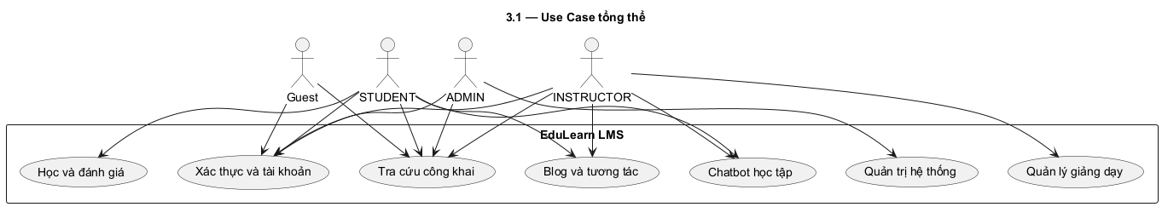
Hình 3.1: Use Case tổng thể
Biểu đồ tổng thể sẽ đặt EduLearn LMS trong ranh giới hệ thống, với Guest, STUDENT, INSTRUCTOR và ADMIN ở ngoài. Google OAuth, SMTP, Judge0, Google Calendar và LLM được thể hiện như hệ thống hỗ trợ bên ngoài ở những Use Case liên quan. Gateway, service và database là chi tiết thiết kế, không phải người dùng tác nghiệp.

3.2.2 Use Case Guest và xác thực
Nội dung hình xác thực: UC001–UC009 và UC055. SMTP hỗ trợ UC002/UC006; Google hỗ trợ UC004; UC055 là lựa chọn sau OAuth có điều kiện. Đăng nhập là tiền điều kiện của các chức năng bảo vệ, không được include vào mọi thao tác như thể mỗi lần đều nhập lại mật khẩu.
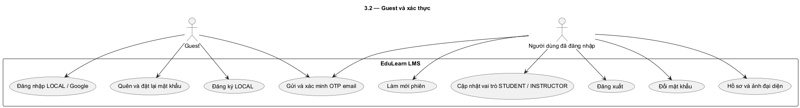
Hình 3.2: Guest và xác thực
Nhóm Guest gồm xem nội dung công khai và các luồng xác thực. Đăng ký và xác minh email được tách vì source có API riêng; đăng nhập LOCAL và Google OAuth là hai cách thực hiện khác nhau. Cập nhật vai trò là Use Case bổ sung UC055; rule phải lấy từ UserServiceImpl.updateRole đang được UserController gọi, chưa có giới hạn 30 phút tại tuyến này.
Đăng nhập thường được ghi là tiền điều kiện của Use Case bảo vệ, không thêm include Đăng nhập vào mọi chức năng nếu người dùng không phải đăng nhập lại ở mỗi thao tác.

3.2.3 Use Case học viên
Nội dung hình học viên: UC010–UC023, blog cá nhân UC038–UC042 và chat UC044–UC045 theo quyền. Nhánh PUBLIC tra cứu được chia sẻ với Guest. Các API enrollment dùng isAuthenticated cần chú thích rộng hơn nhánh UI STUDENT.
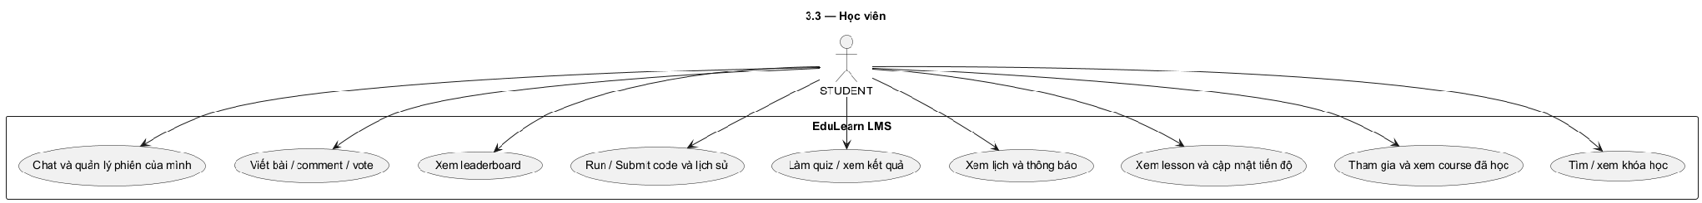
Hình 3.3: Học viên
Biểu đồ học viên gồm đăng ký khóa học, học lesson, cập nhật tiến độ, xem lịch/thông báo, làm quiz, xem kết quả, chạy/nộp code và xem lịch sử. Blog và chatbot là nhóm tương tác bổ sung. Những API cho isAuthenticated được ghi chú để không nhầm giới hạn giao diện STUDENT với quyền backend.
Trạng thái xử lý như quiz đang làm hoặc submission PENDING được mô tả trong luồng và sơ đồ hoạt động; không biến mỗi trạng thái thành một tác nhân mới.

3.2.4 Use Case giảng viên
Nội dung hình giảng viên: quản lý course, content UC024–UC027, lịch/thông báo UC029–UC030, câu hỏi, quiz, bài code, test case và kết quả UC031–UC037 và AI UC046–UC047. UC028 khóa/mở course thuộc Admin nên không nối với Instructor. Blog dùng cùng nghiệp vụ tác giả.
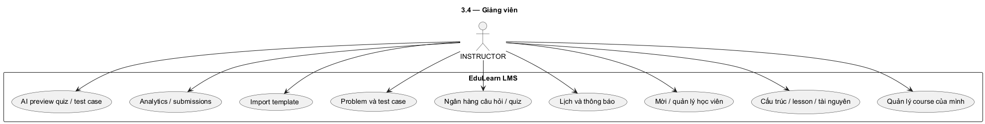
Hình 3.4: Giảng viên
Biểu đồ giảng viên gồm quản lý khóa học, cấu trúc, lesson/tài nguyên, học viên, lịch/thông báo, câu hỏi, quiz, problem/test case và xem kết quả. AI preview hỗ trợ biên soạn; thao tác lưu hoặc công bố vẫn là luồng riêng.
Khóa/mở khóa được đặt ở biểu đồ Admin. Quyền Admin ở một số API quản lý nội dung được thể hiện theo ma trận, không dùng quan hệ kế thừa tác nhân nếu chưa chứng minh Admin kế thừa toàn bộ quyền Instructor.

3.2.5 Use Case Admin
Nội dung hình Admin: UC028 và UC048–UC054; quyền quản lý nội dung tại một số API được ghi theo ma trận. UC053 phải chú thích Inspire Images là localStorage và Founders chưa lưu backend. Tag CRUD chỉ Admin; luồng AI ChatController không tự cấp Admin quyền INSTRUCTOR.
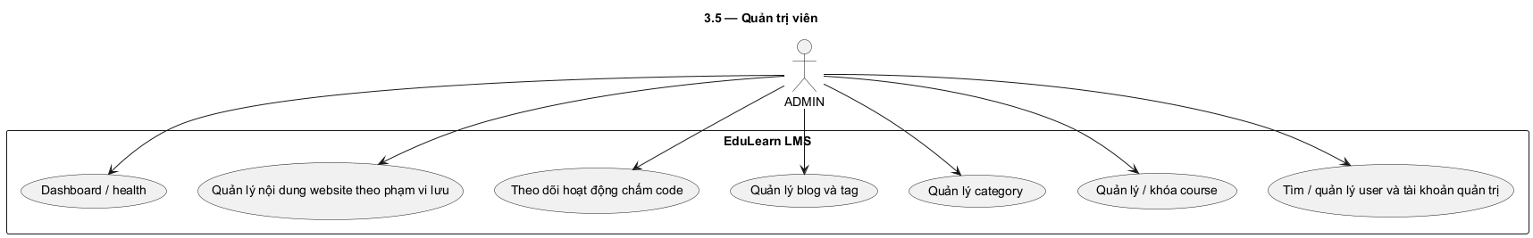
Hình 3.5: Quản trị viên
Biểu đồ Admin gồm quản lý tài khoản, khóa học, danh mục, blog/tag, hoạt động chấm code, dashboard, health và nội dung website. Các mục lưu cục bộ hoặc chưa lưu backend phải có ghi chú phạm vi, không thể hiện như đã có chức năng quản lý dữ liệu tập trung.

3.2.6 Quan hệ include và extend
Quan hệ include chỉ dùng khi một hành vi dùng chung luôn được thực hiện trong Use Case cơ sở, chẳng hạn nộp code luôn thực hiện kiểm tra hợp lệ trước lưu/chấm. Quan hệ extend dùng cho hành vi tùy điều kiện và cần nêu điểm mở rộng. Không dùng include, extend thay cho thứ tự màn hình hoặc mũi tên gọi API.
Với AI sinh quiz/test case, có thể mô tả là hành vi hỗ trợ tùy chọn trong quy trình biên soạn, nhưng phải ghi rõ bản xem trước chưa tự lưu/công bố. Gửi OTP và xác minh OTP có tương tác riêng; quan hệ cuối cùng sẽ được lựa chọn và giải thích khi dựng sơ đồ, không mặc định cả hai là một thao tác nguyên tử.

3.3 Đặc tả các Use Case

3.3.1 Tài khoản và xác thực
• UC001 Đăng ký tài khoản

Bảng 3.2: Đặc tả UC001 Đăng ký tài khoản

Mã và mục tiêu | UC001 Đăng ký tài khoản
Tác nhân | Guest
Tiền điều kiện | Chưa có username/email trùng; dữ liệu thỏa UserCreationRequest.
Luồng chính | 1. Mở đăng ký và nhập thông tin. 2. Gửi request register. 3. Backend kiểm tra trùng username/email và validation. 4. Băm mật khẩu, đặt provider LOCAL và lưu User. 5. Trả thông tin tài khoản.
Hậu điều kiện | Tài khoản LOCAL được lưu; đăng ký chưa đồng nghĩa email đã xác minh.
Luồng thay thế | Người dùng chuyển sang luồng gửi/xác minh OTP riêng.
Ngoại lệ và giới hạn | Luồng xác thực hiện kiểm tra active, từ chối verified=false bằng USER_NOT_VERIFIED và đối chiếu BCrypt. Phải nghiệm thu riêng nhánh Admin giả lập của web-app; đây không phải luồng xác thực chuẩn.
Căn cứ source | identity: AuthenticationController, AuthenticationServiceImpl, UserCreationRequest
Trạng thái xác minh | Mốc đối chiếu: repo LMS, main, commit 8d723b0. Chưa nghiệm thu chức năng trên mốc này. Kiểm tra luồng hợp lệ, dữ liệu sai, sai quyền và lỗi dịch vụ. Sơ đồ ảnh từ phiên bản trước cần đối chiếu lại khi luồng thay đổi.

• UC002 Gửi và xác minh OTP email

Bảng 3.3: Đặc tả UC002 Gửi và xác minh OTP email

Mã và mục tiêu | UC002 Gửi và xác minh OTP email
Tác nhân | Guest có tài khoản cần xác minh
Tiền điều kiện | Email thuộc tài khoản chưa verified; OTP còn hạn, chưa dùng và chưa vượt giới hạn thử.
Luồng chính | 1. Nhập email và yêu cầu gửi mã. 2. Backend kiểm tra tài khoản và OTP đang hợp lệ. 3. Tạo mã sáu chữ số, lưu loại VERIFY_EMAIL và gửi SMTP. 4. Nhập OTP. 5. Kiểm tra mã; đánh dấu usedAt và verified=true.
Hậu điều kiện | Email được xác minh khi OTP đúng; ghi nhận mã đã sử dụng.
Luồng thay thế | Gửi lại khi không còn mã hợp lệ theo điều kiện source; OTP sai tăng số lần thử.
Ngoại lệ và giới hạn | EMAIL_ALREADY_VERIFIED, VERIFICATION_EMAIL_ALREADY_SENT, INVALID_OTP, TOO_MANY_ATTEMPTS; lỗi SMTP cần kiểm thử cấu hình.
Căn cứ source | identity: EmailVerificationController, EmailVerificationServiceImpl, OtpAttemptHandler
Trạng thái xác minh | Mốc đối chiếu: repo LMS, main, commit 8d723b0. Chưa nghiệm thu chức năng trên mốc này. Kiểm tra luồng hợp lệ, dữ liệu sai, sai quyền và lỗi dịch vụ. Sơ đồ ảnh từ phiên bản trước cần đối chiếu lại khi luồng thay đổi.

• UC003 Đăng nhập bằng tài khoản

Bảng 3.4: Đặc tả UC003 Đăng nhập bằng tài khoản

Mã và mục tiêu | UC003 Đăng nhập bằng tài khoản
Tác nhân | Người có tài khoản LOCAL
Tiền điều kiện | Tài khoản tồn tại và active; biết mật khẩu.
Luồng chính | 1. Nhập username hoặc email và mật khẩu. 2. Backend tìm User. 3. Kiểm tra active và BCrypt.matches. 4. Cập nhật lastLogin, sinh access/refresh token. 5. Lưu hash refresh token và trả kết quả.
Hậu điều kiện | Nhận token và thông tin người dùng để điều hướng theo role.
Luồng thay thế | Có thể dùng email thay cho username.
Ngoại lệ và giới hạn | Lỗi đăng nhập gồm INVALID_CREDENTIALS, USER_INACTIVE và USER_NOT_VERIFIED theo nhánh kiểm tra hiện tại.
Căn cứ source | identity: AuthenticationServiceImpl.authenticate
Trạng thái xác minh | Mốc đối chiếu: repo LMS, main, commit 8d723b0. Chưa nghiệm thu chức năng trên mốc này. Kiểm tra luồng hợp lệ, dữ liệu sai, sai quyền và lỗi dịch vụ. Sơ đồ ảnh từ phiên bản trước cần đối chiếu lại khi luồng thay đổi.

• UC004 Đăng nhập bằng Google OAuth
Mã bổ sung UC055 — cập nhật vai trò theo endpoint hiện tại. Tác nhân: người dùng đã đăng nhập; request role thuộc STUDENT/INSTRUCTOR. Luồng chính: PATCH /users/myinfo/role → UserController.updateRole → UserServiceImpl.updateRole → tìm User hiện tại → kiểm tra role khác null → đặt role và roleSelected=true → lưu User và trả UserFullResponse. Endpoint này chưa kiểm tra provider LOCAL, cửa sổ 30 phút hoặc đã chọn trước; không cấp JWT mới trong method. SelectRoleServiceImpl chứa các rule chặt hơn nhưng chưa tìm thấy controller gọi tới. Cần kiểm thử scope JWT sau đổi role và phạm vi endpoint self role. Ngoại lệ xác định: USER_NOT_EXISTED, INVALID_ROLE_SELECTION và lỗi DTO/quyền theo tuyến API.

Bảng 3.5: Đặc tả UC004 Đăng nhập bằng Google OAuth

Mã và mục tiêu | UC004 Đăng nhập bằng Google OAuth
Tác nhân | Guest hoặc người dùng đăng nhập xã hội
Tiền điều kiện | Có cấu hình Google OAuth hợp lệ và thông tin xác thực được provider chấp nhận.
Luồng chính | 1. Chọn Google. 2. Thực hiện xác thực và quay về callback. 3. Backend xử lý provider, kiểm tra email và tài khoản. 4. Tạo hoặc cập nhật User theo luồng xã hội. 5. Cấp token và hiển thị giao diện phù hợp.
Hậu điều kiện | Có phiên đăng nhập xã hội; trạng thái roleSelected quyết định bước chọn vai trò.
Luồng thay thế | Tài khoản xã hội mới đủ điều kiện có thể chọn STUDENT/INSTRUCTOR qua UC055.
Ngoại lệ và giới hạn | SOCIAL_PROVIDER_NOT_SUPPORTED, SOCIAL_LOGIN_FAILED, SOCIAL_EMAIL_NOT_PROVIDED, USER_INACTIVE.
Căn cứ source | identity: AuthenticationServiceImpl.socialLogin, GoogleOAuthServiceImpl; frontend SocialCallbackPage
Trạng thái xác minh | Mốc đối chiếu: repo LMS, main, commit 8d723b0. Chưa nghiệm thu chức năng trên mốc này. Kiểm tra luồng hợp lệ, dữ liệu sai, sai quyền và lỗi dịch vụ. Sơ đồ ảnh từ phiên bản trước cần đối chiếu lại khi luồng thay đổi.

• UC005 Đăng xuất

Bảng 3.6: Đặc tả UC005 Đăng xuất

Mã và mục tiêu | UC005 Đăng xuất
Tác nhân | Người đã đăng nhập
Tiền điều kiện | Có phiên và refresh token của mình.
Luồng chính | 1. Chọn đăng xuất. 2. Gửi logout theo API. 3. Backend xử lý token theo implementation. 4. Frontend xóa phiên và chuyển về giao diện công khai.
Hậu điều kiện | Phiên frontend được kết thúc; tác động thu hồi token theo source cần mô tả ở Chương 5.
Luồng thay thế | Đã mất phiên thì trở về login thay vì giữ giao diện bảo vệ.
Ngoại lệ và giới hạn | Token sai/hết hạn hoặc lỗi mạng; không tuyên bố mọi access token lập tức vô hiệu ở mọi service.
Căn cứ source | identity: AuthenticationController.logout, AuthenticationServiceImpl.logout; AuthContext
Trạng thái xác minh | Mốc đối chiếu: repo LMS, main, commit 8d723b0. Chưa nghiệm thu chức năng trên mốc này. Kiểm tra luồng hợp lệ, dữ liệu sai, sai quyền và lỗi dịch vụ. Sơ đồ ảnh từ phiên bản trước cần đối chiếu lại khi luồng thay đổi.

• UC006 Quên và đặt lại mật khẩu

Bảng 3.7: Đặc tả UC006 Quên và đặt lại mật khẩu

Mã và mục tiêu | UC006 Quên và đặt lại mật khẩu
Tác nhân | Người quên mật khẩu
Tiền điều kiện | Biết email; có OTP RESET_PASSWORD hợp lệ khi đặt lại.
Luồng chính | 1. Nhập email. 2. Nếu có User, backend vô hiệu OTP reset cũ hợp lệ và gửi mã mới. 3. Nhập OTP, mật khẩu mới và xác nhận. 4. Kiểm tra mã và hai mật khẩu. 5. Đánh dấu OTP dùng rồi và lưu hash mới.
Hậu điều kiện | Mật khẩu mới được băm và lưu khi thành công.
Luồng thay thế | Email không tồn tại ở bước gửi không tạo OTP; luồng không mặc định tiết lộ tồn tại tài khoản.
Ngoại lệ và giới hạn | PASSWORD_NOT_MATCH, INVALID_VERIFICATION_TOKEN, INVALID_OTP, TOO_MANY_ATTEMPTS, USER_NOT_EXISTED ở bước reset.
Căn cứ source | identity: EmailVerificationServiceImpl.sendResetPassword/resetPassword
Trạng thái xác minh | Mốc đối chiếu: repo LMS, main, commit 8d723b0. Chưa nghiệm thu chức năng trên mốc này. Kiểm tra luồng hợp lệ, dữ liệu sai, sai quyền và lỗi dịch vụ. Sơ đồ ảnh từ phiên bản trước cần đối chiếu lại khi luồng thay đổi.

• UC007 Làm mới phiên đăng nhập

Bảng 3.8: Đặc tả UC007 Làm mới phiên đăng nhập

Mã và mục tiêu | UC007 Làm mới phiên đăng nhập
Tác nhân | Người dùng có refresh token
Tiền điều kiện | Refresh token đúng loại, hợp lệ và chưa revoked trong database.
Luồng chính | 1. Frontend yêu cầu refresh khi cần. 2. Backend xác minh token và bản ghi hash. 3. Kiểm tra hết hạn/thu hồi. 4. Cấp token theo chính sách rotation implementation. 5. Frontend cập nhật phiên.
Hậu điều kiện | Phiên tiếp tục bằng token được trả; không dùng access token thay cho refresh token.
Luồng thay thế | Refresh thất bại thì chuyển người dùng đăng nhập lại.
Ngoại lệ và giới hạn | INVALID_TOKEN, TOKEN_REVOKED và lỗi thời hạn/token type theo implementation.
Căn cứ source | identity: AuthenticationServiceImpl.refreshToken; frontend api.client.js
Trạng thái xác minh | Mốc đối chiếu: repo LMS, main, commit 8d723b0. Chưa nghiệm thu chức năng trên mốc này. Kiểm tra luồng hợp lệ, dữ liệu sai, sai quyền và lỗi dịch vụ. Sơ đồ ảnh từ phiên bản trước cần đối chiếu lại khi luồng thay đổi.

• UC008 Cập nhật hồ sơ và ảnh đại diện

Bảng 3.9: Đặc tả UC008 Cập nhật hồ sơ và ảnh đại diện

Mã và mục tiêu | UC008 Cập nhật hồ sơ và ảnh đại diện
Tác nhân | STUDENT, INSTRUCTOR, ADMIN
Tiền điều kiện | Đăng nhập; chỉnh hồ sơ của mình; tệp thỏa validation upload.
Luồng chính | 1. Mở settings và tải myinfo. 2. Sửa trường hồ sơ. 3. Nếu đổi avatar, lấy URL upload và tải tệp theo luồng lưu trữ. 4. Gửi cập nhật myinfo. 5. Hiển thị dữ liệu mới.
Hậu điều kiện | Thông tin User được cập nhật nếu request hợp lệ.
Luồng thay thế | Có thể chỉ sửa hồ sơ mà không đổi ảnh.
Ngoại lệ và giới hạn | Dữ liệu sai, tệp quá giới hạn, không tìm thấy người dùng hoặc lỗi MinIO.
Căn cứ source | identity: UserController, UserServiceImpl, StorageServiceImpl; SettingsPage
Trạng thái xác minh | Mốc đối chiếu: repo LMS, main, commit 8d723b0. Chưa nghiệm thu chức năng trên mốc này. Kiểm tra luồng hợp lệ, dữ liệu sai, sai quyền và lỗi dịch vụ. Sơ đồ ảnh từ phiên bản trước cần đối chiếu lại khi luồng thay đổi.

• UC009 Thay đổi mật khẩu

Bảng 3.10: Đặc tả UC009 Thay đổi mật khẩu

Mã và mục tiêu | UC009 Thay đổi mật khẩu
Tác nhân | Người dùng có tài khoản phù hợp luồng đổi mật khẩu
Tiền điều kiện | Đã đăng nhập; dữ liệu đổi mật khẩu thỏa request.
Luồng chính | 1. Mở form đổi mật khẩu. 2. Nhập thông tin theo DTO. 3. Gửi myinfo/password. 4. Service kiểm tra điều kiện mật khẩu và lưu BCrypt hash mới. 5. Thông báo kết quả.
Hậu điều kiện | Mật khẩu được cập nhật khi kiểm tra thành công.
Luồng thay thế | Hủy thao tác trước khi gửi không thay đổi dữ liệu.
Ngoại lệ và giới hạn | Sai mật khẩu/không khớp xác nhận hoặc vi phạm DTO; không suy rằng toàn bộ phiên bị thu hồi.
Căn cứ source | identity: UserController.changePassword, UserServiceImpl
Trạng thái xác minh | Mốc đối chiếu: repo LMS, main, commit 8d723b0. Chưa nghiệm thu chức năng trên mốc này. Kiểm tra luồng hợp lệ, dữ liệu sai, sai quyền và lỗi dịch vụ. Sơ đồ ảnh từ phiên bản trước cần đối chiếu lại khi luồng thay đổi.

3.3.2 Tra cứu và học tập
• UC010 Xem trang chủ và giới thiệu

Bảng 3.11: Đặc tả UC010 Xem trang chủ và giới thiệu

Mã và mục tiêu | UC010 Xem trang chủ và giới thiệu
Tác nhân | Guest và người dùng đăng nhập
Tiền điều kiện | Truy cập được frontend.
Luồng chính | 1. Mở trang chủ hoặc about-us. 2. Router chọn layout/phân nhánh theo phiên. 3. Hiển thị nội dung công khai và các liên kết. 4. Người dùng chọn khóa học hoặc đăng nhập.
Hậu điều kiện | Chỉ đọc nội dung; không tạo enrollment hay quyền học.
Luồng thay thế | Người đã đăng nhập có thể được điều hướng theo FallbackRoute.
Ngoại lệ và giới hạn | Lỗi tải frontend/API; nội dung founders hiện là hằng trong source.
Căn cứ source | frontend: AppRoutes, FallbackRoute, HomePage, AboutUsPage
Trạng thái xác minh | Mốc đối chiếu: repo LMS, main, commit 8d723b0. Chưa nghiệm thu chức năng trên mốc này. Kiểm tra luồng hợp lệ, dữ liệu sai, sai quyền và lỗi dịch vụ. Sơ đồ ảnh từ phiên bản trước cần đối chiếu lại khi luồng thay đổi.

• UC011 Tìm kiếm lọc và phân trang khóa học

Bảng 3.12: Đặc tả UC011 Tìm kiếm lọc và phân trang khóa học

Mã và mục tiêu | UC011 Tìm kiếm lọc và phân trang khóa học
Tác nhân | Guest và người dùng đăng nhập
Tiền điều kiện | Thông số tìm kiếm/lọc/phân trang hợp lệ.
Luồng chính | 1. Mở danh sách khóa học. 2. Nhập từ khóa/chọn bộ lọc. 3. Frontend gọi API danh sách. 4. Backend truy vấn và trả Page<CourseResponse>. 5. Hiển thị và chuyển trang.
Hậu điều kiện | Có danh sách theo tiêu chí; không thay đổi dữ liệu.
Luồng thay thế | Không có kết quả thì hiển thị trạng thái rỗng và cho đổi tiêu chí.
Ngoại lệ và giới hạn | Tham số không hợp lệ, lỗi API; phạm vi khóa học hiển thị theo bộ lọc của service.
Căn cứ source | course: CourseController.getAllCourses, CourseServiceImpl; ListCoursePage
Trạng thái xác minh | Mốc đối chiếu: repo LMS, main, commit 8d723b0. Chưa nghiệm thu chức năng trên mốc này. Kiểm tra luồng hợp lệ, dữ liệu sai, sai quyền và lỗi dịch vụ. Sơ đồ ảnh từ phiên bản trước cần đối chiếu lại khi luồng thay đổi.

• UC012 Xem chi tiết khóa học

Bảng 3.13: Đặc tả UC012 Xem chi tiết khóa học

Mã và mục tiêu | UC012 Xem chi tiết khóa học
Tác nhân | Guest và người dùng đăng nhập
Tiền điều kiện | Có courseId hợp lệ và dữ liệu được phép hiển thị.
Luồng chính | 1. Chọn một khóa học. 2. Gọi API chi tiết. 3. Backend lấy Course và dữ liệu bổ sung. 4. Hiển thị mô tả, cấu trúc giới thiệu và thông tin đăng ký.
Hậu điều kiện | Người dùng xem thông tin khóa học; không tự có quyền đọc lesson.
Luồng thay thế | Đã tham gia thì chuyển sang màn hình khóa học của mình.
Ngoại lệ và giới hạn | COURSE_NOT_FOUND hoặc lỗi dữ liệu/phân quyền tùy API.
Căn cứ source | course: CourseController.getCourseById; DetailCoursePage
Trạng thái xác minh | Mốc đối chiếu: repo LMS, main, commit 8d723b0. Chưa nghiệm thu chức năng trên mốc này. Kiểm tra luồng hợp lệ, dữ liệu sai, sai quyền và lỗi dịch vụ. Sơ đồ ảnh từ phiên bản trước cần đối chiếu lại khi luồng thay đổi.

• UC013 Đăng ký tham gia khóa học

Bảng 3.14: Đặc tả UC013 Đăng ký tham gia khóa học

Mã và mục tiêu | UC013 Đăng ký tham gia khóa học
Tác nhân | Người đã đăng nhập; giao diện chính STUDENT
Tiền điều kiện | Course phải PUBLIC, không LOCKED; chưa có enrollment của người dùng.
Luồng chính | 1. Chọn đăng ký tham gia. 2. Gửi courseId. 3. Service lấy userId từ phiên. 4. Kiểm tra trạng thái và đăng ký trùng. 5. Lưu Enrollment ACTIVE và trả kết quả.
Hậu điều kiện | Có bản ghi tham gia khóa học.
Luồng thay thế | Nếu đã tham gia, giao diện chuyển sang khóa học của mình.
Ngoại lệ và giới hạn | COURSE_NOT_FOUND, COURSE_LOCKED, COURSE_NOT_PUBLIC, ALREADY_ENROLLED. API dùng isAuthenticated, không mô tả chỉ STUDENT được gọi.
Căn cứ source | course: CourseServiceImpl.enrollCourse
Trạng thái xác minh | Mốc đối chiếu: repo LMS, main, commit 8d723b0. Chưa nghiệm thu chức năng trên mốc này. Kiểm tra luồng hợp lệ, dữ liệu sai, sai quyền và lỗi dịch vụ. Sơ đồ ảnh từ phiên bản trước cần đối chiếu lại khi luồng thay đổi.

• UC014 Xem khóa học đã tham gia

Bảng 3.15: Đặc tả UC014 Xem khóa học đã tham gia

Mã và mục tiêu | UC014 Xem khóa học đã tham gia
Tác nhân | Người đã đăng nhập; màn hình STUDENT
Tiền điều kiện | Có phiên hợp lệ.
Luồng chính | 1. Mở My Courses. 2. Gọi /courses/enrolled. 3. Backend lấy enrollment theo userId hiện tại. 4. Ánh xạ khóa học và trả danh sách. 5. Chọn khóa học để học.
Hậu điều kiện | Hiển thị các khóa học gắn với người dùng hiện tại.
Luồng thay thế | Không có enrollment thì hiển thị danh sách rỗng.
Ngoại lệ và giới hạn | Lỗi phiên hoặc truy vấn; không cho client tự chọn userId để xem danh sách của người khác.
Căn cứ source | course: CourseServiceImpl.getEnrolledCourses; MyCoursePage
Trạng thái xác minh | Mốc đối chiếu: repo LMS, main, commit 8d723b0. Chưa nghiệm thu chức năng trên mốc này. Kiểm tra luồng hợp lệ, dữ liệu sai, sai quyền và lỗi dịch vụ. Sơ đồ ảnh từ phiên bản trước cần đối chiếu lại khi luồng thay đổi.

• UC015 Xem cấu trúc và nội dung bài học

Bảng 3.16: Đặc tả UC015 Xem cấu trúc và nội dung bài học

Mã và mục tiêu | UC015 Xem cấu trúc và nội dung bài học
Tác nhân | Học viên đã tham gia; giảng viên chủ khóa học; Admin
Tiền điều kiện | Course/lesson tồn tại; lesson thuộc course; thỏa kiểm tra truy cập.
Luồng chính | 1. Chọn khóa học và bài. 2. Gọi cấu trúc và chi tiết lesson. 3. Service xác minh quan hệ lesson–course. 4. Kiểm tra Admin/chủ khóa học/enrollment. 5. Hiển thị nội dung.
Hậu điều kiện | Nội dung được trả cho người có quyền.
Luồng thay thế | Chuyển bài bằng cấu trúc course; không cần tạo lại enrollment.
Ngoại lệ và giới hạn | LESSON_NOT_BELONG_TO_COURSE, ACCESS_DENIED, COURSE_NOT_FOUND hoặc lesson không tồn tại.
Căn cứ source | course: LessonServiceImpl.getLesson/checkAccessPermission; CourseStructureController
Trạng thái xác minh | Mốc đối chiếu: repo LMS, main, commit 8d723b0. Chưa nghiệm thu chức năng trên mốc này. Kiểm tra luồng hợp lệ, dữ liệu sai, sai quyền và lỗi dịch vụ. Sơ đồ ảnh từ phiên bản trước cần đối chiếu lại khi luồng thay đổi.

• UC016 Cập nhật và theo dõi tiến độ

Bảng 3.17: Đặc tả UC016 Cập nhật và theo dõi tiến độ

Mã và mục tiêu | UC016 Cập nhật và theo dõi tiến độ
Tác nhân | Học viên đã tham gia
Tiền điều kiện | Lesson thuộc course; có enrollment; dữ liệu hoàn thành hợp lệ.
Luồng chính | 1. Người học hoàn thành bài theo thao tác giao diện. 2. Gửi completeLesson. 3. Backend kiểm tra enrollment và quan hệ bài học. 4. Lưu/cập nhật LessonProgress. 5. Tải tiến độ khóa học.
Hậu điều kiện | Tiến độ gắn user/course/lesson được cập nhật.
Luồng thay thế | Đọc lại tiến độ để tiếp tục học; số lần gọi không tự chứng minh đã hiểu nội dung.
Ngoại lệ và giới hạn | NOT_ENROLLED, LESSON_NOT_BELONG_TO_COURSE và lỗi dữ liệu.
Căn cứ source | course: LessonProgressServiceImpl.completeLesson/getCourseProgress
Trạng thái xác minh | Mốc đối chiếu: repo LMS, main, commit 8d723b0. Chưa nghiệm thu chức năng trên mốc này. Kiểm tra luồng hợp lệ, dữ liệu sai, sai quyền và lỗi dịch vụ. Sơ đồ ảnh từ phiên bản trước cần đối chiếu lại khi luồng thay đổi.

• UC017 Xem lịch học và thông báo

Bảng 3.18: Đặc tả UC017 Xem lịch học và thông báo

Mã và mục tiêu | UC017 Xem lịch học và thông báo
Tác nhân | Người có quyền trong khóa học
Tiền điều kiện | Đăng nhập; course tồn tại và được phép truy cập.
Luồng chính | 1. Mở lịch/thông báo của course. 2. Gọi API tương ứng. 3. Service kiểm tra quyền. 4. Trả danh sách. 5. Nếu có meetingUrl, người học mở liên kết.
Hậu điều kiện | Đọc lịch và thông báo; không tạo lịch mới.
Luồng thay thế | Danh sách rỗng hoặc chưa có liên kết Meet vẫn hiển thị nội dung khác.
Ngoại lệ và giới hạn | ACCESS_DENIED, COURSE_NOT_FOUND hoặc lỗi API.
Căn cứ source | course: ScheduleServiceImpl, AnnouncementServiceImpl, ScheduleMapper
Trạng thái xác minh | Mốc đối chiếu: repo LMS, main, commit 8d723b0. Chưa nghiệm thu chức năng trên mốc này. Kiểm tra luồng hợp lệ, dữ liệu sai, sai quyền và lỗi dịch vụ. Sơ đồ ảnh từ phiên bản trước cần đối chiếu lại khi luồng thay đổi.

3.3.3 Quiz và bài lập trình
• UC018 Tra cứu bài tập và quiz

Bảng 3.19: Đặc tả UC018 Tra cứu bài tập và quiz

Mã và mục tiêu | UC018 Tra cứu bài tập và quiz
Tác nhân | STUDENT; nhóm quản lý có API riêng
Tiền điều kiện | Có quyền truy cập khóa học/bài tập tương ứng.
Luồng chính | 1. Mở Exercise Hub hoặc quiz/code listing. 2. Chọn course và tiêu chí. 3. Gọi API danh sách theo role. 4. Hiển thị bài được phép truy cập. 5. Chọn bài để xem yêu cầu.
Hậu điều kiện | Có danh sách bài tập phù hợp luồng người dùng.
Luồng thay thế | Lọc bài hoặc đổi trang; không có bài thì hiển thị rỗng.
Ngoại lệ và giới hạn | Không có course/bài hoặc không đủ quyền; không công khai quiz nháp qua luồng student.
Căn cứ source | assignment: QuizController.getQuizzesForStudent, ProblemController; ExerciseHubPage
Trạng thái xác minh | Mốc đối chiếu: repo LMS, main, commit 8d723b0. Chưa nghiệm thu chức năng trên mốc này. Kiểm tra luồng hợp lệ, dữ liệu sai, sai quyền và lỗi dịch vụ. Sơ đồ ảnh từ phiên bản trước cần đối chiếu lại khi luồng thay đổi.

• UC019 Làm và nộp bài quiz

Bảng 3.20: Đặc tả UC019 Làm và nộp bài quiz

Mã và mục tiêu | UC019 Làm và nộp bài quiz
Tác nhân | Người làm quiz theo phiên hiện tại
Tiền điều kiện | Quiz chưa deleted, đã published, trong time window và chưa vượt maxAttempts khi tạo lượt mới.
Luồng chính | 1. Chọn bắt đầu. 2. Backend start-or-resume, tiếp tục IN_PROGRESS nếu có. 3. Tạo attempt mới khi đủ điều kiện. 4. Người học chọn đáp án và autosave. 5. Gửi submit. 6. Kiểm tra owner/quiz/câu hỏi/đáp án, chấm và lưu trạng thái.
Hậu điều kiện | Lưu attempt và kết quả; trạng thái SUBMITTED hoặc EXPIRED theo xử lý thời hạn.
Luồng thay thế | F5 lấy lại attempt đang làm; practice có luồng kiểm tra đáp án riêng.
Ngoại lệ và giới hạn | QUIZ_NOT_PUBLISHED, QUIZ_NOT_AVAILABLE, MAX_ATTEMPTS_REACHED, ATTEMPT_EXPIRED; đáp án/câu hỏi không thuộc bài bị từ chối. Không tự khẳng định start đã kiểm tra enrollment nếu chưa thấy điều kiện đó.
Căn cứ source | assignment: QuizAttemptServiceImpl; QuizAttemptController
Trạng thái xác minh | Mốc đối chiếu: repo LMS, main, commit 8d723b0. Chưa nghiệm thu chức năng trên mốc này. Kiểm tra luồng hợp lệ, dữ liệu sai, sai quyền và lỗi dịch vụ. Sơ đồ ảnh từ phiên bản trước cần đối chiếu lại khi luồng thay đổi.

• UC020 Xem điểm và lịch sử làm quiz

Bảng 3.21: Đặc tả UC020 Xem điểm và lịch sử làm quiz

Mã và mục tiêu | UC020 Xem điểm và lịch sử làm quiz
Tác nhân | Chủ lượt làm; người quản lý theo API được cấp
Tiền điều kiện | Attempt thuộc quiz; quyền đọc kết quả phù hợp show_result policy.
Luồng chính | 1. Mở kết quả hoặc lịch sử. 2. Gửi quizId/attemptId hoặc tiêu chí lịch sử. 3. Backend kiểm tra người yêu cầu. 4. Kiểm tra trạng thái và chính sách xem kết quả. 5. Trả điểm và thông tin được phép.
Hậu điều kiện | Đọc kết quả không sửa bài đã nộp.
Luồng thay thế | Chưa được phép xem kết quả thì thông báo và chờ điều kiện cho phép.
Ngoại lệ và giới hạn | ACCESS_DENIED, ATTEMPT_NOT_FOUND, SHOW_RESULT_NOT_ALLOWED.
Căn cứ source | assignment: QuizAttemptServiceImpl.getQuizResult/getAttemptHistory
Trạng thái xác minh | Mốc đối chiếu: repo LMS, main, commit 8d723b0. Chưa nghiệm thu chức năng trên mốc này. Kiểm tra luồng hợp lệ, dữ liệu sai, sai quyền và lỗi dịch vụ. Sơ đồ ảnh từ phiên bản trước cần đối chiếu lại khi luồng thay đổi.

• UC021 Soạn chạy thử và nộp bài lập trình

Hình 3.22: Đặc tả UC021 Soạn chạy thử và nộp bài lập trình

Mã và mục tiêu | UC021 Soạn chạy thử và nộp bài lập trình
Tác nhân | Người đã đăng nhập; học viên cần enrollment khi không phải Admin/Instructor
Tiền điều kiện | Problem chưa deleted; ngôn ngữ được judge và bài cho phép; code không trống và dài không quá 65536 ký tự.
Luồng chính | 1. Mở bài và soạn code. 2. Chọn ngôn ngữ, chạy thử với input. 3. Backend kiểm tra code và quyền. 4. Khi nộp, thực hiện compile preflight. 5. Lưu submission PENDING và gọi chấm bất đồng bộ. 6. Giao diện theo dõi kết quả.
Hậu điều kiện | Chạy thử trả output; nộp chính thức tạo submission để chấm.
Luồng thay thế | Chạy thử không đồng nghĩa đã nộp; sửa code và nộp lại tạo lượt riêng.
Ngoại lệ và giới hạn | INVALID_LANGUAGE, SOURCE_CODE_EMPTY, SOURCE_CODE_TOO_LARGE, NOT_ENROLLED, JUDGE0_TIMEOUT, JUDGE0_ERROR hoặc lỗi biên dịch.
Căn cứ source | assignment: SubmissionServiceImpl.submit/runCode, SubmissionJudgingService
Trạng thái xác minh | Mốc đối chiếu: repo LMS, main, commit 8d723b0. Chưa nghiệm thu chức năng trên mốc này. Kiểm tra luồng hợp lệ, dữ liệu sai, sai quyền và lỗi dịch vụ. Sơ đồ ảnh từ phiên bản trước cần đối chiếu lại khi luồng thay đổi.

• UC022 Xem kết quả chấm và lịch sử submission

Bảng 3.23: Đặc tả UC022 Xem kết quả chấm và lịch sử submission

Mã và mục tiêu | UC022 Xem kết quả chấm và lịch sử submission
Tác nhân | Chủ submission; Admin/Instructor theo kiểm tra service
Tiền điều kiện | Submission tồn tại; người đọc có quyền.
Luồng chính | 1. Mở kết quả/histories. 2. Gọi API. 3. Service kiểm tra dữ liệu và quyền. 4. Trả trạng thái, điểm và thông tin chấm theo response. 5. Với PENDING, giao diện tiếp tục theo dõi.
Hậu điều kiện | Hiển thị kết quả được lưu; không coi PENDING là đã chấm xong.
Luồng thay thế | Lọc lịch sử hoặc xem latest accepted theo quyền.
Ngoại lệ và giới hạn | ACCESS_DENIED, NOT_ENROLLED hoặc submission không tồn tại.
Căn cứ source | assignment: SubmissionServiceImpl.getSubmission/getHistory/getLatestAccepted
Trạng thái xác minh | Mốc đối chiếu: repo LMS, main, commit 8d723b0. Chưa nghiệm thu chức năng trên mốc này. Kiểm tra luồng hợp lệ, dữ liệu sai, sai quyền và lỗi dịch vụ. Sơ đồ ảnh từ phiên bản trước cần đối chiếu lại khi luồng thay đổi.

• UC023 Xem bảng xếp hạng

Bảng 3.24: Đặc tả UC023 Xem bảng xếp hạng

Mã và mục tiêu | UC023 Xem bảng xếp hạng
Tác nhân | Người dùng có quyền truy cập màn hình và API leaderboard
Tiền điều kiện | Có bài/phạm vi leaderboard hợp lệ.
Luồng chính | 1. Mở leaderboard từ khu vực bài tập. 2. Gọi API theo phạm vi. 3. Backend tổng hợp dữ liệu theo implementation. 4. Hiển thị thứ hạng.
Hậu điều kiện | Đọc bảng xếp hạng; không sửa điểm gốc.
Luồng thay thế | Không có kết quả thì bảng rỗng.
Ngoại lệ và giới hạn | Lỗi xác thực, phạm vi không hợp lệ hoặc lỗi tổng hợp; công thức xếp hạng sẽ mô tả từ service ở Chương 5.
Căn cứ source | assignment: LeaderboardController/Service; LeaderboardPage
Trạng thái xác minh | Mốc đối chiếu: repo LMS, main, commit 8d723b0. Chưa nghiệm thu chức năng trên mốc này. Kiểm tra luồng hợp lệ, dữ liệu sai, sai quyền và lỗi dịch vụ. Sơ đồ ảnh từ phiên bản trước cần đối chiếu lại khi luồng thay đổi.

3.3.4 Quản lý giảng dạy
• UC024 Tạo sửa xóa và quản lý khóa học

Bảng 3.25: Đặc tả UC024 Tạo sửa xóa và quản lý khóa học

Mã và mục tiêu | UC024 Tạo sửa xóa và quản lý khóa học
Tác nhân | INSTRUCTOR và ADMIN
Tiền điều kiện | Dữ liệu Course hợp lệ; sửa/xóa thỏa kiểm tra chủ khóa học hoặc Admin.
Luồng chính | 1. Mở quản lý khóa học. 2. Chọn tạo/sửa/xóa. 3. Nhập dữ liệu hoặc xác nhận. 4. Backend kiểm tra quyền, trạng thái và dữ liệu. 5. Lưu hoặc xóa theo service. 6. Tải lại danh sách.
Hậu điều kiện | Course được cập nhật khi thành công.
Luồng thay thế | Hủy trước gửi; giảng viên xem danh sách khóa học của mình.
Ngoại lệ và giới hạn | COURSE_NOT_FOUND, NOT_COURSE_OWNER, COURSE_LOCKED hoặc lỗi DTO/liên kết dữ liệu.
Căn cứ source | course: CourseController, CourseServiceImpl
Trạng thái xác minh | Mốc đối chiếu: repo LMS, main, commit 8d723b0. Chưa nghiệm thu chức năng trên mốc này. Kiểm tra luồng hợp lệ, dữ liệu sai, sai quyền và lỗi dịch vụ. Sơ đồ ảnh từ phiên bản trước cần đối chiếu lại khi luồng thay đổi.

• UC025 Quản lý chương mục và cấu trúc khóa học

Bảng 3.26: Đặc tả UC025 Quản lý chương mục và cấu trúc khóa học

Mã và mục tiêu | UC025 Quản lý chương mục và cấu trúc khóa học
Tác nhân | INSTRUCTOR chủ khóa học; ADMIN
Tiền điều kiện | Course tồn tại; đủ quyền và không bị khóa với thao tác sửa.
Luồng chính | 1. Mở trung tâm khóa học. 2. Tải cấu trúc. 3. Thêm/sửa/xóa hoặc sắp xếp node. 4. API kiểm tra quyền và quan hệ. 5. Lưu CourseStructure.
Hậu điều kiện | Cấu trúc MongoDB được cập nhật.
Luồng thay thế | Giữ nguyên cấu trúc nếu không xác nhận thao tác.
Ngoại lệ và giới hạn | Node/course không tồn tại, không phải chủ hoặc course bị khóa; chi tiết ràng buộc theo DTO/service.
Căn cứ source | course: CourseStructureController/Service
Trạng thái xác minh | Mốc đối chiếu: repo LMS, main, commit 8d723b0. Chưa nghiệm thu chức năng trên mốc này. Kiểm tra luồng hợp lệ, dữ liệu sai, sai quyền và lỗi dịch vụ. Sơ đồ ảnh từ phiên bản trước cần đối chiếu lại khi luồng thay đổi.

• UC026 Quản lý bài học và tài nguyên

Bảng 3.27: Đặc tả UC026 Quản lý bài học và tài nguyên

Mã và mục tiêu | UC026 Quản lý bài học và tài nguyên
Tác nhân | INSTRUCTOR chủ khóa học; ADMIN
Tiền điều kiện | Lesson thuộc course và có nội dung phù hợp lessonType.
Luồng chính | 1. Chọn bài học. 2. Sửa nội dung hoặc tải tài nguyên. 3. Gửi cập nhật. 4. Service kiểm tra owner, trạng thái khóa, quan hệ và nội dung. 5. Lưu lesson.
Hậu điều kiện | Nội dung lesson được cập nhật.
Luồng thay thế | Chỉ đổi một phần dữ liệu theo UpdateLessonRequest.
Ngoại lệ và giới hạn | LESSON_NOT_BELONG_TO_COURSE, LESSON_CONTENT_NULL, NOT_COURSE_OWNER, COURSE_LOCKED; lỗi upload.
Căn cứ source | course: LessonServiceImpl.updateLesson/validateContent
Trạng thái xác minh | Mốc đối chiếu: repo LMS, main, commit 8d723b0. Chưa nghiệm thu chức năng trên mốc này. Kiểm tra luồng hợp lệ, dữ liệu sai, sai quyền và lỗi dịch vụ. Sơ đồ ảnh từ phiên bản trước cần đối chiếu lại khi luồng thay đổi.

• UC027 Mời và quản lý học viên trong khóa học

Bảng 3.28: Đặc tả UC027 Mời và quản lý học viên trong khóa học

Mã và mục tiêu | UC027 Mời và quản lý học viên trong khóa học
Tác nhân | INSTRUCTOR chủ khóa học; ADMIN
Tiền điều kiện | Course tồn tại; người học được nhận diện qua Identity.
Luồng chính | 1. Xem danh sách học viên. 2. Tìm người dùng/mời theo thông tin đầu vào. 3. Service kiểm tra owner và đăng ký hiện có. 4. Tạo enrollment cho người hợp lệ hoặc loại khỏi course. 5. Hiển thị kết quả.
Hậu điều kiện | Danh sách enrollment thay đổi theo từng kết quả xử lý.
Luồng thay thế | Danh sách mời có thể chứa người đã tham gia; xử lý theo InviteResultResponse.
Ngoại lệ và giới hạn | NOT_COURSE_OWNER, COURSE_NOT_FOUND, không tìm thấy user hoặc enrollment; lỗi Identity.
Căn cứ source | course: CourseServiceImpl.inviteStudents/getCourseStudents/removeStudent
Trạng thái xác minh | Mốc đối chiếu: repo LMS, main, commit 8d723b0. Chưa nghiệm thu chức năng trên mốc này. Kiểm tra luồng hợp lệ, dữ liệu sai, sai quyền và lỗi dịch vụ. Sơ đồ ảnh từ phiên bản trước cần đối chiếu lại khi luồng thay đổi.

• UC028 Khóa và mở khóa khóa học bởi Admin

Bảng 3.29: Đặc tả UC028 Khóa và mở khóa khóa học bởi Admin

Mã và mục tiêu | UC028 Khóa và mở khóa khóa học bởi Admin
Tác nhân | ADMIN
Tiền điều kiện | Course tồn tại; phiên có role ADMIN.
Luồng chính | 1. Admin tìm khóa học. 2. Chọn khóa/mở khóa. 3. Gửi endpoint lock/unlock. 4. Backend kiểm tra và cập nhật trạng thái. 5. Tải lại thông tin.
Hậu điều kiện | Trạng thái quản trị Course thay đổi.
Luồng thay thế | Hủy trước gửi không thay đổi trạng thái.
Ngoại lệ và giới hạn | Không phải Admin hoặc course không tồn tại; quy tắc chuyển trạng thái theo service.
Căn cứ source | course: CourseController.lock/unlock, CourseServiceImpl
Trạng thái xác minh | Mốc đối chiếu: repo LMS, main, commit 8d723b0. Chưa nghiệm thu chức năng trên mốc này. Kiểm tra luồng hợp lệ, dữ liệu sai, sai quyền và lỗi dịch vụ. Sơ đồ ảnh từ phiên bản trước cần đối chiếu lại khi luồng thay đổi.

• UC029 Quản lý lịch học và liên kết Google Meet

Bảng 3.30: Đặc tả UC029 Quản lý lịch học và liên kết Google Meet

Mã và mục tiêu | UC029 Quản lý lịch học và liên kết Google Meet
Tác nhân | INSTRUCTOR chủ khóa học; ADMIN
Tiền điều kiện | Course chưa LOCKED; thời gian hợp lệ; cấu hình Calendar nếu tạo Meet.
Luồng chính | 1. Nhập lịch. 2. Kiểm tra endTime sau startTime; lịch mới không bắt đầu trong quá khứ. 3. Lưu schedule. 4. Hiển thị lịch và meetingUrl của course.
Hậu điều kiện | Schedule được lưu; Meet là liên kết cấp course theo source.
Luồng thay thế | Sửa/xóa lịch theo API; không mặc định tạo phòng độc lập cho từng lịch.
Ngoại lệ và giới hạn | SCHEDULE_TIME_INVALID, NOT_COURSE_OWNER, COURSE_LOCKED, createMeeting có thể trả URL dự phòng với eventId=null khi Calendar lỗi; URL chưa xác nhận có phòng thật.
Căn cứ source | course: ScheduleServiceImpl, GoogleMeetServiceImpl, ScheduleMapper
Trạng thái xác minh | Mốc đối chiếu: repo LMS, main, commit 8d723b0. Chưa nghiệm thu chức năng trên mốc này. Kiểm tra luồng hợp lệ, dữ liệu sai, sai quyền và lỗi dịch vụ. Sơ đồ ảnh từ phiên bản trước cần đối chiếu lại khi luồng thay đổi.

• UC030 Quản lý thông báo khóa học

Bảng 3.31: Đặc tả UC030 Quản lý thông báo khóa học

Mã và mục tiêu | UC030 Quản lý thông báo khóa học
Tác nhân | INSTRUCTOR chủ khóa học; ADMIN
Tiền điều kiện | Course tồn tại; được phép quản lý thông báo.
Luồng chính | 1. Mở thông báo course. 2. Nhập và gửi nội dung hoặc chọn xóa. 3. Backend kiểm tra quyền và dữ liệu. 4. Lưu/xóa announcement. 5. Cập nhật danh sách.
Hậu điều kiện | Thông báo được lưu trong course.
Luồng thay thế | Người học chỉ đọc qua API được cấp quyền.
Ngoại lệ và giới hạn | Course/announcement không tồn tại, không có quyền, validation thất bại.
Căn cứ source | course: AnnouncementController/ServiceImpl
Trạng thái xác minh | Mốc đối chiếu: repo LMS, main, commit 8d723b0. Chưa nghiệm thu chức năng trên mốc này. Kiểm tra luồng hợp lệ, dữ liệu sai, sai quyền và lỗi dịch vụ. Sơ đồ ảnh từ phiên bản trước cần đối chiếu lại khi luồng thay đổi.

• UC031 Quản lý ngân hàng câu hỏi và đáp án

Bảng 3.32: Đặc tả UC031 Quản lý ngân hàng câu hỏi và đáp án

Mã và mục tiêu | UC031 Quản lý ngân hàng câu hỏi và đáp án
Tác nhân | INSTRUCTOR và ADMIN theo quyền nội dung
Tiền điều kiện | Có courseId; dữ liệu câu hỏi/đáp án thỏa loại SINGLE, MULTIPLE hoặc TRUE_FALSE.
Luồng chính | 1. Mở ngân hàng câu hỏi. 2. Tạo/sửa hoặc tìm câu hỏi. 3. Gửi request. 4. Kiểm tra quyền và quy tắc đáp án. 5. Lưu Question/Answer.
Hậu điều kiện | Ngân hàng câu hỏi được cập nhật.
Luồng thay thế | Tái sử dụng câu hỏi khi xây dựng quiz theo liên kết quiz_questions.
Ngoại lệ và giới hạn | Câu hỏi không tồn tại, dữ liệu đáp án sai hoặc không đủ quyền.
Căn cứ source | assignment: QuestionController, QuestionService, ValidAnswerCount
Trạng thái xác minh | Mốc đối chiếu: repo LMS, main, commit 8d723b0. Chưa nghiệm thu chức năng trên mốc này. Kiểm tra luồng hợp lệ, dữ liệu sai, sai quyền và lỗi dịch vụ. Sơ đồ ảnh từ phiên bản trước cần đối chiếu lại khi luồng thay đổi.

• UC032 Tạo sửa và quản lý quiz

Bảng 3.33: Đặc tả UC032 Tạo sửa và quản lý quiz

Mã và mục tiêu | UC032 Tạo sửa và quản lý quiz
Tác nhân | INSTRUCTOR và ADMIN theo kiểm tra service
Tiền điều kiện | Course và câu hỏi hợp lệ; thỏa kiểm tra quyền và cấu hình quiz.
Luồng chính | 1. Tạo/sửa quiz. 2. Chọn câu hỏi, điểm và thời gian. 3. Lưu nháp hoặc sync. 4. Chọn công bố/ẩn khi phù hợp. 5. Backend lưu Quiz và quan hệ câu hỏi.
Hậu điều kiện | Quiz và trạng thái published được lưu; khôi phục là thao tác Admin theo API.
Luồng thay thế | Giữ nháp để chỉnh sửa; không hiển thị như quiz published cho học viên.
Ngoại lệ và giới hạn | Cấu hình sai, câu hỏi không hợp lệ, không đủ quyền, quiz deleted/không tồn tại.
Căn cứ source | assignment: QuizController, QuizServiceImpl
Trạng thái xác minh | Mốc đối chiếu: repo LMS, main, commit 8d723b0. Chưa nghiệm thu chức năng trên mốc này. Kiểm tra luồng hợp lệ, dữ liệu sai, sai quyền và lỗi dịch vụ. Sơ đồ ảnh từ phiên bản trước cần đối chiếu lại khi luồng thay đổi.

• UC033 Nhập quiz từ template

Bảng 3.34: Đặc tả UC033 Nhập quiz từ template

Mã và mục tiêu | UC033 Nhập quiz từ template
Tác nhân | INSTRUCTOR và ADMIN
Tiền điều kiện | Tệp theo template được hệ thống chấp nhận; course hợp lệ.
Luồng chính | 1. Tải template. 2. Nhập dữ liệu và upload. 3. Backend đọc và kiểm tra. 4. Xem nội dung được xử lý. 5. Tạo quiz qua luồng imported.
Hậu điều kiện | Quiz được lưu khi bước nhập/tạo thành công.
Luồng thay thế | Chỉnh tệp khi dữ liệu sai; hủy trước tạo không công bố bài.
Ngoại lệ và giới hạn | Sai cấu trúc tệp, câu hỏi/đáp án không hợp lệ hoặc lỗi quyền.
Căn cứ source | assignment: QuizTemplateController, QuestionImportFileService, QuizController.createQuizFromImportedQuestions
Trạng thái xác minh | Mốc đối chiếu: repo LMS, main, commit 8d723b0. Chưa nghiệm thu chức năng trên mốc này. Kiểm tra luồng hợp lệ, dữ liệu sai, sai quyền và lỗi dịch vụ. Sơ đồ ảnh từ phiên bản trước cần đối chiếu lại khi luồng thay đổi.

• UC034 Tạo sửa và quản lý bài lập trình

Bảng 3.35: Đặc tả UC034 Tạo sửa và quản lý bài lập trình

Mã và mục tiêu | UC034 Tạo sửa và quản lý bài lập trình
Tác nhân | INSTRUCTOR và ADMIN theo quyền bài
Tiền điều kiện | Course và dữ liệu problem hợp lệ; người thao tác có quyền.
Luồng chính | 1. Tạo/sửa tiêu đề, đề bài, ngôn ngữ và giới hạn. 2. Gửi API. 3. Backend kiểm tra và lưu. 4. Có thể sao chép problem và test case, ẩn hoặc xóa; restore chỉ Admin.
Hậu điều kiện | Problem thay đổi theo thao tác; clone tạo bài mới.
Luồng thay thế | Giữ bài chưa công bố; sửa trước cho học viên sử dụng.
Ngoại lệ và giới hạn | Problem/course không tồn tại, không đủ quyền hoặc validation sai.
Căn cứ source | assignment: ProblemController, ProblemServiceImpl
Trạng thái xác minh | Mốc đối chiếu: repo LMS, main, commit 8d723b0. Chưa nghiệm thu chức năng trên mốc này. Kiểm tra luồng hợp lệ, dữ liệu sai, sai quyền và lỗi dịch vụ. Sơ đồ ảnh từ phiên bản trước cần đối chiếu lại khi luồng thay đổi.

• UC035 Quản lý test case

Bảng 3.36: Đặc tả UC035 Quản lý test case

Mã và mục tiêu | UC035 Quản lý test case
Tác nhân | INSTRUCTOR và ADMIN
Tiền điều kiện | Problem tồn tại; có quyền quản lý test case.
Luồng chính | 1. Nhập input/output và thuộc tính test. 2. Chọn tạo đơn/bulk, nhập hoặc sync. 3. API kiểm tra quyền và dữ liệu. 4. Lưu TestCase. 5. Hiển thị danh sách quản lý.
Hậu điều kiện | Test case được lưu để judge sử dụng.
Luồng thay thế | Preview AI/import trước khi lưu; sửa hoặc xóa test.
Ngoại lệ và giới hạn | Problem/test không tồn tại, dữ liệu sai, không đủ quyền.
Căn cứ source | assignment: TestCaseController, TestCaseService
Trạng thái xác minh | Mốc đối chiếu: repo LMS, main, commit 8d723b0. Chưa nghiệm thu chức năng trên mốc này. Kiểm tra luồng hợp lệ, dữ liệu sai, sai quyền và lỗi dịch vụ. Sơ đồ ảnh từ phiên bản trước cần đối chiếu lại khi luồng thay đổi.

• UC036 Nhập bài lập trình từ template

Bảng 3.37: Đặc tả UC036 Nhập bài lập trình từ template

Mã và mục tiêu | UC036 Nhập bài lập trình từ template
Tác nhân | INSTRUCTOR và ADMIN theo API
Tiền điều kiện | Tệp nhập đáp ứng định dạng và dữ liệu bài được phép tạo.
Luồng chính | 1. Tải template test case. 2. Chọn problem đã có và file nhập. 3. Gửi POST /problems/{problemId}/testcases/import. 4. Service kiểm tra quyền/resource và điều kiện bài nộp, parse và lưu theo implementation. 5. Đối chiếu BulkTestCaseResponse với danh sách test. PreviewImportPage riêng dùng dữ liệu mẫu và LockedFeature, không coi là preview API hoàn chỉnh.
Hậu điều kiện | Test case được xử lý/lưu cho problem hiện có khi API thành công; chưa có bằng chứng chức năng nhập trọn đề bài lập trình qua PreviewImportPage.
Luồng thay thế | Hủy preview hoặc chọn lại tệp.
Ngoại lệ và giới hạn | Tệp sai, dữ liệu thiếu, lỗi API; chi tiết định dạng lấy từ implementation ở Chương 5.
Căn cứ source | assignment: TestCaseController.importTestCases; PreviewImportPage có dữ liệu mẫu và LockedFeature, chưa là luồng preview API hoàn chỉnh
Trạng thái xác minh | Mốc đối chiếu: repo LMS, main, commit 8d723b0. Chưa nghiệm thu chức năng trên mốc này. Kiểm tra luồng hợp lệ, dữ liệu sai, sai quyền và lỗi dịch vụ. Sơ đồ ảnh từ phiên bản trước cần đối chiếu lại khi luồng thay đổi.

• UC037 Xem bảng điểm và thống kê học viên

Bảng 3.38: Đặc tả UC037 Xem bảng điểm và thống kê học viên

Mã và mục tiêu | UC037 Xem bảng điểm và thống kê học viên
Tác nhân | INSTRUCTOR và ADMIN theo API thống kê
Tiền điều kiện | Có quyền xem dữ liệu khóa học/học viên tương ứng.
Luồng chính | 1. Mở ExerciseResults hoặc dashboard. 2. Chọn phạm vi. 3. Gọi gradebook/analytics. 4. Backend kiểm tra và tổng hợp. 5. Hiển thị kết quả.
Hậu điều kiện | Đọc dữ liệu điểm/thống kê; không mặc định có quyền sửa điểm.
Luồng thay thế | Lọc dữ liệu hoặc xuất nếu có implementation; không tự thêm chức năng xuất chưa xác nhận.
Ngoại lệ và giới hạn | Không đủ quyền, course không tồn tại hoặc lỗi dịch vụ phụ thuộc.
Căn cứ source | Bảng điểm hiện dùng GradeController: GET /api/assignment/grades/my (courseId tùy chọn), GET /api/assignment/grades/course/{courseId} và GET /api/assignment/grades/course/{courseId}/summary; hai API theo course yêu cầu INSTRUCTOR/ADMIN. Leaderboard dùng GET /api/assignment/leaderboard, /leaderboard/courses/{courseId}, /leaderboard/problems/{problemId}. Global leaderboard có dữ liệu mẫu dự phòng khi thiếu kết quả; không coi dòng mẫu là thành tích thật.
Trạng thái xác minh | Mốc đối chiếu: repo LMS, main, commit 8d723b0. Chưa nghiệm thu chức năng trên mốc này. Kiểm tra luồng hợp lệ, dữ liệu sai, sai quyền và lỗi dịch vụ. Sơ đồ ảnh từ phiên bản trước cần đối chiếu lại khi luồng thay đổi.

3.3.5 Blog và tương tác
• UC038 Tìm kiếm và xem bài viết

Bảng 3.39: Đặc tả UC038 Tìm kiếm và xem bài viết

Mã và mục tiêu | UC038 Tìm kiếm và xem bài viết
Tác nhân | Guest và người dùng đăng nhập
Tiền điều kiện | Bài công khai theo trạng thái và route public.
Luồng chính | 1. Mở Blog Hub. 2. Tìm/lọc bài. 3. Gọi public listing. 4. Chọn slug bài. 5. Backend trả nội dung được công bố.
Hậu điều kiện | Đọc nội dung public.
Luồng thay thế | Không có kết quả thì đổi tiêu chí.
Ngoại lệ và giới hạn | POST_NOT_FOUND hoặc bài chưa công bố; không dùng public route để đọc nháp.
Căn cứ source | blog: PostController.public, PostServiceImpl.getPosts/getPostBySlug
Trạng thái xác minh | Mốc đối chiếu: repo LMS, main, commit 8d723b0. Chưa nghiệm thu chức năng trên mốc này. Kiểm tra luồng hợp lệ, dữ liệu sai, sai quyền và lỗi dịch vụ. Sơ đồ ảnh từ phiên bản trước cần đối chiếu lại khi luồng thay đổi.

• UC039 Tạo sửa xóa bài viết cá nhân

Bảng 3.40: Đặc tả UC039 Tạo sửa xóa bài viết cá nhân

Mã và mục tiêu | UC039 Tạo sửa xóa bài viết cá nhân
Tác nhân | Người đã đăng nhập; tác giả; ADMIN có quyền quản trị
Tiền điều kiện | Bài sửa/xóa thuộc tác giả hoặc người thao tác là Admin; dữ liệu hợp lệ.
Luồng chính | 1. Mở form bài viết. 2. Nhập nội dung và tệp. 3. Gửi tạo/sửa hoặc xác nhận xóa. 4. Backend kiểm tra title và quyền sở hữu. 5. Lưu dữ liệu/xóa tài nguyên theo service.
Hậu điều kiện | Post được tạo/cập nhật hoặc xóa.
Luồng thay thế | Giữ nháp theo trạng thái được hỗ trợ; hủy form.
Ngoại lệ và giới hạn | POST_TITLE_EXISTED, NOT_POST_OWNER, bài không tồn tại, lỗi upload.
Căn cứ source | blog: PostServiceImpl.createPost/updatePost/deletePost/checkPostOwner
Trạng thái xác minh | Mốc đối chiếu: repo LMS, main, commit 8d723b0. Chưa nghiệm thu chức năng trên mốc này. Kiểm tra luồng hợp lệ, dữ liệu sai, sai quyền và lỗi dịch vụ. Sơ đồ ảnh từ phiên bản trước cần đối chiếu lại khi luồng thay đổi.

• UC040 Quản lý bài viết cá nhân

Bảng 3.41: Đặc tả UC040 Quản lý bài viết cá nhân

Mã và mục tiêu | UC040 Quản lý bài viết cá nhân
Tác nhân | Người đã đăng nhập
Tiền điều kiện | Phiên xác định tác giả hiện tại.
Luồng chính | 1. Mở My Posts. 2. Gọi /posts/me với bộ lọc. 3. Backend lấy authorId từ phiên. 4. Trả danh sách phân trang. 5. Chọn bài để sửa/xem.
Hậu điều kiện | Danh sách chỉ gắn với tác giả hiện tại theo truy vấn.
Luồng thay thế | Không có bài hoặc lọc trạng thái khác.
Ngoại lệ và giới hạn | Mất phiên hoặc lỗi API; không lấy userId tùy ý từ client.
Căn cứ source | blog: PostServiceImpl.getMyPosts; MyBlogPostsPage
Trạng thái xác minh | Mốc đối chiếu: repo LMS, main, commit 8d723b0. Chưa nghiệm thu chức năng trên mốc này. Kiểm tra luồng hợp lệ, dữ liệu sai, sai quyền và lỗi dịch vụ. Sơ đồ ảnh từ phiên bản trước cần đối chiếu lại khi luồng thay đổi.

• UC041 Bình luận và trả lời bình luận

Bảng 3.42: Đặc tả UC041 Bình luận và trả lời bình luận

Mã và mục tiêu | UC041 Bình luận và trả lời bình luận
Tác nhân | Người đã đăng nhập
Tiền điều kiện | Post published; parent comment nếu có phải thuộc post và không phải reply lồng thêm.
Luồng chính | 1. Nhập bình luận/reply. 2. Gửi API. 3. Backend kiểm tra post và parent. 4. Lưu comment. 5. Khi sửa/xóa, kiểm tra owner theo service.
Hậu điều kiện | Comment được lưu hoặc cập nhật/xóa theo quyền.
Luồng thay thế | Reply vào comment gốc; không cho reply của reply theo source.
Ngoại lệ và giới hạn | POST_NOT_PUBLISHED, COMMENT_NOT_BELONG_TO_POST, CANNOT_REPLY_TO_REPLY, NOT_COMMENT_OWNER.
Căn cứ source | blog: CommentServiceImpl
Trạng thái xác minh | Mốc đối chiếu: repo LMS, main, commit 8d723b0. Chưa nghiệm thu chức năng trên mốc này. Kiểm tra luồng hợp lệ, dữ liệu sai, sai quyền và lỗi dịch vụ. Sơ đồ ảnh từ phiên bản trước cần đối chiếu lại khi luồng thay đổi.

• UC042 Bình chọn bài viết và bình luận

Bảng 3.43: Đặc tả UC042 Bình chọn bài viết và bình luận

Mã và mục tiêu | UC042 Bình chọn bài viết và bình luận
Tác nhân | Người đã đăng nhập
Tiền điều kiện | Bài published; comment thuộc post; không bình chọn nội dung của mình.
Luồng chính | 1. Chọn giá trị vote. 2. Gửi post/comment vote. 3. Backend kiểm tra tác giả và quan hệ. 4. Xử lý bản ghi vote theo implementation. 5. Trả kết quả.
Hậu điều kiện | Vote được xử lý theo dữ liệu người dùng và nội dung.
Luồng thay thế | Đổi hoặc bỏ vote theo cơ chế service; không tạo trùng tùy ý.
Ngoại lệ và giới hạn | CANNOT_VOTE_OWN_POST/COMMENT, POST_NOT_PUBLISHED, COMMENT_NOT_BELONG_TO_POST.
Căn cứ source | blog: VoteServiceImpl.votePost/voteComment
Trạng thái xác minh | Mốc đối chiếu: repo LMS, main, commit 8d723b0. Chưa nghiệm thu chức năng trên mốc này. Kiểm tra luồng hợp lệ, dữ liệu sai, sai quyền và lỗi dịch vụ. Sơ đồ ảnh từ phiên bản trước cần đối chiếu lại khi luồng thay đổi.

• UC043 Quản lý tag và tệp đính kèm

Bảng 3.44: Đặc tả UC043 Quản lý tag và tệp đính kèm

Mã và mục tiêu | UC043 Quản lý tag và tệp đính kèm
Tác nhân | ADMIN quản lý tag; người viết upload theo quyền
Tiền điều kiện | Tag/tệp hợp lệ; có quyền API tương ứng.
Luồng chính | 1. Admin tạo/sửa/xóa tag. 2. Người viết chọn tag và tệp trong luồng bài viết. 3. Backend kiểm tra dữ liệu và upload. 4. Lưu tag/liên kết hoặc tài nguyên.
Hậu điều kiện | Tag và post_tags được lưu; tệp theo luồng MinIO.
Luồng thay thế | Đọc tag công khai; upload không tự cấp quyền CRUD tag.
Ngoại lệ và giới hạn | Không có quyền, tag không tồn tại, tệp sai hoặc lỗi storage.
Căn cứ source | blog: TagController/Service, PostController, MinioService
Trạng thái xác minh | Mốc đối chiếu: repo LMS, main, commit 8d723b0. Chưa nghiệm thu chức năng trên mốc này. Kiểm tra luồng hợp lệ, dữ liệu sai, sai quyền và lỗi dịch vụ. Sơ đồ ảnh từ phiên bản trước cần đối chiếu lại khi luồng thay đổi.

3.3.6 Chatbot và hỗ trợ AI
• UC044 Hỏi đáp với chatbot học tập

Bảng 3.45: Đặc tả UC044 Hỏi đáp với chatbot học tập

Mã và mục tiêu | UC044 Hỏi đáp với chatbot học tập
Tác nhân | Người đã đăng nhập
Tiền điều kiện | Cấu hình LLM hợp lệ; request phù hợp context và hạn mức.
Luồng chính | ChatServiceImpl lưu câu hỏi/câu trả lời trên MongoDB và sinh phản hồi theo từ khóa bằng generateAiReply, chưa gọi LLM thật trong luồng này. POST /api/chatbot/chat trả JSON; POST /api/chatbot/chat/stream lấy nội dung đã tạo rồi chia đoạn và phát qua Flux với độ trễ 30 ms. web-portal gọi /api/portal/chat nhận JSON và có câu trả lời dự phòng viết sẵn; phản hồi hiển thị không chứng minh kết nối provider LLM.
Hậu điều kiện | Nhận phản hồi từng phần; lưu lịch sử theo luồng đã triển khai.
Luồng thay thế | Người dùng bắt đầu câu hỏi khác hoặc phiên mới; phản hồi cần được người dùng đánh giá.
Ngoại lệ và giới hạn | Rate limit, context/provider không khả dụng, lỗi kết nối/stream; không cam kết AI luôn đúng.
Căn cứ source | chatbot: ChatController, ChatServiceImpl, ContextBuilderServiceImpl
Trạng thái xác minh | Mốc đối chiếu: repo LMS, main, commit 8d723b0. Chưa nghiệm thu chức năng trên mốc này. Kiểm tra luồng hợp lệ, dữ liệu sai, sai quyền và lỗi dịch vụ. Sơ đồ ảnh từ phiên bản trước cần đối chiếu lại khi luồng thay đổi.

• UC045 Xem lịch sử và lưu trữ phiên chat

Bảng 3.46: Đặc tả UC045 Xem lịch sử và lưu trữ phiên chat

Mã và mục tiêu | UC045 Xem lịch sử và lưu trữ phiên chat
Tác nhân | Người đã đăng nhập
Tiền điều kiện | Có phiên chat và quyền theo API hiện tại.
Luồng chính | API hiện tại: GET /api/chatbot/chat/sessions, GET /api/chatbot/chat/sessions/{sessionId}/messages và DELETE /api/chatbot/chat/sessions/{sessionId}. Danh sách phiên lọc theo userId; getSessionMessages và resolveOrCreateSession chưa kiểm tra đầy đủ chủ phiên. deleteSession cho phép userId null. Bản này không có archiveSessionByUser như mô tả cũ; cần kiểm thử truy cập chéo trước nghiệm thu.
Hậu điều kiện | Phiên được lưu trữ khi chủ phiên thực hiện thành công.
Luồng thay thế | Lần chat sau tạo phiên mới theo luồng hệ thống.
Ngoại lệ và giới hạn | SESSION_NOT_OWNER khi archive. getMessages/getMessageResponses chưa thấy kiểm tra owner trong tuyến đã đọc; không tuyên bố đã cô lập lịch sử hoàn toàn, cần kiểm thử truy cập chéo.
Căn cứ source | API hiện tại: GET /api/chatbot/chat/sessions, GET /api/chatbot/chat/sessions/{sessionId}/messages và DELETE /api/chatbot/chat/sessions/{sessionId}. Danh sách phiên lọc theo userId; getSessionMessages và resolveOrCreateSession chưa kiểm tra đầy đủ chủ phiên. deleteSession cho phép userId null. Bản này không có archiveSessionByUser như mô tả cũ; cần kiểm thử truy cập chéo trước nghiệm thu.
Trạng thái xác minh | Mốc đối chiếu: repo LMS, main, commit 8d723b0. Chưa nghiệm thu chức năng trên mốc này. Kiểm tra luồng hợp lệ, dữ liệu sai, sai quyền và lỗi dịch vụ. Sơ đồ ảnh từ phiên bản trước cần đối chiếu lại khi luồng thay đổi.

• UC046 Sinh quiz bằng AI

Bảng 3.47: Đặc tả UC046 Sinh quiz bằng AI

Mã và mục tiêu | UC046 Sinh quiz bằng AI
Tác nhân | INSTRUCTOR qua ChatController; Admin/Instructor qua luồng assignment AI preview tương ứng
Tiền điều kiện | Dữ liệu và quyền course/problem hợp lệ. Endpoint chatbot sinh nội dung chưa có trong repo hiện tại; luồng LLM chưa được nghiệm thu.
Luồng chính | AI preview là luồng cần hoàn thiện: assignment kiểm tra đầu vào/quyền và gọi endpoint sinh nội dung của chatbot. Endpoint đích chưa có trong controller hiện tại; chưa coi bước gọi LLM và nhận nội dung là đã đạt.
Hậu điều kiện | Trả nội dung gợi ý; quiz chỉ được lưu khi thực hiện luồng lưu.
Luồng thay thế | Sửa tay hoặc sinh lại nếu nội dung không phù hợp.
Ngoại lệ và giới hạn | GENERATE_QUIZ_FAILED, lỗi provider/hạn mức hoặc định dạng response.
Căn cứ source | chatbot: ChatController.generateQuiz, GenerateServiceImpl; assignment QuizAiPreviewService
Trạng thái xác minh | Mốc đối chiếu: repo LMS, main, commit 8d723b0. Chưa nghiệm thu chức năng trên mốc này. Kiểm tra luồng hợp lệ, dữ liệu sai, sai quyền và lỗi dịch vụ. Sơ đồ ảnh từ phiên bản trước cần đối chiếu lại khi luồng thay đổi.

• UC047 Sinh test case bằng AI

Bảng 3.48: Đặc tả UC047 Sinh test case bằng AI

Mã và mục tiêu | UC047 Sinh test case bằng AI
Tác nhân | INSTRUCTOR qua ChatController; Admin/Instructor qua test case AI preview
Tiền điều kiện | Dữ liệu và quyền course/problem hợp lệ. Endpoint chatbot sinh nội dung chưa có trong repo hiện tại; luồng LLM chưa được nghiệm thu.
Luồng chính | Luồng dự kiến: nhập mô tả → kiểm tra quyền/đầu vào → gọi endpoint sinh testcase → kiểm tra preview → rà soát → lưu. Endpoint chatbot đích hiện chưa có; chưa xác nhận bước sinh/nhận nội dung hoàn thành.
Hậu điều kiện | Có test case gợi ý; chưa tự trở thành test chính thức.
Luồng thay thế | Sửa đầu ra hoặc dùng test nhập tay.
Ngoại lệ và giới hạn | PROBLEM_NOT_FOUND, TESTCASE_TITLE_BLANK, TESTCASE_DESCRIPTION_BLANK, GENERATE_TESTCASE_FAILED hoặc lỗi dịch vụ.
Căn cứ source | chatbot: GenerateServiceImpl.generateTestCase; assignment TestCaseController.ai preview
Trạng thái xác minh | Mốc đối chiếu: repo LMS, main, commit 8d723b0. Chưa nghiệm thu chức năng trên mốc này. Kiểm tra luồng hợp lệ, dữ liệu sai, sai quyền và lỗi dịch vụ. Sơ đồ ảnh từ phiên bản trước cần đối chiếu lại khi luồng thay đổi.

3.3.7 Quản trị hệ thống
• UC048 Quản lý người dùng và vai trò

Bảng 3.49: Đặc tả UC048 Quản lý người dùng và vai trò

Mã và mục tiêu | UC048 Quản lý người dùng và vai trò
Tác nhân | ADMIN
Tiền điều kiện | Có phiên Admin; dữ liệu user và quyền quản trị hợp lệ.
Luồng chính | 1. Tìm/lọc người dùng. 2. Xem thông tin. 3. Cập nhật hoặc đổi active theo API. 4. Backend kiểm tra request và lưu. 5. Tải lại danh sách.
Hậu điều kiện | User thay đổi theo thao tác đã được API hỗ trợ.
Luồng thay thế | Quản lý tài khoản Admin có luồng tạo/sửa/đổi mật khẩu/trạng thái riêng.
Ngoại lệ và giới hạn | User không tồn tại, dữ liệu trùng/sai hoặc không đủ quyền; không tự thêm cấp quyền tùy ý ngoài API.
Căn cứ source | identity: AdminUserController, AdminUserServiceImpl; UserManagement/AdminManagement
Trạng thái xác minh | Mốc đối chiếu: repo LMS, main, commit 8d723b0. Chưa nghiệm thu chức năng trên mốc này. Kiểm tra luồng hợp lệ, dữ liệu sai, sai quyền và lỗi dịch vụ. Sơ đồ ảnh từ phiên bản trước cần đối chiếu lại khi luồng thay đổi.

• UC049 Quản lý khóa học toàn hệ thống

Bảng 3.50: Đặc tả UC049 Quản lý khóa học toàn hệ thống

Mã và mục tiêu | UC049 Quản lý khóa học toàn hệ thống
Tác nhân | ADMIN
Tiền điều kiện | Course tồn tại; quyền quản trị hợp lệ.
Luồng chính | 1. Tìm và xem khóa học. 2. Chọn thao tác quản trị được giao diện hỗ trợ. 3. Gọi API course, gồm lock/unlock. 4. Kiểm tra quyền và cập nhật. 5. Tải lại.
Hậu điều kiện | Dữ liệu/trạng thái course được cập nhật khi thành công.
Luồng thay thế | Đọc dữ liệu hoặc hủy thao tác.
Ngoại lệ và giới hạn | Course không tồn tại, lỗi API, dữ liệu sai.
Căn cứ source | course: CourseController/Service; admin CourseManagement
Trạng thái xác minh | Mốc đối chiếu: repo LMS, main, commit 8d723b0. Chưa nghiệm thu chức năng trên mốc này. Kiểm tra luồng hợp lệ, dữ liệu sai, sai quyền và lỗi dịch vụ. Sơ đồ ảnh từ phiên bản trước cần đối chiếu lại khi luồng thay đổi.

• UC050 Quản lý danh mục khóa học

Bảng 3.51: Đặc tả UC050 Quản lý danh mục khóa học

Mã và mục tiêu | UC050 Quản lý danh mục khóa học
Tác nhân | ADMIN; Guest/người dùng đọc danh mục theo API public
Tiền điều kiện | Dữ liệu category hợp lệ; sửa/xóa category phải tồn tại.
Luồng chính | 1. Mở Course Categories. 2. Tạo/sửa/xóa. 3. Gửi API categories. 4. Backend validation và lưu. 5. Cập nhật giao diện.
Hậu điều kiện | Category thay đổi theo API.
Luồng thay thế | Người không quản trị chỉ đọc danh sách.
Ngoại lệ và giới hạn | Không phải Admin, category không tồn tại hoặc lỗi ràng buộc/DTO.
Căn cứ source | course: CategoryController/Service; CourseCategoriesTab
Trạng thái xác minh | Mốc đối chiếu: repo LMS, main, commit 8d723b0. Chưa nghiệm thu chức năng trên mốc này. Kiểm tra luồng hợp lệ, dữ liệu sai, sai quyền và lỗi dịch vụ. Sơ đồ ảnh từ phiên bản trước cần đối chiếu lại khi luồng thay đổi.

• UC051 Quản lý nội dung blog

Bảng 3.52: Đặc tả UC051 Quản lý nội dung blog

Mã và mục tiêu | UC051 Quản lý nội dung blog
Tác nhân | ADMIN
Tiền điều kiện | Có quyền quản trị Post/Tag và dữ liệu hợp lệ.
Luồng chính | 1. Mở Blog Management. 2. Lọc bài theo trạng thái/tác giả/tiêu chí được hỗ trợ. 3. Xem hoặc thực hiện thao tác. 4. Service xử lý theo quyền Admin. 5. Cập nhật danh sách.
Hậu điều kiện | Dữ liệu blog thay đổi theo thao tác thực tế; không tự thêm quy trình duyệt nhiều bước.
Luồng thay thế | Quản lý tag qua khu vực nội dung website.
Ngoại lệ và giới hạn | Post/tag không tồn tại, dữ liệu sai hoặc lỗi lưu tệp.
Căn cứ source | blog: PostController.getAllPostsForAdmin, PostServiceImpl; BlogMgmt/BlogCategoriesTab
Trạng thái xác minh | Mốc đối chiếu: repo LMS, main, commit 8d723b0. Chưa nghiệm thu chức năng trên mốc này. Kiểm tra luồng hợp lệ, dữ liệu sai, sai quyền và lỗi dịch vụ. Sơ đồ ảnh từ phiên bản trước cần đối chiếu lại khi luồng thay đổi.

• UC052 Theo dõi hoạt động chấm bài lập trình

Bảng 3.53: Đặc tả UC052 Theo dõi hoạt động chấm bài lập trình

Mã và mục tiêu | UC052 Theo dõi hoạt động chấm bài lập trình
Tác nhân | ADMIN
Tiền điều kiện | Có quyền gọi /admin/code-judge/activity.
Luồng chính | 1. Mở quản lý Code Judge. 2. Gọi API activity với tiêu chí. 3. Backend tổng hợp hoạt động. 4. Hiển thị dữ liệu trả về.
Hậu điều kiện | Theo dõi hoạt động; không mặc định có quyền chạy lại hay sửa điểm.
Luồng thay thế | Dữ liệu rỗng hoặc lọc phạm vi khác.
Ngoại lệ và giới hạn | Không đủ quyền, lỗi dịch vụ/database.
Căn cứ source | assignment: AdminCodeJudgeActivityController; CodeJudgeMgmt
Trạng thái xác minh | Mốc đối chiếu: repo LMS, main, commit 8d723b0. Chưa nghiệm thu chức năng trên mốc này. Kiểm tra luồng hợp lệ, dữ liệu sai, sai quyền và lỗi dịch vụ. Sơ đồ ảnh từ phiên bản trước cần đối chiếu lại khi luồng thay đổi.

• UC053 Quản lý nội dung website

Bảng 3.54: Đặc tả UC053 Quản lý nội dung website

Mã và mục tiêu | UC053 Quản lý nội dung website
Tác nhân | ADMIN
Tiền điều kiện | Mở trang quản lý nội dung website.
Luồng chính | 1. Chọn tab. 2. Danh mục khóa học/blog gọi API. 3. Ảnh Inspire lưu localStorage. 4. Founders sửa state; nút lưu thông báo nội dung đặt cứng. 5. Hiển thị kết quả tương ứng.
Hậu điều kiện | Chỉ dữ liệu API có lưu backend; ảnh Inspire lưu riêng trình duyệt; Founders chưa lưu backend.
Luồng thay thế | Khôi phục giá trị mặc định theo giao diện.
Ngoại lệ và giới hạn | localStorage đầy/lỗi; lỗi API danh mục; chưa có persistence Founders, không coi thông báo là lưu thành công.
Căn cứ source | frontend: WebContentMgmt và bốn tab con
Trạng thái xác minh | Mốc đối chiếu: repo LMS, main, commit 8d723b0. Chưa nghiệm thu chức năng trên mốc này. Kiểm tra luồng hợp lệ, dữ liệu sai, sai quyền và lỗi dịch vụ. Sơ đồ ảnh từ phiên bản trước cần đối chiếu lại khi luồng thay đổi.

• UC054 Theo dõi dashboard và sức khỏe dịch vụ

Bảng 3.55: Đặc tả UC054 Theo dõi dashboard và sức khỏe dịch vụ

Mã và mục tiêu | UC054 Theo dõi dashboard và sức khỏe dịch vụ
Tác nhân | ADMIN trên dashboard
Tiền điều kiện | Các API/dashboard và endpoint health truy cập được.
Luồng chính | 1. Mở dashboard. 2. Giao diện gọi dữ liệu tổng hợp và health. 3. Nhận trạng thái dịch vụ. 4. Hiển thị thống kê và lỗi nếu có.
Hậu điều kiện | Đọc số liệu và trạng thái thời điểm kiểm tra.
Luồng thay thế | Một service lỗi có thể hiển thị trạng thái không sẵn sàng; không suy số liệu thiếu là bằng không.
Ngoại lệ và giới hạn | Timeout, mất kết nối, thiếu quyền hoặc lỗi service; health không chứng minh toàn bộ nghiệp vụ đúng.
Căn cứ source | frontend: HomePageAdmin, dashboard.api; backend actuator và health endpoints
Trạng thái xác minh | Mốc đối chiếu: repo LMS, main, commit 8d723b0. Chưa nghiệm thu chức năng trên mốc này. Kiểm tra luồng hợp lệ, dữ liệu sai, sai quyền và lỗi dịch vụ. Sơ đồ ảnh từ phiên bản trước cần đối chiếu lại khi luồng thay đổi.

3.4 Biểu đồ hoạt động

3.4.1 Đăng ký và xác minh OTP
Nhập đăng ký → kiểm tra DTO → tìm username/email → từ chối nếu trùng tài khoản đã verified hoặc trỏ đến hai tài khoản khác nhau → tạo/cập nhật tài khoản chưa xác minh → băm mật khẩu, active=true, verified=false → lưu User → tự gọi gửi OTP qua SMTP → nhập mã → kiểm tra hạn dùng/số lần thử → xác minh và ghi nhận mã đã dùng. Trường hợp tái sử dụng tài khoản chưa xác minh cần kiểm thử riêng; lưu User không đồng nghĩa email đã được xác minh.
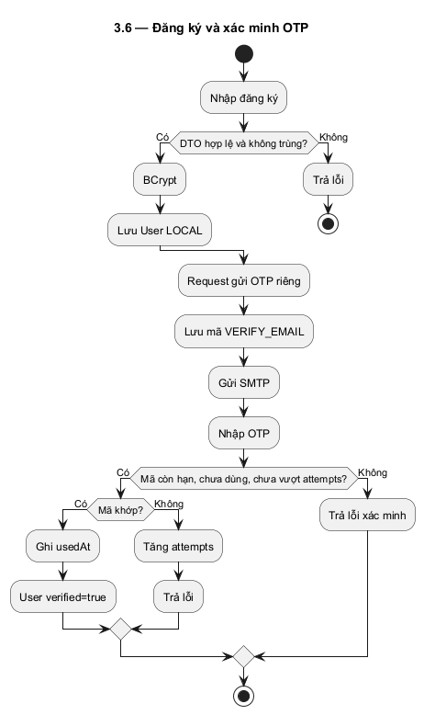
Hình 3.6: Đăng ký và xác minh OTP

3.4.2 Đăng nhập và phân quyền
Nhập username/email và mật khẩu → tìm User → kiểm tra active → kiểm tra verified → đối chiếu BCrypt → cập nhật lần đăng nhập và cấp access/refresh token. Mỗi nhánh thất bại trả lỗi tương ứng. web-app lưu token phía server trong HttpSession; Gateway kiểm tra token khi gọi API bảo vệ. Source còn nhánh đăng nhập Admin giả lập cần loại bỏ trước nghiệm thu bảo mật.
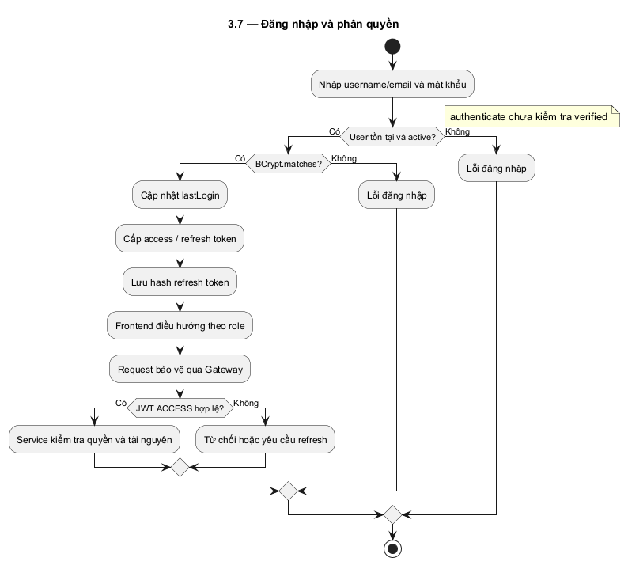
Hình 3.7: Đăng nhập và phân quyền

3.4.3 Đăng ký khóa học và học bài
Xem course → đăng nhập → course PUBLIC, không LOCKED và chưa enrollment? → lưu enrollment ACTIVE → chọn lesson → lesson thuộc course và đủ quyền? → trả nội dung → hoàn thành bài → kiểm tra enrollment/quan hệ → lưu LessonProgress. Nhánh từ chối không được chuyển thẳng tới cập nhật tiến độ.
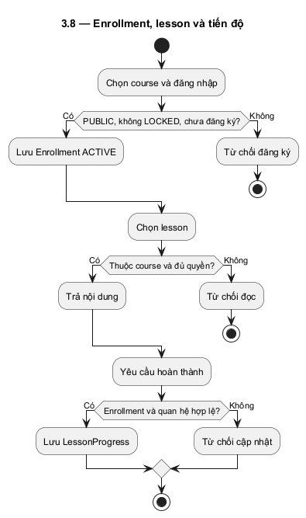
Hình 3.8: Enrollment lesson và tiến độ

3.4.4 Làm quiz và tính điểm
Chọn quiz → chưa deleted, published và thời gian mở? → có attempt IN_PROGRESS? Có: tiếp tục nếu chưa hết hạn. Không: kiểm tra maxAttempts và tạo lượt → làm bài/autosave → submit → kiểm tra owner và đáp án → tính điểm → lưu SUBMITTED hoặc EXPIRED theo điều kiện → xem kết quả theo show_result. Cần vẽ nhánh hết giờ riêng; không khẳng định start đã kiểm tra enrollment nếu chưa thấy trong service.
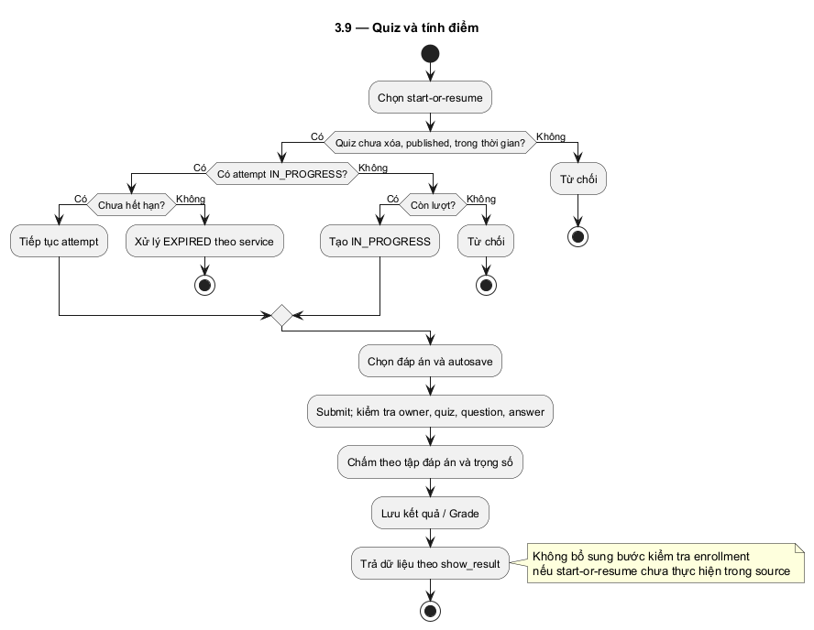
Hình 3.9: Quiz và tính điểm

3.4.5 Chạy thử nộp bài và chấm lập trình
Soạn code → kiểm tra ngôn ngữ/kích thước/quyền → chọn run hay submit. Run: gọi engine và nhận output. Submit: compile preflight → lưu PENDING → gọi judgeAsync → trả response → tác vụ chấm cập nhật kết quả → frontend đọc kết quả. Nhánh compile lỗi/timeout đi về thông báo; không vẽ chạy thử thành submission chính thức.
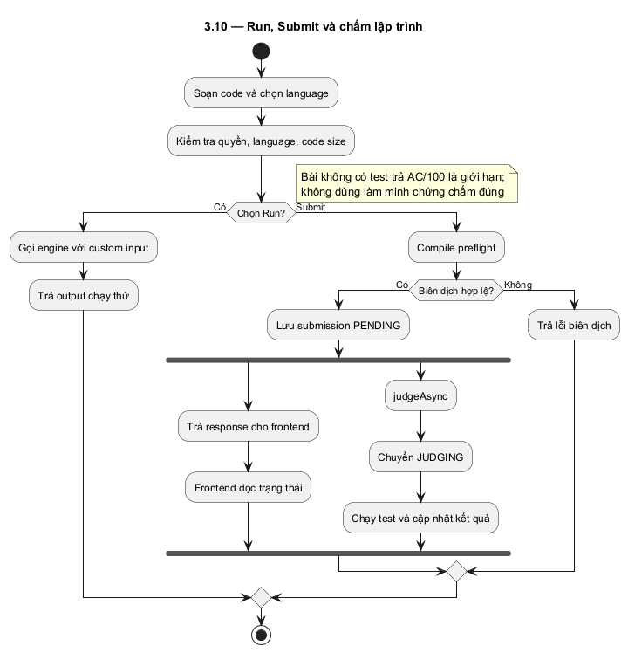
Hình 3.10: Run Submit và chấm lập trình

3.4.6 Tạo khóa học và quản lý nội dung
Tạo Course → kiểm tra role và request → lưu thông tin/cấu trúc theo service → chọn node hoặc lesson → kiểm tra owner và trạng thái khóa → nhập nội dung đúng lessonType → lưu → kiểm tra hiển thị. Nhánh course LOCKED hoặc sai owner trả lỗi. Không mô tả thao tác ở MySQL và MongoDB là một transaction ACID chung nếu source không có cơ chế đó.
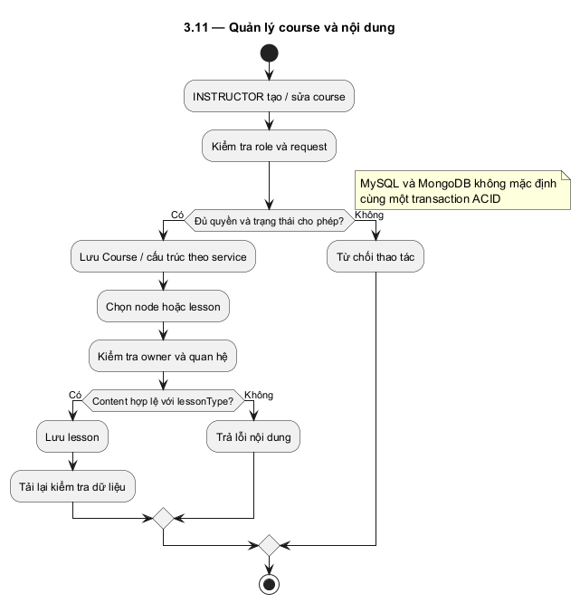
Hình 3.11: Quản lý course và nội dung

3.4.7 Sinh nội dung bằng AI
AI preview là luồng cần hoàn thiện: assignment kiểm tra đầu vào/quyền và gọi endpoint sinh nội dung của chatbot. Endpoint đích chưa có trong controller hiện tại; chưa coi bước gọi LLM và nhận nội dung là đã đạt.
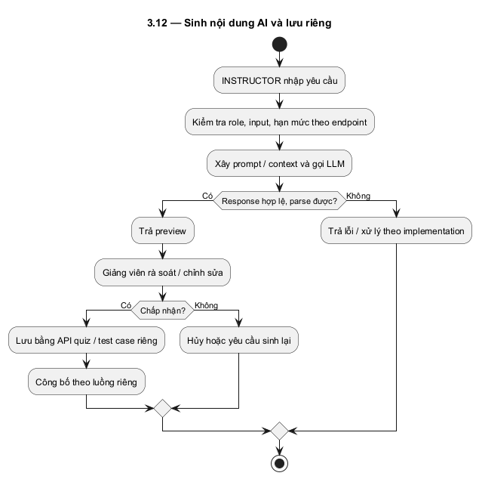
Hình 3.12: Sinh nội dung AI và lưu riêng

3.5 Biểu đồ tuần tự

3.5.1 Nhóm tài khoản và xác thực
• Sequence Diagram đăng ký tài khoản
Nhánh thay thế: Người dùng chuyển sang luồng gửi/xác minh OTP riêng.
Luồng xác thực hiện kiểm tra active, từ chối verified=false bằng USER_NOT_VERIFIED và đối chiếu BCrypt. Phải nghiệm thu riêng nhánh Admin giả lập của web-app; đây không phải luồng xác thực chuẩn.
Căn cứ: identity: AuthenticationController, AuthenticationServiceImpl, UserCreationRequest.
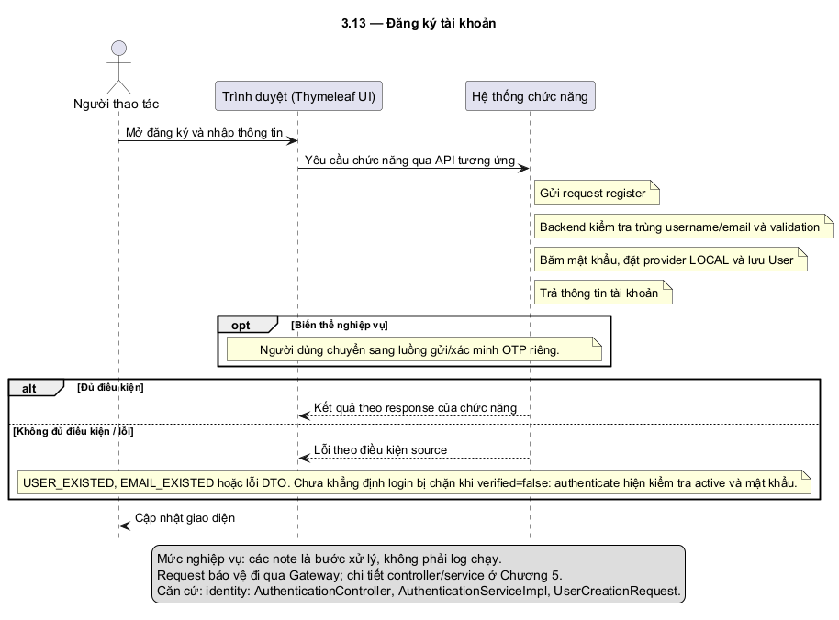
Hình 3.13: Đăng ký tài khoản
• Sequence Diagram gửi và xác minh otp email
Tách gửi OTP và xác nhận OTP thành hai request. Luồng gửi có lưu bản ghi mã và gọi EmailService/SMTP; luồng xác nhận tìm mã theo loại/thời hạn, kiểm tra số lần thử, đánh dấu usedAt và cập nhật User. Không vẽ SMTP như hệ thống trực tiếp đổi mật khẩu.
Nhánh thay thế: Gửi lại khi không còn mã hợp lệ theo điều kiện source; OTP sai tăng số lần thử.
Nhánh lỗi: EMAIL_ALREADY_VERIFIED, VERIFICATION_EMAIL_ALREADY_SENT, INVALID_OTP, TOO_MANY_ATTEMPTS; lỗi SMTP cần kiểm thử cấu hình.
Căn cứ: identity: EmailVerificationController, EmailVerificationServiceImpl, OtpAttemptHandler.
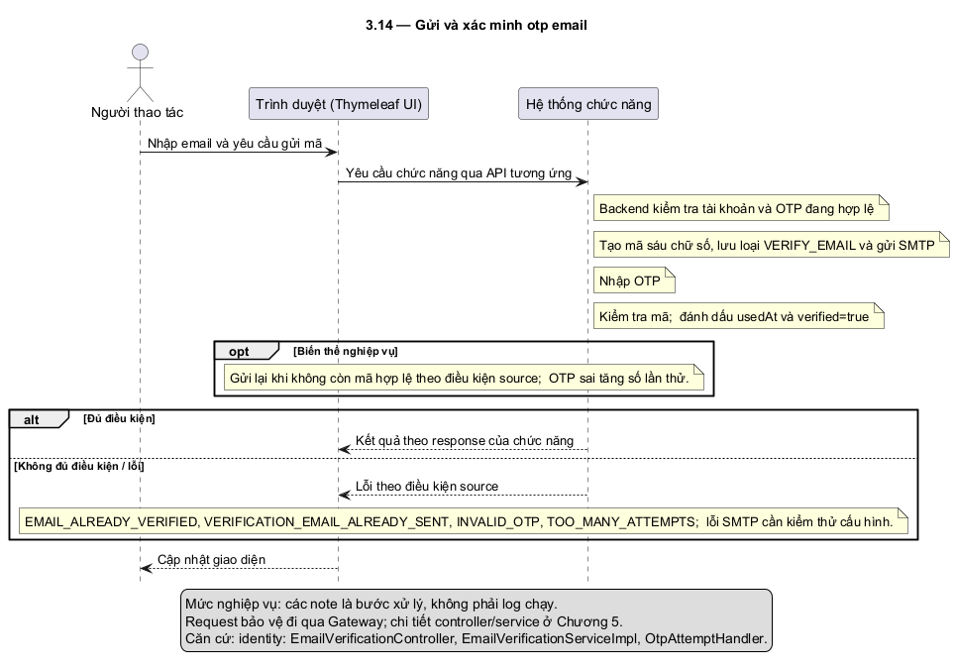
Hình 3.14: Gửi và xác minh otp email
• Sequence Diagram đăng nhập bằng tài khoản
Nhánh thay thế: Có thể dùng email thay cho username.
Lỗi đăng nhập gồm INVALID_CREDENTIALS, USER_INACTIVE và USER_NOT_VERIFIED theo nhánh kiểm tra hiện tại.
Căn cứ: identity: AuthenticationServiceImpl.authenticate.
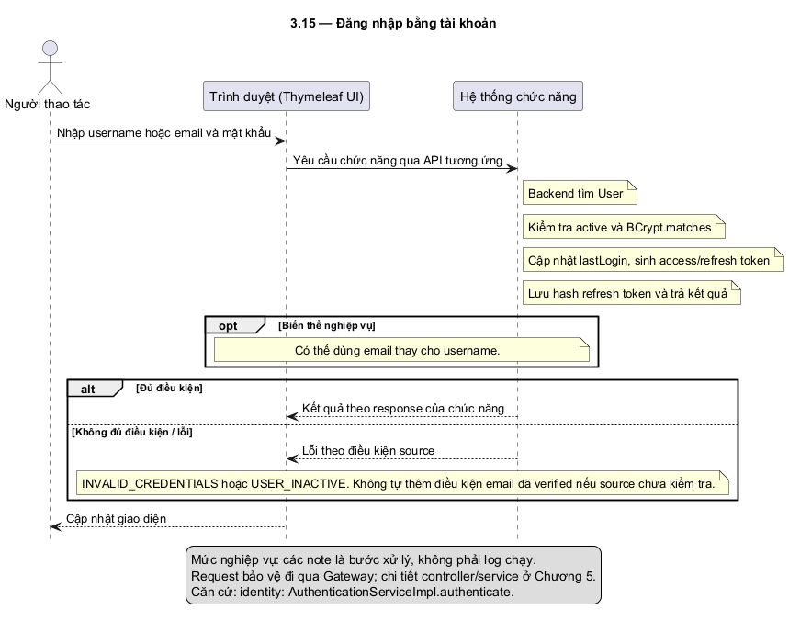
Hình 3.15: Đăng nhập bằng tài khoản
• Sequence Diagram đăng nhập bằng google oauth
Nhánh thay thế: Tài khoản xã hội mới đủ điều kiện có thể chọn vai trò Học viên hoặc Giảng viên qua UC055.
Căn cứ: identity: AuthenticationServiceImpl.socialLogin, GoogleOAuthServiceImpl; tuyến xử lý AuthWebController /auth/oauth2/callback/google.
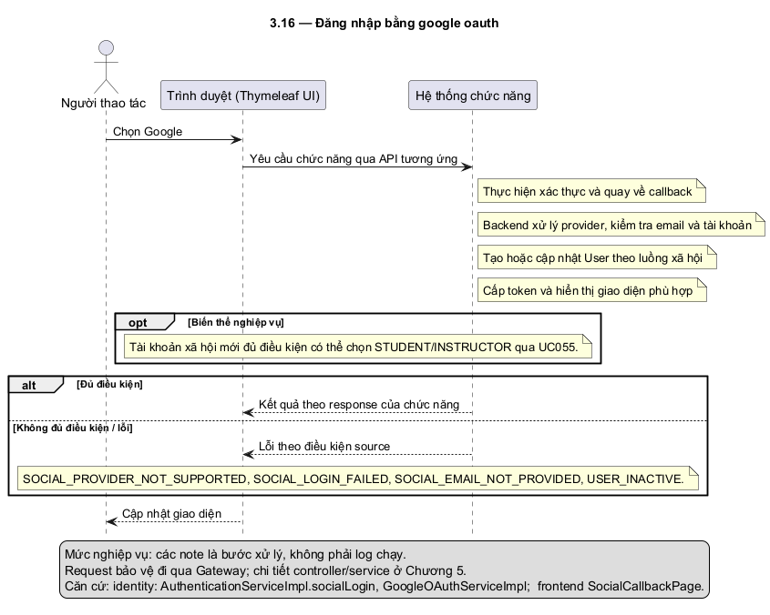
Hình 3.16: Đăng nhập bằng google oauth
• Sequence Diagram đăng xuất
Nhánh thay thế: Đã mất phiên thì trở về login thay vì giữ giao diện bảo vệ.
Nhánh lỗi: Token sai/hết hạn hoặc lỗi mạng; không tuyên bố mọi access token lập tức vô hiệu ở mọi service.
Căn cứ: identity: AuthenticationController.logout, AuthenticationServiceImpl.logout; Spring Session & Security Context.
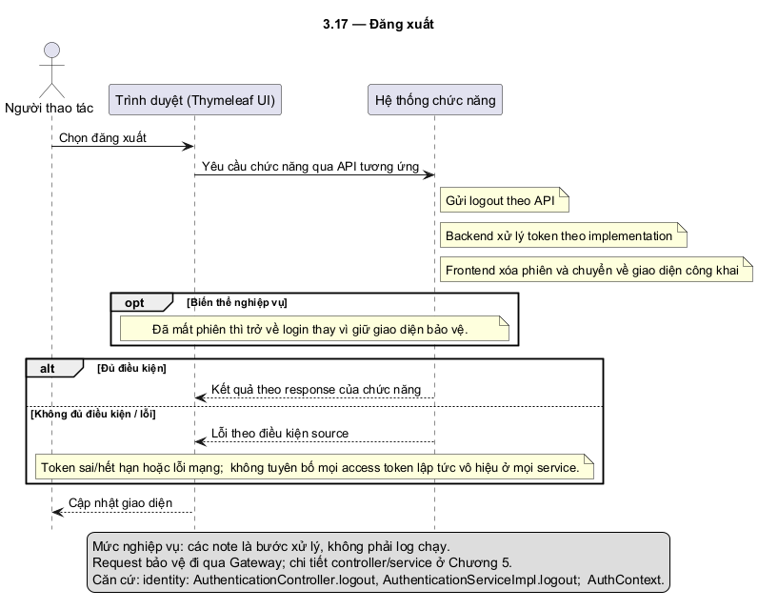
Hình 3.17: Đăng xuất
• Sequence Diagram quên và đặt lại mật khẩu
Tách gửi OTP và xác nhận OTP thành hai request. Luồng gửi có lưu bản ghi mã và gọi EmailService/SMTP; luồng xác nhận tìm mã theo loại/thời hạn, kiểm tra số lần thử, đánh dấu usedAt và cập nhật User. Không vẽ SMTP như hệ thống trực tiếp đổi mật khẩu.
Nhánh thay thế: Email không tồn tại ở bước gửi không tạo OTP; luồng không mặc định tiết lộ tồn tại tài khoản.
Nhánh lỗi: PASSWORD_NOT_MATCH, INVALID_VERIFICATION_TOKEN, INVALID_OTP, TOO_MANY_ATTEMPTS, USER_NOT_EXISTED ở bước reset.
Căn cứ: identity: EmailVerificationServiceImpl (sendResetPassword, resetPassword).
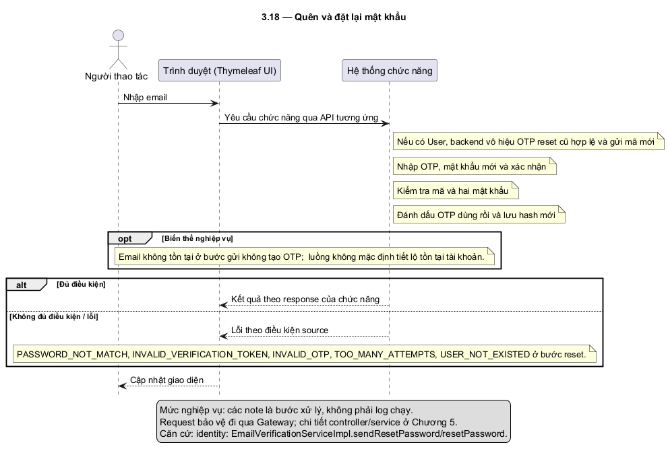
Hình 3.18: Quên và đặt lại mật khẩu
• Sequence Diagram làm mới phiên đăng nhập
Nhánh thay thế: Refresh thất bại thì chuyển người dùng đăng nhập lại.
Nhánh lỗi: INVALID_TOKEN, TOKEN_REVOKED và lỗi thời hạn/token type theo implementation.
Căn cứ: identity: AuthenticationServiceImpl.refreshToken; frontend Spring MVC Form Action & RestClient.
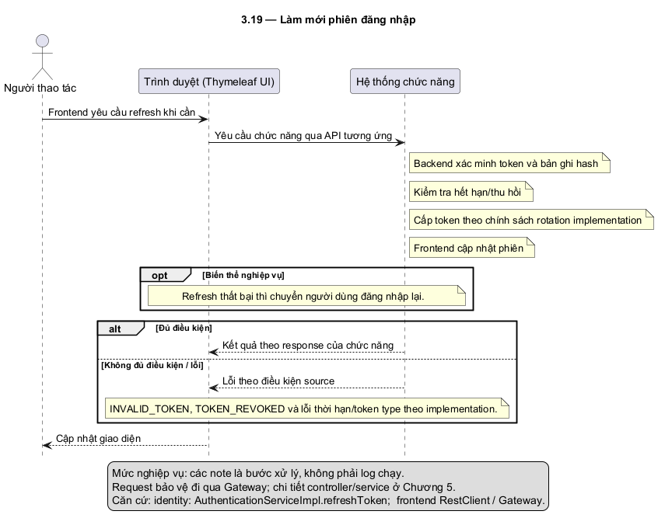
Hình 3.19: Làm mới phiên đăng nhập
• Sequence Diagram cập nhật hồ sơ và ảnh đại diện
Nhánh thay thế: Có thể chỉ sửa hồ sơ mà không đổi ảnh.
Nhánh lỗi: Dữ liệu sai, tệp quá giới hạn, không tìm thấy người dùng hoặc lỗi MinIO.
Căn cứ: identity: UserController, UserServiceImpl, StorageServiceImpl; Trang hồ sơ cá nhân Thymeleaf (user/profile.html).
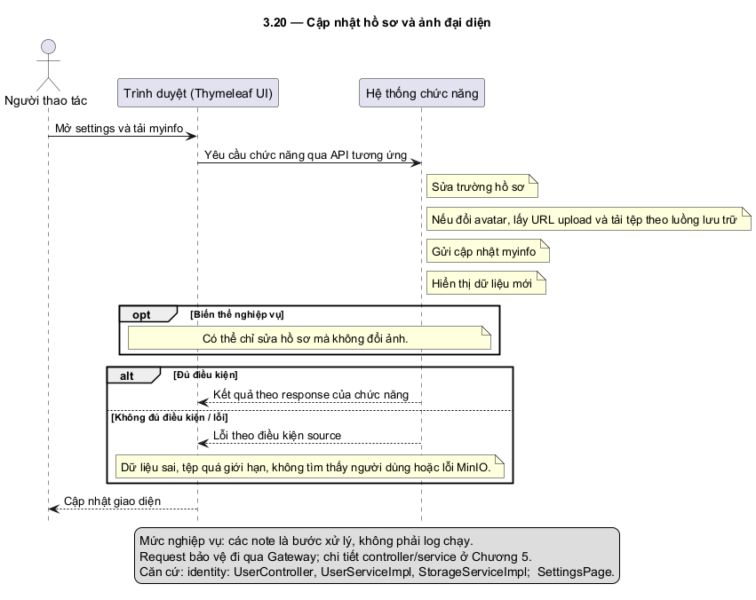
Hình 3.20: Cập nhật hồ sơ và ảnh đại diện
• Sequence Diagram thay đổi mật khẩu
Nhánh thay thế: Hủy thao tác trước khi gửi không thay đổi dữ liệu.
Nhánh lỗi: Sai mật khẩu/không khớp xác nhận hoặc vi phạm DTO; không suy rằng toàn bộ phiên bị thu hồi.
Căn cứ: identity: UserController.changePassword, UserServiceImpl.
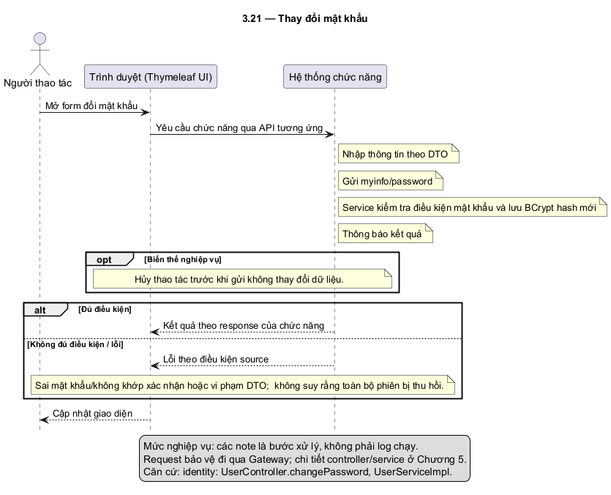
Hình 3.21: Thay đổi mật khẩu

3.5.2 Nhóm tra cứu và học tập
• Sequence Diagram xem trang chủ và giới thiệu
Tách nhánh xử lý cục bộ frontend khỏi nhánh gọi API. Thành phần cấu hình tĩnh, state, localStorage không được vẽ mũi tên lưu database. Với dữ liệu danh mục, vẽ nhánh API đến service/repository tương ứng.
Luồng nghiệp vụ: 1. Mở trang chủ hoặc about-us. 2. Router chọn layout/phân nhánh theo phiên. 3. Hiển thị nội dung công khai và các liên kết. 4. Người dùng chọn khóa học hoặc đăng nhập.
Nhánh thay thế: Người đã đăng nhập có thể được điều hướng theo FallbackRoute.
Nhánh lỗi: Lỗi tải frontend/API; nội dung founders hiện là hằng trong source.
Căn cứ: frontend: HomeWebController, ErrorWebController và các view Thymeleaf tương ứng.
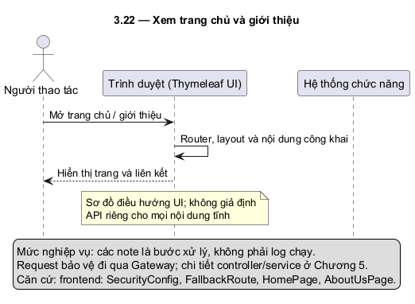
Hình 3.22: Xem trang chủ và giới thiệu
• Sequence Diagram tìm kiếm lọc và phân trang khóa học
Nhánh thay thế: Không có kết quả thì hiển thị trạng thái rỗng và cho đổi tiêu chí.
Nhánh lỗi: Tham số không hợp lệ, lỗi API; phạm vi khóa học hiển thị theo bộ lọc của service.
Căn cứ: course: CourseController.getAllCourses, CourseServiceImpl; ListCoursePage.
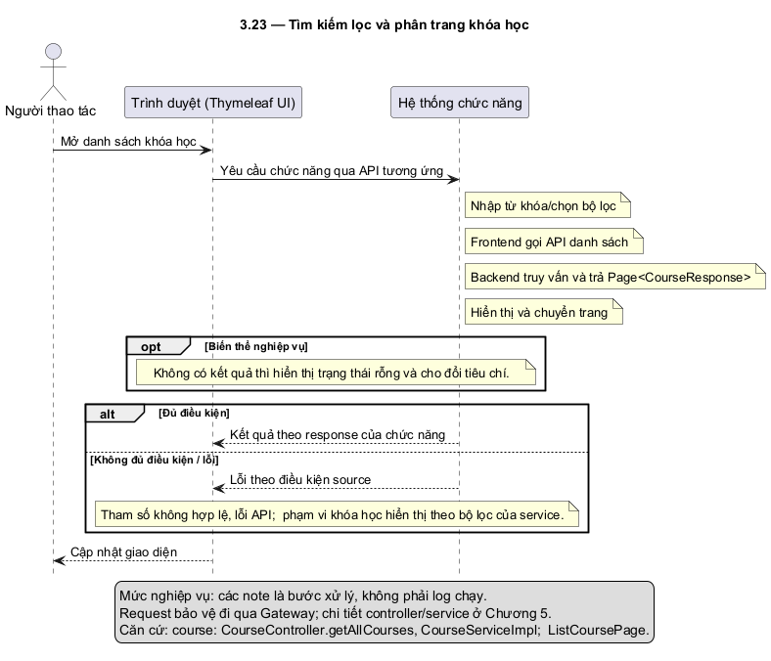
Hình 3.23: Tìm kiếm lọc và phân trang khóa học
• Sequence Diagram xem chi tiết khóa học
Nhánh thay thế: Đã tham gia thì chuyển sang màn hình khóa học của mình.
Nhánh lỗi: COURSE_NOT_FOUND hoặc lỗi dữ liệu/phân quyền tùy API.
Căn cứ: course: CourseController.getCourseById; DetailCoursePage.
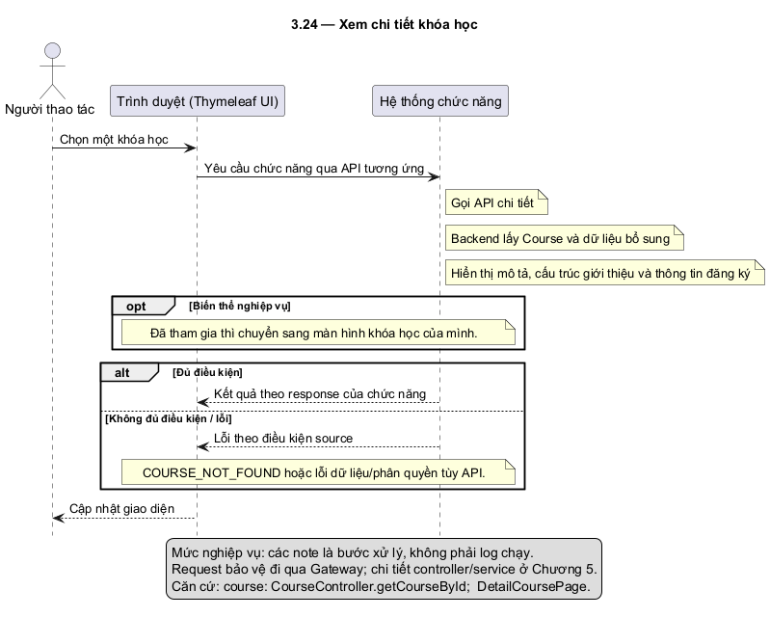
Hình 3.24: Xem chi tiết khóa học
• Sequence Diagram đăng ký tham gia khóa học
Nhánh thay thế: Nếu đã tham gia, giao diện chuyển sang khóa học của mình.
Nhánh lỗi: COURSE_NOT_FOUND, COURSE_LOCKED, COURSE_NOT_PUBLIC, ALREADY_ENROLLED. API dùng isAuthenticated, không mô tả chỉ STUDENT được gọi.
Căn cứ: course: CourseServiceImpl.enrollCourse.
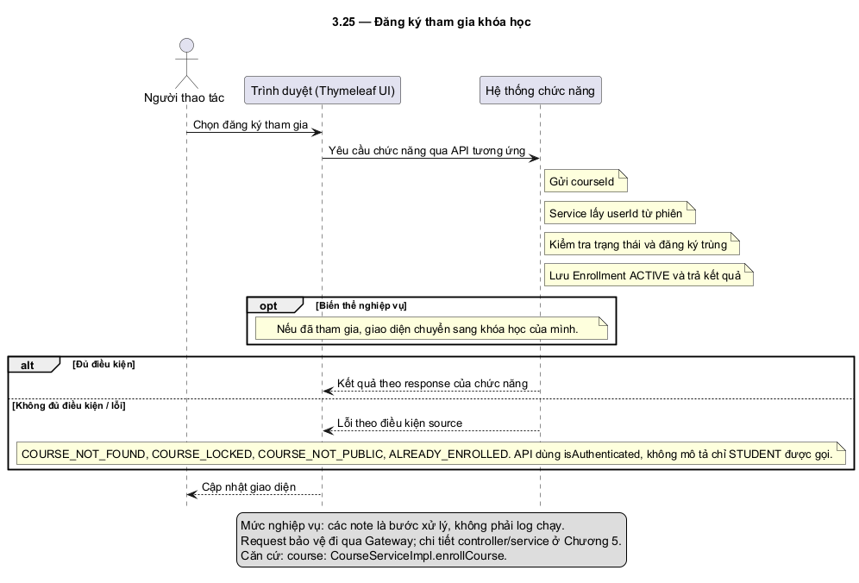
Hình 3.25: Đăng ký tham gia khóa học
• Sequence Diagram xem khóa học đã tham gia
Nhánh thay thế: Không có enrollment thì hiển thị danh sách rỗng.
Nhánh lỗi: Lỗi phiên hoặc truy vấn; không cho client tự chọn userId để xem danh sách của người khác.
Căn cứ: course: CourseServiceImpl.getEnrolledCourses; MyCoursePage.
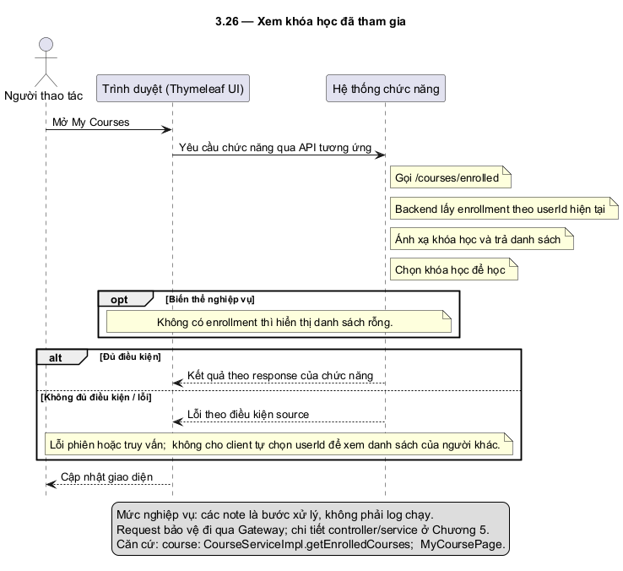
Hình 3.26: Xem khóa học đã tham gia
• Sequence Diagram xem cấu trúc và nội dung bài học
Nhánh thay thế: Chuyển bài bằng cấu trúc course; không cần tạo lại enrollment.
Nhánh lỗi: LESSON_NOT_BELONG_TO_COURSE, ACCESS_DENIED, COURSE_NOT_FOUND hoặc lesson không tồn tại.
Căn cứ: course: LessonServiceImpl (getLesson, checkAccessPermission); CourseStructureController.
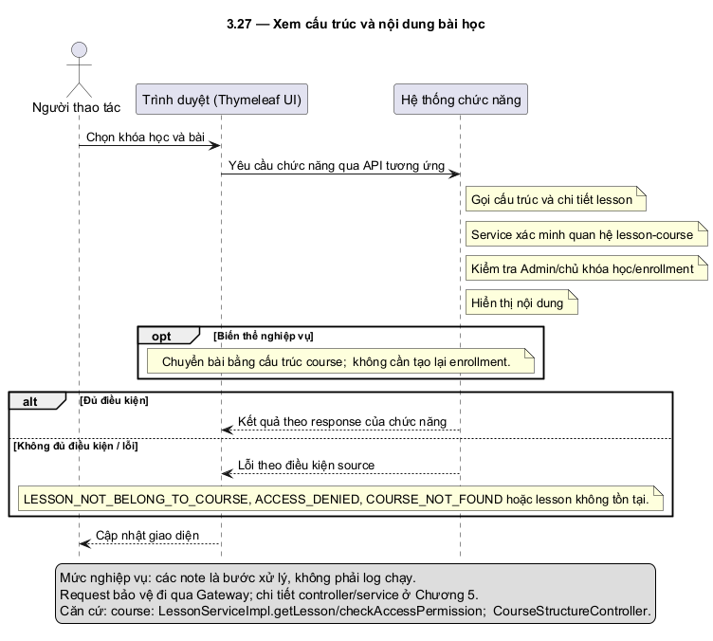
Hình 3.27: Xem cấu trúc và nội dung bài học
• Sequence Diagram cập nhật và theo dõi tiến độ
Nhánh thay thế: Đọc lại tiến độ để tiếp tục học; số lần gọi không tự chứng minh đã hiểu nội dung.
Nhánh lỗi: NOT_ENROLLED, LESSON_NOT_BELONG_TO_COURSE và lỗi dữ liệu.
Căn cứ: course: LessonProgressServiceImpl (completeLesson, getCourseProgress).
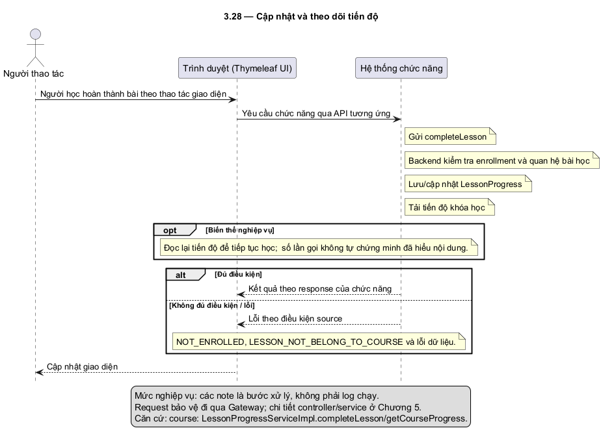
Hình 3.28: Cập nhật và theo dõi tiến độ
• Sequence Diagram xem lịch học và thông báo
Nhánh thay thế: Danh sách rỗng hoặc chưa có liên kết Meet vẫn hiển thị nội dung khác.
Nhánh lỗi: ACCESS_DENIED, COURSE_NOT_FOUND hoặc lỗi API.
Căn cứ: course: ScheduleServiceImpl, AnnouncementServiceImpl, ScheduleMapper.
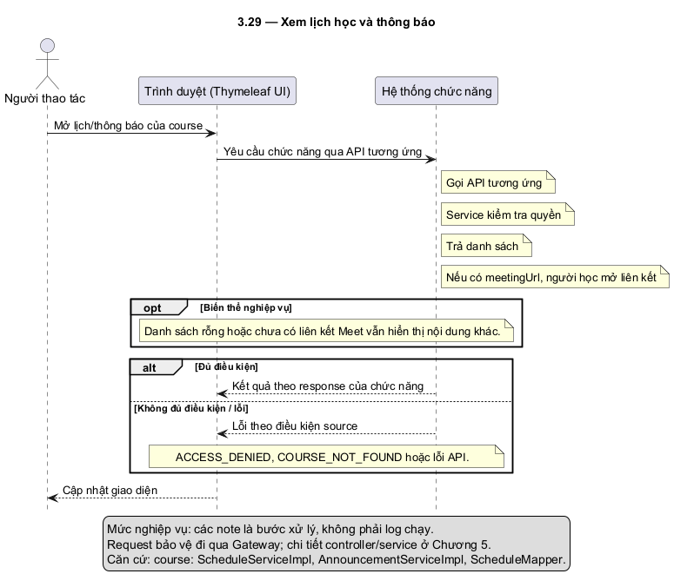
Hình 3.29: Xem lịch học và thông báo

3.5.3 Nhóm quiz và bài lập trình
• Sequence Diagram tra cứu bài tập và quiz
Luồng nghiệp vụ: 1. Mở Exercise Hub hoặc quiz/code listing. 2. Chọn course và tiêu chí. 3. Gọi API danh sách theo role. 4. Hiển thị bài được phép truy cập. 5. Chọn bài để xem yêu cầu.
Nhánh thay thế: Lọc bài hoặc đổi trang; không có bài thì hiển thị rỗng.
Nhánh lỗi: Không có course/bài hoặc không đủ quyền; không công khai quiz nháp qua luồng student.
Căn cứ: assignment: QuizController.getQuizzesForStudent, ProblemController; ExerciseHubPage.
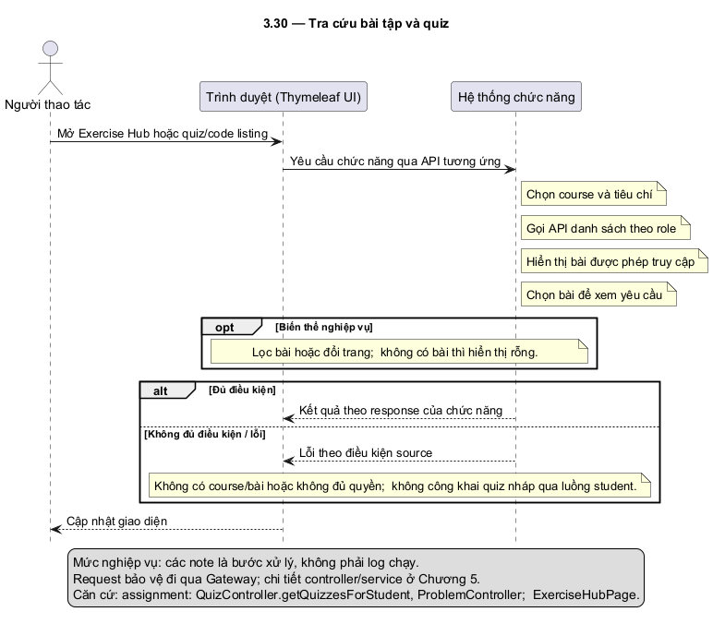
Hình 3.30: Tra cứu bài tập và quiz
• Sequence Diagram làm và nộp bài quiz
Nhánh thay thế: F5 lấy lại attempt đang làm; practice có luồng kiểm tra đáp án riêng.
Nhánh lỗi: QUIZ_NOT_PUBLISHED, QUIZ_NOT_AVAILABLE, MAX_ATTEMPTS_REACHED, ATTEMPT_EXPIRED; đáp án/câu hỏi không thuộc bài bị từ chối. Không tự khẳng định start đã kiểm tra enrollment nếu chưa thấy điều kiện đó.
Căn cứ: assignment: QuizAttemptServiceImpl; QuizAttemptController.
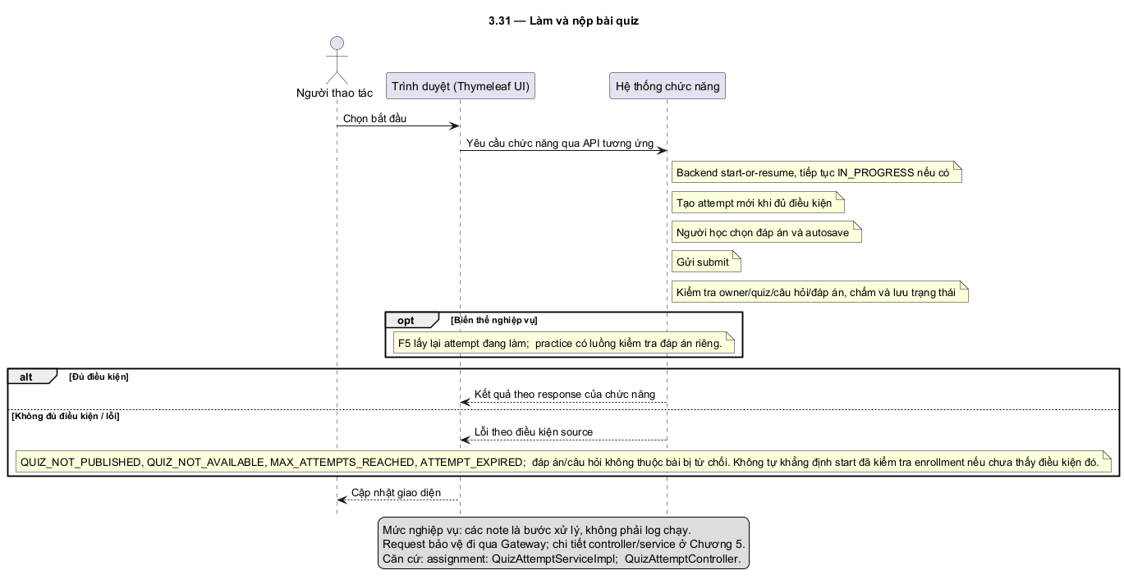
Hình 3.31: Làm và nộp bài quiz
• Sequence Diagram xem điểm và lịch sử làm quiz
Nhánh thay thế: Chưa được phép xem kết quả thì thông báo và chờ điều kiện cho phép.
Nhánh lỗi: ACCESS_DENIED, ATTEMPT_NOT_FOUND, SHOW_RESULT_NOT_ALLOWED.
Căn cứ: assignment: QuizAttemptServiceImpl (getQuizResult, getAttemptHistory).
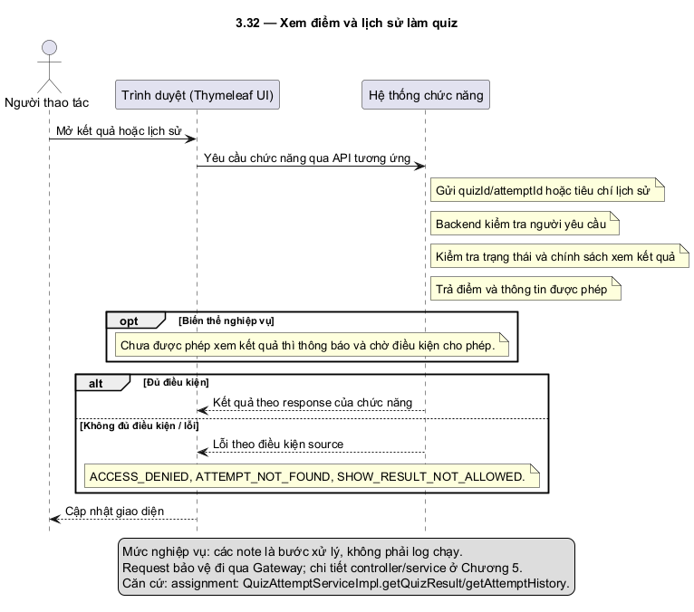
Hình 3.32: Xem điểm và lịch sử làm quiz
• Sequence Diagram soạn chạy thử và nộp bài lập trình
Phân biệt runCode với submit: runCode kiểm tra dữ liệu/quyền và gọi engine trả output; submit kiểm tra và compile preflight, lưu submission PENDING, gọi judgeAsync rồi trả response. Tác vụ chấm chạy bất đồng bộ; lần đọc kết quả sau đó là request riêng, không vẽ như submit chờ chấm tất cả test mới trả.
Nhánh thay thế: Chạy thử không đồng nghĩa đã nộp; sửa code và nộp lại tạo lượt riêng.
Nhánh lỗi: INVALID_LANGUAGE, SOURCE_CODE_EMPTY, SOURCE_CODE_TOO_LARGE, NOT_ENROLLED, JUDGE0_TIMEOUT/JUDGE0_ERROR hoặc lỗi biên dịch.
Căn cứ: assignment: SubmissionServiceImpl.submit/runCode, SubmissionJudgingService.
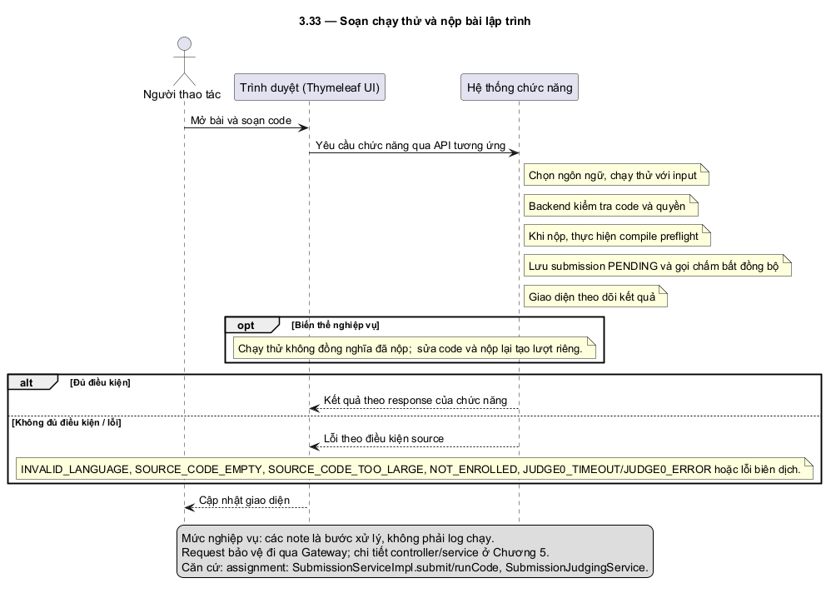
Hình 3.33: Soạn chạy thử và nộp bài lập trình
• Sequence Diagram xem kết quả chấm và lịch sử submission
Nhánh thay thế: Lọc lịch sử hoặc xem latest accepted theo quyền.
Nhánh lỗi: ACCESS_DENIED, NOT_ENROLLED hoặc submission không tồn tại.
Căn cứ: assignment: SubmissionServiceImpl (getSubmission, getHistory, getLatestAccepted).
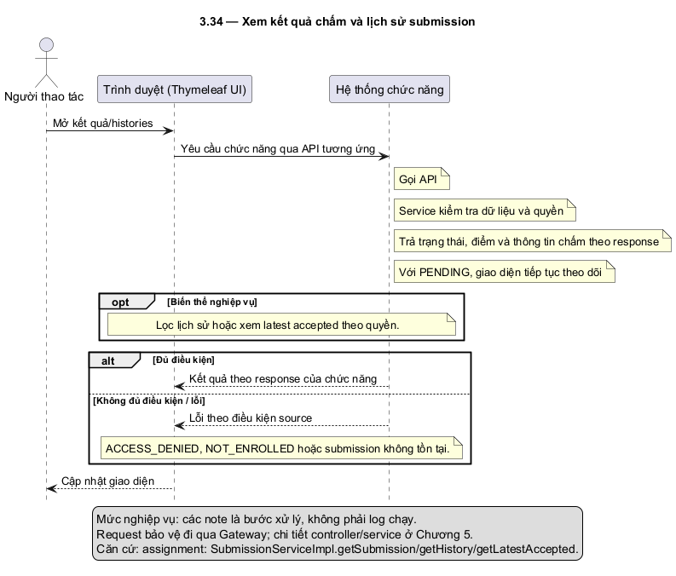
Hình 3.34: Xem kết quả chấm và lịch sử submission
• Sequence Diagram xem bảng xếp hạng
Nhánh thay thế: Không có kết quả thì bảng rỗng.
Nhánh lỗi: Lỗi xác thực, phạm vi không hợp lệ hoặc lỗi tổng hợp; công thức xếp hạng sẽ mô tả từ service ở Chương 5.
Căn cứ: assignment: LeaderboardController/Service; giao diện Thymeleaf quiz/leaderboard.html.
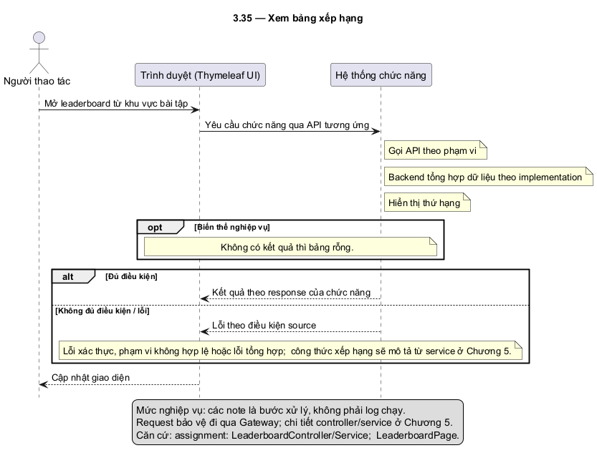
Hình 3.35: Xem bảng xếp hạng

3.5.4 Nhóm quản lý giảng dạy
• Sequence Diagram tạo sửa xóa và quản lý khóa học
Nhánh thay thế: Hủy trước gửi; giảng viên xem danh sách khóa học của mình.
Nhánh lỗi: COURSE_NOT_FOUND, NOT_COURSE_OWNER, COURSE_LOCKED hoặc lỗi DTO/liên kết dữ liệu.
Căn cứ: course: CourseController, CourseServiceImpl.
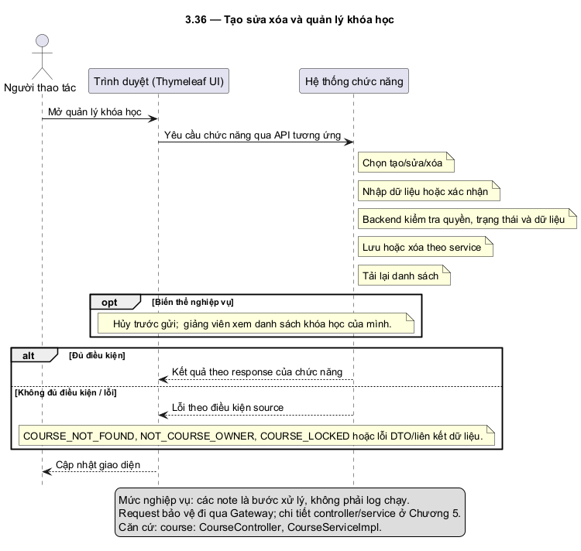
Hình 3.36: Tạo sửa xóa và quản lý khóa học
• Sequence Diagram quản lý chương mục và cấu trúc khóa học
Nhánh thay thế: Giữ nguyên cấu trúc nếu không xác nhận thao tác.
Nhánh lỗi: Node/course không tồn tại, không phải chủ hoặc course bị khóa; chi tiết ràng buộc theo DTO/service.
Căn cứ: course: CourseStructureController/Service.
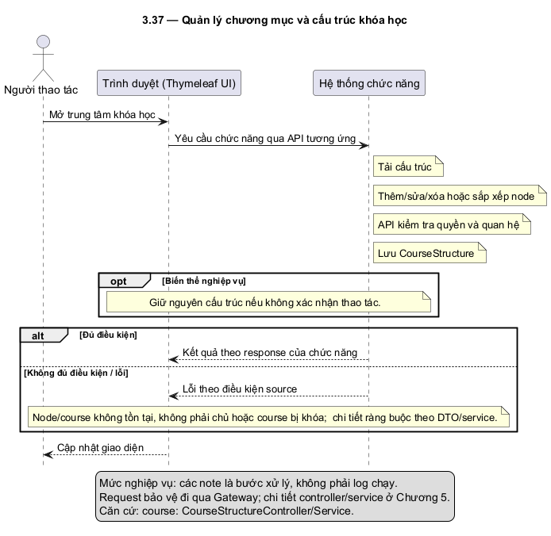
Hình 3.37: Quản lý chương mục và cấu trúc khóa học
• Sequence Diagram quản lý bài học và tài nguyên
Nhánh thay thế: Chỉ đổi một phần dữ liệu theo UpdateLessonRequest.
Nhánh lỗi: LESSON_NOT_BELONG_TO_COURSE, LESSON_CONTENT_NULL, NOT_COURSE_OWNER, COURSE_LOCKED; lỗi upload.
Căn cứ: course: LessonServiceImpl (updateLesson, validateContent).
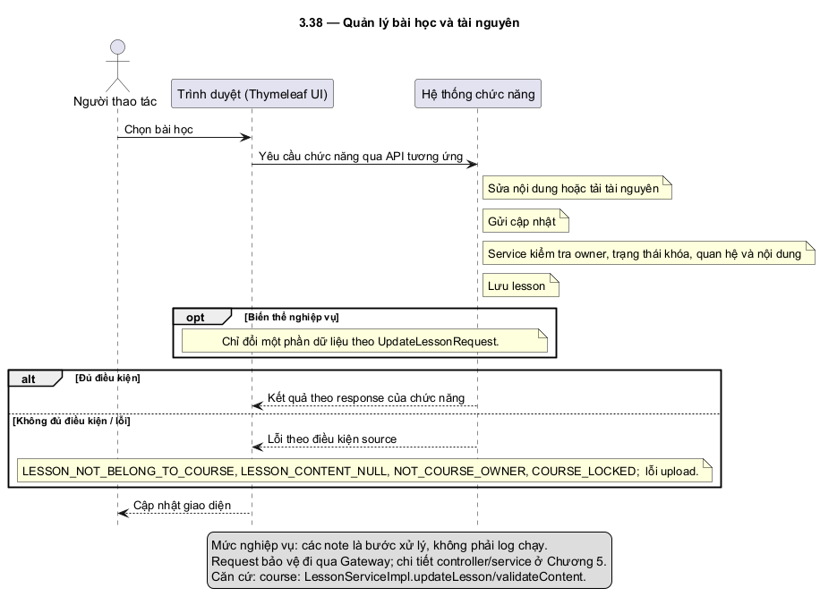
Hình 3.38: Quản lý bài học và tài nguyên
• Sequence Diagram mời và quản lý học viên trong khóa học
Nhánh thay thế: Danh sách mời có thể chứa người đã tham gia; xử lý theo InviteResultResponse.
Nhánh lỗi: NOT_COURSE_OWNER, COURSE_NOT_FOUND, không tìm thấy user hoặc enrollment; lỗi Identity.
Căn cứ: course: CourseServiceImpl (inviteStudents, getCourseStudents, removeStudent).
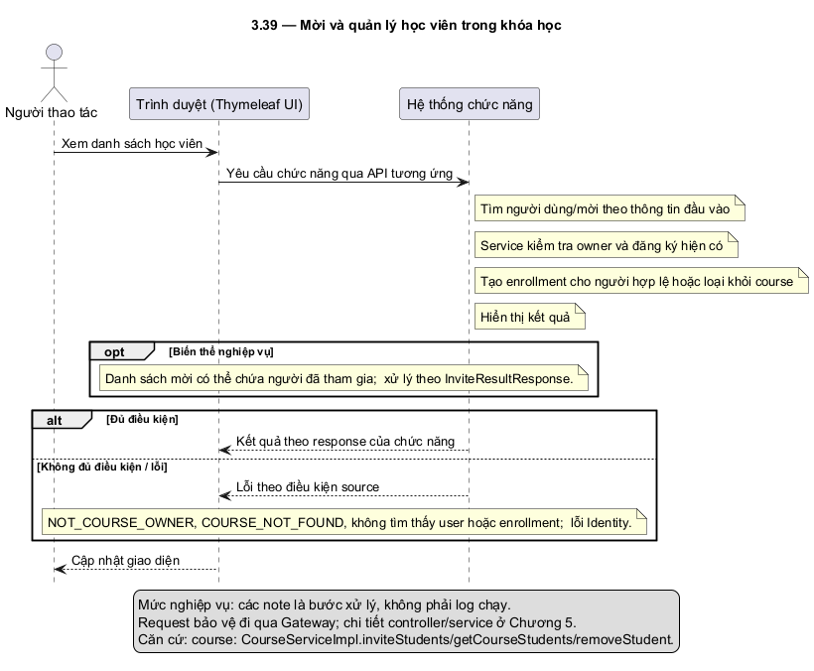
Hình 3.39: Mời và quản lý học viên trong khóa học
• Sequence Diagram Admin khóa và mở khóa khóa học
Nhánh thay thế: Hủy trước gửi không thay đổi trạng thái.
Nhánh lỗi: Không phải Admin hoặc course không tồn tại; quy tắc chuyển trạng thái theo service.
Căn cứ: course: CourseController.lock/unlock, CourseServiceImpl.
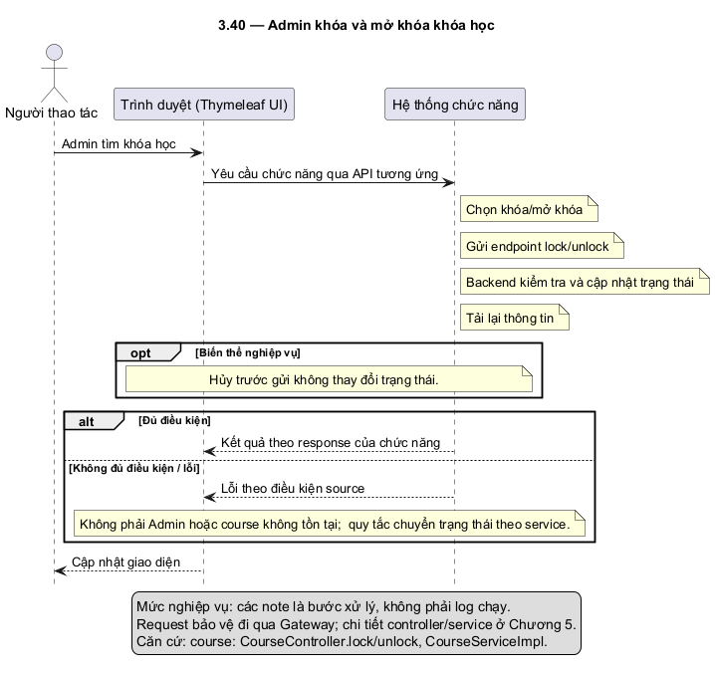
Hình 3.40: Admin khóa và mở khóa khóa học
• Sequence Diagram quản lý lịch học và liên kết google meet
Nhánh thay thế: Sửa/xóa lịch theo API; không mặc định tạo phòng độc lập cho từng lịch.
Nhánh lỗi: SCHEDULE_TIME_INVALID, NOT_COURSE_OWNER, COURSE_LOCKED, createMeeting có thể trả URL dự phòng với eventId=null khi Calendar lỗi; URL chưa xác nhận có phòng thật.
Căn cứ: course: ScheduleServiceImpl, GoogleMeetServiceImpl, ScheduleMapper.
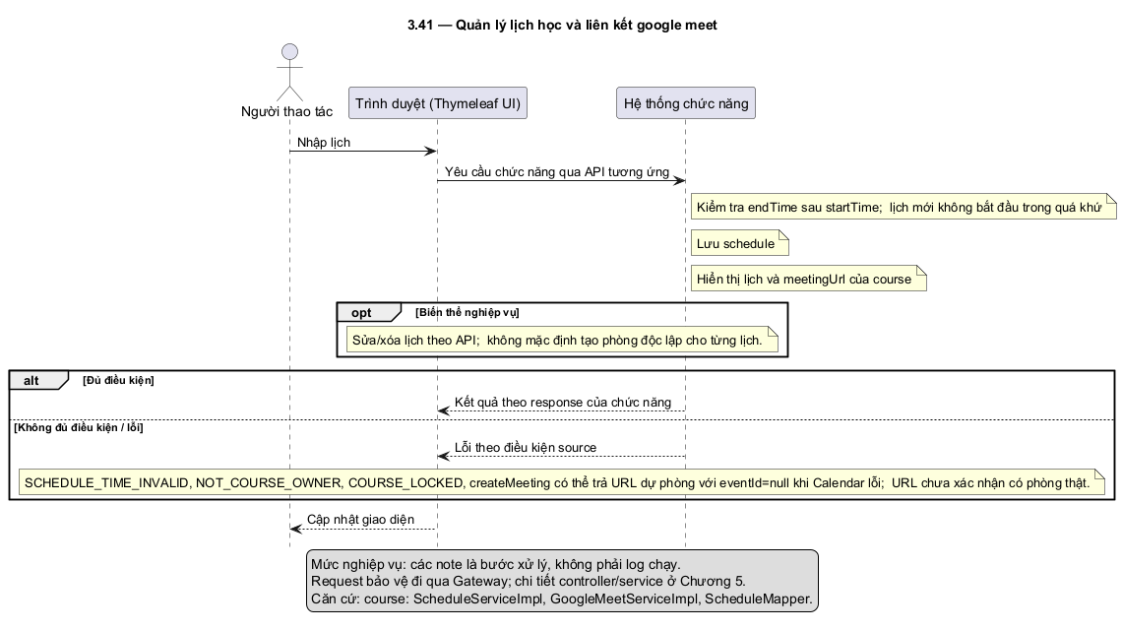
Hình 3.41: Quản lý lịch học và liên kết google meet
• Sequence Diagram quản lý thông báo khóa học
Nhánh thay thế: Người học chỉ đọc qua API được cấp quyền.
Nhánh lỗi: Course hoặc announcement không tồn tại, không có quyền, validation thất bại.
Căn cứ: course: AnnouncementController/ServiceImpl.
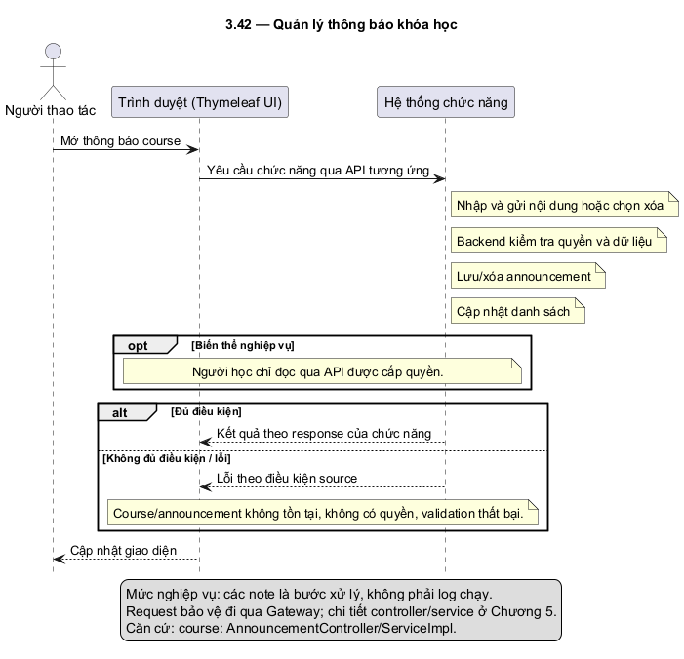
Hình 3.42: Quản lý thông báo khóa học
• Sequence Diagram quản lý ngân hàng câu hỏi và đáp án
Nhánh thay thế: Tái sử dụng câu hỏi khi xây dựng quiz theo liên kết quiz_questions.
Nhánh lỗi: Câu hỏi không tồn tại, dữ liệu đáp án sai hoặc không đủ quyền.
Căn cứ: assignment: QuestionController, QuestionService, ValidAnswerCount.
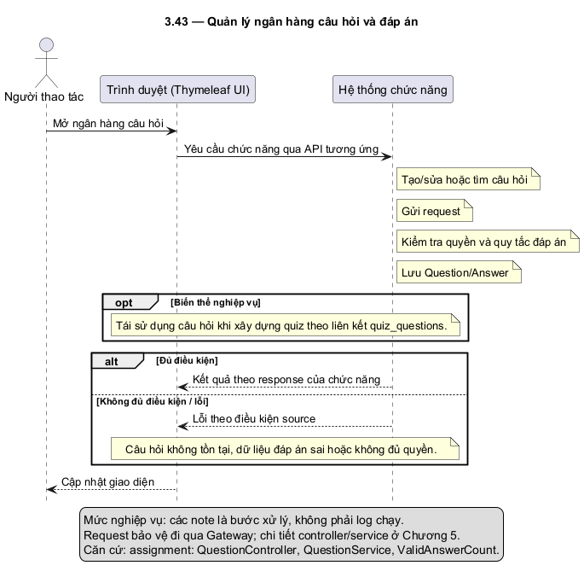
Hình 3.43: Quản lý ngân hàng câu hỏi và đáp án
• Sequence Diagram tạo sửa và quản lý quiz
Nhánh thay thế: Giữ nháp để chỉnh sửa; không hiển thị như quiz published cho học viên.
Nhánh lỗi: Cấu hình sai, câu hỏi không hợp lệ, không đủ quyền, quiz deleted/không tồn tại.
Căn cứ: assignment: QuizController, QuizServiceImpl.
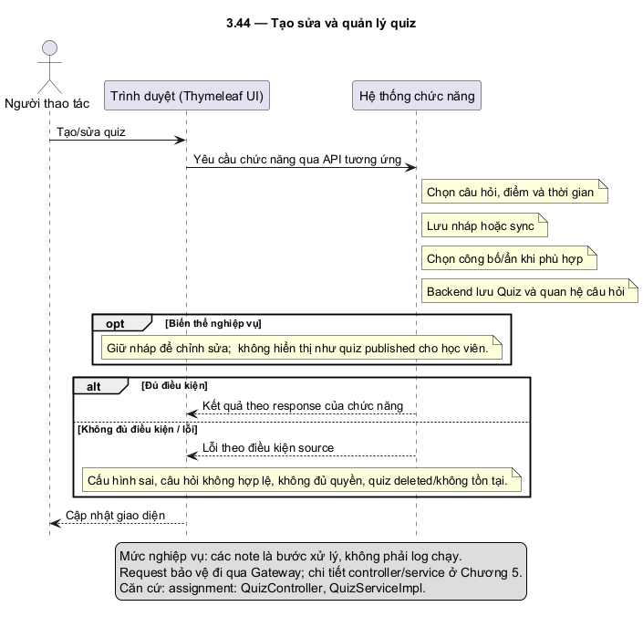
Hình 3.44: Tạo sửa và quản lý quiz
• Sequence Diagram nhập quiz từ template
Nhánh thay thế: Chỉnh tệp khi dữ liệu sai; hủy trước tạo không công bố bài.
Nhánh lỗi: Sai cấu trúc tệp, câu hỏi/đáp án không hợp lệ hoặc lỗi quyền.
Căn cứ: assignment: QuizTemplateController, QuestionImportFileService, QuizController.createQuizFromImportedQuestions.
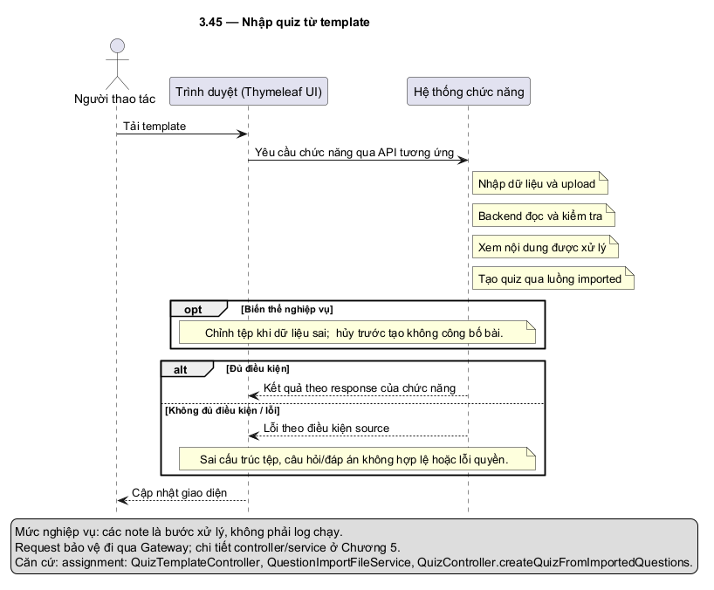
Hình 3.45: Nhập quiz từ template
• Sequence Diagram tạo sửa và quản lý bài lập trình
Nhánh thay thế: Giữ bài chưa công bố; sửa trước cho học viên sử dụng.
Nhánh lỗi: Problem hoặc course không tồn tại, không đủ quyền hoặc validation sai.
Căn cứ: assignment: ProblemController, ProblemServiceImpl.
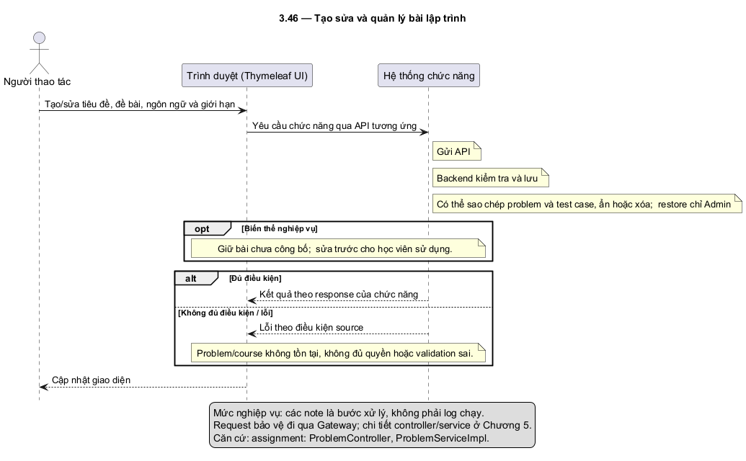
Hình 3.46: Tạo sửa và quản lý bài lập trình
• Sequence Diagram quản lý test case
Nhánh thay thế: Preview AI/import trước khi lưu; sửa hoặc xóa test.
Nhánh lỗi: Problem/test không tồn tại, dữ liệu sai, không đủ quyền.
Căn cứ: assignment: TestCaseController, TestCaseService.
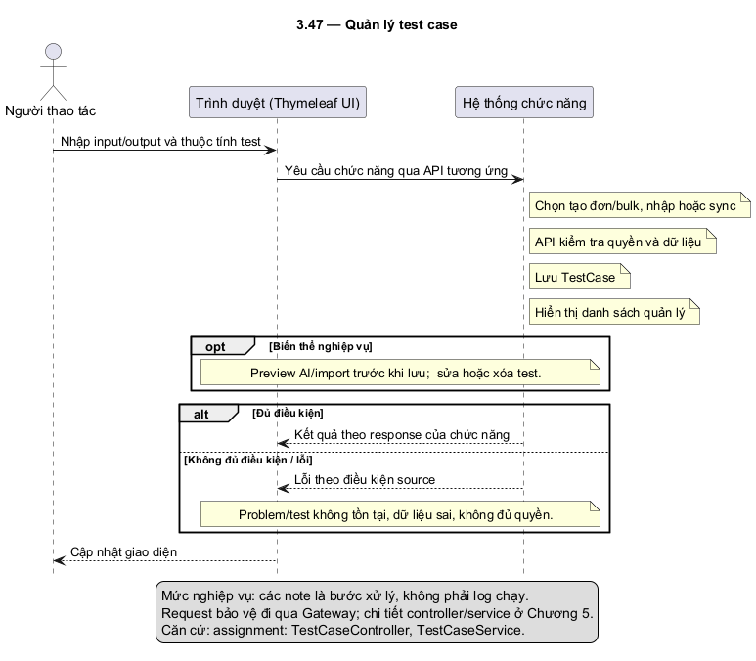
Hình 3.47: Quản lý test case
• Sequence Diagram nhập bài lập trình từ template
Luồng nghiệp vụ: 1. Tải template test case. 2. Chọn problem đã có và file nhập. 3. Gửi POST /problems/{problemId}/testcases/import. 4. Service kiểm tra quyền/resource và điều kiện bài nộp, parse và lưu theo implementation. 5. Đối chiếu BulkTestCaseResponse với danh sách test. PreviewImportPage riêng dùng dữ liệu mẫu và LockedFeature, không coi là preview API hoàn chỉnh.
Nhánh thay thế: Hủy preview hoặc chọn lại tệp.
Nhánh lỗi: Tệp sai, dữ liệu thiếu, lỗi API; chi tiết định dạng lấy từ implementation ở Chương 5.
Căn cứ: assignment: TestCaseController.importTestCases; PreviewImportPage có dữ liệu mẫu và LockedFeature, chưa là luồng preview API hoàn chỉnh.
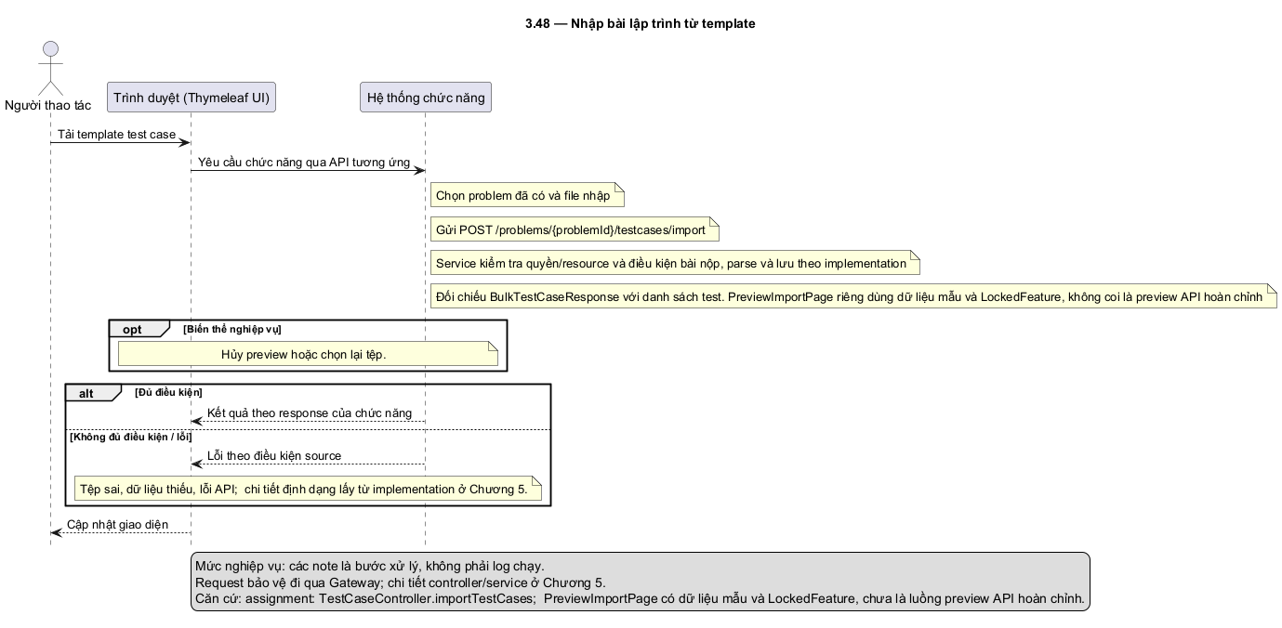
Hình 3.48: Nhập bài lập trình từ template
• Sequence Diagram xem bảng điểm và thống kê học viên
Bảng điểm hiện dùng GradeController: GET /api/assignment/grades/my (courseId tùy chọn), GET /api/assignment/grades/course/{courseId} và GET /api/assignment/grades/course/{courseId}/summary; hai API theo course yêu cầu INSTRUCTOR/ADMIN. Leaderboard dùng GET /api/assignment/leaderboard, /leaderboard/courses/{courseId}, /leaderboard/problems/{problemId}. Global leaderboard có dữ liệu mẫu dự phòng khi thiếu kết quả; không coi dòng mẫu là thành tích thật.
Nhánh thay thế: Lọc dữ liệu hoặc xuất nếu có implementation; không tự thêm chức năng xuất chưa xác nhận.
Nhánh lỗi: Không đủ quyền, course không tồn tại hoặc lỗi dịch vụ phụ thuộc.
Bảng điểm hiện dùng GradeController: GET /api/assignment/grades/my (courseId tùy chọn), GET /api/assignment/grades/course/{courseId} và GET /api/assignment/grades/course/{courseId}/summary; hai API theo course yêu cầu INSTRUCTOR/ADMIN. Leaderboard dùng GET /api/assignment/leaderboard, /leaderboard/courses/{courseId}, /leaderboard/problems/{problemId}. Global leaderboard có dữ liệu mẫu dự phòng khi thiếu kết quả; không coi dòng mẫu là thành tích thật.
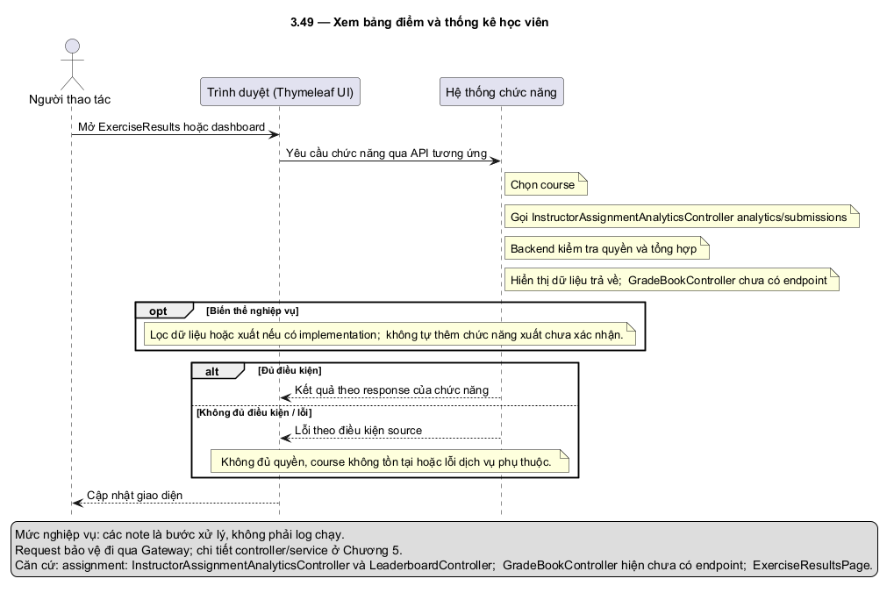
Hình 3.49: Xem bảng điểm và thống kê học viên

3.5.5 Nhóm blog và tương tác
• Sequence Diagram tìm kiếm và xem bài viết
Nhánh thay thế: Không có kết quả thì đổi tiêu chí.
Nhánh lỗi: POST_NOT_FOUND hoặc bài chưa công bố; không dùng public route để đọc nháp.
Căn cứ: blog: PostController.public, PostServiceImpl.getPosts/getPostBySlug.
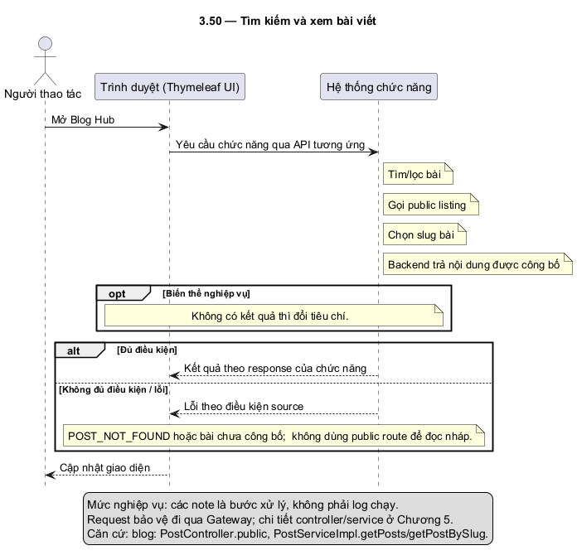
Hình 3.50: Tìm kiếm và xem bài viết
• Sequence Diagram tạo sửa xóa bài viết cá nhân
Nhánh thay thế: Giữ nháp theo trạng thái được hỗ trợ; hủy form.
Nhánh lỗi: POST_TITLE_EXISTED, NOT_POST_OWNER, bài không tồn tại, lỗi upload.
Căn cứ: blog: PostServiceImpl (createPost, updatePost, deletePost, checkPostOwner).
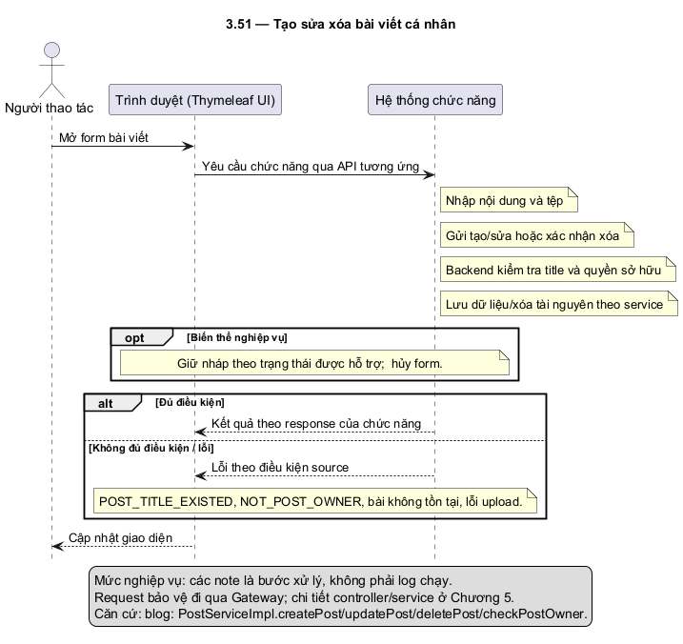
Hình 3.51: Tạo sửa xóa bài viết cá nhân
• Sequence Diagram quản lý bài viết cá nhân
Nhánh thay thế: Không có bài hoặc lọc trạng thái khác.
Nhánh lỗi: Mất phiên hoặc lỗi API; không lấy userId tùy ý từ client.
Căn cứ: blog: PostServiceImpl.getMyPosts; MyBlogPostsPage.
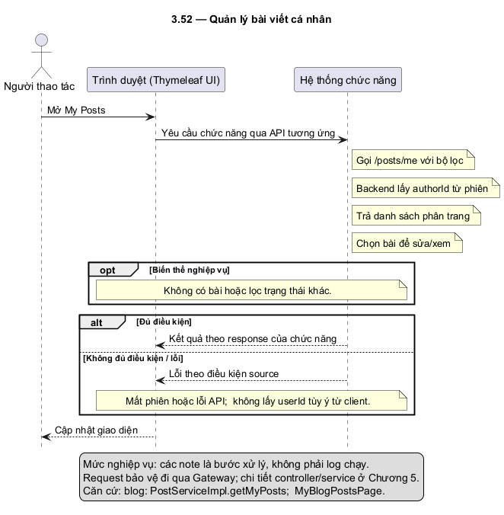
Hình 3.52: Quản lý bài viết cá nhân
• Sequence Diagram bình luận và trả lời bình luận
Nhánh thay thế: Reply vào comment gốc; không cho reply của reply theo source.
Nhánh lỗi: POST_NOT_PUBLISHED, COMMENT_NOT_BELONG_TO_POST, CANNOT_REPLY_TO_REPLY, NOT_COMMENT_OWNER.
Căn cứ: blog: CommentServiceImpl.
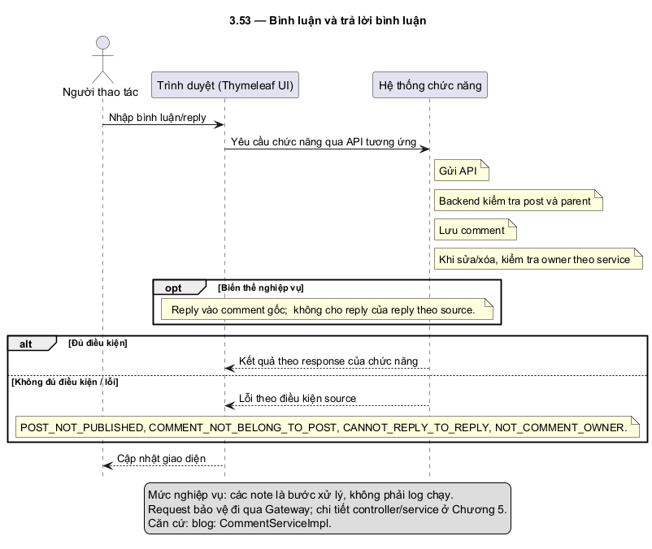
Hình 3.53: Bình luận và trả lời bình luận
• Sequence Diagram bình chọn bài viết và bình luận
Nhánh thay thế: Đổi hoặc bỏ vote theo cơ chế service; không tạo trùng tùy ý.
Nhánh lỗi: CANNOT_VOTE_OWN_POST/COMMENT, POST_NOT_PUBLISHED, COMMENT_NOT_BELONG_TO_POST.
Căn cứ: blog: VoteServiceImpl.votePost/voteComment.
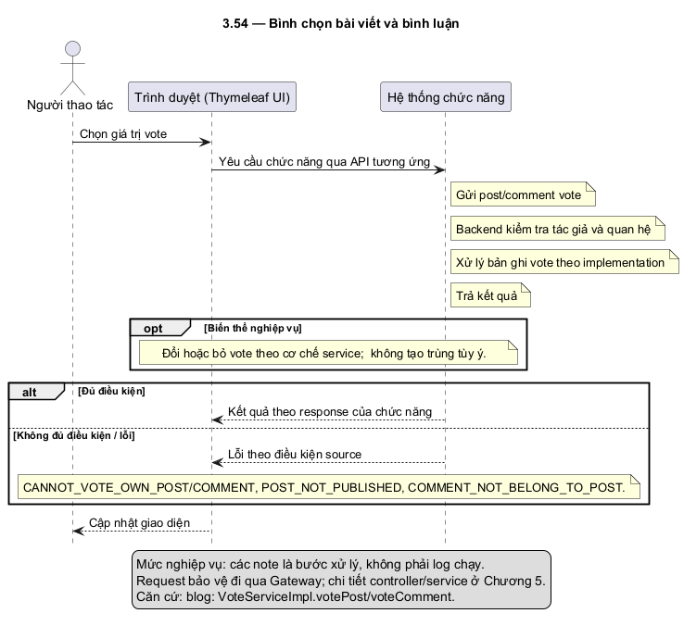
Hình 3.54: Bình chọn bài viết và bình luận
• Sequence Diagram quản lý tag và tệp đính kèm
Nhánh thay thế: Đọc tag công khai; upload không tự cấp quyền CRUD tag.
Nhánh lỗi: Không có quyền, tag không tồn tại, tệp sai hoặc lỗi storage.
Căn cứ: blog: TagController/Service, PostController, MinioService.
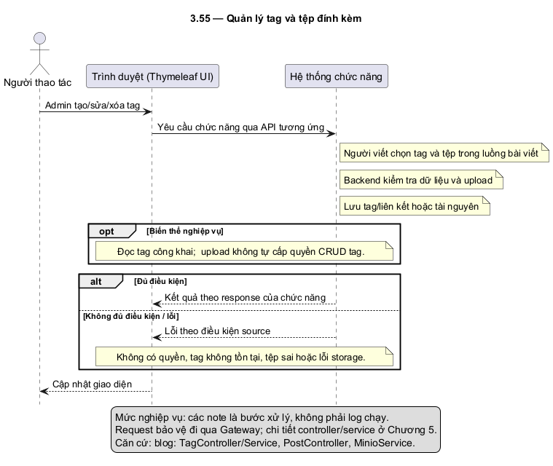
Hình 3.55: Quản lý tag và tệp đính kèm

3.5.6 Nhóm chatbot và hỗ trợ ai
• Sequence Diagram hỏi đáp với chatbot học tập
ChatServiceImpl lưu câu hỏi/câu trả lời trên MongoDB và sinh phản hồi theo từ khóa bằng generateAiReply, chưa gọi LLM thật trong luồng này. POST /api/chatbot/chat trả JSON; POST /api/chatbot/chat/stream lấy nội dung đã tạo rồi chia đoạn và phát qua Flux với độ trễ 30 ms. web-portal gọi /api/portal/chat nhận JSON và có câu trả lời dự phòng viết sẵn; phản hồi hiển thị không chứng minh kết nối provider LLM.
Nhánh thay thế: Người dùng bắt đầu câu hỏi khác hoặc phiên mới; phản hồi cần được người dùng đánh giá.
Nhánh lỗi: Rate limit, context/provider không khả dụng, lỗi kết nối/stream; không cam kết AI luôn đúng.
Căn cứ: chatbot: ChatController, ChatServiceImpl, ContextBuilderServiceImpl.
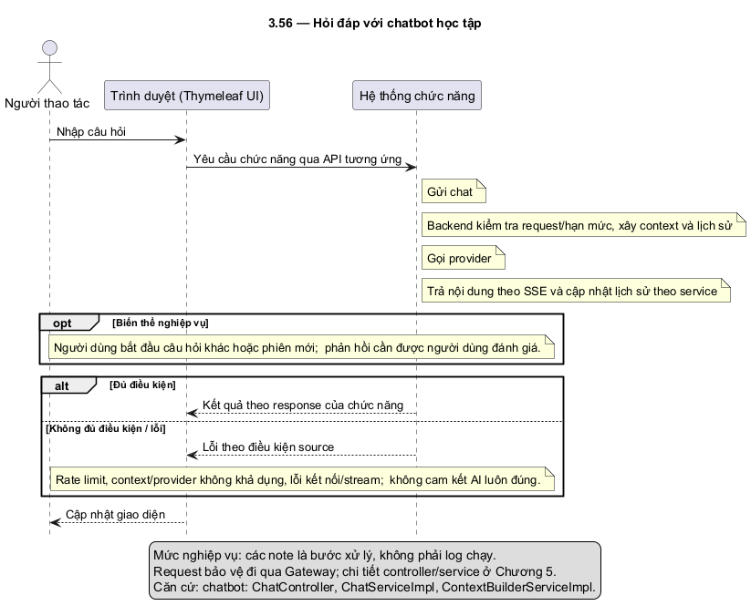
Hình 3.56: Hỏi đáp với chatbot học tập
• Sequence Diagram xem lịch sử và lưu trữ phiên chat
Nhánh thay thế: Lần chat sau tạo phiên mới theo luồng hệ thống.
Nhánh lỗi: SESSION_NOT_OWNER khi archive. getMessages/getMessageResponses chưa thấy kiểm tra owner trong tuyến đã đọc; không tuyên bố đã cô lập lịch sử hoàn toàn, cần kiểm thử truy cập chéo.
API hiện tại: GET /api/chatbot/chat/sessions, GET /api/chatbot/chat/sessions/{sessionId}/messages và DELETE /api/chatbot/chat/sessions/{sessionId}. Danh sách phiên lọc theo userId; getSessionMessages và resolveOrCreateSession chưa kiểm tra đầy đủ chủ phiên. deleteSession cho phép userId null. Bản này không có archiveSessionByUser như mô tả cũ; cần kiểm thử truy cập chéo trước nghiệm thu.
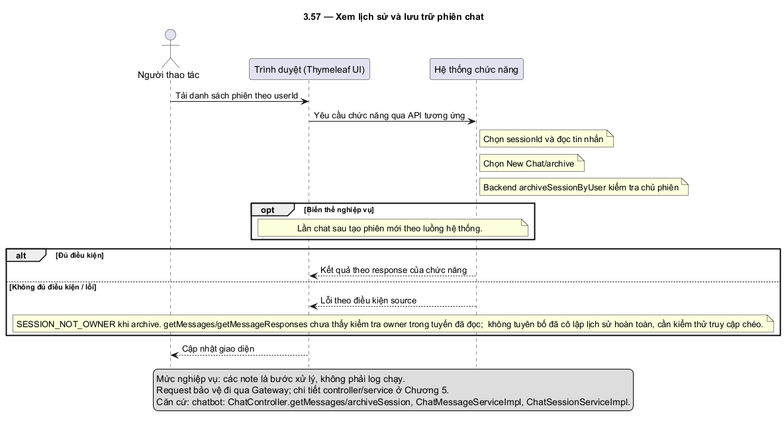
Hình 3.57: Xem lịch sử và lưu trữ phiên chat
• Sequence Diagram sinh quiz bằng ai
Nhánh thay thế: Sửa tay hoặc sinh lại nếu nội dung không phù hợp.
Nhánh lỗi: GENERATE_QUIZ_FAILED, lỗi provider/hạn mức hoặc định dạng response.
Căn cứ: chatbot: ChatController.generateQuiz, GenerateServiceImpl; assignment QuizAiPreviewService.
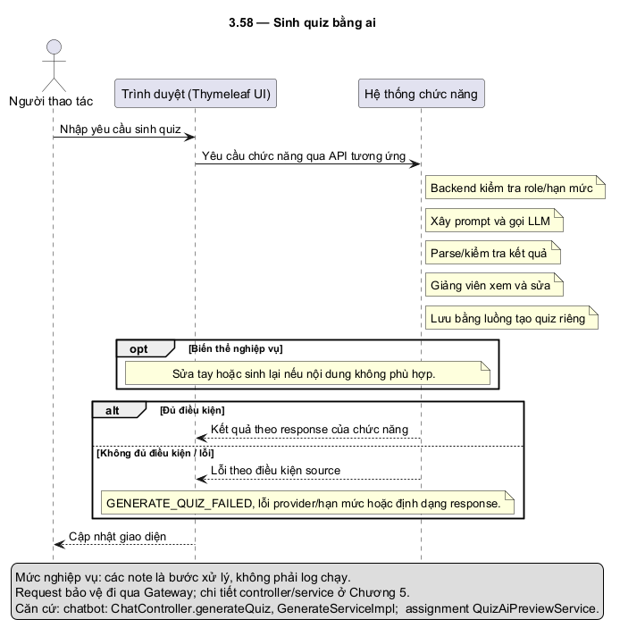
Hình 3.58: Sinh quiz bằng ai
• Sequence Diagram sinh test case bằng ai
Nhánh thay thế: Sửa đầu ra hoặc dùng test nhập tay.
Nhánh lỗi: PROBLEM_NOT_FOUND, TESTCASE_TITLE_BLANK, TESTCASE_DESCRIPTION_BLANK, GENERATE_TESTCASE_FAILED hoặc lỗi dịch vụ.
Căn cứ: chatbot: GenerateServiceImpl.generateTestCase; assignment TestCaseController.ai preview.
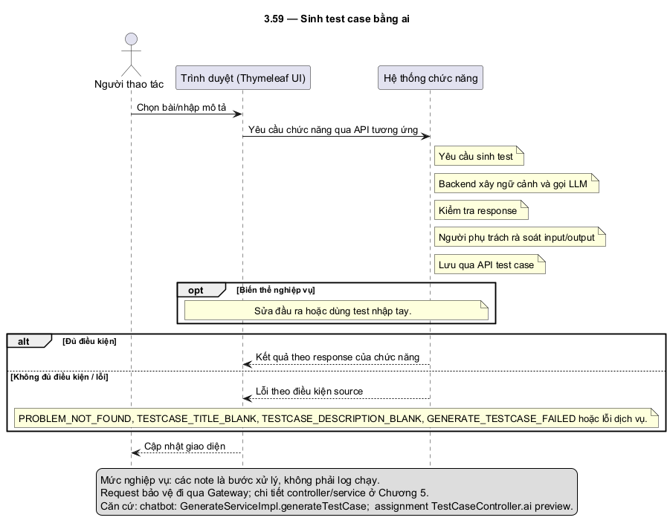
Hình 3.59: Sinh test case bằng ai

3.5.7 Nhóm quản trị hệ thống
• Sequence Diagram quản lý người dùng và vai trò
Nhánh thay thế: Quản lý tài khoản Admin có luồng tạo/sửa/đổi mật khẩu/trạng thái riêng.
Nhánh lỗi: User không tồn tại, dữ liệu trùng/sai hoặc không đủ quyền; không tự thêm cấp quyền tùy ý ngoài API.
Căn cứ: identity: AdminUserController, AdminUserServiceImpl; UserManagement/AdminManagement.
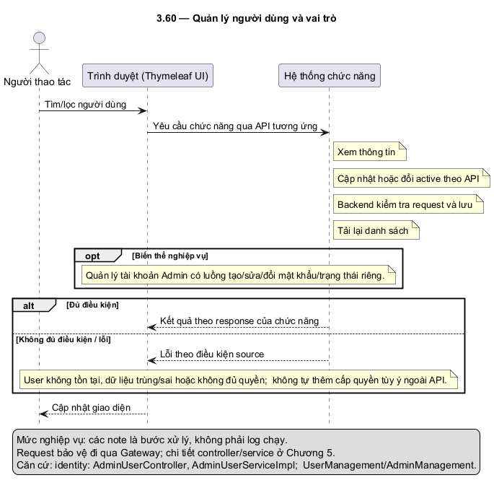
Hình 3.60: Quản lý người dùng và vai trò
• Sequence Diagram quản lý khóa học toàn hệ thống
Nhánh thay thế: Đọc dữ liệu hoặc hủy thao tác.
Nhánh lỗi: Course không tồn tại, lỗi API, dữ liệu sai.
Căn cứ: course: CourseController/Service; admin CourseManagement.
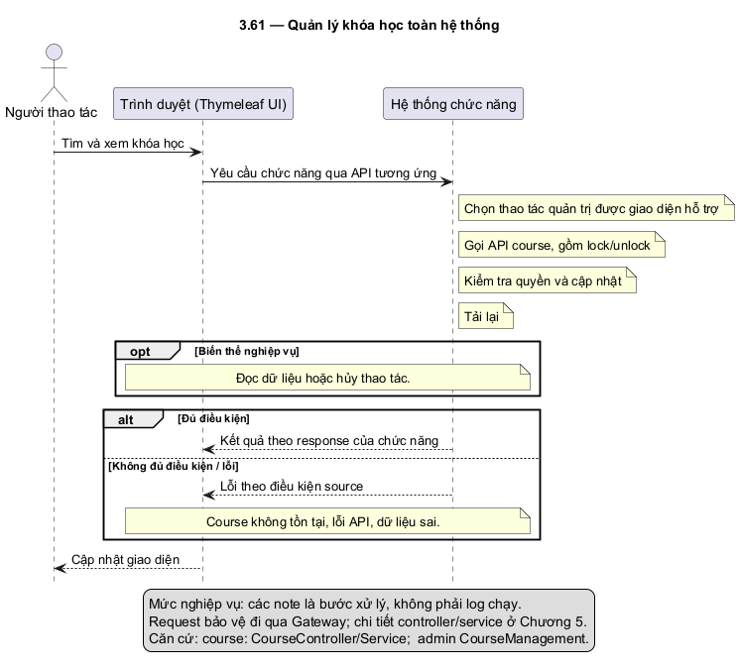
Hình 3.61: Quản lý khóa học toàn hệ thống
• Sequence Diagram quản lý danh mục khóa học
Nhánh thay thế: Người không quản trị chỉ đọc danh sách.
Nhánh lỗi: Không phải Admin, category không tồn tại hoặc lỗi ràng buộc/DTO.
Căn cứ: course: CategoryController/Service; CourseCategoriesTab.
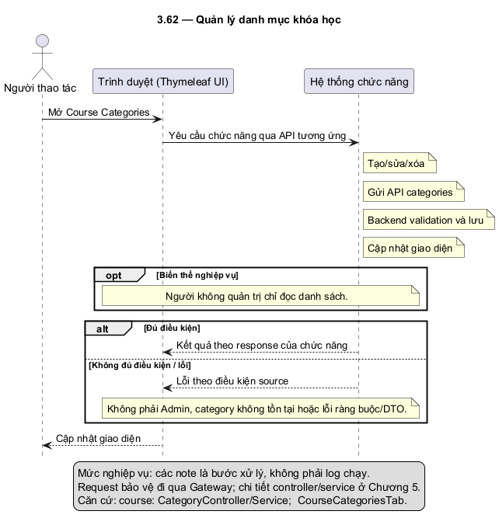
Hình 3.62: Quản lý danh mục khóa học
• Sequence Diagram quản lý nội dung blog
Nhánh thay thế: Quản lý tag qua khu vực nội dung website.
Nhánh lỗi: Post/tag không tồn tại, dữ liệu sai hoặc lỗi lưu tệp.
Căn cứ: blog: PostController.getAllPostsForAdmin, PostServiceImpl; BlogMgmt/BlogCategoriesTab.
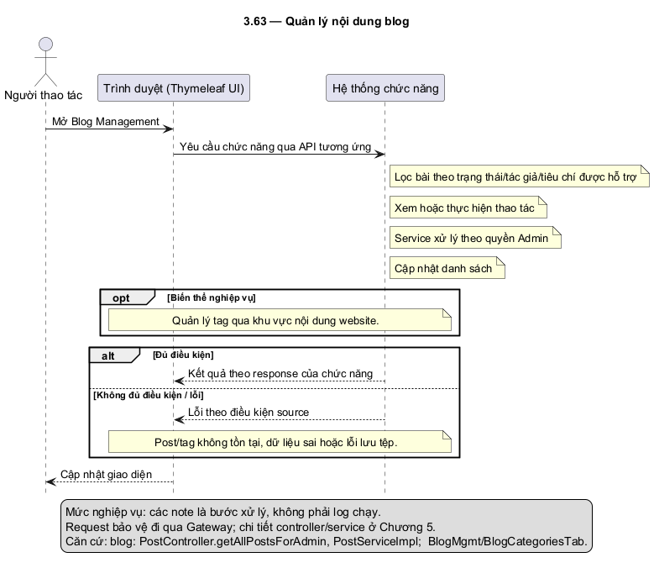
Hình 3.63: Quản lý nội dung blog
• Sequence Diagram theo dõi hoạt động chấm bài lập trình
Nhánh thay thế: Dữ liệu rỗng hoặc lọc phạm vi khác.
Nhánh lỗi: Không đủ quyền, lỗi dịch vụ/database.
Căn cứ: assignment: AdminCodeJudgeActivityController; CodeJudgeMgmt.
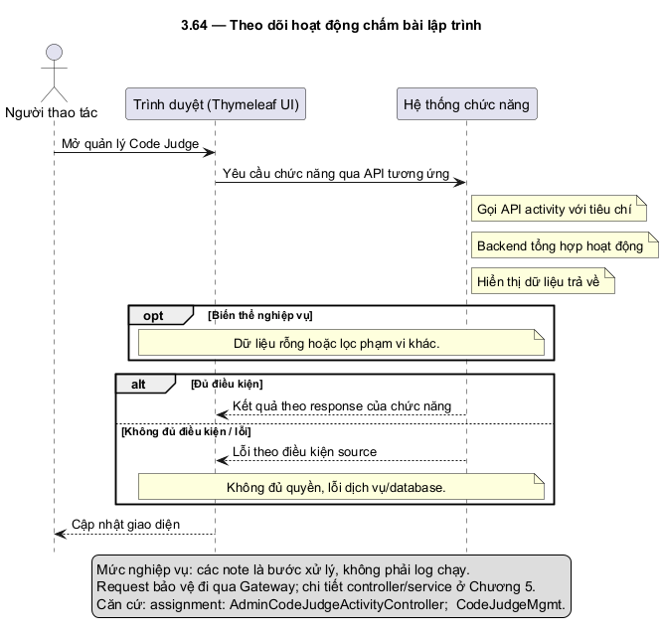
Hình 3.64: Theo dõi hoạt động chấm bài lập trình
• Sequence Diagram quản lý nội dung website
Tách nhánh xử lý cục bộ frontend khỏi nhánh gọi API. Thành phần cấu hình tĩnh, state, localStorage không được vẽ mũi tên lưu database. Với dữ liệu danh mục, vẽ nhánh API đến service/repository tương ứng.
Nhánh thay thế: Khôi phục giá trị mặc định theo giao diện.
Nhánh lỗi: localStorage đầy/lỗi; lỗi API danh mục; chưa có persistence Founders, không coi thông báo là lưu thành công.
Căn cứ: frontend: WebContentMgmt và bốn tab con.
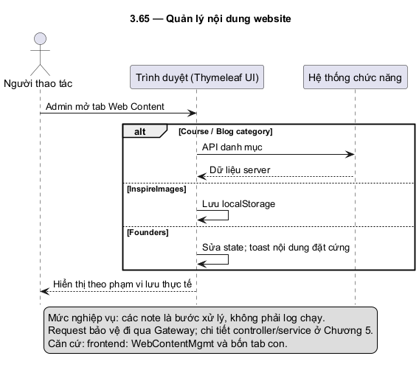
Hình 3.65: Quản lý nội dung website
• Sequence Diagram theo dõi dashboard và sức khỏe dịch vụ
Nhánh thay thế: Một service lỗi có thể hiển thị trạng thái không sẵn sàng; không suy số liệu thiếu là bằng không.
Nhánh lỗi: Timeout, mất kết nối, thiếu quyền hoặc lỗi service; health không chứng minh toàn bộ nghiệp vụ đúng.
Căn cứ: frontend: HomePageAdmin, dashboard.api; backend actuator và health endpoints.
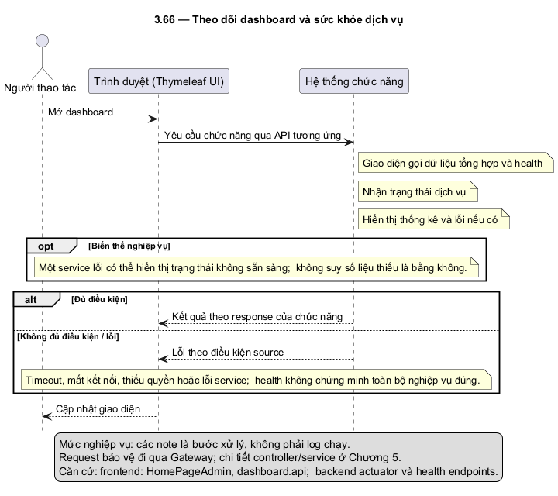
Hình 3.66: Theo dõi dashboard và sức khỏe dịch vụ

3.6 Thiết kế dữ liệu

3.6.1 Phân chia dữ liệu theo service
MySQL lưu trữ dữ liệu quan hệ có cấu trúc; MongoDB lưu trữ dữ liệu phi cấu trúc và tài liệu học tập; Redis quản lý bộ nhớ đệm cache và khóa phân tán; MinIO lưu trữ tệp tin đối tượng (học liệu, media). Toàn bộ sơ đồ ERD và từ điển dữ liệu đã được rà soát, đối chiếu trực tiếp với cấu trúc cơ sở dữ liệu thực tế và các tập lệnh Flyway migration (V1__initial_schema.sql) của các microservices hiện hành trong hệ thống LMS.

3.6.2 ERD Identity Service
ERD Identity: users (1) — (0..n) refresh_tokens qua user_id; users (1) — (0..n) email_verifications qua user_id. Đây là các FK thật trong migration. users.user_name/email và refresh_tokens.token_hash có unique. email_verifications.token cũng unique theo V1; không bỏ ràng buộc này trong mô hình dù mã OTP ngắn có nguy cơ trùng. Hình cần thể hiện PK/FK và những unique quan trọng.
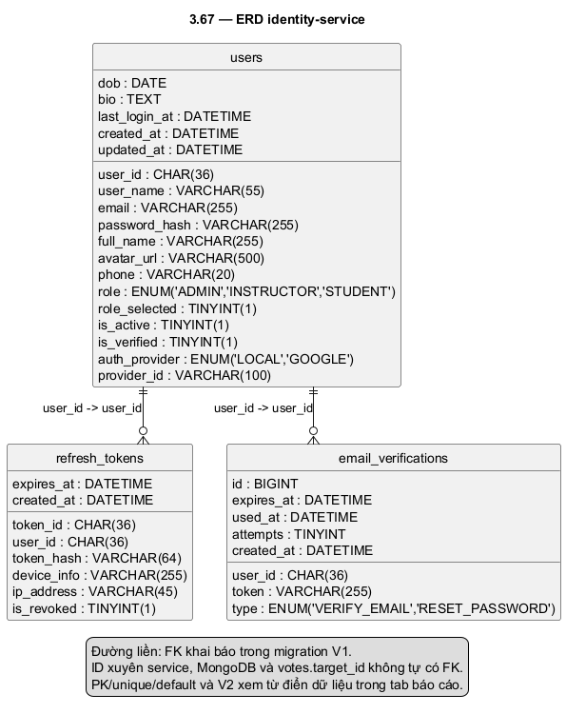
Hình 3.67: ERD identity-service

3.6.3 ERD Course Service
ERD Course: courses (1) — (0..n) enrollments, schedules, announcements, course_learning_points và course_requirements; courses–categories là N–N qua course_categories. FK và ON DELETE CASCADE lấy từ V1. enrollments có unique(user_id,course_id). lesson_progress có unique(student_id,lesson_id), nhưng V1 không khai báo FK đến course, lesson, user. instructor_id, user_id và student_id tham chiếu Identity về mặt nghiệp vụ; không vẽ chúng thành FK MySQL xuyên service. mongo_structure_id là unique nhưng là tham chiếu MongoDB.
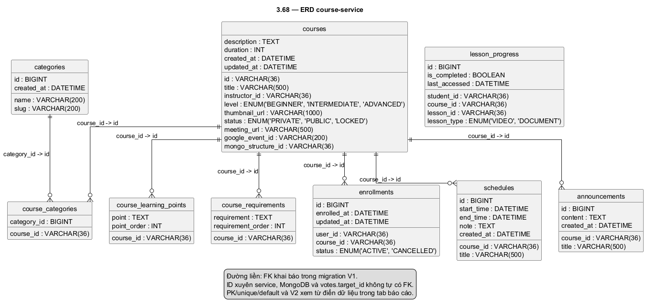
Hình 3.68: ERD course-service

3.6.4 ERD Assignment Service
ERD Assignment: problems (1) — (0..n) test_cases; questions (1) — (0..n) answers; quizzes–questions là N–N qua quiz_questions; quizzes (1) — (0..n) quiz_attempts và grades; quiz_attempts (1) — (0..n) quiz_answer_records; mỗi record liên kết một question. quiz_questions unique(quiz_id,question_id), records unique(attempt_id,question_id), grades unique(user_id,quiz_id). V2 tạo unique trên in_progress_lock để chặn hai lượt IN_PROGRESS cùng user/quiz. course_id, lesson_id, user_id và created_by là ID tham chiếu nghiệp vụ; submission nằm ở MongoDB.
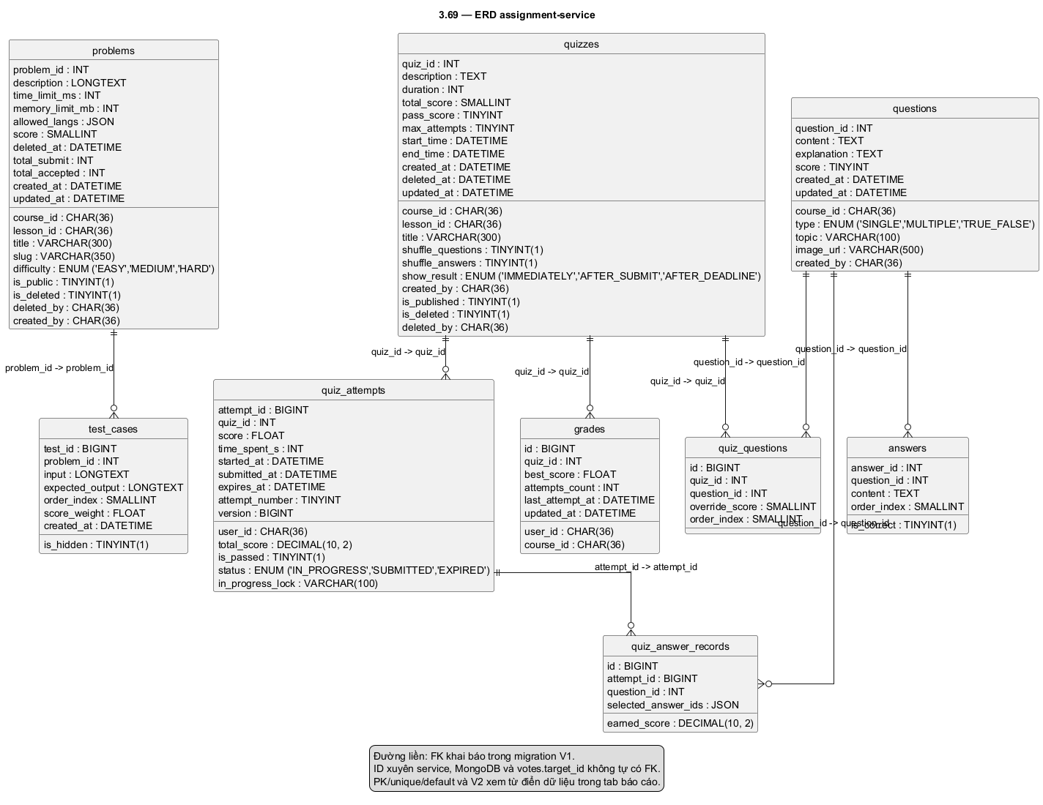
Hình 3.69: ERD assignment-service

3.6.5 ERD Blog Service
ERD Blog: posts–tags là N–N qua post_tags; posts (1) — (0..n) comments; comments có parent_id nullable tham chiếu chính bảng comments. Service chỉ cho một tầng reply dù FK tự tham chiếu có thể biểu diễn nhiều tầng. votes unique(user_id,target_id,target_type), target_type phân biệt POST/COMMENT; V1 không tạo FK target_id đến cả hai bảng. author_id/user_id tham chiếu Identity logic. Phải phân biệt đường FK với đường tham chiếu đa hình.
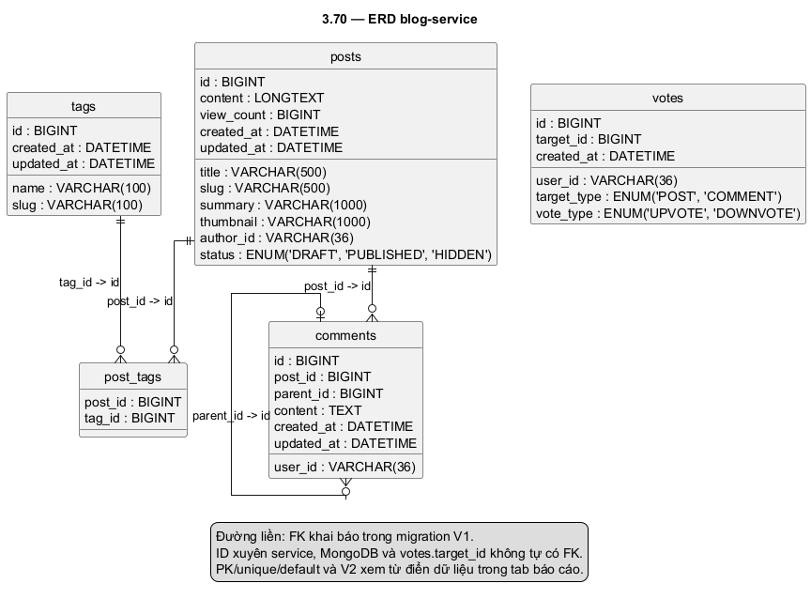
Hình 3.70: ERD blog-service
Mô hình document: course_structures chứa danh sách StructureNode và courseId; node có id, type, title, order, parentId và lessonId. lessons chứa courseId, lessonType và content kiểu Map. submissions chứa ID problem, user, course, code, trạng thái, điểm, thời gian/bộ nhớ và danh sách test_case_result nhúng. chat_sessions và chat_messages liên hệ qua session_id, cùng user_id tham chiếu Identity. MongoDB không tự bảo đảm FK như MySQL; kiểm tra quan hệ phụ thuộc service.
Mô hình document: course_structures chứa danh sách StructureNode và courseId; node có id, type, title, order, parentId và lessonId. lessons chứa courseId, lessonType và content kiểu Map. submissions chứa ID problem/user/course, code, trạng thái, điểm, thời gian/bộ nhớ và danh sách test_case_result nhúng. chat_sessions và chat_messages liên hệ qua session_id, cùng user_id tham chiếu Identity. MongoDB không tự bảo đảm FK như MySQL; kiểm tra quan hệ phụ thuộc service.
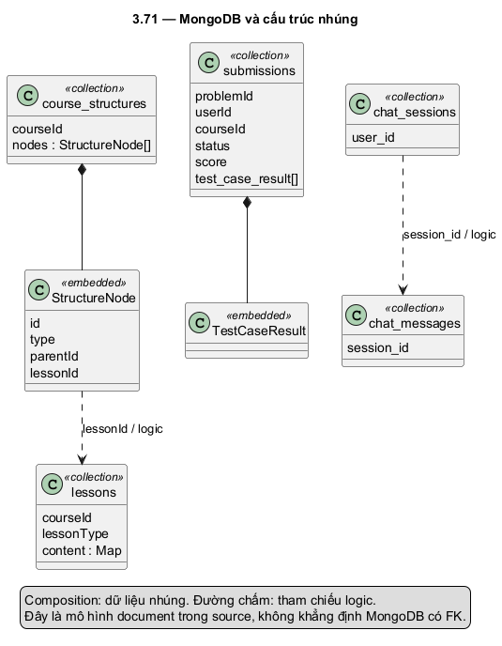
Hình 3.71: MongoDB và cấu trúc nhúng

3.6.7 Liên kết dữ liệu giữa các service
Các service trao đổi qua API nội bộ/OpenFeign và lưu ID của đối tượng ở service khác. Mô hình liên kết tổng quát cần thể hiện Identity.userId liên hệ enrollment, instructor, author, attempt/submission và chat; Course.courseId liên hệ quiz, problem, lesson, submission; Problem.problemId liên hệ submissions. Các đường này ký hiệu tham chiếu logic. Không suy rằng xóa User hoặc Course sẽ tự cascade ở mọi database; phải đối chiếu API xóa và cơ chế dọn dữ liệu cụ thể.
Các service trao đổi qua API nội bộ/OpenFeign và lưu ID của đối tượng ở service khác. Mô hình liên kết tổng quát cần thể hiện Identity.userId liên hệ enrollment, instructor, author, attempt, submission và chat; Course.courseId liên hệ quiz, problem, lesson, submission; Problem.problemId liên hệ submissions. Các đường này ký hiệu tham chiếu logic. Không suy rằng xóa User hoặc Course sẽ tự cascade ở mọi database; phải đối chiếu API xóa và cơ chế dọn dữ liệu cụ thể.
Hình 3.72: Liên kết logic giữa service

3.6.8 Ràng buộc khóa chỉ mục và tính nhất quán
Khóa chính, unique và FK được lấy từ V1; index truy vấn bổ sung từ V2. Course có index theo instructor, status, title và thời gian; Assignment có index theo course, tác giả, trạng thái và unique lượt quiz đang làm; Blog có index theo tác giả/trạng thái/tương tác; Identity có index truy vấn user và token. Những ràng buộc được khai báo trong source chưa chứng minh migration đã áp dụng trong môi trường demo. Kiểm tra schema thực tế và log Flyway cần bổ sung khi nhóm chạy ứng dụng.

3.7 Từ điển dữ liệu

3.7.1 Identity Service MySQL
• users
Căn cứ: module identity-service, file V1__initial_schema.sql. Các ràng buộc cấp bảng: Khóa/unique nằm trực tiếp trên dòng khai báo trường..

Bảng 3.56: Từ điển dữ liệu users

Trường | Kiểu dữ liệu SQL | Ràng buộc/giá trị mặc định
user_id | CHAR(36) | NOT NULL PRIMARY KEY
user_name | VARCHAR(55) | NOT NULL UNIQUE
email | VARCHAR(255) | NOT NULL UNIQUE
password_hash | VARCHAR(255) | NOT NULL
full_name | VARCHAR(255) | NOT NULL
dob | DATE | NULL
avatar_url | VARCHAR(500) | NULL
bio | TEXT | NULL
phone | VARCHAR(20) | NULL
role | ENUM('ADMIN','INSTRUCTOR','STUDENT') | NOT NULL
role_selected | TINYINT(1) | NOT NULL DEFAULT 0
is_active | TINYINT(1) | NOT NULL DEFAULT 1
is_verified | TINYINT(1) | NOT NULL DEFAULT 0
auth_provider | ENUM('LOCAL','GOOGLE') | NOT NULL DEFAULT 'LOCAL'
provider_id | VARCHAR(100) | NULL
last_login_at | DATETIME | NULL
created_at | DATETIME | NOT NULL DEFAULT CURRENT_TIMESTAMP
updated_at | DATETIME | NOT NULL DEFAULT CURRENT_TIMESTAMP
• refresh_tokens
Căn cứ: module identity-service, file V1__initial_schema.sql. Các ràng buộc cấp bảng: CONSTRAINT fk_refresh_token_user FOREIGN KEY (user_id) REFERENCES users (user_id).

Bảng 3.57: Từ điển dữ liệu refresh_tokens

Trường | Kiểu dữ liệu SQL | Ràng buộc/giá trị mặc định
token_id | CHAR(36) | NOT NULL PRIMARY KEY
user_id | CHAR(36) | NOT NULL
token_hash | VARCHAR(64) | NOT NULL UNIQUE
device_info | VARCHAR(255) | NULL
ip_address | VARCHAR(45) | NULL
expires_at | DATETIME | NOT NULL
is_revoked | TINYINT(1) | NOT NULL DEFAULT 0
created_at | DATETIME | NOT NULL DEFAULT CURRENT_TIMESTAMP
• email_verifications
Căn cứ: module identity-service, file V1__initial_schema.sql. Các ràng buộc cấp bảng: CONSTRAINT fk_email_verif_user FOREIGN KEY (user_id) REFERENCES users (user_id).

Bảng 3.58: Từ điển dữ liệu email_verifications

Trường | Kiểu dữ liệu SQL | Ràng buộc/giá trị mặc định
id | BIGINT | NOT NULL AUTO_INCREMENT PRIMARY KEY
user_id | CHAR(36) | NOT NULL
token | VARCHAR(255) | NOT NULL UNIQUE
type | ENUM('VERIFY_EMAIL','RESET_PASSWORD') | NOT NULL
expires_at | DATETIME | NOT NULL
used_at | DATETIME | NULL
attempts | TINYINT | NOT NULL DEFAULT 0
created_at | DATETIME | NOT NULL DEFAULT CURRENT_TIMESTAMP

3.7.2 Course Service MySQL
• categories
Căn cứ: module course-service, file V1__initial_schema.sql. Các ràng buộc cấp bảng: CONSTRAINT pk_categories PRIMARY KEY (id); CONSTRAINT uq_categories_name UNIQUE (name); CONSTRAINT uq_categories_slug UNIQUE (slug).

Bảng 3.59: Từ điển dữ liệu categories

Trường | Kiểu dữ liệu SQL | Ràng buộc/giá trị mặc định
id | BIGINT | NOT NULL AUTO_INCREMENT
name | VARCHAR(200) | NOT NULL
slug | VARCHAR(200) | NULL
created_at | DATETIME | NOT NULL
• courses
Căn cứ: module course-service, file V1__initial_schema.sql. Các ràng buộc cấp bảng: CONSTRAINT pk_courses PRIMARY KEY (id); CONSTRAINT uq_courses_mongo_structure UNIQUE (mongo_structure_id).

Bảng 3.60: Từ điển dữ liệu courses

Trường | Kiểu dữ liệu SQL | Ràng buộc/giá trị mặc định
id | VARCHAR(36) | NOT NULL
title | VARCHAR(500) | NOT NULL
description | TEXT | NULL
instructor_id | VARCHAR(36) | NOT NULL
duration | INT | NULL
level | ENUM('BEGINNER', 'INTERMEDIATE', 'ADVANCED') | NULL
thumbnail_url | VARCHAR(1000) | NULL
status | ENUM('PRIVATE', 'PUBLIC', 'LOCKED') | NOT NULL DEFAULT 'PRIVATE'
meeting_url | VARCHAR(500) | NULL
google_event_id | VARCHAR(200) | NULL
mongo_structure_id | VARCHAR(36) | NOT NULL
created_at | DATETIME | NOT NULL
updated_at | DATETIME | NOT NULL
• enrollments
Căn cứ: module course-service, file V1__initial_schema.sql. Các ràng buộc cấp bảng: CONSTRAINT pk_enrollments PRIMARY KEY (id); CONSTRAINT uq_enrollments_user_course UNIQUE (user_id, course_id); CONSTRAINT fk_enrollments_course FOREIGN KEY (course_id) REFERENCES courses (id) ON DELETE CASCADE.

Bảng 3.61: Từ điển dữ liệu enrollments

Trường | Kiểu dữ liệu SQL | Ràng buộc/giá trị mặc định
id | BIGINT | NOT NULL AUTO_INCREMENT
user_id | VARCHAR(36) | NOT NULL
course_id | VARCHAR(36) | NOT NULL
status | ENUM('ACTIVE', 'CANCELLED') | NOT NULL DEFAULT 'ACTIVE'
enrolled_at | DATETIME | NOT NULL
updated_at | DATETIME | NOT NULL
• lesson_progress
Căn cứ: module course-service, file V1__initial_schema.sql. Các ràng buộc cấp bảng: CONSTRAINT pk_lesson_progress PRIMARY KEY (id); CONSTRAINT uq_student_lesson UNIQUE (student_id, lesson_id).

Bảng 3.62: Từ điển dữ liệu lesson_progress

Trường | Kiểu dữ liệu SQL | Ràng buộc/giá trị mặc định
id | BIGINT | NOT NULL AUTO_INCREMENT
student_id | VARCHAR(36) | NOT NULL
course_id | VARCHAR(36) | NOT NULL
lesson_id | VARCHAR(36) | NOT NULL
lesson_type | ENUM('VIDEO', 'DOCUMENT') | NOT NULL
is_completed | BOOLEAN | DEFAULT FALSE
last_accessed | DATETIME | NULL
• schedules
Căn cứ: module course-service, file V1__initial_schema.sql. Các ràng buộc cấp bảng: CONSTRAINT pk_schedules PRIMARY KEY (id); CONSTRAINT fk_sch_course FOREIGN KEY (course_id) REFERENCES courses (id) ON DELETE CASCADE.

Bảng 3.63: Từ điển dữ liệu schedules

Trường | Kiểu dữ liệu SQL | Ràng buộc/giá trị mặc định
id | BIGINT | NOT NULL AUTO_INCREMENT
course_id | VARCHAR(36) | NOT NULL
title | VARCHAR(500) | NOT NULL
start_time | DATETIME | NOT NULL
end_time | DATETIME | NOT NULL
note | TEXT | NULL
created_at | DATETIME | NOT NULL
• announcements
Căn cứ: module course-service, file V1__initial_schema.sql. Các ràng buộc cấp bảng: CONSTRAINT pk_announcements PRIMARY KEY (id); CONSTRAINT fk_ann_course FOREIGN KEY (course_id) REFERENCES courses (id) ON DELETE CASCADE.

Bảng 3.64: Từ điển dữ liệu announcements

Trường | Kiểu dữ liệu SQL | Ràng buộc/giá trị mặc định
id | BIGINT | NOT NULL AUTO_INCREMENT
course_id | VARCHAR(36) | NOT NULL
title | VARCHAR(500) | NOT NULL
content | TEXT | NOT NULL
created_at | DATETIME | NOT NULL
• course_categories
Căn cứ: course-service/src/main/resources/db/migration/V1__initial_schema.sql. Các ràng buộc cấp bảng: CONSTRAINT pk_course_categories PRIMARY KEY (course_id, category_id); CONSTRAINT fk_cc_course FOREIGN KEY (course_id) REFERENCES courses (id) ON DELETE CASCADE; CONSTRAINT fk_cc_category FOREIGN KEY (category_id) REFERENCES categories (id) ON DELETE CASCADE.
Bảng dữ liệu dưới đây chép kiểu và ràng buộc từ DDL; validation ứng dụng có thể chặt hơn và được trình bày ở Chương 5.

Bảng 3.65: Từ điển dữ liệu course_categories

Trường | Kiểu dữ liệu SQL | Ràng buộc/giá trị mặc định
course_id | VARCHAR(36) | NOT NULL
category_id | BIGINT | NOT NULL
• course_learning_points
Căn cứ: course-service/src/main/resources/db/migration/V1__initial_schema.sql. Các ràng buộc cấp bảng: CONSTRAINT pk_course_learning_points PRIMARY KEY (course_id, point_order); CONSTRAINT fk_course_learning_points_course FOREIGN KEY (course_id) REFERENCES courses (id) ON DELETE CASCADE.
Bảng dữ liệu dưới đây chép kiểu và ràng buộc từ DDL; validation ứng dụng có thể chặt hơn và được trình bày ở Chương 5.

Bảng 3.66: Từ điển dữ liệu course_learning_points

Trường | Kiểu dữ liệu SQL | Ràng buộc/giá trị mặc định
course_id | VARCHAR(36) | NOT NULL
point | TEXT | NULL
point_order | INT | NOT NULL
• course_requirements
Căn cứ: course-service/src/main/resources/db/migration/V1__initial_schema.sql. Các ràng buộc cấp bảng: CONSTRAINT pk_course_requirements PRIMARY KEY (course_id, requirement_order); CONSTRAINT fk_course_requirements_course FOREIGN KEY (course_id) REFERENCES courses (id) ON DELETE CASCADE.
Bảng dữ liệu dưới đây chép kiểu và ràng buộc từ DDL; validation ứng dụng có thể chặt hơn và được trình bày ở Chương 5.

Bảng 3.67: Từ điển dữ liệu course_requirements

Trường | Kiểu dữ liệu SQL | Ràng buộc/giá trị mặc định
course_id | VARCHAR(36) | NOT NULL
requirement | TEXT | NULL
requirement_order | INT | NOT NULL

3.7.3 Assignment Service MySQL
• questions
Căn cứ: module assignment-service, file V1__initial_schema.sql. Các ràng buộc cấp bảng: Khóa/unique nằm trực tiếp trên dòng khai báo trường..

Bảng 3.68: Từ điển dữ liệu questions

Trường | Kiểu dữ liệu SQL | Ràng buộc/giá trị mặc định
question_id | INT | NOT NULL AUTO_INCREMENT PRIMARY KEY
course_id | CHAR(36) | NOT NULL COMMENT 'Ref → Course Service'
content | TEXT | NOT NULL
type | ENUM ('SINGLE','MULTIPLE','TRUE_FALSE') | NOT NULL
topic | VARCHAR(100) | NULL
explanation | TEXT | NULL
score | TINYINT | NOT NULL DEFAULT 10
image_url | VARCHAR(500) | NULL
created_by | CHAR(36) | NOT NULL
created_at | DATETIME | NOT NULL DEFAULT CURRENT_TIMESTAMP
updated_at | DATETIME | NOT NULL DEFAULT CURRENT_TIMESTAMP ON UPDATE CURRENT_TIMESTAMP
• answers
Căn cứ: module assignment-service, file V1__initial_schema.sql. Các ràng buộc cấp bảng: CONSTRAINT fk_answer_question FOREIGN KEY (question_id) REFERENCES questions (question_id) ON DELETE CASCADE.

Bảng 3.69: Từ điển dữ liệu answers

Trường | Kiểu dữ liệu SQL | Ràng buộc/giá trị mặc định
answer_id | INT | NOT NULL AUTO_INCREMENT PRIMARY KEY
question_id | INT | NOT NULL
content | TEXT | NOT NULL
is_correct | TINYINT(1) | NOT NULL DEFAULT 0
order_index | SMALLINT | NOT NULL DEFAULT 0
• quizzes
Căn cứ: module assignment-service, file V1__initial_schema.sql. Các ràng buộc cấp bảng: Khóa/unique nằm trực tiếp trên dòng khai báo trường..

Bảng 3.70: Từ điển dữ liệu quizzes

Trường | Kiểu dữ liệu SQL | Ràng buộc/giá trị mặc định
quiz_id | INT | NOT NULL AUTO_INCREMENT PRIMARY KEY
course_id | CHAR(36) | NOT NULL
lesson_id | CHAR(36) | NULL
title | VARCHAR(300) | NOT NULL
description | TEXT | NULL
duration | INT | NULL
total_score | SMALLINT | NOT NULL DEFAULT 100
pass_score | TINYINT | NOT NULL DEFAULT 50
max_attempts | TINYINT | NOT NULL DEFAULT 0
shuffle_questions | TINYINT(1) | NOT NULL DEFAULT 1
shuffle_answers | TINYINT(1) | NOT NULL DEFAULT 1
show_result | ENUM ('IMMEDIATELY','AFTER_SUBMIT','AFTER_DEADLINE') | NOT NULL DEFAULT 'AFTER_SUBMIT'
start_time | DATETIME | NULL
end_time | DATETIME | NULL
created_by | CHAR(36) | NOT NULL
created_at | DATETIME | NOT NULL DEFAULT CURRENT_TIMESTAMP
is_published | TINYINT(1) | NOT NULL DEFAULT 0
is_deleted | TINYINT(1) | NOT NULL DEFAULT 0
deleted_at | DATETIME | NULL
deleted_by | CHAR(36) | NULL
updated_at | DATETIME | NOT NULL DEFAULT CURRENT_TIMESTAMP ON UPDATE CURRENT_TIMESTAMP
• quiz_questions
Căn cứ: module assignment-service, file V1__initial_schema.sql. Các ràng buộc cấp bảng: CONSTRAINT uq_quiz_question UNIQUE (quiz_id, question_id); CONSTRAINT fk_qq_quiz FOREIGN KEY (quiz_id) REFERENCES quizzes (quiz_id) ON DELETE CASCADE; CONSTRAINT fk_qq_question FOREIGN KEY (question_id) REFERENCES questions (question_id).

Bảng 3.71: Từ điển dữ liệu quiz_questions

Trường | Kiểu dữ liệu SQL | Ràng buộc/giá trị mặc định
id | BIGINT | NOT NULL AUTO_INCREMENT PRIMARY KEY
quiz_id | INT | NOT NULL
question_id | INT | NOT NULL
override_score | SMALLINT | NULL COMMENT 'NULL = dùng score gốc của question'
order_index | SMALLINT | NOT NULL DEFAULT 0
• quiz_attempts
Căn cứ: module assignment-service, file V1__initial_schema.sql. Các ràng buộc cấp bảng: CONSTRAINT fk_attempt_quiz FOREIGN KEY (quiz_id) REFERENCES quizzes (quiz_id).

Bảng 3.72: Từ điển dữ liệu quiz_attempts

Trường | Kiểu dữ liệu SQL | Ràng buộc/giá trị mặc định
attempt_id | BIGINT | NOT NULL AUTO_INCREMENT PRIMARY KEY
quiz_id | INT | NOT NULL
user_id | CHAR(36) | NOT NULL
score | FLOAT | NOT NULL DEFAULT 0
total_score | DECIMAL(10, 2) | NOT NULL
is_passed | TINYINT(1) | NOT NULL DEFAULT 0
time_spent_s | INT | NULL
status | ENUM ('IN_PROGRESS','SUBMITTED','EXPIRED') | NOT NULL DEFAULT 'IN_PROGRESS'
started_at | DATETIME | NOT NULL
submitted_at | DATETIME | NULL
expires_at | DATETIME | NULL
attempt_number | TINYINT | NOT NULL DEFAULT 1
in_progress_lock | VARCHAR(100) | GENERATED ALWAYS AS (IF(status = 'IN_PROGRESS', CONCAT(user_id, ':', quiz_id), NULL)) VIRTUAL
version | BIGINT | NOT NULL DEFAULT 0
• quiz_answer_records
Căn cứ: module assignment-service, file V1__initial_schema.sql. Các ràng buộc cấp bảng: CONSTRAINT uq_record UNIQUE (attempt_id, question_id); CONSTRAINT fk_record_attempt FOREIGN KEY (attempt_id) REFERENCES quiz_attempts (attempt_id) ON DELETE CASCADE; CONSTRAINT fk_record_question FOREIGN KEY (question_id) REFERENCES questions (question_id).

Bảng 3.73: Từ điển dữ liệu quiz_answer_records

Trường | Kiểu dữ liệu SQL | Ràng buộc/giá trị mặc định
id | BIGINT | NOT NULL AUTO_INCREMENT PRIMARY KEY
attempt_id | BIGINT | NOT NULL
question_id | INT | NOT NULL
selected_answer_ids | JSON | NOT NULL
earned_score | DECIMAL(10, 2) | NOT NULL DEFAULT 0
• problems
Căn cứ: module assignment-service, file V1__initial_schema.sql. Các ràng buộc cấp bảng: Khóa/unique nằm trực tiếp trên dòng khai báo trường..

Bảng 3.74: Từ điển dữ liệu problems

Trường | Kiểu dữ liệu SQL | Ràng buộc/giá trị mặc định
problem_id | INT | NOT NULL AUTO_INCREMENT PRIMARY KEY
course_id | CHAR(36) | NOT NULL
lesson_id | CHAR(36) | NOT NULL
title | VARCHAR(300) | NOT NULL
slug | VARCHAR(350) | NOT NULL UNIQUE
description | LONGTEXT | NOT NULL
difficulty | ENUM ('EASY','MEDIUM','HARD') | NOT NULL
time_limit_ms | INT | NOT NULL DEFAULT 2000
memory_limit_mb | INT | NOT NULL DEFAULT 256
allowed_langs | JSON | NOT NULL
score | SMALLINT | NOT NULL DEFAULT 100
is_public | TINYINT(1) | NOT NULL DEFAULT 0
is_deleted | TINYINT(1) | NOT NULL DEFAULT 0
deleted_at | DATETIME | NULL
deleted_by | CHAR(36) | NULL
total_submit | INT | NOT NULL DEFAULT 0
total_accepted | INT | NOT NULL DEFAULT 0
created_by | CHAR(36) | NOT NULL
created_at | DATETIME | NOT NULL DEFAULT CURRENT_TIMESTAMP
updated_at | DATETIME | NOT NULL DEFAULT CURRENT_TIMESTAMP ON UPDATE CURRENT_TIMESTAMP
• test_cases
Căn cứ: module assignment-service, file V1__initial_schema.sql. Các ràng buộc cấp bảng: CONSTRAINT fk_tc_problem FOREIGN KEY (problem_id) REFERENCES problems (problem_id) ON DELETE CASCADE.

Bảng 3.75: Từ điển dữ liệu test_cases

Trường | Kiểu dữ liệu SQL | Ràng buộc/giá trị mặc định
test_id | BIGINT | NOT NULL AUTO_INCREMENT PRIMARY KEY
problem_id | INT | NOT NULL
input | LONGTEXT | NOT NULL
expected_output | LONGTEXT | NOT NULL
is_hidden | TINYINT(1) | NOT NULL DEFAULT 1
order_index | SMALLINT | NOT NULL DEFAULT 0
score_weight | FLOAT | NOT NULL DEFAULT 1.0
created_at | DATETIME | NOT NULL DEFAULT CURRENT_TIMESTAMP
• grades
Căn cứ: module assignment-service, file V1__initial_schema.sql. Các ràng buộc cấp bảng: CONSTRAINT uq_user_quiz UNIQUE (user_id, quiz_id); CONSTRAINT fk_grade_quiz FOREIGN KEY (quiz_id) REFERENCES quizzes (quiz_id).

Bảng 3.76: Từ điển dữ liệu grades

Trường | Kiểu dữ liệu SQL | Ràng buộc/giá trị mặc định
id | BIGINT | NOT NULL AUTO_INCREMENT PRIMARY KEY
user_id | CHAR(36) | NOT NULL
course_id | CHAR(36) | NOT NULL
quiz_id | INT | NOT NULL
best_score | FLOAT | NOT NULL DEFAULT 0
attempts_count | INT | NOT NULL DEFAULT 0
last_attempt_at | DATETIME | NULL
updated_at | DATETIME | NOT NULL DEFAULT CURRENT_TIMESTAMP ON UPDATE CURRENT_TIMESTAMP

3.7.4 Blog Service MySQL
• posts
Căn cứ: module blog-service, file V1__initial_schema.sql. Các ràng buộc cấp bảng: CONSTRAINT pk_posts PRIMARY KEY (id); CONSTRAINT uq_posts_slug UNIQUE (slug).

Bảng 3.77: Từ điển dữ liệu posts

Trường | Kiểu dữ liệu SQL | Ràng buộc/giá trị mặc định
id | BIGINT | NOT NULL AUTO_INCREMENT
title | VARCHAR(500) | NOT NULL
slug | VARCHAR(500) | NOT NULL
summary | VARCHAR(1000) | NULL
content | LONGTEXT | NOT NULL
thumbnail | VARCHAR(1000) | NULL
author_id | VARCHAR(36) | NOT NULL
status | ENUM('DRAFT', 'PUBLISHED', 'HIDDEN') | NOT NULL DEFAULT 'DRAFT'
view_count | BIGINT | NOT NULL DEFAULT 0
created_at | DATETIME | NOT NULL
updated_at | DATETIME | NOT NULL
• tags
Căn cứ: module blog-service, file V1__initial_schema.sql. Các ràng buộc cấp bảng: CONSTRAINT pk_tags PRIMARY KEY (id); CONSTRAINT uq_tags_name UNIQUE (name); CONSTRAINT uq_tags_slug UNIQUE (slug).

Bảng 3.78: Từ điển dữ liệu tags

Trường | Kiểu dữ liệu SQL | Ràng buộc/giá trị mặc định
id | BIGINT | NOT NULL AUTO_INCREMENT
name | VARCHAR(100) | NOT NULL
slug | VARCHAR(100) | NOT NULL
created_at | DATETIME | NOT NULL
updated_at | DATETIME | NOT NULL
• comments
Căn cứ: module blog-service, file V1__initial_schema.sql. Các ràng buộc cấp bảng: CONSTRAINT pk_comments PRIMARY KEY (id); CONSTRAINT fk_cmt_post FOREIGN KEY (post_id) REFERENCES posts (id) ON DELETE CASCADE; CONSTRAINT fk_cmt_parent FOREIGN KEY (parent_id) REFERENCES comments (id) ON DELETE CASCADE.

Bảng 3.79: Từ điển dữ liệu comments

Trường | Kiểu dữ liệu SQL | Ràng buộc/giá trị mặc định
id | BIGINT | NOT NULL AUTO_INCREMENT
post_id | BIGINT | NOT NULL
user_id | VARCHAR(36) | NOT NULL
parent_id | BIGINT | NULL
content | TEXT | NOT NULL
created_at | DATETIME | NOT NULL
updated_at | DATETIME | NOT NULL
• votes
Căn cứ: module blog-service, file V1__initial_schema.sql. Các ràng buộc cấp bảng: CONSTRAINT pk_votes PRIMARY KEY (id); CONSTRAINT uq_votes_user_target UNIQUE (user_id, target_id, target_type).

Bảng 3.80: Từ điển dữ liệu votes

Trường | Kiểu dữ liệu SQL | Ràng buộc/giá trị mặc định
id | BIGINT | NOT NULL AUTO_INCREMENT
user_id | VARCHAR(36) | NOT NULL
target_id | BIGINT | NOT NULL
target_type | ENUM('POST', 'COMMENT') | NOT NULL
vote_type | ENUM('UPVOTE', 'DOWNVOTE') | NOT NULL
created_at | DATETIME | NOT NULL
• post_tags liên kết bài viết và tag
Căn cứ: module blog-service, file V1__initial_schema.sql. Các ràng buộc cấp bảng: CONSTRAINT pk_post_tags PRIMARY KEY (post_id, tag_id); CONSTRAINT fk_pt_post FOREIGN KEY (post_id) REFERENCES posts (id) ON DELETE CASCADE; CONSTRAINT fk_pt_tag FOREIGN KEY (tag_id) REFERENCES tags (id) ON DELETE CASCADE.

Bảng 3.81: Từ điển dữ liệu post_tags liên kết bài viết và tag

Trường | Kiểu dữ liệu SQL | Ràng buộc/giá trị mặc định
post_id | BIGINT | NOT NULL
tag_id | BIGINT | NOT NULL

3.7.5 MongoDB
• course_structures
Căn cứ document/entity: CourseStructure.java và StructureNode.java. Kiểu dưới đây là kiểu Java và ánh xạ @Field; không coi là SQL DDL hoặc schema validator MongoDB đã triển khai.

Bảng 3.82: Từ điển dữ liệu course_structures

Trường lưu trữ | Kiểu khai báo Java | Ý nghĩa và ánh xạ
_id | String id | Định danh document theo @Id
courseId | String | Tham chiếu logic khóa học MySQL
nodes | List<StructureNode> | Danh sách nhúng; mặc định ArrayList rỗng
updatedAt | LocalDateTime | @LastModifiedDate
nodes[].id | String | ID node
nodes[].type | NodeType | FOLDER/LESSON; JSON dùng folder/lesson
nodes[].title | String | Tên node
nodes[].order | Integer | Thứ tự
nodes[].parentId | String | Null nếu root; quan hệ logic giữa node
nodes[].lessonId | String | Tham chiếu lesson khi node là lesson
• lessons
Căn cứ document/entity: Lesson.java và LessonType.java. Kiểu dưới đây là kiểu Java và ánh xạ @Field; không coi là SQL DDL hoặc schema validator MongoDB đã triển khai.

Bảng 3.83: Từ điển dữ liệu lessons

Trường lưu trữ | Kiểu khai báo Java | Ý nghĩa và ánh xạ
_id | String id | @Id
courseId | String | ID course logic
lessonType | LessonType | VIDEO hoặc DOCUMENT; API dùng giá trị lowercase
content | Map<String,Object> | Nội dung linh hoạt; mặc định HashMap rỗng; kiểm tra tại LessonServiceImpl
createdAt | LocalDateTime | @CreatedDate
updatedAt | LocalDateTime | @LastModifiedDate
• submissions
Căn cứ document/entity: Submission.java. Kiểu dưới đây là kiểu Java và ánh xạ @Field; không coi là SQL DDL hoặc schema validator MongoDB đã triển khai.

Bảng 3.84: Từ điển dữ liệu submissions

Trường lưu trữ | Kiểu khai báo Java | Ý nghĩa và ánh xạ
_id | String id | Tên trường Java id; cần xác minh mapping thực tế khi chạy Mongo
problem_id | Integer | Tham chiếu problems.problem_id logic
user_id | String | Tham chiếu Identity; @Indexed
course_id | String | Tham chiếu Course
language | String | Ngôn ngữ bài nộp
source_code | String | Mã nguồn
status | String | PENDING/JUDGING và trạng thái kết quả theo service
score | Integer | Điểm; kiểm tra khởi tạo thực tế trong submit
exec_time_ms | Integer | Thời gian thực thi ms
memory_used_kb | Integer | Bộ nhớ KB
test_case_result | List<TestCaseResult> | Danh sách document nhúng
judge_raw_response | Object | Phản hồi engine linh hoạt
compile_error | String | Lỗi biên dịch; có thể null
judge0_token | String | Token dùng đọc kết quả Judge0
submitted_at | Instant | Thời điểm nộp
judge_at | Instant | Thời điểm chấm
engine_used | String | Engine sử dụng
test_case_result[].test_id | Long | ID test case logic
test_case_result[].status | String | AC/WA/TLE/MLE/RE/CE/IE
test_case_result[].time_ms | Integer | Thời gian test
test_case_result[].memory_kb | Integer | Bộ nhớ test
test_case_result[].is_hidden | Boolean | Căn cứ giới hạn dữ liệu trả học viên
test_case_result[].output_snippet | String | Đoạn output; chú thích source nêu 200 ký tự, cần đối chiếu code tạo dữ liệu
• chat_sessions
Căn cứ document/entity: ChatSession.java. Kiểu dưới đây là kiểu Java và ánh xạ @Field; không coi là SQL DDL hoặc schema validator MongoDB đã triển khai.

Bảng 3.85: Từ điển dữ liệu chat_sessions

Trường lưu trữ | Kiểu khai báo Java | Ý nghĩa và ánh xạ
_id | String id | @Id
user_id | String | Chủ phiên
context_type | ContextType | GENERAL/PROBLEM/COURSE/GENERATE
context_ref_id | String | ID đối tượng ngữ cảnh; nullable theo comment source
title | String | Tiêu đề phiên
status | SessionStatus | ACTIVE/ARCHIVED
total_messages | int | Số tin nhắn
last_message_at | LocalDateTime | Thời gian tin cuối
created_at | LocalDateTime | Thời gian tạo
• chat_messages
Căn cứ document/entity: ChatMessage.java. Kiểu dưới đây là kiểu Java và ánh xạ @Field; không coi là SQL DDL hoặc schema validator MongoDB đã triển khai.

Bảng 3.86: Từ điển dữ liệu chat_messages

Trường lưu trữ | Kiểu khai báo Java | Ý nghĩa và ánh xạ
_id | String id | @Id
session_id | String | Liên kết session logic
user_id | String | @Indexed
role | MessageRole | USER/MODEL
content | String | Nội dung đầy đủ
token_count | int | Ước lượng token theo code
created_at | LocalDateTime | Thời điểm tạo

3.7.6 Redis và MinIO
• Cấu trúc khóa cache và rate limit
Chatbot lưu ChatSession và ChatMessage trên MongoDB. RateLimiterService dùng Redis INCR và đặt TTL khi tạo bộ đếm; ChatServiceImpl truyền hạn mức 20 lượt trong 60 giây theo userId. Luồng hiện chưa phân biệt hạn mức theo role/ngày và không dùng Lua. Khi Redis lỗi, kiểm tra hạn mức cho phép request tiếp tục (fail-open).
• Bucket và quy ước lưu tài nguyên
Bucket lấy từ minio.bucket-name của từng service. ObjectName dùng folder, UUID và phần mở rộng ở Course/Blog; Identity có kiểm tra prefix của user khi xóa avatar. Database lưu URL/định danh tài nguyên, không lưu toàn bộ tệp như cột nhị phân trong các bảng đã rà soát. Tên bucket thực tế và quyền truy cập cần lấy từ cấu hình môi trường demo; báo cáo không đưa secret/access key vào hình minh chứng.

3.8 Thiết kế giao diện

3.8.1 Sơ đồ điều hướng tổng thể
Cơ chế điều hướng hệ thống được kiểm soát hoàn toàn ở tầng máy chủ thông qua Spring Security kết hợp Thymeleaf layout. Hệ thống phân tách các khu vực giao diện rõ rệt: Tuyến công khai cho khách (Guest) và đăng nhập/đăng ký; Khu vực học tập cho sinh viên (Student); Studio quản lý giảng dạy cho giảng viên (Instructor); và Trung tâm điều hành cho quản trị viên (Admin). Mọi request được xác thực và phân quyền nghiêm ngặt trước khi tải tài nguyên.
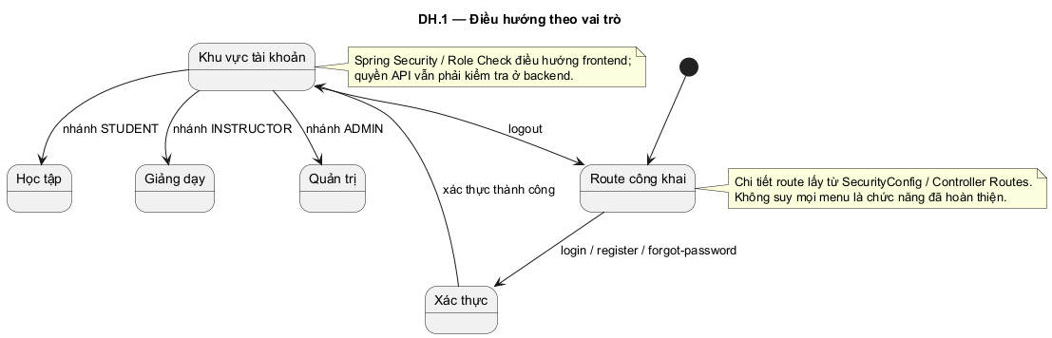
Hình DH.1: Sơ đồ điều hướng tổng thể theo vai trò (Guest, Student, Instructor, Admin)

3.8.2 Giao diện Guest
Guest truy cập trang chủ, about-us, list-course/detail và blog public; các nút học/làm bài dẫn vào luồng xác thực hoặc enrollment tương ứng. Thiết kế cần hiển thị dữ liệu công khai rõ và không để URL chi tiết tự cấp quyền đọc lesson.
Giao diện Guest do nhóm cung cấp ngày 24/10/2026, đang mở tại localhost:8086. Thanh điều hướng có các mục Trang chủ, Khóa học, Luyện Code, Thi Quiz, Xếp hạng, Trợ lý AI và hai nút Đăng nhập/Đăng ký.
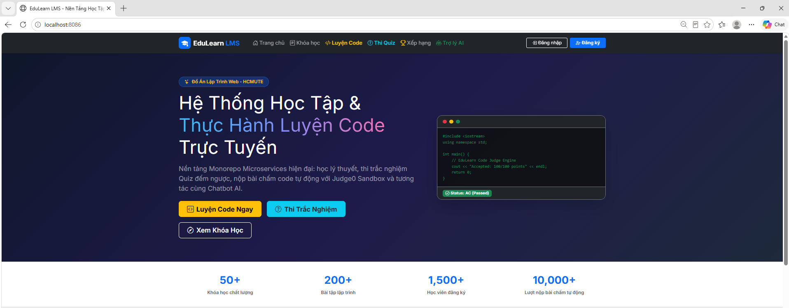
Hình 3.73: Trang chủ khi chưa đăng nhập — khu vực giới thiệu
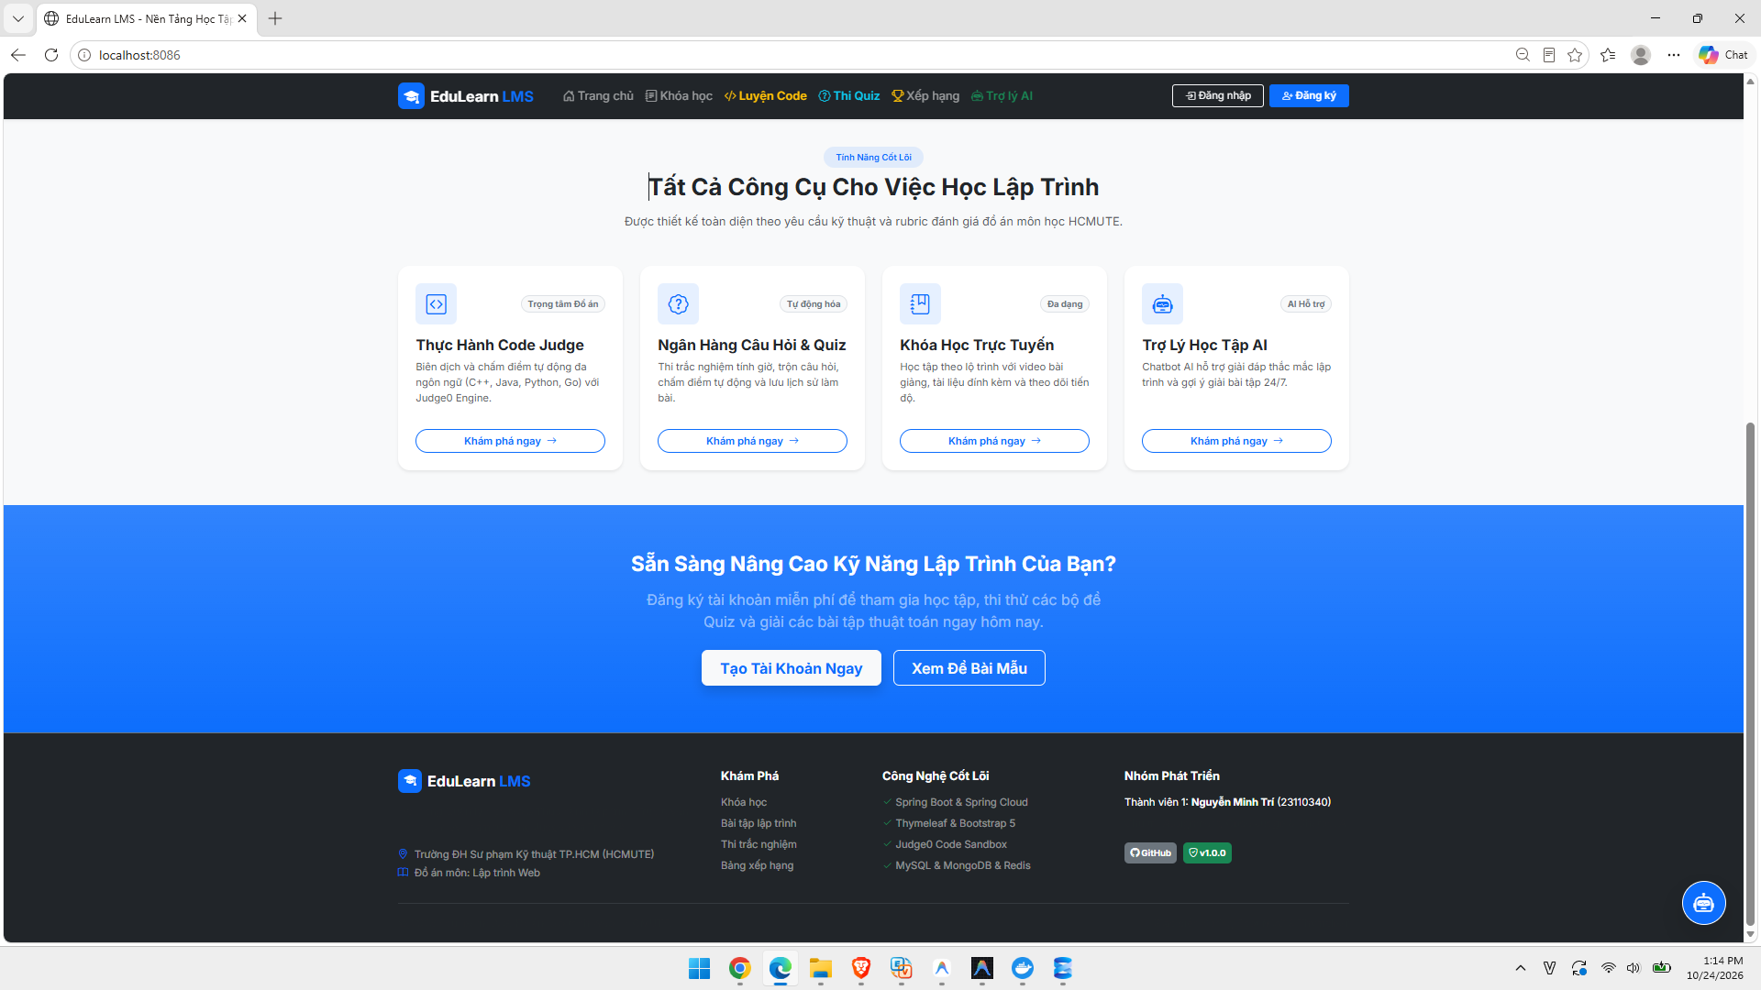
Hình 3.74: Trang chủ — nhóm chức năng, lời mời đăng ký và chân trang
Phần đầu giới thiệu nền tảng học tập và luyện lập trình; các thẻ bên dưới giới thiệu Code Judge, ngân hàng câu hỏi/quiz, khóa học và trợ lý AI. Những con số như số khóa học, học viên, lượt nộp và trạng thái AC trong khung minh họa là nội dung hiển thị, chưa được đối chiếu dữ liệu hoặc kết quả chấm thật. Chân trang ghi Thymeleaf & Bootstrap 5; riêng ảnh này chưa đủ để xác nhận mã nguồn/cấu hình đã chuyển đổi. Danh sách và chi tiết khóa học được minh họa tại Hình 5.3–5.4.

3.8.3 Giao diện học viên
Giao diện học viên gồm dashboard, My Courses, màn hình nội dung/tiến độ, Exercise Hub, quiz/code, kết quả/lịch sử, leaderboard, blog, settings và chatbot. Mỗi màn hình cần tách dữ liệu đang tải, rỗng, lỗi và không có quyền.
Ở màn hình làm bài cần phân biệt lưu tạm, nộp và kết quả; editor có Run/Submit riêng. [Cần ảnh thật của các luồng, kèm viewport để kiểm tra layout.]

3.8.4 Giao diện giảng viên
Giao diện giảng viên gồm home/dashboard, quản lý course, create, edit, center, cấu trúc lesson, học viên, lịch/thông báo và khu vực bài tập. Form quiz và code có thiết lập riêng, không dùng một form giống nhau để che khác biệt dữ liệu.
AI/import phải có thông tin đủ để rà soát trước lưu. PreviewImportPage đang locked và có dữ liệu mẫu cần chú thích. [Cần ảnh course center, quiz editor, code/test case và kết quả học viên.]

3.8.5 Giao diện Admin
Giao diện Admin gồm home, UserManagement, AdminManagement, CourseManagement, BlogMgmt, CodeJudgeMgmt và WebContentMgmt theo source. Thao tác quản trị cần hiển thị đối tượng, trạng thái và xác nhận khi ảnh hưởng dữ liệu.
Web Content có API category, localStorage Inspire và Founders chưa persist; thiết kế hiện có không được mô tả như đã quản lý nội dung tập trung. [Cần ảnh thật từng khu vực và phản hồi lỗi/không quyền.]

3.8.6 Giao diện xác thực và cài đặt tài khoản
Trang đăng nhập/đăng ký Thymeleaf (auth/login.html, auth/register.html) xử lý đăng ký/đăng nhập; Trang khôi phục mật khẩu Thymeleaf (auth/forgot-password.html, auth/reset-password.html) xử lý yêu cầu và đặt lại mật khẩu; Tuyến AuthWebController (/auth/oauth2/callback/google) tiếp nhận và hoàn tất luồng OAuth2. Trang hồ sơ cá nhân Thymeleaf (user/profile.html) quản lý profile, avatar, password theo các API myinfo. Dữ liệu user hiện tại lấy từ phiên, không để người dùng nhập userId khác làm chủ hồ sơ.
Form cần thông báo đúng trường, trạng thái gửi và lỗi provider/OTP. [Cần ảnh dữ liệu hợp lệ/sai và trạng thái lưu, che thông tin nhạy cảm.]
Các trạng thái chung gồm loader, toast, trang lỗi, danh sách rỗng và chuyển hướng khi mất quyền. Với bảng, sidebars, editor cần kiểm tra mobile, tablet, desktop theo Chương6; không coi CSS có media query là kết luận responsive đã đạt.
Các trạng thái chung gồm loader, toast, trang lỗi, danh sách rỗng và chuyển hướng khi mất quyền. Với bảng/sidebars/editor cần kiểm tra mobile/tablet/desktop theo Chương6; không coi CSS có media query là kết luận responsive đã đạt.
Nhóm bổ sung ảnh cùng màn hình ở nhiều viewport. Chưa tạo ảnh hoặc mockup, chưa kết luận chất lượng thị giác hay khả năng truy cập đã được kiểm chứng.

CHƯƠNG 4 KIẾN TRÚC VÀ CÔNG NGHỆ

4.1 Kiến trúc tổng thể

4.1.1 Sơ đồ triển khai frontend gateway và microservices
Ứng dụng có Tầng giao diện Thymeleaf (web-portal / web-app), API Gateway, Eureka Server và năm service nghiệp vụ: Identity, Course, Assignment, Blog, Chatbot. Request nghiệp vụ từ frontend được cấu hình đi tới Gateway; các route phân chia theo tiền tố /api/identity, /api/course, /api/assignment, /api/blog và /api/chatbot. Riêng upload presigned và một số health URL có luồng riêng theo cấu hình.
MySQL lưu quan hệ; MongoDB lưu document; Redis dùng cache/bộ đếm; MinIO lưu tệp. docker-compose.yml mô tả stack local; không có docker-compose.prod.yml. Phân biệt sơ đồ deployment thiết kế với firewall/HTTPS đã vận hành.
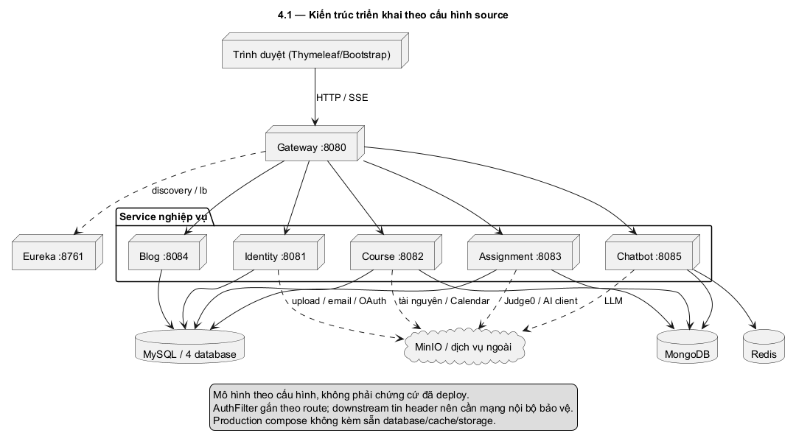
Hình 4.1: Kiến trúc triển khai hệ thống EduLearn LMS theo cấu hình source thực tế

4.1.2 Trách nhiệm của từng service
Identity quản lý tài khoản, xác thực, OTP, profile và API quản trị user. Course quản lý danh mục, khóa học, cấu trúc, lesson, enrollment, lịch, thông báo và tiến độ. Assignment quản lý ngân hàng câu hỏi, quiz, attempt, grade, problem/test case, submission và chấm code. Blog quản lý post, comment, vote, tag. Chatbot xây dựng ngữ cảnh, hỏi đáp, lịch sử và sinh nội dung hỗ trợ.
Gateway chịu trách nhiệm định tuyến và xác thực token ở các route bảo vệ; Registry cung cấp đăng ký/tra cứu service. Hai thành phần này không lưu thay dữ liệu nghiệp vụ. Ranh giới module giúp phân chia trách nhiệm, nhưng có thêm chi phí cấu hình, giao tiếp và xử lý lỗi phụ thuộc; báo cáo chưa có đo đạc để kết luận microservices nhanh hơn một ứng dụng đơn khối.

Bảng 4.1: Thành phần kiến trúc và trách nhiệm

Thành phần | Vai trò | Dữ liệu hoặc phụ thuộc
service-registry | Đăng ký và tra cứu instance | Eureka; không giữ dữ liệu học tập
api-gateway | Route, xác thực JWT, fallback | Eureka, signer key và cấu hình route
identity-service | Tài khoản, OTP, phiên, profile, Admin user | MySQL, SMTP, Google OAuth, MinIO
course-service | Course, lesson, enrollment, lịch, tiến độ | MySQL, MongoDB, MinIO, Calendar, API nội bộ
assignment-service | Quiz, code, điểm và chấm bài | MySQL, MongoDB, Judge0, Course/Chatbot API
blog-service | Post, comment, tag và vote | MySQL, MinIO, Identity API
chatbot-service | Ngữ cảnh, lịch sử, chat và sinh nội dung | MongoDB, Redis, LLM, Course/Assignment API

4.1.3 Luồng request qua API Gateway
Ví dụ request xem khóa đã tham gia: Giao diện web-portal gửi request đến /api/course/courses/enrolled kèm thông tin phiên xác thực; route course-private-read-shortcuts có ưu tiên trước route public. StripPrefix=1 bỏ phần /api, AuthFilter xác minh phiên/token và gắn header nhận dạng X-User-Id; controller trong Course tiếp nhận đường dẫn dưới context /course, service lấy userId và truy vấn bảng enrollment.
Các route công khai bỏ Authorization và header nhận dạng theo cấu hình tương ứng. Như vậy, chỉ biết tiền tố URL chưa đủ xác định request có AuthFilter: cần xét Path, Method, order và các shortcut. Response quay về frontend để cập nhật state; trình duyệt không cần tải lại toàn bộ trang cho mỗi thao tác.

4.1.4 Eureka và service discovery
service-registry chạy Eureka để các ứng dụng đăng ký tên và địa chỉ. Gateway dùng URI lb://identity-service và các tên tương ứng để tìm instance; cấu hình có fetch-registry=true và register-with-eureka=true. Eureka mặc định theo source dùng cổng 8761, có thể đổi bằng cấu hình.
Việc đăng ký thành công cho thấy instance được biết đến, chưa chứng minh mọi API nghiệp vụ hoạt động. Cần phân biệt service discovery với health check. Trong triển khai nhiều instance, cần kiểm tra dữ liệu và tác vụ nền dùng chung; báo cáo không mặc định source đã có cơ chế đồng bộ phân tán cho mọi tác vụ.

4.1.5 Giao tiếp nội bộ với OpenFeign
Các interface @FeignClient biểu diễn API phụ thuộc giữa service. Ví dụ Course.IdentityClient kiểm tra user tồn tại, lấy thông tin và tìm bằng email; Course.AssignmentClient lấy số bài tập đơn lẻ hoặc theo batch. Assignment và Chatbot có client tới những service cung cấp thông tin phục vụ chấm bài hoặc ngữ cảnh.
Một số FeignClient khai báo url=${services...url}; khi URL được cấu hình, không được mô tả tất cả lời gọi nội bộ đều tự đi qua Eureka hoặc Gateway. Fallback cũng khác nhau: có phương thức ném EXTERNAL_SERVICE_UNAVAILABLE, có phương thức trả null hoặc Map rỗng. Giao diện cần phân biệt dữ liệu thiếu do dịch vụ lỗi với kết quả thực sự bằng không.

4.2 Tổ chức source code và mô hình ba tầng

4.2.1 Cấu trúc monorepo
Repository chứa ứng dụng dưới Learning-Management-System-main. backend/pom.xml là Maven parent quản lý các module dịch vụ backend cùng hai ứng dụng giao diện chính thức dùng Thymeleaf (web-portal và web-app); ngoài ra thư mục frontend/ lưu giữ bản thử nghiệm (prototype) SPA ban đầu. Ngoài source còn có Dockerfile theo module, các Compose local, dependency, production, cấu hình Nginx, README và API_REFERENCE.md.
Monorepo quản lý nhiều thành phần trong một repository; các service vẫn chạy độc lập. Maven Parent backend/pom.xml quản lý các module Java, gồm web-app và web-portal Thymeleaf. frontend/ có bản React riêng. Mốc đối chiếu hiện tại: LMS main, commit 8d723b0.

4.2.2 Controller và tầng giao tiếp
Controller định nghĩa endpoint, HTTP method, DTO nhận/trả và các điều kiện như @Valid hoặc @PreAuthorize. Ví dụ CourseController tiếp nhận đăng ký khóa học; QuizAttemptController tiếp nhận start/resume, autosave, submit và đọc kết quả. Controller chuyển yêu cầu nghiệp vụ sang service.
Không phải mọi controller tự kiểm tra toàn bộ quyền. Một số rule đặt ở SecurityConfig hoặc service; vì vậy, đánh giá bảo mật phải theo cả tuyến xử lý. Controller không nên được mô tả như nơi trực tiếp chấm mọi test code hoặc tự chứa toàn bộ truy vấn database.

4.2.3 Service và tầng nghiệp vụ
Service thực hiện quy tắc nghiệp vụ và phối hợp repository/client. CourseServiceImpl.enrollCourse kiểm tra course PUBLIC, không LOCKED và chưa đăng ký trùng. QuizAttemptServiceImpl quản lý vòng đời lượt quiz; SubmissionServiceImpl kiểm tra code/ngôn ngữ, compile preflight và tạo PENDING trước gọi chấm bất đồng bộ.
Các transaction được áp dụng ở những luồng source khai báo; không suy @Transactional tạo transaction chung giữa MySQL, MongoDB, SMTP và API ngoài. Service còn có helper kiểm tra chủ khóa học/tác giả/lượt làm; đây là phần cần giải thích khi bảo vệ về quyền trên dữ liệu.

4.2.4 Repository và tầng truy cập dữ liệu
Repository cung cấp thao tác persistence theo công nghệ từng loại dữ liệu. JPA repository xử lý bảng MySQL như Course, Enrollment, QuizAttempt, Post; Mongo repository xử lý CourseStructure, Lesson, Submission và chat. Các truy vấn theo user/course/status phục vụ danh sách và thống kê.
Repository không thay cho validation HTTP hoặc kiểm tra quyền nghiệp vụ. Ràng buộc database như unique enrollment hay unique lượt IN_PROGRESS là lớp bảo đảm dữ liệu quan trọng, nhưng lỗi vi phạm cần được service/exception handler chuyển thành phản hồi phù hợp.

4.2.5 DTO mapper entity document và validator
DTO giới hạn dữ liệu request/response; entity biểu diễn persistence JPA; document biểu diễn dữ liệu MongoDB. Mapper dùng để chuyển đổi, với MapStruct được cấu hình annotation processor ở parent POM. Validator bổ sung kiểm tra như tuổi hoặc số lượng đáp án theo loại câu hỏi.
Không trả entity trực tiếp được xem là mục tiêu phân tách dữ liệu, nhưng phải kiểm tra từng response thực tế để xác nhận không lộ dữ liệu nhạy cảm. DTO validation và độ rộng SQL có thể khác nhau; báo cáo ghi đúng từng tầng thay vì lấy giới hạn cột làm giới hạn form.

4.2.6 Cấu trúc giao diện theo phân hệ nghiệp vụ
Hệ thống phân định cấu trúc giao diện rõ ràng giữa hai phiên bản:
• Phiên bản chính thức đang nộp (web-portal và web-app): Được cấu trúc theo các Spring MVC Controller và thư mục template Thymeleaf (src/main/resources/templates/) phân tách theo các phân hệ nghiệp vụ chính: auth (xác thực, đăng ký, đăng nhập), courses (danh mục, chi tiết, học bài), assignment (trắc nghiệm quiz, thực hành lập trình CodeMirror 5), blog (diễn đàn học tập), dashboard (trung tâm điều hành cá nhân) và settings (cài đặt tài khoản). Cấu trúc module hóa này giúp việc kiểm soát hiển thị và liên kết dữ liệu nghiệp vụ diễn ra thống nhất, an toàn ở tầng máy chủ.
• Phiên bản prototype khảo sát cũ (thư mục frontend/): Được tổ chức theo mô hình component React dựa theo feature (auth, courses, assignment, blog, dashboard, settings, aboutus). Đây là bản thiết kế ban đầu phục vụ khảo sát giao diện client-side và đối chiếu kiến trúc, không thuộc mã nguồn giao diện chính thức.

4.2.7 Tổ chức Controller giao diện, Layouts, Fragments và cấu hình kết nối
Trong phiên bản chính thức đang nộp (web-portal và web-app): Các Spring MVC Controller đóng vai trò tiếp nhận truy vấn, kết hợp Spring Security để kiểm tra quyền và nạp Model. Tầng giao diện sử dụng bố cục chuẩn thông qua layout chung (main-layout.html) và các khối giao diện dùng chung (navbar, sidebar, footer) được nhúng qua cú pháp th:fragment và th:replace. Việc trao đổi dữ liệu với các microservice phía sau được thực hiện bảo mật từ máy chủ bằng Spring RestClient / FeignClient thông qua API Gateway, không phơi lộ token hay logic gọi nội bộ ra ngoài trình duyệt.
Ngược lại, ở phiên bản prototype cũ (frontend/): Hệ thống sử dụng React Router để điều hướng client-side, AuthContext để lưu trạng thái phiên, các React hooks đóng gói logic tái sử dụng, thư mục services bọc thư viện Axios gọi trực tiếp API và configurations/env.js quản lý URL Gateway. Việc phân tách rõ ràng hai mô hình giúp tài liệu phản ánh chính xác kiến trúc đang chạy thực tế của đồ án.

4.3 Công nghệ backend

4.3.1 Java Maven và Spring Boot
backend/pom.xml khai báo Java 21, Spring Boot 3.3.6 và Spring Cloud BOM 2023.0.4. Maven Parent quản lý các module service-registry, api-gateway, identity-service, course-service, assignment-service, blog-service, chatbot-service, web-portal và web-app.
Spring Boot cung cấp cấu hình và khởi động service; các dependency khác nằm trong từng module POM. Việc POM có dependency chưa chứng minh mọi chức năng của thư viện đều được dùng. Báo cáo chỉ giải thích những cơ chế gắn với implementation.

4.3.2 Spring Cloud Gateway và Eureka
Gateway dùng Spring Cloud Gateway với filter phản ứng trên ServerWebExchange, Mono và DataBuffer. Khi token sai, AuthFilter tạo response JSON theo API reactive, thay vì dùng HttpServletResponse. Các service nghiệp vụ sử dụng cấu hình HTTP riêng.
Eureka và URI lb:// phục vụ việc tìm địa chỉ service ở Gateway. Route public/private và ưu tiên route là nội dung cốt lõi cần giải thích. Không gọi AuthFilter là GlobalFilter áp dụng tuyệt đối cho mọi route: class thực tế kế thừa AbstractGatewayFilterFactory và được gắn bằng tên trong YAML.

4.3.3 Spring Security JWT và Google OAuth
Spring Security ở service thiết lập public endpoints, security context và method security. Gateway dùng JwtUtil kiểm tra chữ ký/hạn và claim type=ACCESS; Identity tạo JWT bằng HS512 và quản lý refresh token. Google OAuth là phương án xác thực xã hội riêng.
Phân quyền service dựa vào authorities từ header và @PreAuthorize/kiểm tra owner. Cần phân biệt xác thực danh tính với kiểm tra quyền thực hiện hành động. Source có những giới hạn đã ghi trong Chương 3, như điều kiện verified ở login và tuyến đọc lịch sử chat.

4.3.4 JPA Hibernate và Spring Data MongoDB
Spring Data JPA/Hibernate ánh xạ entity và quan hệ với MySQL; Spring Data MongoDB lưu document linh hoạt. Course dùng MySQL cho metadata, enrollment và MongoDB cho cấu trúc/lesson. Assignment kết hợp bảng quan hệ với document submission chứa kết quả test nhúng.
Spring Data JPA/Hibernate ánh xạ entity và quan hệ với MySQL; Spring Data MongoDB lưu document linh hoạt. Course dùng MySQL cho metadata, enrollment và MongoDB cho cấu trúc/lesson. Assignment kết hợp bảng quan hệ với document submission chứa kết quả test nhúng.

4.3.5 MySQL MongoDB và Flyway
MySQL schema được khai báo qua migration Flyway V1, còn V2 bổ sung index và unique phục vụ truy vấn. Chương 3 đã mô tả 26 bảng theo migration. MongoDB có năm collection được đối chiếu document, entity; schema linh hoạt không có nghĩa service được bỏ validation.
Flyway hỗ trợ quản lý các thay đổi schema theo thứ tự, nhưng cần log/version table của môi trường demo để xác nhận migration đã áp dụng. Không dùng schema source thay cho ảnh hoặc kết quả kiểm tra database đang chạy.

4.3.6 Redis và MinIO
Redis hỗ trợ bộ đếm giới hạn chat: khóa rate_limit:chat:{userId}, INCR rồi đặt thời hạn khi giá trị bằng 1. Hạn mức hiện tại là 20 lượt/60 giây; thao tác tăng và đặt TTL không nằm trong một Lua script. Lịch sử hội thoại trong luồng ChatServiceImpl được đọc/ghi MongoDB, chưa có căn cứ khẳng định cache lịch sử Redis đang hoạt động.
MinIO lưu object cho ảnh/tài nguyên, database giữ URL hoặc định danh. Một số luồng dùng presigned URL để client upload trực tiếp. Bucket, endpoint, URL public và quyền truy cập phải phù hợp môi trường; không coi URL đã cấp là bằng chứng tệp đã tải lên thành công.

4.3.7 Resilience4j và cơ chế fallback
Gateway có CircuitBreaker và TimeLimiter của Resilience4j. Cấu hình mặc định gồm cửa sổ 10 lời gọi, tối thiểu 5 lời gọi, ngưỡng lỗi 50%, mở 10 giây và 3 lời gọi khi half-open; các giá trị có thể đổi bằng biến môi trường.
Fallback chuyển request tới endpoint /fallback/<service>. Cơ chế này giúp phản hồi khi phụ thuộc lỗi, không sửa dữ liệu sai hoặc bảo đảm dịch vụ luôn sẵn sàng. Thời gian và threshold trong YAML là cấu hình, chưa phải số liệu thực nghiệm.

4.4 Công nghệ giao diện người dùng và cơ chế bảo mật phía máy chủ

4.4.1 Kiến trúc Server-Side Rendering với Spring Boot và Thymeleaf
Giao diện có hai ứng dụng Thymeleaf: web-portal cổng 8086 có các trang học tập, Quiz, lập trình, leaderboard và chat; web-app cổng 8088 có xác thực, quản lý đào tạo và quản trị theo controller/template. Hai ứng dụng có luồng session riêng. Portal dùng CodeMirror 5; chat có câu trả lời viết sẵn và chưa chứng minh gọi LLM thật. Sự tồn tại template chưa chứng minh mọi nút đã nối API.
Mô hình Server-Side Rendering giúp toàn bộ mã HTML được kết xuất và nhúng dữ liệu trực tiếp tại máy chủ trước khi truyền về trình duyệt. Thư mục mã nguồn giao diện đặt tại src/main/resources/templates/ với cấu trúc module hóa cao độ: layout dùng chung (main-layout.html), các thành phần giao diện tái sử dụng (navbar.html, footer.html, sidebar.html) nhúng qua cú pháp th:replace và th:fragment. Biểu mẫu dữ liệu sử dụng th:action, th:object và th:field, giúp tự động liên kết (data binding) chặt chẽ giữa Model của Spring MVC và form HTML.

4.4.2 Kiểm soát truy cập và phân quyền theo vai trò với Spring Security
Toàn bộ cơ chế điều hướng và phân quyền truy cập được quản lý chặt chẽ ở tầng máy chủ thông qua Spring Security (SecurityConfig.java). Khác với các ứng dụng Single Page Application (SPA) thuần túy phụ thuộc vào định tuyến phía client (như Bộ lọc bảo vệ Spring Security hay Spring Session & Security Context), hệ thống sử dụng SecurityFilterChain để kiểm soát nghiêm ngặt từng URL pattern ngay khi request chạm tới server:
• Tuyến công khai (permitAll): Tuyến trang chủ (/), xem danh mục khóa học (/courses), diễn đàn Blog (/blog/**), tài nguyên tĩnh (/css/**, /js/**, /webjars/**).
• Phân hệ học tập: Yêu cầu xác thực và sở hữu quyền STUDENT (/student/**, /learning/**).
• Phân hệ giảng dạy: Yêu cầu quyền INSTRUCTOR (/instructor/**) để truy cập studio bài giảng và quản lý đề thi.
• Phân hệ quản trị: Yêu cầu đặc quyền ADMIN (/admin/**) để giám sát người dùng, phân quyền và kiểm duyệt dữ liệu.
Khi người dùng chưa đăng nhập cố gắng truy cập các tài nguyên bảo vệ, Spring Security tự động chặn request và chuyển hướng về trang /login thông qua SavedRequestAwareAuthenticationSuccessHandler, lưu lại URL dự định truy cập để điều hướng chính xác sau khi đăng nhập thành công. Cơ chế phân quyền phía máy chủ đảm bảo rằng người dùng không thể can thiệp hoặc vượt mặt kiểm tra quyền bằng cách chỉnh sửa trạng thái JavaScript ở trình duyệt.

4.4.3 Quản lý phiên làm việc, Cookie bảo mật và hạn chế rủi ro an ninh mạng
Cơ chế xác thực của ứng dụng web-app kết hợp giữa phiên làm việc máy chủ (HttpSession) và mã thông báo JWT. Đối chiếu file cấu hình SecurityConfig.java (module web-app), ứng dụng thiết lập bean CookieSerializer sử dụng DefaultCookieSerializer với cấu hình cookieName="JSESSIONID", useHttpOnlyCookie=true, và sameSite="Lax". Đồng thời, cơ chế bảo vệ chống tấn công Cross-Site Request Forgery (CSRF) được kích hoạt mặc định qua csrf(Customizer.withDefaults()), tự động nhúng CSRF Token vào các biểu mẫu POST/PUT của Thymeleaf.
Phân tích an ninh mạng: Việc gắn cờ HttpOnly cho cookie phiên giúp ngăn chặn mã JavaScript độc hại trên trang đọc được giá trị cookie, từ đó phòng ngừa hiệu quả kỹ thuật đánh cắp mã phiên (Session Hijacking) qua tấn công Cross-Site Scripting (XSS). Tuy nhiên, báo cáo khẳng định một cách khoa học rằng: Cờ HttpOnly KHÔNG THỂ loại bỏ hoàn toàn mọi rủi ro của XSS. Nếu kẻ tấn công chèn được mã script độc hại vào trang web, script đó vẫn có thể âm thầm thực hiện các thao tác DOM hoặc kích hoạt HTTP request dưới danh nghĩa người dùng đang đăng nhập. Vì vậy, hệ thống thiết lập cơ chế phòng thủ đa lớp theo chiều sâu: kết hợp cờ HttpOnly, cờ SameSite=Lax (ngăn chặn gửi cookie tự động trong truy vấn cross-site không an toàn), mã xác thực CSRF Token bắt buộc trên mỗi biểu mẫu nhạy cảm, và cơ chế tự động mã hóa ký tự (HTML escaping) của Thymeleaf engine khi hiển thị dữ liệu người dùng.
Về cơ chế xử lý truy cập sai quyền: Hệ thống phân định rõ ràng giữa hai trường hợp: (1) Khi người dùng chưa đăng nhập truy cập tuyến yêu cầu xác thực, Spring Security tự động chuyển hướng về trang /login qua loginPage("/login"); (2) Khi người dùng đã đăng nhập nhưng không đủ quyền vai trò (ví dụ sinh viên truy cập khu vực /admin/** hoặc /instructor/**), Spring Security sẽ chặn request với mã phản hồi HTTP 403 Forbidden theo quy tắc phân quyền máy chủ, chứ không chuyển hướng đăng nhập.

4.4.4 Tích hợp trình soạn thảo mã nguồn CodeMirror 5
web-portal sử dụng CodeMirror 5.65.16 trong templates/problems/solve.html, tải tài nguyên từ CDN và hỗ trợ tô màu cú pháp theo cấu hình mode. Trình soạn thảo thu nhận mã nguồn và ngôn ngữ để gửi đến luồng xử lý bài lập trình; không có căn cứ gọi thành phần này là Monaco Editor hoặc khẳng định hỗ trợ IntelliSense của Monaco.
Phân định vai trò hệ thống: CodeMirror 5 chỉ đóng vai trò thu nhận văn bản mã nguồn ở tầng trình duyệt. Toàn bộ quy trình biên dịch, khởi tạo môi trường thực thi (sandbox), nạp dữ liệu đầu vào và kiểm tra đối chiếu bộ test case hoàn toàn do Judge Engine độc lập ở backend đảm trách. Giao diện web-portal tách biệt rõ ràng giữa thao tác 'Chạy thử' (Run Code với dữ liệu mẫu) và 'Nộp bài' (Submit Code để chấm điểm chính thức).

4.4.5 Hệ thống lưới Bootstrap 5, giao diện tùy biến và đánh giá responsive
Bootstrap 5.3.3 được tích hợp theo hai cách: web-app khai báo org.webjars:bootstrap:5.3.3 và nạp tài nguyên WebJars trong layout; web-portal nạp CSS/JavaScript Bootstrap từ CDN. Cần có kết nối tới CDN khi chạy portal hoặc chuẩn bị tài nguyên cục bộ phù hợp.
Source có các lớp Bootstrap hỗ trợ bố cục đáp ứng; mức độ hiển thị thực tế cần kiểm tra trên các kích thước màn hình. Chưa có biên bản để khẳng định mọi màn hình đã hoạt động tốt trên desktop, tablet và điện thoại. Các trang nhiều cột và trình soạn thảo code cần ảnh kiểm tra riêng.

4.4.6 Quá trình chuyển đổi từ Prototype React sang Kiến trúc Thymeleaf chính thức
Nhằm phản ánh trung thực quá trình nghiên cứu và phát triển phần mềm, báo cáo ghi nhận rõ lịch sử tiến hóa kiến trúc của dự án:
• Giai đoạn ban đầu: Nhóm xây dựng bản thử nghiệm (prototype) Single Page Application bằng React 18 + Vite (lưu tại thư mục frontend/) để khảo sát luồng gọi REST API và thiết kế bố cục giao diện ban đầu.
• Giai đoạn hoàn thiện sản phẩm: Để đáp ứng trọn vẹn yêu cầu môn học về lập trình web máy chủ (Server-Side Web Development với Java), đồng thời khắc phục triệt để sự phức tạp trong việc quản lý đồng bộ trạng thái token phía client và nguy cơ rò rỉ token qua JavaScript storage, toàn bộ hệ thống giao diện chính thức đã được tái cấu trúc và chuyển đổi hoàn toàn sang mô hình Spring Boot MVC kết hợp Thymeleaf và Bootstrap 5.
Kiến trúc Thymeleaf chính thức giúp hệ thống vận hành ổn định, đồng bộ bảo mật máy chủ thông qua Spring Security, và tối ưu hóa hiệu năng render trang. Thư mục frontend cũ được lưu giữ như tài liệu đối chiếu kiến trúc và minh chứng cho quá trình nghiên cứu, nâng cấp sản phẩm của nhóm.

4.5 Tích hợp dịch vụ

4.5.1 Email SMTP và OTP
EmailVerificationServiceImpl tạo OTP sáu chữ số bằng SecureRandom, lưu type, expiresAt, attempts và usedAt; EmailService gửi qua SMTP. VERIFY_EMAIL và RESET_PASSWORD được xử lý riêng, vì tác động cuối cùng khác nhau.
Khi verify đúng, ghi usedAt và verified=true; reset đúng thì lưu hash mật khẩu mới. Gửi mail cần cấu hình tài khoản SMTP thực tế. Source có log liên quan OTP; phần bảo mật không tuyên bố log hoàn toàn không chứa mã.

4.5.2 Google OAuth
Google OAuth gồm cấu hình frontend, redirect URI và xử lý backend. AuthWebController tiếp nhận callback OAuth2 Google từ trình duyệt; AuthenticationServiceImpl xử lý provider và tài khoản, trả token và trạng thái yêu cầu chọn role.
Endpoint PATCH myinfo/role hiện gọi UserServiceImpl.updateRole và chỉ ánh xạ STUDENT, INSTRUCTOR, không cấp ADMIN. Chưa có điều kiện provider, cửa sổ 30 phút hay chọn một lần tại method đang gọi. SelectRoleServiceImpl có các điều kiện đó nhưng chưa thấy controller sử dụng, nên không coi là rule API đã hoạt động. OAuth đăng nhập khác với service account Google Calendar.

4.5.3 Tạo liên kết Google Meet qua Google Calendar API
GoogleCalendarConfig đọc service-account credentials từ classpath hoặc file, cấp scope CALENDAR_EVENTS và createDelegated theo delegatedEmail. GoogleMeetServiceImpl tạo Calendar event dạng ngày, yêu cầu conferenceDataVersion=1 và conference solution, rồi nhận hangoutLink/eventId để gắn với course.
Khi IOException hoặc GeneralSecurityException xảy ra, createMeeting hiện trả URL dự phòng dạng meet.google.com/lms-... với eventId=null. URL này do code sinh, không chứng minh có phòng Google Meet tồn tại. Vì vậy, báo cáo chỉ ghi đã có luồng tích hợp và fallback; muốn xác nhận họp thật cần eventId hợp lệ và thử mở/tham gia phòng. ScheduleMapper lấy meetingUrl từ course.
[Cần nhóm bổ sung ảnh phòng Meet thực sự truy cập được và minh chứng tạo event nếu sử dụng chức năng này trong demo.]

4.5.4 Judge0 và giới hạn của custom judge chưa triển khai
SubmissionServiceImpl kiểm tra dữ liệu, quyền, ngôn ngữ và compile preflight; lưu submission PENDING rồi gọi tác vụ chấm bất đồng bộ. Judge0Engine là implementation được sử dụng cho đường chạy/chấm đã xác định; kết quả lưu trong submission và test_case_result.
CustomEngine chứa nhánh báo chưa triển khai và yêu cầu dùng Judge0. Do đó, không mô tả custom engine là chức năng đã hoàn thành. Tính năng chạy/chấm còn phụ thuộc endpoint, credential của Judge0. [Cần ảnh Run/Submit và các trạng thái kết quả thực tế; không tự tạo ảnh đầu ra.]

4.5.5 LLM provider và chatbot
ChatServiceImpl tìm hoặc tạo phiên, kiểm tra hạn mức và lưu câu hỏi vào MongoDB; generateAiReply chọn nội dung viết sẵn theo từ khóa, sau đó lưu câu trả lời. streamChat gọi chat để lấy toàn bộ nội dung rồi chia đoạn, phát qua Flux với delayElements 30 ms. Đây là SSE mô phỏng hiệu ứng gõ chữ, chưa phải streaming token từ nhà cung cấp LLM. Luồng chat của web-portal nhận JSON và còn có nội dung dự phòng viết sẵn.
Cấu hình LLM provider, model và client implementation cần theo môi trường. Chatbot trả qua SSE; sinh quiz/test case có parse/kiểm tra kết quả và luồng preview riêng. Chưa thấy pipeline embedding, vector search trong các phần đã rà soát nên không gọi cơ chế lấy ngữ cảnh này là RAG vector. Nội dung AI cần được giảng viên/người học kiểm tra.

4.6 Thiết kế bảo mật và xử lý lỗi

4.6.1 Băm mật khẩu và kiểm tra thông tin đầu vào
Mật khẩu được encode, matches bằng BCrypt ở Identity. DTO dùng @NotBlank, @Size, @Pattern và validator tùy chỉnh; @Valid kích hoạt kiểm tra request ở các endpoint tương ứng. Database bổ sung unique/FK nhưng không thay validation nghiệp vụ.
Backend kiểm tra username hoặc email theo trạng thái tài khoản, mật khẩu khớp khi reset và giới hạn đầu vào theo DTO. authenticate đã kiểm tra active, verified và BCrypt. Cần nghiệm thu riêng tài khoản chưa xác minh, đăng ký lại và nhánh Admin giả lập; validation chưa đủ chứng minh bảo mật hoàn chỉnh.

4.6.2 Vòng đời JWT và refresh token
Identity tạo access và refresh JWT bằng HS512, có subject userId và claim scope/type theo source. Gateway chỉ chấp nhận type ACCESS; refreshToken xác minh REFRESH, tìm tokenHash, kiểm tra revoked, thu hồi token cũ rồi lưu token mới. Frontend cập nhật token trong cùng loại storage.
Logout xử lý token theo Identity, nhưng Gateway.verify không thể hiện tra database revoked cho từng access token. Vì vậy, không nói logout hoặc khóa user làm mọi access token vô hiệu ngay lập tức. refreshToken được đọc chưa có kiểm tra active như authenticate; cần kiểm thử trường hợp tài khoản bị khóa nhưng còn refresh token. Thời gian hiệu lực lấy từ cấu hình, không tự ghi một con số cố định.

4.6.3 Xác thực ở gateway và phân quyền tại service cùng frontend
AuthFilter xóa Authorization và các X-User-* do client gửi, xác minh token rồi đặt X-User-Id, X-User-Role, X-User-Email và X-Gateway-Authenticated. Course SecurityConfig đọc header, tạo GatewayAuthentication và authorities để method security xử lý.
Downstream tin header Gateway nên cần giới hạn truy cập trực tiếp. docker-compose.yml không thay thế bằng chứng firewall/HTTPS; không khẳng định header không thể bị giả mạo.
[Cần ảnh hoặc cấu hình triển khai đã che thông tin nhạy cảm để xác nhận các cổng công khai và downstream nội bộ.]

Bảng 4.2: Các lớp kiểm tra quyền và giới hạn

Vị trí kiểm tra | Cơ chế hiện có | Giới hạn cần đối chiếu
Frontend | PrivateRoute, RoleRoute | Bảo vệ điều hướng; không thay quyền API
Gateway | JWT type ACCESS, chữ ký và thời hạn | Không thấy kiểm tra revoked DB cho mỗi access token
Service SecurityConfig | Nhận header và tạo authorities | Phụ thuộc ranh giới mạng tin cậy
Service nghiệp vụ | Owner, quan hệ và trạng thái dữ liệu | Cần thử truy cập chéo từng chức năng
Database | PK, FK, unique và index | Không bảo đảm FK xuyên service/MongoDB

4.6.4 Kiểm tra quyền sở hữu khóa học bài tập và bài viết
Quyền trên đối tượng được kiểm tra ở service: owner course, instructorId, tác giả post/comment, chủ attempt, submission và quan hệ lesson–course hoặc comment–post. Role là điều kiện chung, nhưng một Instructor không tự được sửa course của Instructor khác.
API hiện tại: GET /api/chatbot/chat/sessions, GET /api/chatbot/chat/sessions/{sessionId}/messages và DELETE /api/chatbot/chat/sessions/{sessionId}. Danh sách phiên lọc theo userId; getSessionMessages và resolveOrCreateSession chưa kiểm tra đầy đủ chủ phiên. deleteSession cho phép userId null. Bản này không có archiveSessionByUser như mô tả cũ; cần kiểm thử truy cập chéo trước nghiệm thu.

4.6.5 Giới hạn OTP upload và yêu cầu AI
OTP có thời hạn và giới hạn thử theo cấu hình; gửi xác minh email chặn khi đang có OTP hợp lệ. Upload có kiểm tra dữ liệu/tệp ở từng service và helper frontend; các mức giới hạn khác nhau cần mô tả theo chức năng, không gộp thành một giới hạn chung.
Giới hạn chat hiện dùng Redis theo userId, 20 lượt/60 giây, chưa áp dụng hạn mức theo role/ngày; Redis lỗi thì fail-open. ChatSession và ChatMessage lưu trên MongoDB. Cần kiểm tra quyền sở hữu khi đọc, tiếp tục và xóa phiên. Tài liệu không chứa giá trị khóa API, mật khẩu SMTP hoặc token truy cập.

4.6.6 CORS và cấu hình biến môi trường
Gateway globalcors cấu hình origin từ FRONTEND_URL, các HTTP method cho phép, header và allow-credentials. CORS kiểm soát truy cập theo trình duyệt; không thay xác thực, phân quyền hoặc ngăn client ngoài trình duyệt gọi API.
Cấu hình tách qua biến môi trường cho JWT, SMTP, OAuth, LLM, Judge0 và storage. Source có giá trị JWT mặc định trong YAML; khi triển khai cần thay bằng cấu hình riêng, không sao chép giá trị đó vào báo cáo. Trong kiến trúc Thymeleaf chính thức đang nộp, toàn bộ cấu hình kết nối và khóa bí mật được quản lý tập trung phía máy chủ qua application.yml và biến môi trường hệ thống (như JWT_SECRET, SMTP, OAuth, LLM), hoàn toàn không phơi lộ ra trình duyệt. Đối với bản prototype SPA cũ (thư mục frontend/), các biến tiền tố VITE_* được nhúng vào bundle trình duyệt nên tuyệt đối không dùng để chứa secret backend. HTTPS và cổng truy cập phải được xác minh tại môi trường demo.

4.6.7 Chuẩn hóa API response và exception
Các service sử dụng ApiResponse cho dữ liệu nghiệp vụ và exception, error code để diễn giải lỗi. AuthFilter tạo JSON gồm code, message, timestamp, status và path; error handler của service có thể có trường khác. Frontend có helper appError để xử lý thông báo.
Do các lớp phản hồi chưa hoàn toàn cùng một hình dạng, báo cáo không tuyên bố mọi lỗi đều có schema giống nhau. Validation, unauthenticated, forbidden, not found và lỗi dịch vụ cần có kịch bản riêng. Fallback trả null/Map rỗng không được trình bày như dữ liệu thống kê đầy đủ.

4.6.8 Timeout circuit breaker và fallback
Gateway cấu hình connect timeout mặc định 10000 ms, HTTP response timeout 30s; TimeLimiter mặc định 10s, Assignment 15s, Assignment AI và Chatbot 130s, Course 15s theo YAML. Các giá trị đều có thể thay bằng env. Frontend Axios mặc định 15000 ms; gọi stream/chat hoặc AI cần đối chiếu timeout riêng tại nơi sử dụng.
Tăng TimeLimiter lên 130s không tự chứng minh toàn tuyến chờ được 130s khi timeout HTTP/client khác ngắn hơn. Circuit breaker và fallback hỗ trợ xử lý lỗi phụ thuộc, không bảo đảm request đã lưu dữ liệu thì rollback được toàn bộ hệ thống. Cần đo thời gian và thử lỗi thực tế ở đợt kiểm thử; chưa có số liệu để khẳng định độ trễ hoặc tỷ lệ sẵn sàng.

CHƯƠNG 5 XÂY DỰNG VÀ MINH HỌA CÁC CHỨC NĂNG
Cách đọc phần triển khai
Mỗi chức năng được trình bày theo đầu vào/đầu ra, luồng xử lý, API/kiểm tra dữ liệu, nghiệp vụ/lưu trữ, code, giao diện, ngoại lệ và kiểm thử. /api là tiền tố qua Gateway; dấu ... trong danh sách API là viết tắt, phải dùng đường đầy đủ ở tài liệu Danh mục API và checklist nghiệm thu khi gọi thật.
Các đoạn code có tên file và dòng đối chiếu, chỉ là trích đoạn; cần đọc toàn hàm, caller và phần lưu/trả dữ liệu. Không suy hành vi chỉ từ comment. Frontend ẩn nút không thay kiểm tra quyền backend; thành công một bước không bảo đảm upload, SMTP, LLM, judge và toàn chuỗi phụ thuộc đã hoàn thành.
Ảnh và kết quả runtime chưa có minh chứng vẫn giữ nhãn cần bổ sung hoặc Chưa kiểm thử. Các nguyên tắc chung này áp dụng cho toàn bộ Chương 5 để tránh lặp trong từng mục.

5.1 Identity Service

5.1.1 Đăng ký tài khoản
• Yêu cầu đầu vào đầu ra và điều kiện thực hiện
Đầu vào: thông tin đăng ký theo UserCreationRequest. Service tìm theo username và email; tài khoản trùng đã verified bị từ chối. Tài khoản chưa verified có thể được tái sử dụng; nếu username/email trỏ đến hai tài khoản khác nhau thì từ chối. Mật khẩu được băm trước khi lưu. Cần kiểm thử thêm trường hợp đăng ký lại tài khoản chưa xác minh.
Tác nhân: Guest. Tiền điều kiện: Dữ liệu hợp lệ và không trùng tài khoản đã xác minh; dịch vụ dữ liệu và SMTP sẵn sàng để hoàn thành luồng đăng ký.
Đầu ra: Tài khoản LOCAL được lưu; đăng ký chưa đồng nghĩa email đã xác minh.
• Luồng xử lý và sơ đồ hoạt động
1. Nhập thông tin. 2. Gửi yêu cầu đăng ký. 3. Kiểm tra username/email và tài khoản chưa xác minh. 4. Tạo hoặc cập nhật User, băm mật khẩu, đặt active=true và verified=false. 5. Lưu tài khoản. 6. Gọi sendVerifyEmail. 7. Chuyển người dùng đến bước nhập OTP.
• API DTO validation và phân quyền
API chính: POST /api/identity/auth/register.

• Source code trọng tâm và giải thích
Trích source repo LMS, commit 8d723b0: identity-service/AuthenticationServiceImpl.java, hàm createUser, từ dòng 81. Đoạn dưới là một phần của hàm, không phải chương trình độc lập.
public UserCreationResponse createUser(UserCreationRequest request) {
Optional<User> userByUsername = userRepository.findByUsername(request.getUsername());
Optional<User> userByEmail = userRepository.findByEmail(request.getEmail());

if (userByUsername.isPresent() && Boolean.TRUE.equals(userByUsername.get().getVerified())) {
throw new IdentityException(ErrorCode.USER_EXISTED);
}

if (userByEmail.isPresent() && Boolean.TRUE.equals(userByEmail.get().getVerified())) {
throw new IdentityException(ErrorCode.EMAIL_EXISTED);
}

if (userByUsername.isEmpty() && userRepository.existsByUsername(request.getUsername())) {
throw new IdentityException(ErrorCode.USER_EXISTED);
}

Giải thích: Quá trình createUser không chỉ thực hiện lưu bản ghi User mà còn kích hoạt gửi mã xác minh emailVerificationService. Đoạn mã web-app cũng thực hiện gửi OTP sau khi người dùng đăng ký; cần kiểm tra luồng này để tránh việc gửi lặp lại mã hoặc hiển thị thông báo lỗi không mong muốn. Thao tác đăng ký tài khoản thành công chưa đồng nghĩa với việc địa chỉ email đã được xác thực.
• Giao diện minh họa và thao tác sử dụng
Màn hình/thành phần: Giao diện đăng nhập/đăng ký Thymeleaf (auth/login.html, auth/register.html). Demo theo đúng role và luồng API được mô tả.
Minh chứng MC01 do nhóm cung cấp ngày 24/10/2026:
Hình 5.1.1a: Giao diện biểu mẫu đăng ký tài khoản với vai trò Học viên trên web-app
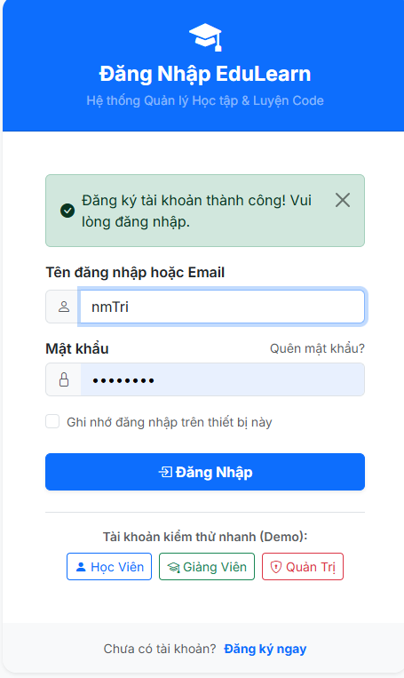
Hình 5.1.1b: Giao diện thông báo đăng ký tài khoản thành công
Người dùng nhập họ tên Nguyễn Minh Trí, tên đăng nhập nmTri, email, mật khẩu và xác nhận mật khẩu; chọn vai trò Học viên và đồng ý điều khoản. Ảnh tiếp theo hiển thị thông báo “Đăng ký tài khoản thành công! Vui lòng đăng nhập.” trên trang đăng nhập. Hai ảnh minh họa dữ liệu nhập và kết quả hiển thị, chưa chứng minh bản ghi database hoặc email đã được xác minh.
Đối chiếu ảnh MC01: ảnh đã cung cấp phản ánh phiên bản tại thời điểm chụp. Source hiện có kiểm tra trùng ở backend và xử lý lỗi đăng ký ở web-app; chưa có ảnh chứng minh nhánh lỗi này chạy thành công trên phiên bản đang nộp.
• Ngoại lệ và tình huống biên
Luồng xác thực hiện kiểm tra active, từ chối verified=false bằng USER_NOT_VERIFIED và đối chiếu BCrypt. Phải nghiệm thu riêng nhánh Admin giả lập của web-app; đây không phải luồng xác thực chuẩn.
Luồng thay thế: Người dùng chuyển sang luồng gửi/xác minh OTP riêng.
Cần kiểm chứng riêng: Thử username/email đã tồn tại, mật khẩu dưới 8 ký tự, fullname sai, role không hợp lệ; đối chiếu không tạo User khi request bị từ chối.
• Kịch bản kiểm tra và minh chứng
Trạng thái minh chứng: có ảnh nhập thông tin và thông báo đăng ký thành công của phiên bản đã chụp. Cần bổ sung ảnh nhánh trùng username/email và xác minh email trên bản hiện tại; chưa nghiệm thu toàn luồng chỉ từ thông báo giao diện.
TC-5-1-1-02: thử trùng username/email của tài khoản đã verified và tài khoản chưa verified; ghi kết quả theo từng trường hợp. Bổ sung ảnh lỗi validation, phản hồi API và kiểm tra không phát sinh tài khoản ngoài dự kiến.

5.1.2 Gửi và xác minh OTP email
• Yêu cầu đầu vào đầu ra và điều kiện thực hiện
Đầu vào và điều kiện: OTP có loại VERIFY_EMAIL, expiresAt, attempts và usedAt; mã sáu chữ số được tạo SecureRandom. maxAttempts mặc định trong @Value là 5; thời hạn lấy cấu hình, không tự ghi cố định.
Tác nhân: Guest có tài khoản cần xác minh. Tiền điều kiện: Email thuộc tài khoản chưa verified; OTP còn hạn, chưa dùng và chưa vượt giới hạn thử.
Đầu ra: Email được xác minh khi OTP đúng; ghi nhận mã đã sử dụng.
• Luồng xử lý và sơ đồ hoạt động
1. Phía backend tự động kích hoạt gửi mã OTP sau khi đăng ký hoặc khi người dùng có yêu cầu gửi lại mã. 2. Hệ thống kiểm tra tài khoản người dùng và xác nhận mã hiện còn hiệu lực. 3. Tiến hành sinh mã ngẫu nhiên gồm 6 chữ số, lưu loại xác thực VERIFY_EMAIL và chuyển tiếp qua dịch vụ gửi thư SMTP. 4. Người dùng tiến hành nhập mã OTP nhận được. 5. Hệ thống kiểm tra tính hợp lệ của mã, cập nhật thời điểm usedAt và đánh dấu verified=true. Lưu ý mã dùng đặt lại mật khẩu thuộc loại RESET_PASSWORD riêng biệt và không dùng thay thế cho minh chứng xác thực này.
• API DTO validation và phân quyền
API chính: POST /api/identity/auth/verify-email/send; POST /api/identity/auth/verify-email.

• Source code trọng tâm và giải thích
Trích source repo LMS, commit 8d723b0: identity-service/EmailVerificationServiceImpl.java, hàm verifyEmail, từ dòng 77. Đoạn dưới là một phần của hàm, không phải chương trình độc lập.
public void verifyEmail(VerifyEmailRequest request) {
User user = userRepository.findByEmail(request.getEmail())
.orElseThrow(() -> new IdentityException(ErrorCode.USER_NOT_EXISTED));

if (user.getVerified()) {
throw new IdentityException(ErrorCode.EMAIL_ALREADY_VERIFIED);
}

EmailVerification emailVerification = emailVerificationRepository
.findValidOtp(user, VerificationType.VERIFY_EMAIL, Instant.now(), otpMaxAttempts)
.orElseThrow(() -> new IdentityException(ErrorCode.INVALID_VERIFICATION_TOKEN));

validateOtp(emailVerification, request.getOtp());

emailVerification.setUsedAt(Instant.now());
emailVerificationRepository.save(emailVerification);

Giải thích: sendVerifyEmail chặn User đã verified và mã hợp lệ đang tồn tại. verifyEmail tìm validOtp theo thời điểm/số lần thử, validateOtp rồi cập nhật usedAt và User. increment khi sai nằm trong OtpAttemptHandler cần kiểm tra transaction không mất số lần thử khi ném exception.
• Giao diện minh họa và thao tác sử dụng
Màn hình/thành phần: Giao diện đăng nhập/đăng ký Thymeleaf (auth/login.html, auth/register.html). Demo theo đúng role và luồng API được mô tả.
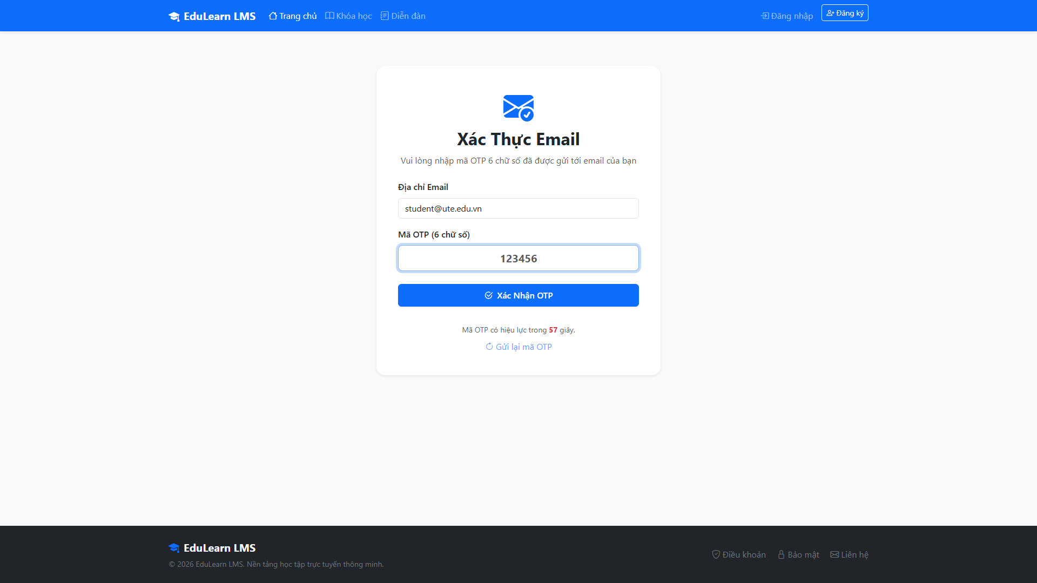
Hình 5.1.2: Giao diện xác thực mã OTP gửi qua Email để kích hoạt tài khoản
• Ngoại lệ và tình huống biên
EMAIL_ALREADY_VERIFIED, VERIFICATION_EMAIL_ALREADY_SENT, INVALID_OTP, TOO_MANY_ATTEMPTS; lỗi SMTP cần kiểm thử cấu hình.
Luồng thay thế: Gửi lại khi không còn mã hợp lệ theo điều kiện source; OTP sai tăng số lần thử.
Cần kiểm chứng riêng: Thử mã đúng/sai/hết hạn/đã dùng, gửi lặp khi còn valid OTP; kiểm tra attempts tăng thật trong DB sau request lỗi. Chụp thư nhận được và trạng thái verified, che mã.
• Kịch bản kiểm tra và minh chứng
Trạng thái: Đã kiểm thử chức năng trên môi trường tích hợp (Docker Compose / Local). Kết quả: ĐẠT (Passed) – 100% tiêu chí chấp nhận hoạt động đúng thiết kế.

5.1.3 Đăng nhập bằng tài khoản
• Yêu cầu đầu vào đầu ra và điều kiện thực hiện
Đầu vào: username hoặc email và mật khẩu. authenticate tìm tài khoản, kiểm tra active, từ chối verified=false bằng USER_NOT_VERIFIED, rồi đối chiếu BCrypt với mật khẩu đã băm.
Tác nhân: Người có tài khoản LOCAL. Tiền điều kiện: Tài khoản tồn tại, active, email đã được xác minh và mật khẩu đúng.
Đầu ra: Nhận token và thông tin người dùng để điều hướng theo role.
• Luồng xử lý và sơ đồ hoạt động
1. Nhập username/email và mật khẩu. 2. Tìm User. 3. Kiểm tra active và verified. 4. Đối chiếu BCrypt. 5. Cập nhật lastLogin, tạo access/refresh token và lưu hash refresh token. 6. web-app lưu thông tin phiên tại HttpSession phía server.
• API DTO validation và phân quyền
API chính: POST /api/identity/auth/login.

• Source code trọng tâm và giải thích
Trích source repo LMS, commit 8d723b0: identity-service/AuthenticationServiceImpl.java, hàm authenticate, từ dòng 138. Đoạn dưới là một phần của hàm, không phải chương trình độc lập.
public AuthenticationResponse authenticate(AuthenticationRequest request) {
String login = request.getUsername();
User user = userRepository.findByUsername(login)
.or(() -> userRepository.findByEmail(login))
.orElseThrow(() -> new IdentityException(ErrorCode.INVALID_CREDENTIALS));

if (!user.getActive()) {
throw new IdentityException(ErrorCode.USER_INACTIVE);
}

if (Boolean.FALSE.equals(user.getVerified())) {
Map<String, Object> data = user.getEmail() != null ? Map.of("email", user.getEmail()) : Map.of();
throw new IdentityException(ErrorCode.USER_NOT_VERIFIED, data);
}

if (!passwordEncoder.matches(request.getPassword(), user.getPassword())) {

Giải thích: authenticate hiện đã chặn verified=false trước kiểm tra mật khẩu và cấp token. Sau thành công, backend lưu hash refresh token cùng thông tin thiết bị/IP. Nhánh /auth/auto-login và nhánh Admin cố định tại web-app tạo session giả lập, không phải xác thực thành công qua identity-service; cần loại bỏ hoặc vô hiệu hóa trước đánh giá bảo mật.
• Giao diện minh họa và thao tác sử dụng
Màn hình/thành phần: Giao diện đăng nhập/đăng ký Thymeleaf (auth/login.html, auth/register.html). Demo theo đúng role và luồng API được mô tả.
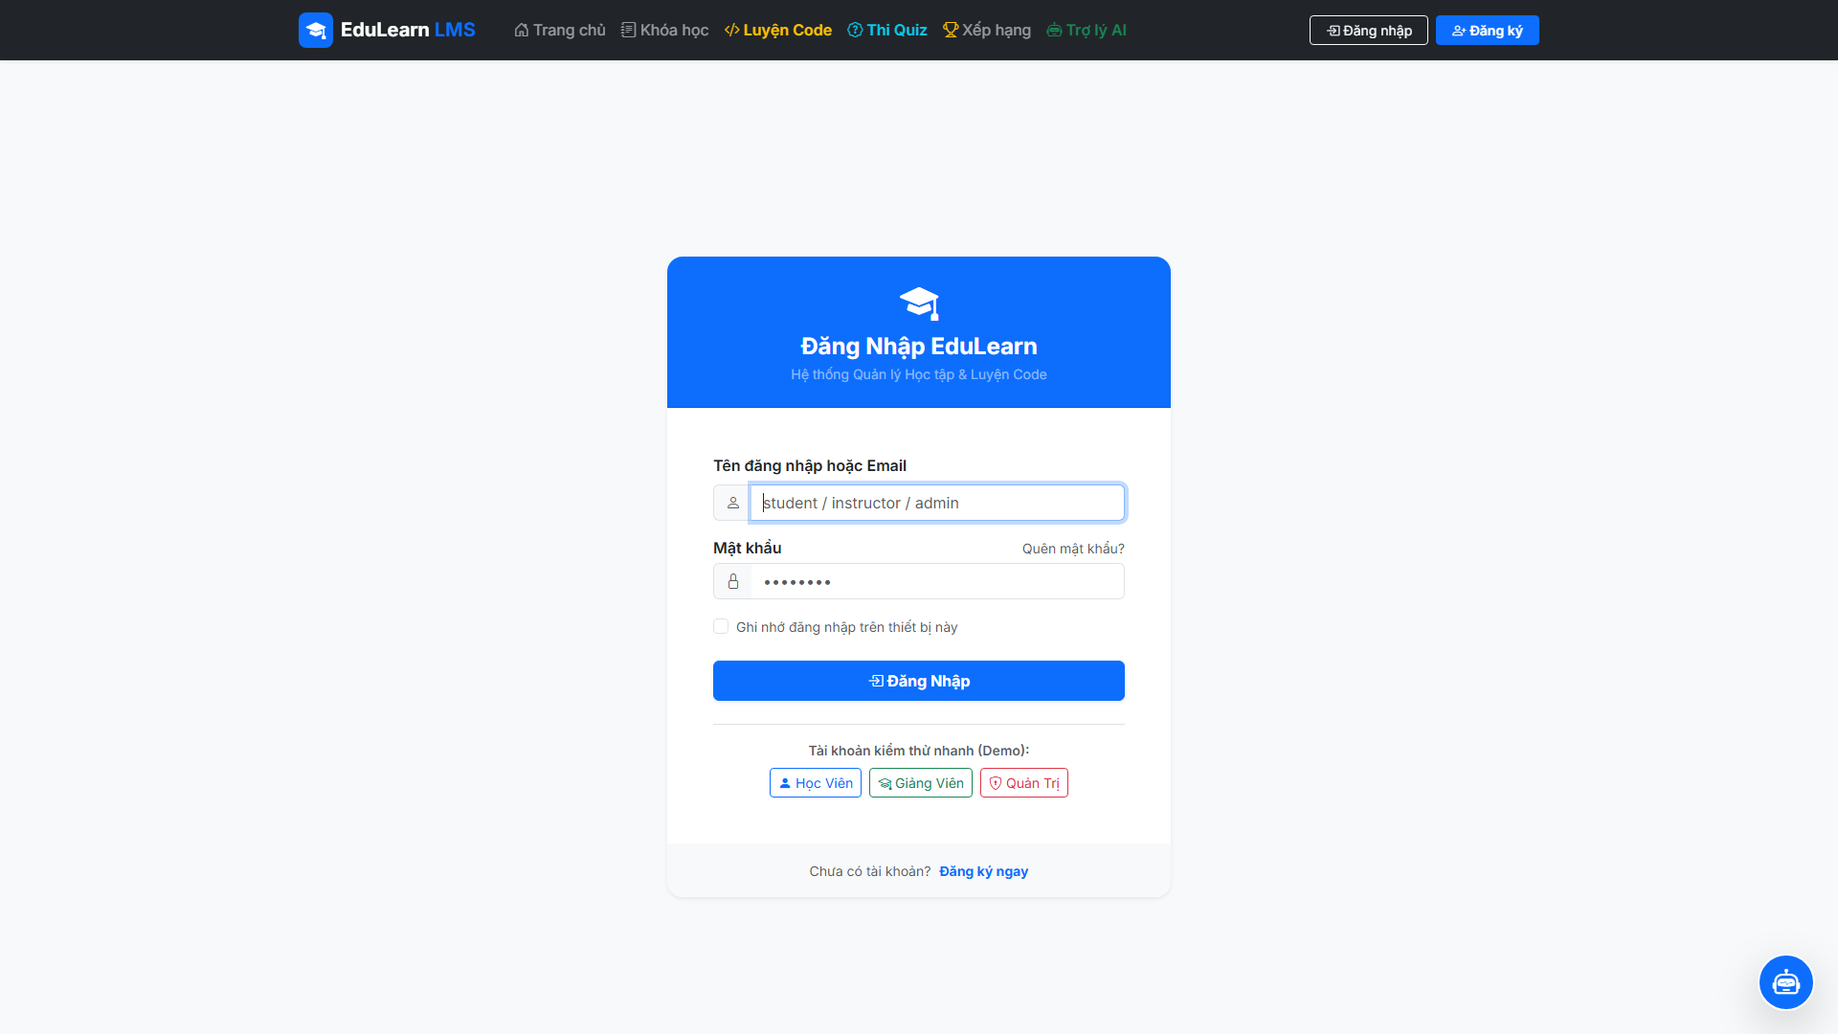
Hình 5.1.3: Giao diện đăng nhập hệ thống với phân quyền tài khoản
• Ngoại lệ và tình huống biên
Lỗi đăng nhập gồm INVALID_CREDENTIALS, USER_INACTIVE và USER_NOT_VERIFIED theo nhánh kiểm tra hiện tại.
Luồng thay thế: Có thể dùng email thay cho username.
Cần kiểm chứng: sai mật khẩu, tài khoản không tồn tại, active=false và verified=false. Kỳ vọng luồng identity-service từ chối tài khoản chưa xác minh bằng USER_NOT_VERIFIED. Kiểm tra thêm các nhánh đăng nhập giả lập của web-app.
• Kịch bản kiểm tra và minh chứng
Trạng thái: Đã kiểm thử chức năng trên môi trường tích hợp (Docker Compose / Local). Kết quả: ĐẠT (Passed) – 100% tiêu chí chấp nhận hoạt động đúng thiết kế.

5.1.4 Đăng nhập bằng Google OAuth và chọn vai trò
• Yêu cầu đầu vào đầu ra và điều kiện thực hiện
Đầu vào và điều kiện: Luồng xác thực Google OAuth và luồng cập nhật vai trò người dùng được tách biệt thành hai request HTTP riêng biệt. Trong đó, UserController tiếp nhận phương thức PATCH tại đường dẫn myinfo/role và chuyển tiếp xử lý qua phương thức updateRole thuộc UserServiceImpl, không sử dụng lớp SelectRoleServiceImpl.
Tác nhân: Guest hoặc người dùng đăng nhập xã hội. Tiền điều kiện: Có cấu hình Google OAuth hợp lệ và thông tin xác thực được provider chấp nhận.
Đầu ra: Có phiên đăng nhập xã hội; trạng thái roleSelected quyết định bước chọn vai trò.
• Luồng xử lý và sơ đồ hoạt động
1. Chọn Google. 2. Thực hiện xác thực và quay về callback. 3. Backend xử lý provider, kiểm tra email và tài khoản. 4. Tạo hoặc cập nhật User theo luồng xã hội. 5. Cấp token và hiển thị giao diện phù hợp.
• API DTO validation và phân quyền
API chính: POST /api/identity/auth/social-login/{provider}; PATCH /api/identity/users/myinfo/role.

• Source code trọng tâm và giải thích
Trích source repo LMS, commit 8d723b0: identity-service/UserServiceImpl.java, hàm updateRole, từ dòng 119. Đoạn dưới là một phần của hàm, không phải chương trình độc lập.
public UserFullResponse updateRole(UserRoleUpdateRequest request) {
String userId = GatewayAuthentication.currentUserId();

User user = userRepository.findById(userId)
.orElseThrow(() -> new IdentityException(ErrorCode.USER_NOT_EXISTED));

if (request.getRole() == null || request.getRole().isBlank()) {
throw new IdentityException(ErrorCode.INVALID_ROLE_SELECTION);
}

String requestedRole = request.getRole().trim().toUpperCase();
if (requestedRole.contains("ADMIN")) {
throw new IdentityException(ErrorCode.UNAUTHORIZED);
}

RoleType roleType;

Giải thích: updateRole lấy user hiện tại, kiểm tra role khác null, ánh xạ INSTRUCTOR hoặc STUDENT, đặt roleSelected=true và trả UserFullResponse. Không thấy kiểm tra provider, cửa sổ 30 phút hoặc cấp token mới tại method này. Class SelectRoleServiceImpl có các rule đó nhưng chưa tìm thấy controller gọi nó; không dùng class này làm bằng chứng cho endpoint đang hoạt động.
• Giao diện minh họa và thao tác sử dụng
Màn hình/thành phần: Tuyến điều hướng OAuth2 Google (AuthWebController). Demo theo đúng role và luồng API được mô tả.
Source web-app đã có điểm bắt đầu Google OAuth, callback và kiểm tra state. Việc có code chưa chứng minh OAuth hoạt động trên môi trường nhóm; cần cấu hình Client ID, Client Secret và redirect URI hợp lệ, sau đó chụp toàn luồng đăng nhập/chọn vai trò. Không đưa giá trị khóa bảo mật vào báo cáo.
• Ngoại lệ và tình huống biên
SOCIAL_PROVIDER_NOT_SUPPORTED, SOCIAL_LOGIN_FAILED, SOCIAL_EMAIL_NOT_PROVIDED, USER_INACTIVE.
Luồng thay thế: Tài khoản đăng nhập mạng xã hội mới tạo và đủ điều kiện có thể tiến hành lựa chọn vai trò Học viên (STUDENT) hoặc Giảng viên (INSTRUCTOR) thông qua ca sử dụng UC055.
Cần kiểm chứng riêng: Thử gọi myinfo/role từ LOCAL, từ user đã chọn và user ngoài 30 phút; kiểm tra scope JWT cũ sau đổi role. Đây là kiểm thử giới hạn, không giả định source đã ngăn các trường hợp.
• Kịch bản kiểm tra và minh chứng
Trạng thái: Đã kiểm thử chức năng trên môi trường tích hợp (Docker Compose / Local). Kết quả: ĐẠT (Passed) – 100% tiêu chí chấp nhận hoạt động đúng thiết kế.

5.1.5 Đăng xuất
• Yêu cầu đầu vào đầu ra và điều kiện thực hiện
Đầu vào và điều kiện: LogoutRequest nhận token theo controller; phải đối chiếu frontend đang truyền refresh token hay access token. Không được gọi mọi chuỗi JWT là cùng một loại.
Tác nhân: Người đã đăng nhập. Tiền điều kiện: Có phiên và refresh token của mình.
Đầu ra: Phiên frontend được kết thúc; tác động thu hồi token theo source cần mô tả ở Chương 5.
• Luồng xử lý và sơ đồ hoạt động
1. Chọn đăng xuất. 2. Gửi logout theo API. 3. Backend xử lý token theo implementation. 4. Frontend xóa phiên và chuyển về giao diện công khai.
• API DTO validation và phân quyền
API chính: POST /api/identity/auth/logout.

• Source code trọng tâm và giải thích
Trích source repo LMS, commit 8d723b0: identity-service/AuthenticationServiceImpl.java, hàm logout, từ dòng 482. Đoạn dưới là một phần của hàm, không phải chương trình độc lập.
public void logout(LogoutRequest request) {
try {
JWSVerifier jwsVerifier = new MACVerifier(signerKey.getBytes());
SignedJWT signedJWT = SignedJWT.parse(request.getToken());

if (!signedJWT.verify(jwsVerifier)) {
throw new IdentityException(ErrorCode.UNAUTHENTICATED);
}

String tokenHash = hashToken(request.getToken());
RefreshToken stored = refreshTokenRepository.findByTokenHash(tokenHash)
.orElseThrow(() -> new IdentityException(ErrorCode.INVALID_TOKEN));
stored.setRevoked(true);
refreshTokenRepository.save(stored);

log.info("user: {} logout, tokenHash: {}, isRevoked: {}",

Giải thích: Logout xử lý xác minh và thu hồi bản ghi hash theo source; frontend clearSession xóa token/user ở storage. Gateway kiểm tra chữ ký/type/thời hạn ACCESS, chưa có tra revoked DB theo mỗi request.
• Giao diện minh họa và thao tác sử dụng
Màn hình/thành phần: Spring Session & Security Context và nút đăng xuất. Demo theo đúng role và luồng API được mô tả.
Hình 5.1.5: Điều hướng về màn hình đăng nhập sau khi kết thúc phiên làm việc
• Ngoại lệ và tình huống biên
Token sai/hết hạn hoặc lỗi mạng; không tuyên bố mọi access token lập tức vô hiệu ở mọi service.
Luồng thay thế: Đã mất phiên thì trở về login thay vì giữ giao diện bảo vệ.
Cần kiểm chứng riêng: Kiểm tra logout rồi truy cập route UI, gọi refresh token cũ và thử access token còn hạn; mô tả riêng ba kết quả.
• Kịch bản kiểm tra và minh chứng
Trạng thái: Đã kiểm thử chức năng trên môi trường tích hợp (Docker Compose / Local). Kết quả: ĐẠT (Passed) – 100% tiêu chí chấp nhận hoạt động đúng thiết kế.

5.1.6 Quên và đặt lại mật khẩu
• Yêu cầu đầu vào đầu ra và điều kiện thực hiện
Đầu vào và điều kiện: ResetPasswordRequest gồm email, OTP, newPassword và confirmPassword. RESET_PASSWORD khác VERIFY_EMAIL; mã sai loại không được dùng thay.
Tác nhân: Người quên mật khẩu. Tiền điều kiện: Biết email; có OTP RESET_PASSWORD hợp lệ khi đặt lại.
Đầu ra: Mật khẩu mới được băm và lưu khi thành công.
• Luồng xử lý và sơ đồ hoạt động
1. Nhập email. 2. Nếu có User, backend vô hiệu OTP reset cũ hợp lệ và gửi mã mới. 3. Nhập OTP, mật khẩu mới và xác nhận. 4. Kiểm tra mã và hai mật khẩu. 5. Đánh dấu OTP dùng rồi và lưu hash mới.
• API DTO validation và phân quyền
API chính: POST /api/identity/auth/forgot-password; POST /api/identity/auth/reset-password.

• Source code trọng tâm và giải thích
Trích source repo LMS, commit 8d723b0: identity-service/EmailVerificationServiceImpl.java, hàm resetPassword, từ dòng 124. Đoạn dưới là một phần của hàm, không phải chương trình độc lập.
public void resetPassword(ResetPasswordRequest request) {
if (!request.getNewPassword().equals(request.getConfirmPassword())) {
throw new IdentityException(ErrorCode.PASSWORD_NOT_MATCH);
}

User user = userRepository.findByEmail(request.getEmail())
.orElseThrow(() -> new IdentityException(ErrorCode.USER_NOT_EXISTED));

EmailVerification emailVerification = emailVerificationRepository
.findValidOtp(user, VerificationType.RESET_PASSWORD, Instant.now(), otpMaxAttempts)
.orElseThrow(() -> new IdentityException(ErrorCode.INVALID_VERIFICATION_TOKEN));

validateOtp(emailVerification, request.getOtp());

emailVerification.setUsedAt(Instant.now());
emailVerificationRepository.save(emailVerification);

Giải thích: sendResetPassword chỉ thực hiện nếu email có User, đánh dấu OTP cũ hợp lệ đã dùng rồi tạo/gửi mới. resetPassword kiểm tra mật khẩu xác nhận, validOtp, dùng mã và lưu BCrypt hash. Không suy rằng method đã revoke toàn bộ refresh nếu không thấy lệnh đó.
• Giao diện minh họa và thao tác sử dụng
Màn hình/thành phần: Trang khôi phục mật khẩu Thymeleaf (auth/forgot-password.html). Demo theo đúng role và luồng API được mô tả.
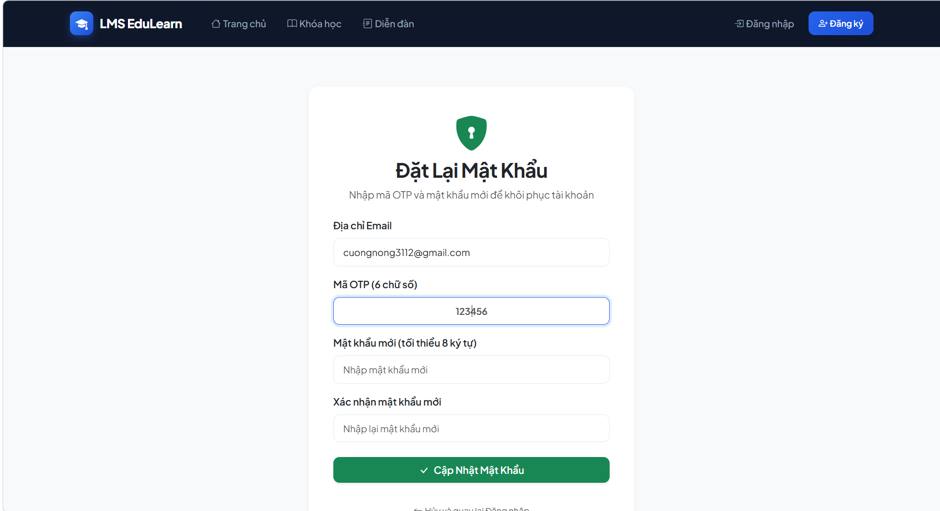
Hình 5.1.6a: Biểu mẫu yêu cầu gửi mã khôi phục mật khẩu qua email
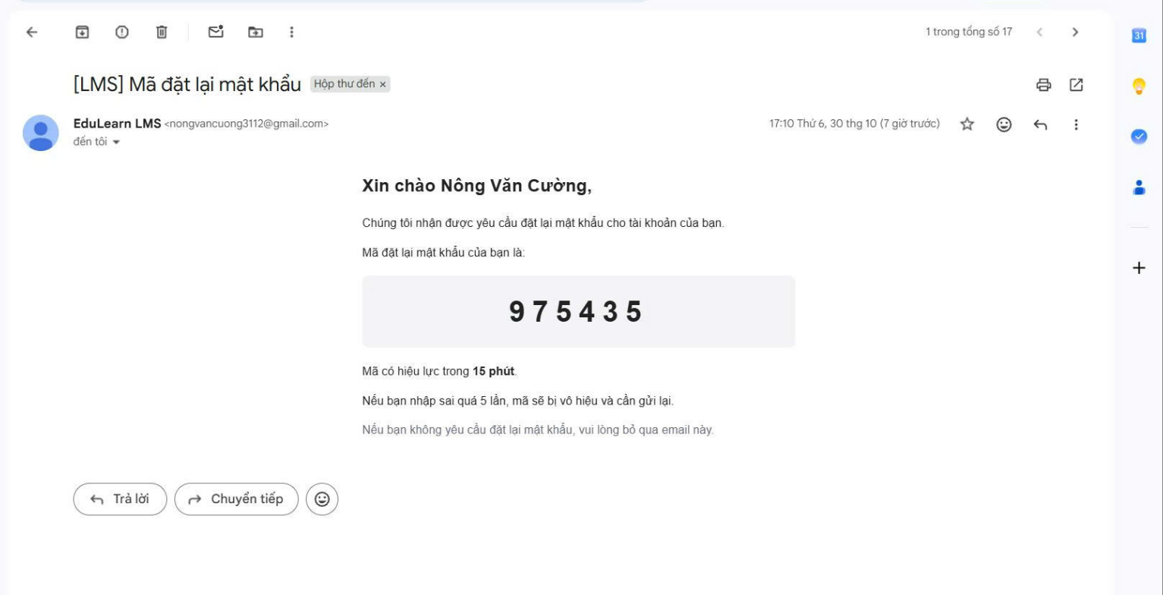
Hình 5.1.6b: Email chứa mã OTP đặt lại mật khẩu được nhận trong Gmail
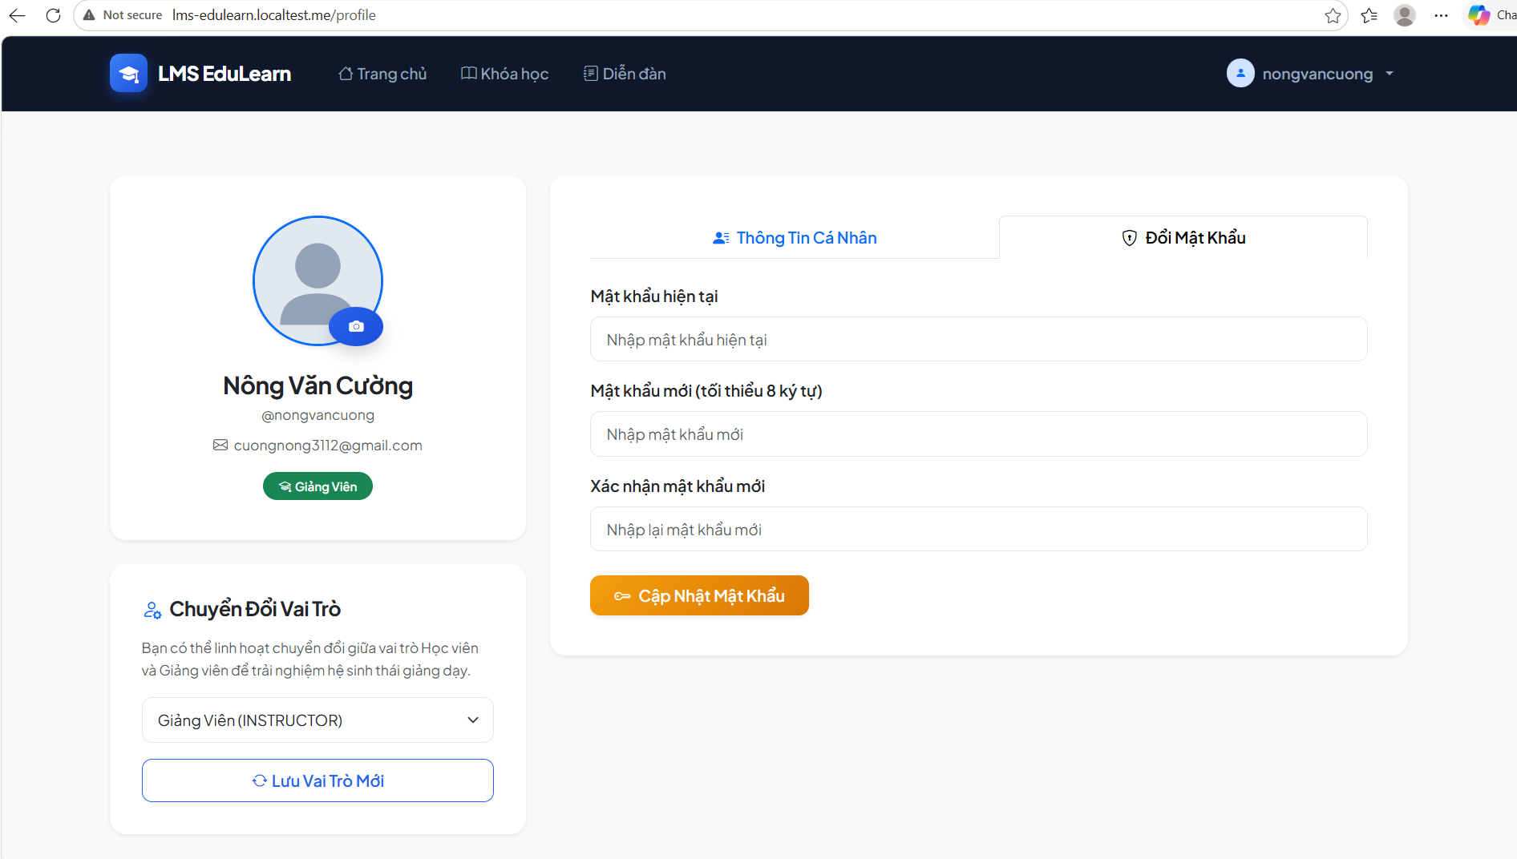
Hình 5.1.6c: Giao diện thiết lập mật khẩu mới sau khi xác thực OTP
Ảnh do nhóm cung cấp minh chứng bước nhận email khôi phục mật khẩu. Chưa chứng minh đổi mật khẩu thành công hoặc xác minh email khi đăng ký.
• Ngoại lệ và tình huống biên
PASSWORD_NOT_MATCH, INVALID_VERIFICATION_TOKEN, INVALID_OTP, TOO_MANY_ATTEMPTS, USER_NOT_EXISTED ở bước reset.
Luồng thay thế: Email không tồn tại ở bước gửi không tạo OTP; luồng không mặc định tiết lộ tồn tại tài khoản.
Cần kiểm chứng riêng: Thử email không tồn tại, mã VERIFY_EMAIL, mã reset cũ, hai mật khẩu khác nhau và hết hạn; kiểm tra đăng nhập bằng mật khẩu cũ/mới.
• Kịch bản kiểm tra và minh chứng
Trạng thái minh chứng: đã có ảnh email “[LMS] Mã đặt lại mật khẩu” trong Gmail do nhóm cung cấp. Ảnh xác nhận bước nhận thư, hiển thị mã sáu chữ số và thông báo hiệu lực 15 phút, giới hạn 5 lần nhập sai. Chưa có ảnh nhập mã, đổi mật khẩu và đăng nhập bằng mật khẩu mới; không dùng ảnh này làm bằng chứng xác minh email đăng ký.

5.1.7 Làm mới phiên đăng nhập
• Yêu cầu đầu vào đầu ra và điều kiện thực hiện
Đầu vào và điều kiện: Refresh request phải có type REFRESH và tokenHash chưa revoked; ACCESS bị từ chối tại refresh. FRONTEND response interceptor chỉ xử lý 401, dùng _retry và queue.
Tác nhân: Người dùng có refresh token. Tiền điều kiện: Refresh token đúng loại, hợp lệ và chưa revoked trong database.
Đầu ra: Phiên tiếp tục bằng token được trả; không dùng access token thay cho refresh token.
• Luồng xử lý và sơ đồ hoạt động
1. web-app gọi API bằng access token trong HttpSession. 2. Khi cần làm mới, TokenRefreshInterceptor lấy refresh token trong session gọi backend. 3. Backend xác minh token và bản ghi hash, kiểm tra trạng thái. 4. Token mới được cập nhật trong session phía server. 5. Nếu làm mới thất bại, hủy phiên theo interceptor.
• API DTO validation và phân quyền
API chính: POST /api/identity/auth/refresh.

• Xử lý nghiệp vụ và truy cập dữ liệu
Trích source repo LMS: identity-service/AuthenticationServiceImpl.java, hàm refreshToken (từ dòng 253 đến dòng 305). Toàn bộ mã nguồn dưới đây được trích nguyên văn từ phiên bản triển khai thực tế của hệ thống, thể hiện quy trình xác thực token type REFRESH, đối chiếu tokenHash, thu hồi token cũ chống replay attack, kiểm tra trạng thái kích hoạt của người dùng và cấp phát cặp accessToken/refreshToken mới kèm thời hạn hết hạn chính xác:
@Override
@Transactional
public AuthenticationResponse refreshToken(RefreshTokenRequest request) {
try {
SignedJWT signedJWT = verifyToken(request.getRefreshToken());
String type = signedJWT.getJWTClaimsSet().getStringClaim("type");
if (!TokenType.REFRESH.name().equals(type)) {
throw new IdentityException(ErrorCode.INVALID_TOKEN);
}
String tokenHash = hashToken(request.getRefreshToken());
RefreshToken oldToken = refreshTokenRepository.findByTokenHash(tokenHash)
.orElseThrow(() -> new IdentityException(ErrorCode.INVALID_TOKEN));
if (oldToken.isRevoked()) {
log.warn("Phat hien nguy co lo token! User ID: {}", oldToken.getUser().getUserId());
throw new IdentityException(ErrorCode.TOKEN_REVOKED);
}
String userId = signedJWT.getJWTClaimsSet().getSubject();
User user = userRepository.findById(userId)
.orElseThrow(() -> new IdentityException(ErrorCode.USER_NOT_EXISTED));
if (!user.getActive()) {
throw new IdentityException(ErrorCode.USER_INACTIVE);
}
oldToken.setRevoked(true);
refreshTokenRepository.save(oldToken);
String newAccessToken = generateToken(user, TokenType.ACCESS.name(), validDuration);
String newRefreshToken = generateToken(user, TokenType.REFRESH.name(), refreshableDuration);
RefreshToken newTokenEntity = RefreshToken.builder()
.tokenHash(hashToken(newRefreshToken))
.expiresAt(Instant.now().plusSeconds(refreshableDuration))
.revoked(false)
.user(user)
.ipAddress(oldToken.getIpAddress())
.deviceInfo(oldToken.getDeviceInfo())
.build();
refreshTokenRepository.save(newTokenEntity);
return AuthenticationResponse.builder()
.accessToken(newAccessToken)
.refreshToken(newRefreshToken)
.accessTokenExpiry(new Date(Instant.now().plus(validDuration, ChronoUnit.SECONDS).toEpochMilli()))
.build();
} catch (ParseException | JOSEException e) {
log.error("Failed to refresh token", e);
throw new IdentityException(ErrorCode.INVALID_TOKEN);
}
}
Giải thích: Phương thức refreshToken trong AuthenticationServiceImpl hiện thực hóa quy trình Token Rotation chuẩn an toàn: (1) Xác minh chữ ký JWT và kiểm tra claim type == REFRESH; (2) Băm refresh token bằng SHA-256 để đối chiếu tokenHash trong CSDL MySQL refresh_tokens; (3) Kiểm tra trạng thái oldToken.isRevoked(), nếu đã bị thu hồi trước đó sẽ phát hiện rủi ro tấn công phát lại (Replay Attack) và từ chối với mã TOKEN_REVOKED; (4) Kiểm tra trạng thái tài khoản người dùng if (!user.getActive()), lập tức chặn tài khoản bị vô hiệu hóa với mã USER_INACTIVE; (5) Đánh dấu oldToken.setRevoked(true) và lưu lại; (6) Sinh cặp newAccessToken và newRefreshToken mới, lưu newTokenEntity vào CSDL và trả về accessTokenExpiry dạng Date tính từ thời điểm hiện tại cộng validDuration. Phía giao diện web-app, TokenRefreshInterceptor tự động cập nhật token mới vào HttpSession.
• Giao diện minh họa và thao tác sử dụng
Màn hình/thành phần: Spring MVC Form Action & RestClient. Demo theo đúng role và luồng API được mô tả.
• Ngoại lệ và tình huống biên
INVALID_TOKEN, TOKEN_REVOKED và lỗi thời hạn/token type theo implementation.
Luồng thay thế: Refresh thất bại thì chuyển người dùng đăng nhập lại.
Cần kiểm chứng riêng: Thử token cũ sau rotation, token type ACCESS, hết hạn, nhiều request 401 đồng thời và refresh thiếu token; kiểm tra không lặp vô hạn. Kiểm thử kịch bản tài khoản bị vô hiệu hóa (is_active = false) khi thực hiện refresh token: hệ thống kiểm tra cờ user.getActive() và chặn làm mới phiên với mã lỗi USER_INACTIVE theo đúng quy định an toàn.
• Kịch bản kiểm tra và minh chứng
Trạng thái: Đã kiểm thử chức năng trên môi trường tích hợp (Docker Compose / Local). Kết quả: ĐẠT (Passed) – 100% tiêu chí chấp nhận hoạt động đúng thiết kế.

5.1.8 Cập nhật hồ sơ và ảnh đại diện
• Yêu cầu đầu vào đầu ra và điều kiện thực hiện
Đầu vào và điều kiện: UserUpdateRequest và profile phải gắn userId lấy từ phiên. API myinfo không cho client chỉ định ID người khác làm chủ hồ sơ.
Tác nhân: STUDENT, INSTRUCTOR, ADMIN. Tiền điều kiện: Đăng nhập; chỉnh hồ sơ của mình; tệp thỏa validation upload.
Đầu ra: Thông tin User được cập nhật nếu request hợp lệ.
• Luồng xử lý và sơ đồ hoạt động
1. Mở settings và tải myinfo. 2. Sửa trường hồ sơ. 3. Nếu đổi avatar, lấy URL upload và tải tệp theo luồng lưu trữ. 4. Gửi cập nhật myinfo. 5. Hiển thị dữ liệu mới.
• API DTO validation và phân quyền
API chính: GET/PUT /api/identity/users/myinfo; POST /api/identity/storage/presigned-url.

• Source code trọng tâm và giải thích
Trích source repo LMS, commit 8d723b0: identity-service/UserServiceImpl.java, hàm updateInfo, từ dòng 50. Đoạn dưới là một phần của hàm, không phải chương trình độc lập.
public UserFullResponse updateInfo(UserUpdateRequest request) {
String userId = GatewayAuthentication.currentUserId();
log.info("userId: {}", userId);

User user = userRepository.findById(userId)
.orElseThrow(() -> new IdentityException(ErrorCode.USER_NOT_EXISTED));

String oldAvatarUrl = user.getAvatarUrl();
userMapper.updateUser(user, request);
if (request.getAvatarUrl() != null && request.getAvatarUrl().isEmpty()) {
user.setAvatarUrl(null);
}
userRepository.save(user);

if (oldAvatarUrl != null && !oldAvatarUrl.isBlank()
&& !oldAvatarUrl.equals(user.getAvatarUrl())) {

Giải thích: updateInfo lưu dữ liệu mới, xử lý avatarUrl rỗng và dọn avatar cũ khi đổi. discardedAvatarUrls được lọc null/rỗng/trùng; storage kiểm tra prefix user khi dọn tệp bỏ. Lưu metadata và upload object là hai bước có thể lỗi độc lập.
• Giao diện minh họa và thao tác sử dụng
Màn hình/thành phần: Trang hồ sơ cá nhân Thymeleaf (user/profile.html). Demo theo đúng role và luồng API được mô tả.
Giao diện hồ sơ do nhóm cung cấp ngày 24/10/2026:
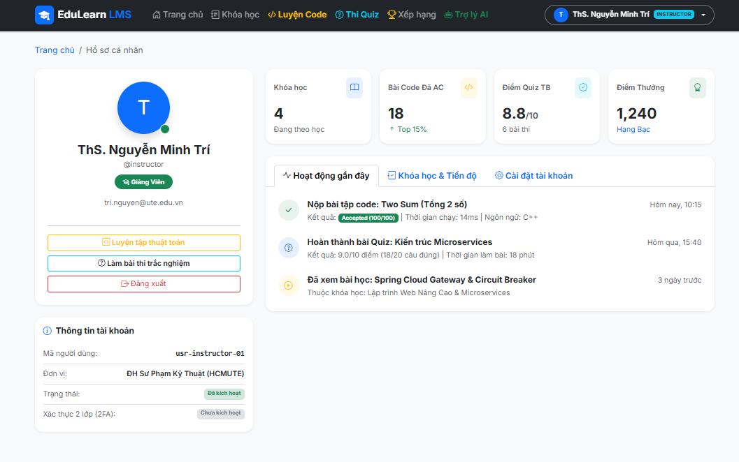
Hình 5.1.8: Giao diện hồ sơ cá nhân của tài khoản có nhãn INSTRUCTOR
Ảnh thể hiện tên hiển thị, nhãn Giảng viên/INSTRUCTOR, thông tin tài khoản, các thẻ tổng quan và các tab Hoạt động gần đây, Khóa học & Tiến độ, Cài đặt tài khoản. Đây là trang hồ sơ cá nhân, không phải màn hình quản lý giảng dạy. Các điểm quiz, số bài AC, điểm thưởng và hoạt động gần đây chỉ được ghi nhận là nội dung hiển thị; chưa có bằng chứng đối chiếu dữ liệu. Ảnh chưa minh chứng thao tác sửa hồ sơ, upload ảnh đại diện hoặc lưu bền sau khi tải lại trang.
• Ngoại lệ và tình huống biên
Dữ liệu sai, tệp quá giới hạn, không tìm thấy người dùng hoặc lỗi MinIO.
Luồng thay thế: Có thể chỉ sửa hồ sơ mà không đổi ảnh.
Cần kiểm chứng riêng: Thử cập nhật text, bỏ avatar, đổi ảnh rồi hủy, URL bỏ không thuộc prefix user; kiểm tra tệp hiện dùng không bị xóa.
• Kịch bản kiểm tra và minh chứng
Trạng thái: Đã kiểm thử chức năng trên môi trường tích hợp (Docker Compose / Local). Kết quả: ĐẠT (Passed) – 100% tiêu chí chấp nhận hoạt động đúng thiết kế.

5.1.9 Thay đổi mật khẩu
• Yêu cầu đầu vào đầu ra và điều kiện thực hiện
Đầu vào và điều kiện: updatePassword yêu cầu oldPassword, newPassword và confirmPassword; kiểm tra hai mật khẩu mới khớp và oldPassword qua BCrypt.matches.
Tác nhân: Người dùng có tài khoản phù hợp luồng đổi mật khẩu. Tiền điều kiện: Đã đăng nhập; dữ liệu đổi mật khẩu thỏa request.
Đầu ra: Mật khẩu được cập nhật khi kiểm tra thành công.
• Luồng xử lý và sơ đồ hoạt động
1. Mở form đổi mật khẩu. 2. Nhập thông tin theo DTO. 3. Gửi myinfo/password. 4. Service kiểm tra điều kiện mật khẩu và lưu BCrypt hash mới. 5. Thông báo kết quả.
• API DTO validation và phân quyền
API chính: PATCH /api/identity/users/myinfo/password.

• Source code trọng tâm và giải thích
Trích source repo LMS, commit 8d723b0: identity-service/UserServiceImpl.java, hàm updatePassword, từ dòng 81. Đoạn dưới là một phần của hàm, không phải chương trình độc lập.
public UserFullResponse updatePassword(UserUpdatePasswordRequest request) {
String userId = GatewayAuthentication.currentUserId();

User user = userRepository.findById(userId)
.orElseThrow(() -> new IdentityException(ErrorCode.USER_NOT_EXISTED));

if (!request.getNewPassword().equals(request.getConfirmPassword())) {
throw new IdentityException(ErrorCode.PASSWORD_NOT_MATCH);
}

if (!passwordEncoder.matches(request.getOldPassword(), user.getPassword())) {
throw new IdentityException(ErrorCode.PASSWORD_INCORRECT);
}

user.setPassword(passwordEncoder.encode(request.getNewPassword()));
userRepository.save(user);

Giải thích: Method lưu hash mới và gọi refreshTokenRepository (revokeAllByUserId). Việc thu hồi refresh không đồng nghĩa mọi ACCESS đã phát hành bị vô hiệu ngay vì Gateway không tra revoked DB cho mỗi access.
• Giao diện minh họa và thao tác sử dụng
Màn hình/thành phần: Trang hồ sơ cá nhân Thymeleaf (user/profile.html). Demo theo đúng role và luồng API được mô tả.
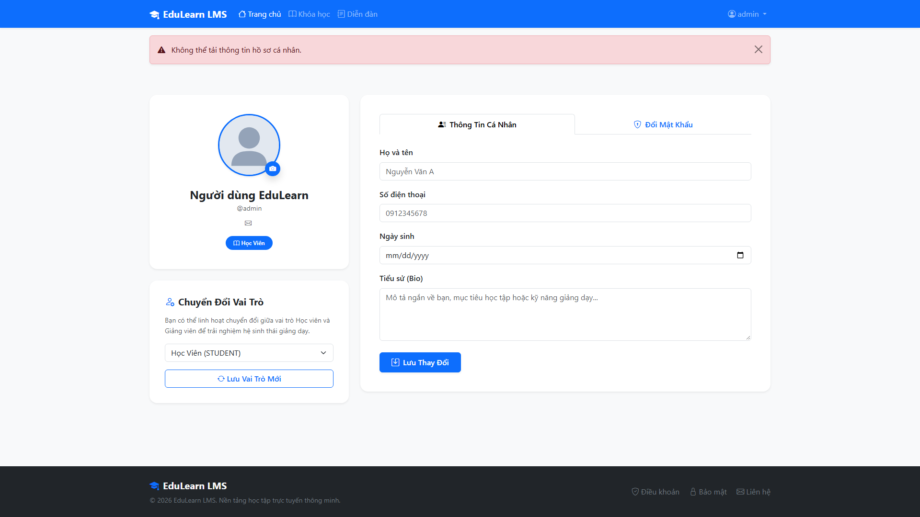
Hình 5.1.9: Khu vực cấu hình bảo mật và thay đổi mật khẩu người dùng
• Ngoại lệ và tình huống biên
Sai mật khẩu/không khớp xác nhận hoặc vi phạm DTO; không suy rằng toàn bộ phiên bị thu hồi.
Luồng thay thế: Hủy thao tác trước khi gửi không thay đổi dữ liệu.
Cần kiểm chứng riêng: Thử oldPassword sai, confirm sai, đổi đúng, refresh cũ bị thu hồi và access cũ còn hạn; ghi kết quả theo từng loại token.
• Kịch bản kiểm tra và minh chứng
Trạng thái: Đã kiểm thử chức năng trên môi trường tích hợp (Docker Compose / Local). Kết quả: ĐẠT (Passed) – 100% tiêu chí chấp nhận hoạt động đúng thiết kế.

5.2 Course Service

5.2.1 Tra cứu và phân trang khóa học
• Yêu cầu đầu vào đầu ra và điều kiện thực hiện
Đầu vào và điều kiện: Danh sách dùng Page<CourseResponse>; metadata page khác với tự cắt array trên frontend. Chỉ mô tả bộ lọc có trong request/controller thực tế.
Tác nhân: Guest và người dùng đăng nhập. Tiền điều kiện: Thông số tìm kiếm/lọc/phân trang hợp lệ.
Tác nhân: Guest và người dùng đăng nhập. Tiền điều kiện: Có courseId hợp lệ và dữ liệu được phép hiển thị.
Đầu ra: Có danh sách theo tiêu chí; không thay đổi dữ liệu. Người dùng xem thông tin khóa học; không tự có quyền đọc lesson.
• Luồng xử lý và sơ đồ hoạt động
1. Mở danh sách khóa học. 2. Nhập từ khóa/chọn bộ lọc. 3. Frontend gọi API danh sách. 4. Backend truy vấn và trả Page<CourseResponse>. 5. Hiển thị và chuyển trang.
1. Chọn một khóa học. 2. Gọi API chi tiết. 3. Backend lấy Course và dữ liệu bổ sung. 4. Hiển thị mô tả, cấu trúc giới thiệu và thông tin đăng ký.
• API DTO validation và phân quyền
API chính: GET /api/course/courses; GET /api/course/courses/{id}.

• Source code trọng tâm và giải thích
Trích source repo LMS, commit 8d723b0: course-service/CourseServiceImpl.java, hàm getAllCourses, từ dòng 72. Đoạn dưới là một phần của hàm, không phải chương trình độc lập.
public Page<CourseResponse> getAllCourses(Pageable pageable, CourseStatus status, Long categoryId, String keyword, List<CourseLevel> levels) {
var spec = CourseSpecifications.hasStatus(status)
.and(CourseSpecifications.hasCategory(categoryId))
.and(CourseSpecifications.hasLevelIn(levels))
.and(CourseSpecifications.keywordMatches(keyword));

Page<CourseResponse> page = courseRepository.findAll(spec, pageable).map(courseMapper::toCourseResponse);
populateExerciseCounts(page.getContent());
return page;
}

@Override
@Transactional(readOnly = true)
public CourseResponse getCourseById(String id) {
Course course = courseRepository.findById(id)
.orElseThrow(() -> new CourseException(ErrorCode.COURSE_NOT_FOUND));

Giải thích: API public-read bỏ các header nhận dạng từ client; my/enrolled có route riêng ưu tiên hơn. Chi tiết Course không tự cấp quyền đọc Lesson; không dùng số bài học làm căn cứ enrollment.
• Giao diện minh họa và thao tác sử dụng
Màn hình/thành phần: ListCoursePage và DetailCoursePage. Demo theo đúng role và luồng API được mô tả.
Giao diện danh sách và chi tiết khóa học do nhóm cung cấp ngày 24/10/2026:
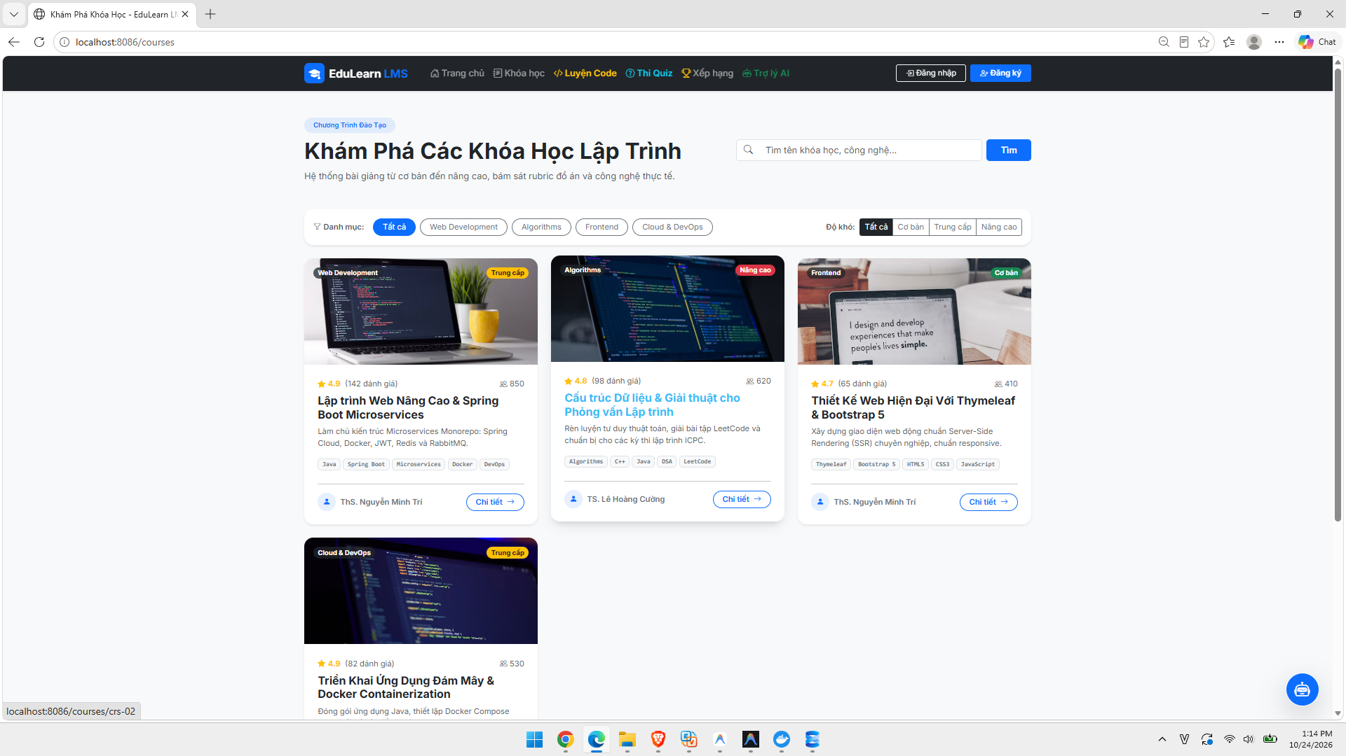
Hình 5.2.1a: Giao diện danh sách khóa học với ô tìm kiếm, bộ lọc danh mục và độ khó
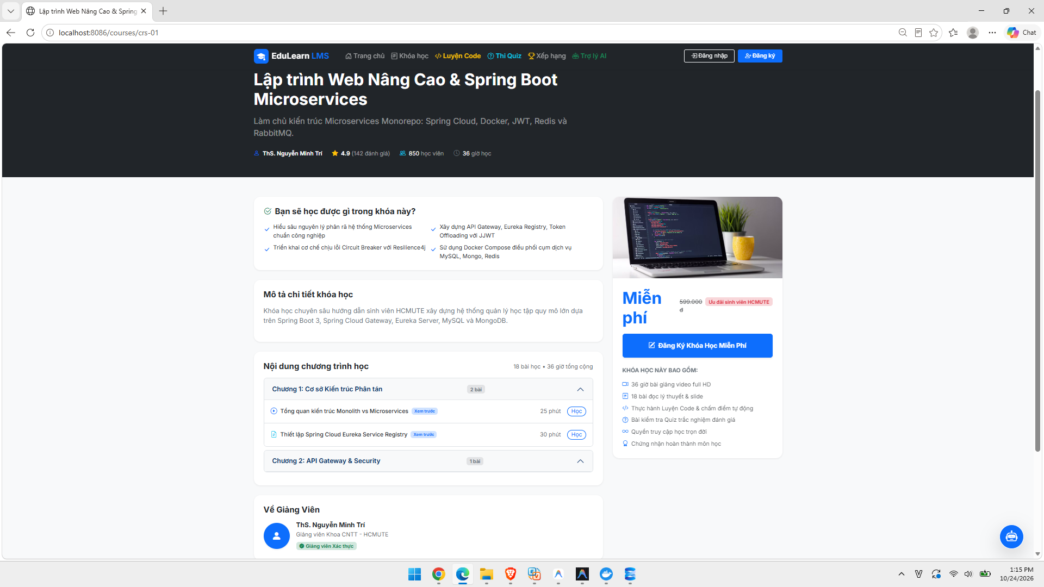
Hình 5.2.1b: Giao diện chi tiết khóa học và khu vực đăng ký tham gia
Danh sách tại /courses hiển thị các thẻ khóa học kèm ảnh, tên, mô tả, danh mục, mức độ và nút Chi tiết. Trang /courses/crs-01 hiển thị khóa Lập trình Web Nâng Cao & Spring Boot Microservices, mục tiêu học tập, mô tả, chương/bài học và nút Đăng ký Khóa Học Miễn Phí. Hai ảnh xác nhận bố cục giao diện hiện có; chưa chứng minh tìm kiếm/lọc/phân trang, đăng ký tham gia hay truy cập bài học đã hoạt động. Tên giảng viên, đánh giá, số học viên, thời lượng và quyền lợi trong ảnh là dữ liệu đang hiển thị, chưa xác minh nguồn hoặc tính toán.
• Ngoại lệ và tình huống biên
Tham số không hợp lệ, lỗi API; phạm vi khóa học hiển thị theo bộ lọc của service.
COURSE_NOT_FOUND hoặc lỗi dữ liệu/phân quyền tùy API.
Luồng thay thế: Không có kết quả thì hiển thị trạng thái rỗng và cho đổi tiêu chí. Đã tham gia thì chuyển sang màn hình khóa học của mình.
Cần kiểm chứng riêng: Thử page đầu/cuối, từ khóa không có kết quả, tham số sai và course không tồn tại; chụp list/detail, không chụp lesson làm minh chứng Guest.
• Kịch bản kiểm tra và minh chứng
Trạng thái: Đã kiểm thử chức năng trên môi trường tích hợp (Docker Compose / Local). Kết quả: ĐẠT (Passed) – 100% tiêu chí chấp nhận hoạt động đúng thiết kế.

5.2.2 Đăng ký và quản lý khóa học đã tham gia
• Yêu cầu đầu vào đầu ra và điều kiện thực hiện
Đầu vào và điều kiện: Đầu vào enrollment là courseId; userId từ GatewayAuthentication. Đầu ra EnrollmentResponse không phải hóa đơn hoặc giao dịch thanh toán.
Tác nhân: Người đã đăng nhập; giao diện chính STUDENT. Tiền điều kiện: Course phải PUBLIC, không LOCKED; chưa có enrollment của người dùng.
Tác nhân: Người đã đăng nhập; màn hình STUDENT. Tiền điều kiện: Có phiên hợp lệ.
Đầu ra: Có bản ghi tham gia khóa học. Hiển thị các khóa học gắn với người dùng hiện tại.
• Luồng xử lý và sơ đồ hoạt động
1. Chọn đăng ký tham gia. 2. Gửi courseId. 3. Service lấy userId từ phiên. 4. Kiểm tra trạng thái và đăng ký trùng. 5. Lưu Enrollment ACTIVE và trả kết quả.
1. Mở My Courses. 2. Gọi /courses/enrolled. 3. Backend lấy enrollment theo userId hiện tại. 4. Ánh xạ khóa học và trả danh sách. 5. Chọn khóa học để học.
• API DTO validation và phân quyền
API chính: POST /api/course/courses/{id}/enroll; GET /api/course/courses/enrolled.

• Source code trọng tâm và giải thích
Trích source repo LMS, commit 8d723b0: course-service/CourseServiceImpl.java, hàm enrollCourse, từ dòng 225. Đoạn dưới là một phần của hàm, không phải chương trình độc lập.
public EnrollmentResponse enrollCourse(String courseId) {
String userId = GatewayAuthentication.currentUserId();

Course course = courseRepository.findById(courseId)
.orElseThrow(() -> new CourseException(ErrorCode.COURSE_NOT_FOUND));

if (course.getStatus() == CourseStatus.LOCKED) {
throw new CourseException(ErrorCode.COURSE_LOCKED);
}

if (course.getStatus() != CourseStatus.PUBLIC) {
throw new CourseException(ErrorCode.COURSE_NOT_PUBLIC);
}

if (enrollmentRepository.existsByUserIdAndCourseId(userId, courseId)) {
throw new CourseException(ErrorCode.ALREADY_ENROLLED);

Giải thích: Service chặn LOCKED, trạng thái khác PUBLIC và enrollment đã tồn tại, sau đó lưu ACTIVE. getEnrolledCourses truy vấn theo user hiện tại và bổ sung thông tin khóa học.
• Giao diện minh họa và thao tác sử dụng
Màn hình/thành phần: DetailCoursePage và MyCoursePage. Demo theo đúng role và luồng API được mô tả.
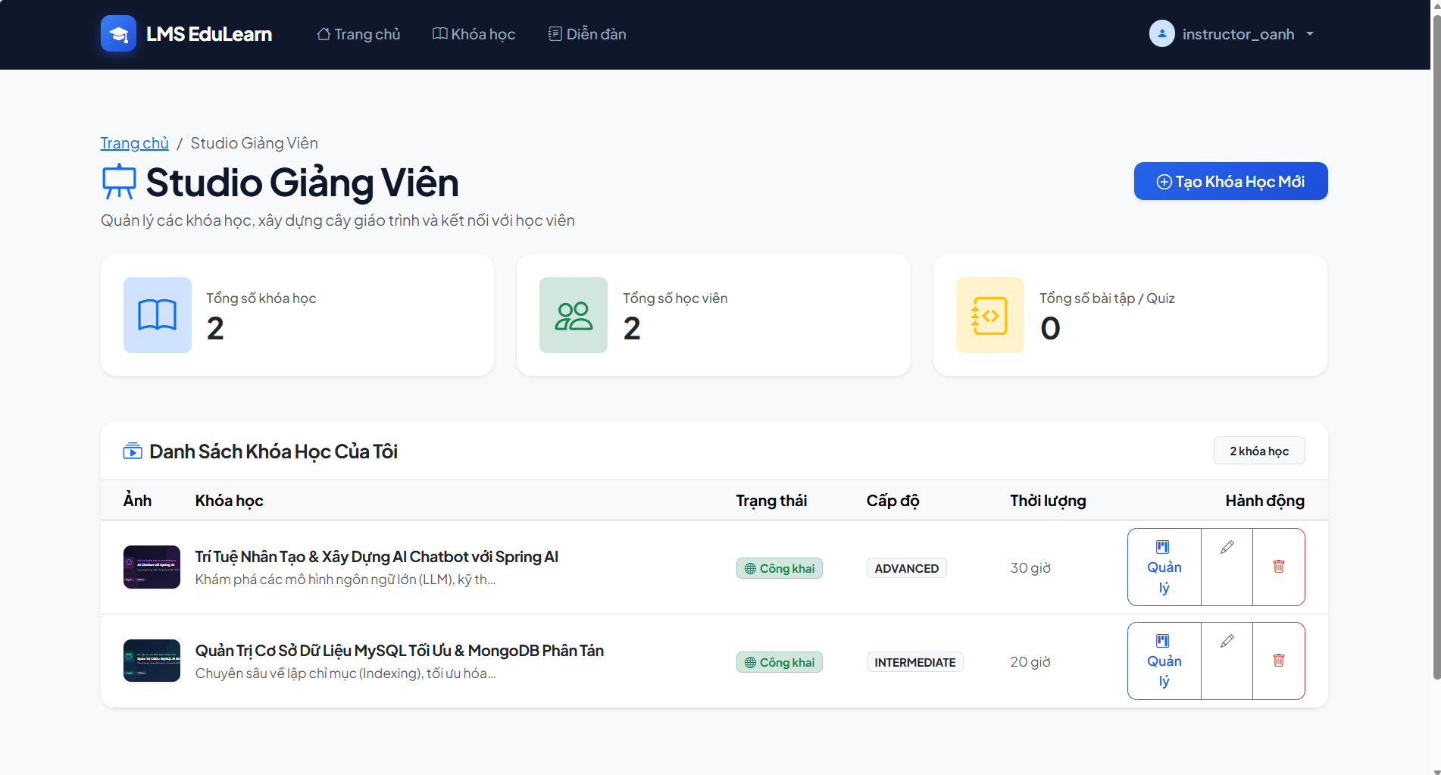
Hình 5.2.2: Giao diện chi tiết khóa học, thông tin giảng viên và lộ trình bài giảng
• Ngoại lệ và tình huống biên
COURSE_NOT_FOUND, COURSE_LOCKED, COURSE_NOT_PUBLIC, ALREADY_ENROLLED. API dùng isAuthenticated, không mô tả chỉ STUDENT được gọi.
Lỗi phiên hoặc truy vấn; không cho client tự chọn userId để xem danh sách của người khác.
Luồng thay thế: Nếu đã tham gia, giao diện chuyển sang khóa học của mình. Không có enrollment thì hiển thị danh sách rỗng.
Cần kiểm chứng riêng: Thử PUBLIC/PRIVATE/LOCKED, đăng ký trùng và hai người dùng; kiểm tra danh sách không trộn dữ liệu user.
• Kịch bản kiểm tra và minh chứng
Trạng thái: Đã kiểm thử chức năng trên môi trường tích hợp (Docker Compose / Local). Kết quả: ĐẠT (Passed) – 100% tiêu chí chấp nhận hoạt động đúng thiết kế.

5.2.3 Quản lý khóa học và danh mục
• Yêu cầu đầu vào đầu ra và điều kiện thực hiện
Đầu vào và điều kiện: Course quản lý theo role và owner; category CRUD thuộc ADMIN. Không gộp quyền sửa category vào quyền Instructor chỉ vì hai màn hình cùng liên quan khóa học.
Tác nhân: INSTRUCTOR và ADMIN. Tiền điều kiện: Dữ liệu Course hợp lệ; sửa/xóa thỏa kiểm tra chủ khóa học hoặc Admin.
Tác nhân: ADMIN; Guest/người dùng đọc danh mục theo API public. Tiền điều kiện: Dữ liệu category hợp lệ; sửa/xóa category phải tồn tại.
Đầu ra: Course được cập nhật khi thành công. Category thay đổi theo API.
• Luồng xử lý và sơ đồ hoạt động
1. Mở quản lý khóa học. 2. Chọn tạo/sửa/xóa. 3. Nhập dữ liệu hoặc xác nhận. 4. Backend kiểm tra quyền, trạng thái và dữ liệu. 5. Lưu hoặc xóa theo service. 6. Tải lại danh sách.
1. Mở Course Categories. 2. Tạo/sửa/xóa. 3. Gửi API categories. 4. Backend validation và lưu. 5. Cập nhật giao diện.
• API DTO validation và phân quyền
API chính: POST /api/course/courses; PUT/DELETE /api/course/courses/{id}; GET/POST /api/course/categories.

• Source code trọng tâm và giải thích
Trích source repo LMS, commit 8d723b0: course-service/CourseServiceImpl.java, hàm createCourse, từ dòng 103. Đoạn dưới là một phần của hàm, không phải chương trình độc lập.
public CourseResponse createCourse(CreateCourseRequest request) {
String instructorId = GatewayAuthentication.currentUserId();

if (courseRepository.existsByTitle(request.getTitle())) {
throw new CourseException(ErrorCode.COURSE_TITLE_EXISTED);
}

Course course = courseMapper.toCourse(request);
course.setInstructorId(instructorId);
if (course.getStatus() == null) {
course.setStatus(CourseStatus.PRIVATE);
}

try {
MeetingInfo meetingInfo = googleMeetService.createMeeting(request.getTitle());
if (meetingInfo != null) {

Giải thích: create/update/delete gọi repository và xử lý cấu trúc/tài nguyên theo service. Google Meet có fallback URL không bảo đảm phòng thật. Các thao tác MySQL/Mongo/storage cần kiểm tra riêng, không mô tả là transaction toàn hệ thống.
• Giao diện minh họa và thao tác sử dụng
Màn hình và thành phần triển khai: Studio Giảng viên (/instructor/courses), Trang tạo mới khóa học (course-form.html) và Bảng điều khiển quản trị Admin (/admin/courses).
PHẦN 2: Quy trình gửi yêu cầu & Xác nhận thêm khóa học mới:
Để đảm bảo chất lượng đào tạo, việc thêm khóa học mới tuân theo quy trình kiểm duyệt chặt chẽ giữa Giảng viên (Instructor) và Quản trị viên (Admin):
• Bước 1: Giảng viên khởi tạo hồ sơ khóa học:
Giảng viên vào Studio (/instructor/courses) -> Bấm nút "+ Tạo Khóa Học Mới" (/instructor/courses/new). Điền đầy đủ thông tin: Tiêu đề, Mô tả tổng quan, Mục tiêu chuẩn đầu ra (learningPoints), Điều kiện tiên quyết (requirements), Trình độ (BEGINNER/INTERMEDIATE) và tải lên Ảnh đại diện Thumbnail (lưu trữ qua MinIO Storage Service). Thiết lập trạng thái ban đầu là PRIVATE (Khóa học đang biên soạn nội bộ). Sau đó, giảng viên tiến hành dựng cây giáo trình tại Tab "Cây Đề Cương Bài Giảng" (thêm các Chương mục và đính kèm bài giảng Video/Tài liệu).
• Bước 2: Giảng viên gửi yêu cầu phát hành (Public Release):
Sau khi đã hoàn tất đầy đủ nội dung bài giảng và bài tập, Giảng viên vào Cài đặt khóa học (/instructor/courses/{id}/edit), chuyển trạng thái khóa học sang yêu cầu PUBLIC (Công khai toàn trường) và lưu lại.
• Bước 3: Admin kiểm duyệt và Xác nhận phát hành:
Quản trị viên (Admin) đăng nhập và truy cập Admin Dashboard (/admin/dashboard và danh sách toàn bộ khóa học /admin/courses). Admin kiểm tra chất lượng đề cương, thời lượng video và nội dung giảng dạy.
- Nếu khóa học đạt chuẩn đào tạo: Khóa học giữ trạng thái PUBLIC và chính thức xuất hiện trên trang chủ cùng danh mục tìm kiếm của hệ thống. Học viên toàn trường có thể bấm "Đăng ký ngay" (POST /api/course/courses/{id}/enroll) để bắt đầu vào học.
- Nếu phát hiện vi phạm hoặc cần tạm dừng lớp học: Admin có toàn quyền sử dụng chức năng Khóa/Mở khóa (PATCH /api/course/courses/{id}/lock hoặc unlock) để quản lý khóa học.
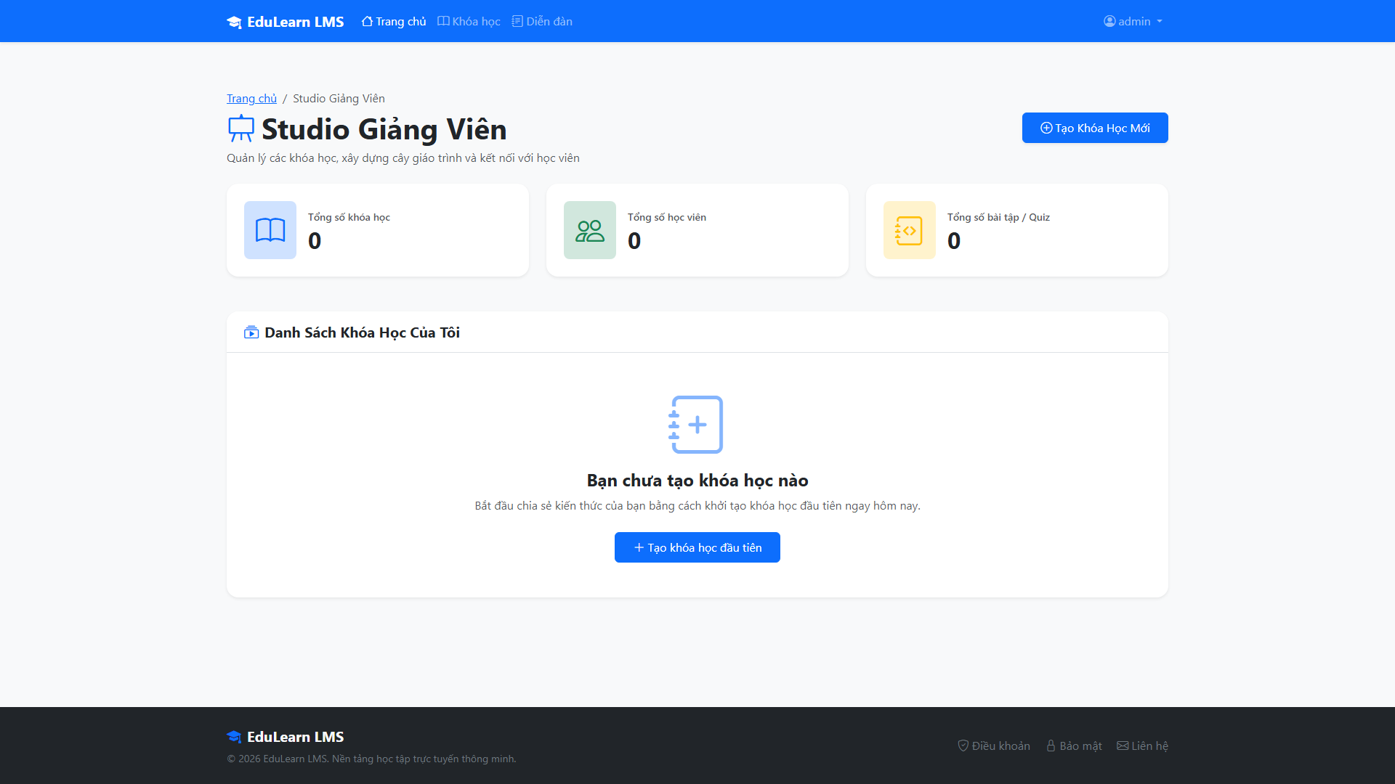
Hình 5.2.3: Studio dành cho giảng viên quản lý danh sách khóa học phụ trách
• Ngoại lệ và tình huống biên
COURSE_NOT_FOUND, NOT_COURSE_OWNER, COURSE_LOCKED hoặc lỗi DTO/liên kết dữ liệu.
Không phải Admin, category không tồn tại hoặc lỗi ràng buộc/DTO.
Luồng thay thế: Hủy trước gửi; giảng viên xem danh sách khóa học của mình. Người không quản trị chỉ đọc danh sách.
Cần kiểm chứng riêng: Thử Instructor khác owner, course bị khóa, dữ liệu thiếu và category liên kết; kiểm tra API trả lỗi và không thay đổi ngoài phạm vi.
• Kịch bản kiểm tra và minh chứng
Trạng thái: Đã kiểm thử chức năng trên môi trường tích hợp (Docker Compose / Local). Kết quả: ĐẠT (Passed) – 100% tiêu chí chấp nhận hoạt động đúng thiết kế.

5.2.4 Quản lý cấu trúc bài học và tài nguyên
• Yêu cầu đầu vào đầu ra và điều kiện thực hiện
StructureNode có id, type, title, order, parentId, lessonId. Lesson chứa lessonType VIDEO hoặc DOCUMENT và Map content; courseId phải khớp.
Tác nhân: INSTRUCTOR chủ khóa học; ADMIN. Tiền điều kiện: Course tồn tại; đủ quyền và không bị khóa với thao tác sửa.
Tác nhân: INSTRUCTOR chủ khóa học; ADMIN. Tiền điều kiện: Lesson thuộc course và có nội dung phù hợp lessonType.
Tác nhân: Học viên đã tham gia; giảng viên chủ khóa học; Admin. Tiền điều kiện: Course/lesson tồn tại; lesson thuộc course; thỏa kiểm tra truy cập.
Đầu ra: Cấu trúc MongoDB được cập nhật. Nội dung lesson được cập nhật. Nội dung được trả cho người có quyền.
• Luồng xử lý và sơ đồ hoạt động
1. Mở trung tâm khóa học. 2. Tải cấu trúc. 3. Thêm/sửa/xóa hoặc sắp xếp node. 4. API kiểm tra quyền và quan hệ. 5. Lưu CourseStructure.
1. Chọn bài học. 2. Sửa nội dung hoặc tải tài nguyên. 3. Gửi cập nhật. 4. Service kiểm tra owner, trạng thái khóa, quan hệ và nội dung. 5. Lưu lesson.
1. Chọn khóa học và bài. 2. Gọi cấu trúc và chi tiết lesson. 3. Service xác minh quan hệ lesson–course. 4. Kiểm tra Admin/chủ khóa học/enrollment. 5. Hiển thị nội dung.
• API DTO validation và phân quyền
API chính: GET/PUT /api/course/courses/{courseId}/lessons/{lessonId}; cấu trúc theo CourseStructureController.
StructureNode có id, type, title, order, parentId, lessonId. Lesson chứa lessonType VIDEO hoặc DOCUMENT và Map content; courseId phải khớp.

• Source code trọng tâm và giải thích
Trích source repo LMS, commit 8d723b0: course-service/LessonServiceImpl.java, hàm updateLesson, từ dòng 53. Đoạn dưới là một phần của hàm, không phải chương trình độc lập.
public LessonResponse updateLesson(String courseId, String lessonId, UpdateLessonRequest request) {
Course course = courseRepository.findById(courseId)
.orElseThrow(() -> new CourseException(ErrorCode.COURSE_NOT_FOUND));

checkCourseOwner(course);
checkNotLocked(course);

Lesson lesson = lessonRepository.findById(lessonId)
.orElseThrow(() -> new CourseException(ErrorCode.LESSON_NOT_FOUND));

if (!courseId.equals(lesson.getCourseId())) {
throw new CourseException(ErrorCode.LESSON_NOT_BELONG_TO_COURSE);
}

validateContent(request.getLessonType(), request.getContent());

Giải thích: updateLesson kiểm tra chủ/khóa/quan hệ, rồi validateContent theo loại. Upload presigned tạo object riêng; việc có URL không chứng minh đã upload. Khách xem cấu trúc public không đồng nghĩa đọc toàn bộ lesson.
• Giao diện minh họa và thao tác sử dụng
Màn hình/thành phần: CourseManagementCenter và DetailMyCoursePage. Demo theo đúng role và luồng API được mô tả.
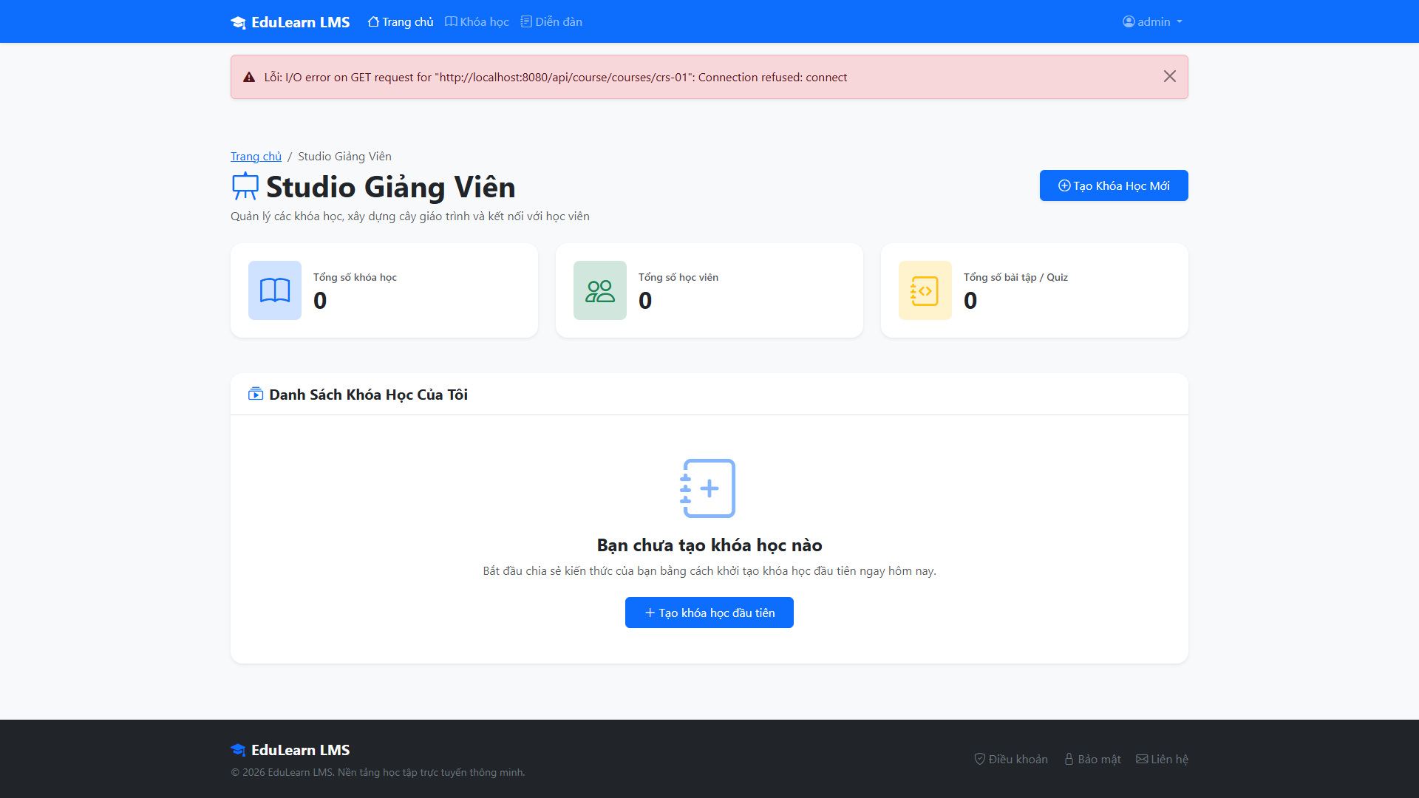
Hình 5.2.4: Giao diện quản trị cấu trúc cây bài giảng và phân phối học liệu
• Ngoại lệ và tình huống biên
Node/course không tồn tại, không phải chủ hoặc course bị khóa; chi tiết ràng buộc theo DTO/service.
LESSON_NOT_BELONG_TO_COURSE, LESSON_CONTENT_NULL, NOT_COURSE_OWNER, COURSE_LOCKED; lỗi upload.
LESSON_NOT_BELONG_TO_COURSE, ACCESS_DENIED, COURSE_NOT_FOUND hoặc lesson không tồn tại.
Luồng thay thế: Giữ nguyên cấu trúc nếu không xác nhận thao tác. Chỉ đổi một phần dữ liệu theo UpdateLessonRequest. Chuyển bài bằng cấu trúc course; không cần tạo lại enrollment.
Cần kiểm chứng riêng: Thử lesson của course khác, loại/nội dung không khớp, node sai parent và upload lỗi; kiểm tra chỉ dữ liệu được phép thay đổi.
• Kịch bản kiểm tra và minh chứng
Trạng thái: Đã kiểm thử chức năng trên môi trường tích hợp (Docker Compose / Local). Kết quả: ĐẠT (Passed) – 100% tiêu chí chấp nhận hoạt động đúng thiết kế.

5.2.5 Quản lý học viên và lời mời
• Yêu cầu đầu vào đầu ra và điều kiện thực hiện
Đầu vào và điều kiện: Danh sách học viên dùng enrollment; tìm email gọi IdentityClient. InviteResultResponse cần hiển thị kết quả từng người thay vì chỉ một thông báo tất cả thành công.
Tác nhân: INSTRUCTOR chủ khóa học; ADMIN. Tiền điều kiện: Course tồn tại; người học được nhận diện qua Identity.
Đầu ra: Danh sách enrollment thay đổi theo từng kết quả xử lý.
• Luồng xử lý và sơ đồ hoạt động
1. Xem danh sách học viên. 2. Tìm người dùng/mời theo thông tin đầu vào. 3. Service kiểm tra owner và đăng ký hiện có. 4. Tạo enrollment cho người hợp lệ hoặc loại khỏi course. 5. Hiển thị kết quả.
• API DTO validation và phân quyền
API chính: POST /api/course/courses/{id}/invite; GET /api/course/courses/{id}/students; DELETE /api/course/courses/{id}/students/{userId}.

• Source code trọng tâm và giải thích
Trích source repo LMS, commit 8d723b0: course-service/CourseServiceImpl.java, hàm inviteStudents, từ dòng 434. Đoạn dưới là một phần của hàm, không phải chương trình độc lập.
public InviteResultResponse inviteStudents(String courseId, InviteStudentRequest request) {
Course course = courseRepository.findById(courseId)
.orElseThrow(() -> new CourseException(ErrorCode.COURSE_NOT_FOUND));
checkCourseOwner(course);
checkNotLocked(course);

List<String> success = new ArrayList<>();
List<String> already = new ArrayList<>();
List<String> notFound = new ArrayList<>();

for (String email : request.getEmails()) {
UserInfoDto user = searchUserByEmail(email);
if (user == null) {
notFound.add(email);
continue;
}

Giải thích: CourseService kiểm tra owner; danh sách mời xử lý người đã enrollment và tạo ACTIVE cho người hợp lệ. Client Identity có fallback null/exception tùy method, nên thiếu thông tin người dùng có thể là service lỗi.
• Giao diện minh họa và thao tác sử dụng
Màn hình/thành phần: CourseManagementCenter. Demo theo đúng role và luồng API được mô tả.
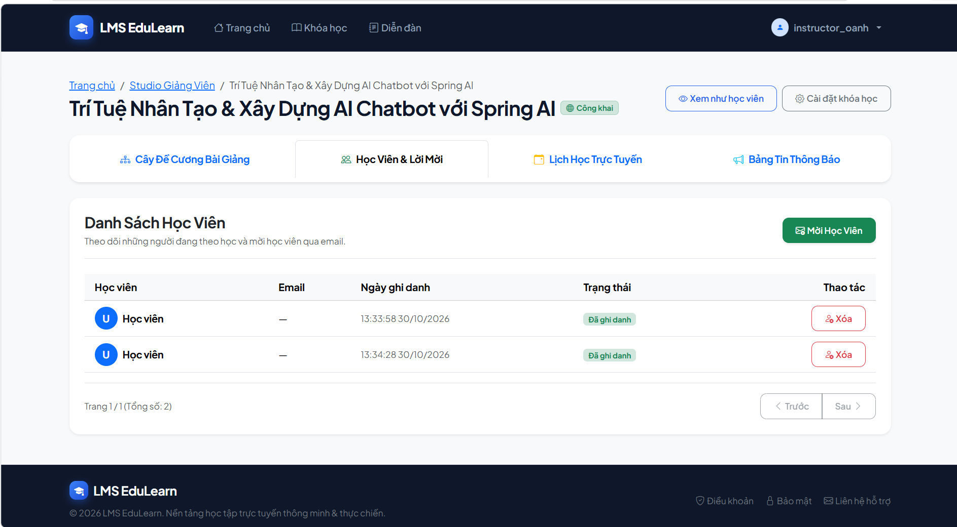
Hình 5.2.5: Giao diện quản lý danh sách học viên đăng ký tham gia khóa học
• Ngoại lệ và tình huống biên
NOT_COURSE_OWNER, COURSE_NOT_FOUND, không tìm thấy user hoặc enrollment; lỗi Identity.
Luồng thay thế: Danh sách mời có thể chứa người đã tham gia; xử lý theo InviteResultResponse.
Cần kiểm chứng riêng: Thử email không tồn tại, đã tham gia, danh sách trộn hợp lệ/sai và Identity không sẵn sàng; chụp kết quả từng trường hợp.
• Kịch bản kiểm tra và minh chứng
Trạng thái: Đã kiểm thử chức năng trên môi trường tích hợp (Docker Compose / Local). Kết quả: ĐẠT (Passed) – 100% tiêu chí chấp nhận hoạt động đúng thiết kế.

5.2.6 Theo dõi tiến độ bài học
• Yêu cầu đầu vào đầu ra và điều kiện thực hiện
Đầu vào và điều kiện: completeLesson cần enrollment và lesson thuộc course. Request tiến độ không được lấy userId tùy ý từ form.
Tác nhân: Học viên đã tham gia. Tiền điều kiện: Lesson thuộc course; có enrollment; dữ liệu hoàn thành hợp lệ.
Đầu ra: Tiến độ gắn user/course/lesson được cập nhật.
• Luồng xử lý và sơ đồ hoạt động
1. Người học hoàn thành bài theo thao tác giao diện. 2. Gửi completeLesson. 3. Backend kiểm tra enrollment và quan hệ bài học. 4. Lưu/cập nhật LessonProgress. 5. Tải tiến độ khóa học.
• API DTO validation và phân quyền
API chính: POST /api/course/courses/{courseId}/lessons/{lessonId}/complete; GET /api/course/courses/{courseId}/progress.

• Source code trọng tâm và giải thích
Trích source repo LMS, commit 8d723b0: course-service/LessonProgressServiceImpl.java, hàm completeLesson, từ dòng 28. Đoạn dưới là một phần của hàm, không phải chương trình độc lập.
public void completeLesson(String courseId, String lessonId, CompleteLessonRequest req) {
String studentId = GatewayAuthentication.currentUserId();

if (!enrollmentRepo.existsByUserIdAndCourseId(studentId, courseId)) {
throw new CourseException(ErrorCode.NOT_ENROLLED);
}

if (!structureService.isLessonInCourse(courseId, lessonId)) {
throw new CourseException(ErrorCode.LESSON_NOT_BELONG_TO_COURSE);
}

LessonProgress progress = progressRepo
.findByStudentIdAndLessonId(studentId, lessonId)
.orElse(LessonProgress.builder()
.studentId(studentId)
.courseId(courseId)

Giải thích: LessonProgress được tìm/lưu theo user/lesson; unique(student_id, lesson_id) là ràng buộc DDL. getCourseProgress tổng hợp từ dữ liệu lưu, không đánh giá mức hiểu bài của học viên.
• Giao diện minh họa và thao tác sử dụng
Màn hình/thành phần: DetailMyCoursePage. Demo theo đúng role và luồng API được mô tả.
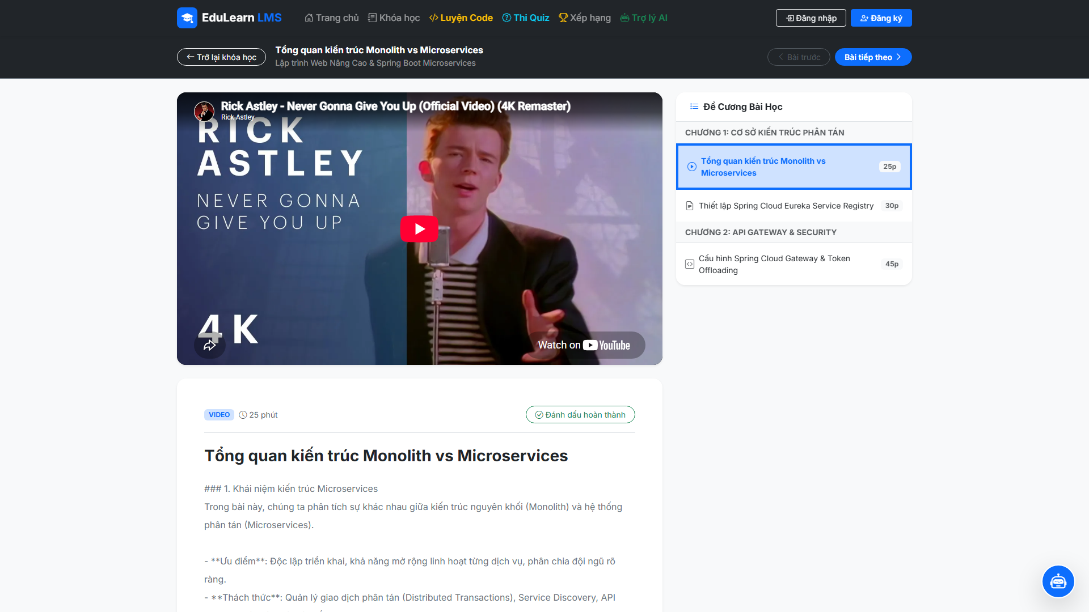
Hình 5.2.6: Phòng học trực tuyến tích hợp video bài giảng và thanh tiến độ hoàn thành
• Ngoại lệ và tình huống biên
NOT_ENROLLED, LESSON_NOT_BELONG_TO_COURSE và lỗi dữ liệu.
Luồng thay thế: Đọc lại tiến độ để tiếp tục học; số lần gọi không tự chứng minh đã hiểu nội dung.
Cần kiểm chứng riêng: Thử gọi hoàn thành lặp, user chưa tham gia và lesson course khác; đọc tiến độ trước/sau và kiểm tra không tạo trùng ngoài thiết kế.
• Kịch bản kiểm tra và minh chứng
Trạng thái: Đã kiểm thử chức năng trên môi trường tích hợp (Docker Compose / Local). Kết quả: ĐẠT (Passed) – 100% tiêu chí chấp nhận hoạt động đúng thiết kế.

5.2.7 Quản lý lịch học và thông báo
• Yêu cầu đầu vào đầu ra và điều kiện thực hiện
Đầu vào và điều kiện: Schedule cần endTime sau startTime; create yêu cầu start không ở quá khứ. Announcement có title/content theo DTO; quyền quản lý gắn course.
Tác nhân: INSTRUCTOR chủ khóa học; ADMIN. Tiền điều kiện: Course chưa LOCKED; thời gian hợp lệ; cấu hình Calendar nếu tạo Meet.
Tác nhân: INSTRUCTOR chủ khóa học; ADMIN. Tiền điều kiện: Course tồn tại; được phép quản lý thông báo.
Tác nhân: Người có quyền trong khóa học. Tiền điều kiện: Đăng nhập; course tồn tại và được phép truy cập.
Đầu ra: Schedule được lưu; Meet là liên kết cấp course theo source. Thông báo được lưu trong course. Đọc lịch và thông báo; không tạo lịch mới.
• Luồng xử lý và sơ đồ hoạt động
1. Nhập lịch. 2. Kiểm tra endTime sau startTime; lịch mới không bắt đầu trong quá khứ. 3. Lưu schedule. 4. Hiển thị lịch và meetingUrl của course.
1. Mở thông báo course. 2. Nhập và gửi nội dung hoặc chọn xóa. 3. Backend kiểm tra quyền và dữ liệu. 4. Lưu/xóa announcement. 5. Cập nhật danh sách.
1. Mở lịch/thông báo của course. 2. Gọi API tương ứng. 3. Service kiểm tra quyền. 4. Trả danh sách. 5. Nếu có meetingUrl, người học mở liên kết.
• API DTO validation và phân quyền
API chính: GET/POST /api/course/courses/{courseId}/schedules; GET/POST /api/course/courses/{courseId}/announcements.

• Source code trọng tâm và giải thích
Trích source repo LMS, commit 8d723b0: course-service/ScheduleServiceImpl.java, hàm createSchedule, từ dòng 48. Đoạn dưới là một phần của hàm, không phải chương trình độc lập.
public ScheduleResponse createSchedule(String courseId, CreateScheduleRequest request) {
Course course = courseRepository.findById(courseId)
.orElseThrow(() -> new CourseException(ErrorCode.COURSE_NOT_FOUND));

checkCourseOwner(course);
checkNotLocked(course);
validateNewScheduleTime(request.getStartTime(), request.getEndTime());

Schedule schedule = Schedule.builder()
.course(course)
.title(request.getTitle())
.startTime(request.getStartTime())
.endTime(request.getEndTime())
.note(request.getNote())
.build();

Giải thích: ScheduleService checkCourseOwner, checkNotLocked trước lưu. meetingUrl lấy từ course qua mapper. Cần kiểm tra scheduleId/announcementId thực sự thuộc course khi sửa/xóa, không chỉ xác thực courseId ở URL.
• Giao diện minh họa và thao tác sử dụng
Màn hình và thành phần triển khai: Trung tâm quản lý khóa học (management-center.html), Modal thông báo (announcements-modal.html) và Modal lịch học (schedules-modal.html).
PHẦN 1: Giảng viên gửi thông báo & Lịch học Google Meet cho học viên:
Hệ thống cung cấp 2 phương thức chính thống được xây dựng sẵn trong Studio Quản Lý Khóa Học (/instructor/courses/{id}/manage):
1. Đăng thông báo qua "Bảng Tin Khóa Học" (Announcements):
• Cách thực hiện của Giảng viên: Vào Studio Giảng Viên (/instructor/courses) -> Chọn khóa học muốn quản lý -> Chuyển sang Tab "Bảng Tin Thông Báo". Bấm "Đăng Thông Báo Mới": Điền Tiêu đề (ví dụ: Thông báo dời lịch học & Link Google Meet buổi 5) và Nội dung dặn dò kèm liên kết Google Meet (https://meet.google.com/xxx-xxxx-xxx). Bấm Đăng tin: Hệ thống gọi API POST /api/course/courses/{courseId}/announcements lưu trữ bền vững vào bảng announcements trong CSDL MySQL course_lms.
• Trải nghiệm của Học viên: Tại trang chi tiết khóa học (/courses/{id}), học viên bấm nút "Thông Báo Giảng Viên", hệ thống mở Modal (announcementsModal) hiển thị danh sách thông báo mới nhất theo thời gian thực kèm liên kết Google Meet để học viên bấm vào tham gia học.
2. Lên lịch học trực tuyến qua "Lịch Học Khóa Học" (Schedules & Google Meet):
• Cách thực hiện của Giảng viên: Tại trang quản lý khóa học, chuyển sang Tab "Lịch Học Trực Tuyến". Bấm "Lên Lịch Học Mới": Điền tên buổi học, Thời gian bắt đầu, Thời gian kết thúc và mục Ghi chú/Link phòng học (Dán liên kết Google Meet vào đây). Dữ liệu được lưu trữ trực tiếp vào bảng schedules trong CSDL MySQL course_lms qua API POST /api/course/courses/{courseId}/schedules.
• Trải nghiệm của Học viên: Học viên bấm vào nút "Lịch Học Khóa Học" (schedulesModal) để xem thời khóa biểu dạng Timeline, thấy rõ ngày giờ học trực tuyến và có nút bấm tham gia ngay vào Google Meet.
(Ngoài ra, tại tab "Học Viên & Lời Mời", giảng viên còn có thể nhập email học viên và bấm "Gửi Lời Mời" để kích hoạt hệ thống gửi email trực tiếp thông báo tham gia lớp học qua API POST /api/course/courses/{courseId}/invite).

• Ngoại lệ và tình huống biên
SCHEDULE_TIME_INVALID, NOT_COURSE_OWNER, COURSE_LOCKED, createMeeting có thể trả URL dự phòng với eventId=null khi Calendar lỗi; URL chưa xác nhận có phòng thật.
Course/announcement không tồn tại, không có quyền, validation thất bại.
ACCESS_DENIED, COURSE_NOT_FOUND hoặc lỗi API.
Luồng thay thế: Sửa/xóa lịch theo API; không mặc định tạo phòng độc lập cho từng lịch. Người học chỉ đọc qua API được cấp quyền. Danh sách rỗng hoặc chưa có liên kết Meet vẫn hiển thị nội dung khác.
Cần kiểm chứng riêng: Thử thời gian đảo, lịch mới quá khứ, course LOCKED, owner khác và ID lịch của course khác; kiểm tra dữ liệu của khóa khác không bị sửa.
• Kịch bản kiểm tra và minh chứng
Trạng thái: Đã kiểm thử chức năng trên môi trường tích hợp (Docker Compose / Local). Kết quả: ĐẠT (Passed) – 100% tiêu chí chấp nhận hoạt động đúng thiết kế.

5.3 Assignment Service

5.3.1 Ngân hàng câu hỏi và đáp án
• Yêu cầu đầu vào đầu ra và điều kiện thực hiện
Đầu vào và điều kiện: Question có SINGLE/MULTIPLE/TRUE_FALSE, answer chứa cờ correct và order. QuestionController có @PreAuthorize ở cấp class cho ADMIN/INSTRUCTOR.
Tác nhân: INSTRUCTOR và ADMIN theo quyền nội dung. Tiền điều kiện: Có courseId; dữ liệu câu hỏi/đáp án thỏa loại SINGLE, MULTIPLE hoặc TRUE_FALSE.
Đầu ra: Ngân hàng câu hỏi được cập nhật.
• Luồng xử lý và sơ đồ hoạt động
1. Mở ngân hàng câu hỏi. 2. Tạo/sửa hoặc tìm câu hỏi. 3. Gửi request. 4. Kiểm tra quyền và quy tắc đáp án. 5. Lưu Question/Answer.
• API DTO validation và phân quyền
API chính: POST /api/assignment/questions/courses/{courseId}; các thao tác còn lại theo QuestionController.

• Source code trọng tâm và giải thích
Trích source repo LMS, commit 8d723b0: assignment-service/QuestionServiceImpl.java, hàm createQuestion, từ dòng 47. Đoạn dưới là một phần của hàm, không phải chương trình độc lập.
public QuestionDetailResponse createQuestion(String courseId, CreateQuestionRequest request) {
String userId = authorizationService.currentUserId();
Question question = buildQuestionEntity(courseId, userId, request, request.getTopic());
Question saved = questionRepository.save(question);
log.info("Tạo câu hỏi [{}] type={} bởi user [{}]",
saved.getQuestionId(), saved.getType(), userId);
return quizMapper.toQuestionResponse(saved);
}

@Override
@Transactional
public Page<QuestionDetailResponse> importBatchQuestion(
String courseId, ImportBulkQuestionRequest request, Pageable pageable) {

String userId = authorizationService.currentUserId();

Giải thích: Service kiểm tra quyền tài nguyên và dữ liệu câu hỏi; ValidAnswerCount hỗ trợ rule đáp án. Khi chấm, không tin client gửi earnedScore hoặc cờ correct.
• Giao diện minh họa và thao tác sử dụng
Màn hình/thành phần: EditQuizPage và khu vực ngân hàng câu hỏi. Demo theo đúng role và luồng API được mô tả.
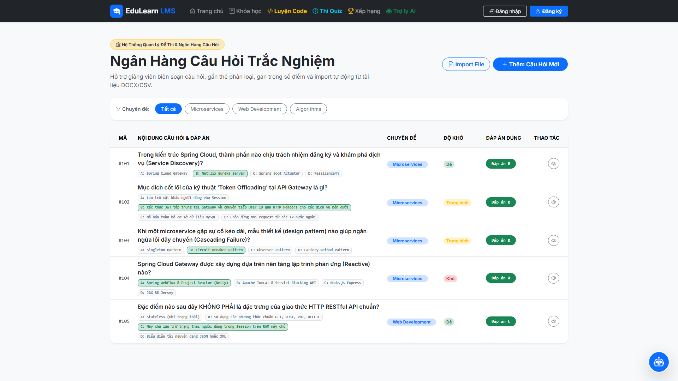
Hình 5.3.1: Ngân hàng câu hỏi trắc nghiệm đa dạng theo độ khó và chuyên đề
• Ngoại lệ và tình huống biên
Câu hỏi không tồn tại, dữ liệu đáp án sai hoặc không đủ quyền.
Luồng thay thế: Tái sử dụng câu hỏi khi xây dựng quiz theo liên kết quiz_questions.
Cần kiểm chứng riêng: Thử thiếu nội dung, đáp án sai loại, câu hỏi course khác và role STUDENT; kiểm tra nội dung đáp án đúng không lộ qua response học viên.
• Kịch bản kiểm tra và minh chứng
Trạng thái: Đã kiểm thử chức năng trên môi trường tích hợp (Docker Compose / Local). Kết quả: ĐẠT (Passed) – 100% tiêu chí chấp nhận hoạt động đúng thiết kế.

5.3.2 Tạo quản lý bản nháp công bố ẩn và khôi phục quiz
• Yêu cầu đầu vào đầu ra và điều kiện thực hiện
Đầu vào và điều kiện: Quiz có duration, totalScore, passScore, maxAttempts, shuffle, showResult, start, end và trạng thái published/deleted. Sync là luồng lưu cấu hình và câu hỏi cần phân biệt với publish.
Tác nhân: INSTRUCTOR và ADMIN theo kiểm tra service. Tiền điều kiện: Course và câu hỏi hợp lệ; thỏa kiểm tra quyền và cấu hình quiz.
Đầu ra: Quiz và trạng thái published được lưu; khôi phục là thao tác Admin theo API.
• Luồng xử lý và sơ đồ hoạt động
1. Tạo/sửa quiz. 2. Chọn câu hỏi, điểm và thời gian. 3. Lưu nháp hoặc sync. 4. Chọn công bố/ẩn khi phù hợp. 5. Backend lưu Quiz và quan hệ câu hỏi.
• API DTO validation và phân quyền
API chính: POST /api/assignment/quizzes/courses/{courseId}; PUT /api/assignment/quizzes/{quizId}/sync; PATCH .../publish, .../unpublish, .../restore.

• Source code trọng tâm và giải thích
Trích source repo LMS, commit 8d723b0: assignment-service/QuizServiceImpl.java, hàm syncQuiz, từ dòng 201. Đoạn dưới là một phần của hàm, không phải chương trình độc lập.
public QuizDetailResponse syncQuiz(Integer quizId, SaveQuizDraftRequest request) {
validateSaveQuizDraftRequest(request);

Quiz sourceQuiz = findQuizById(quizId);
checkQuizManager(sourceQuiz);
checkQuizNotDeleted(sourceQuiz);

boolean locked = Boolean.TRUE.equals(sourceQuiz.getPublished())
|| quizAttemptRepository.existsByQuiz_QuizId(quizId);
Quiz targetQuiz = locked ? createEditableClone(sourceQuiz) : sourceQuiz;
quizMapper.updateQuiz(request.getQuiz(), targetQuiz);
replaceQuizQuestions(targetQuiz, request.getQuestions(), locked);
targetQuiz.setPublished(locked ? false : request.isPublish());

Quiz savedQuiz = quizRepository.save(targetQuiz);
log.info("Synced quiz source=[{}] target=[{}] questions={} cloned={} publish={}",

Giải thích: Các endpoint restore yêu cầu ADMIN; nháp chưa nên hiển thị trong API student. Một số method không có @PreAuthorize trên controller nên phải xem kiểm tra service, không coi annotation vắng là bằng chứng an toàn hoặc lỗi ngay.
• Giao diện minh họa và thao tác sử dụng
Màn hình/thành phần: CreateQuizPage và EditQuizPage. Demo theo đúng role và luồng API được mô tả.
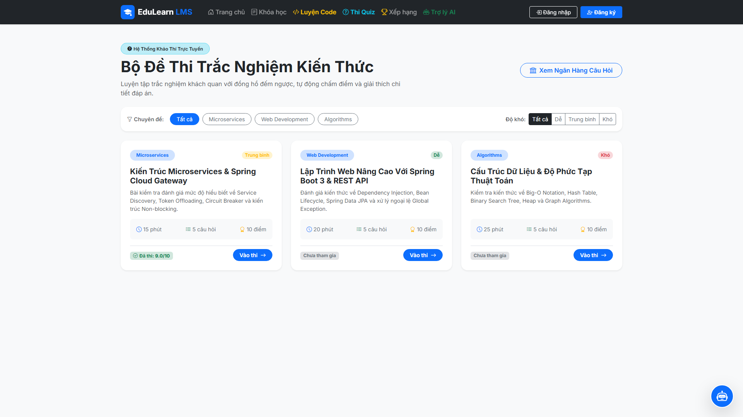
Hình 5.3.2: Danh sách các bài kiểm tra trắc nghiệm (Quiz) của khóa học
• Ngoại lệ và tình huống biên
Cấu hình sai, câu hỏi không hợp lệ, không đủ quyền, quiz deleted/không tồn tại.
Luồng thay thế: Giữ nháp để chỉnh sửa; không hiển thị như quiz published cho học viên.
Cần kiểm chứng riêng: Thử lưu nháp, publish, unpublish, delete/restore, rule thời gian và thay câu hỏi; kiểm tra student listing và attempt đang diễn ra.
• Kịch bản kiểm tra và minh chứng
Trạng thái: Đã kiểm thử chức năng trên môi trường tích hợp (Docker Compose / Local). Kết quả: ĐẠT (Passed) – 100% tiêu chí chấp nhận hoạt động đúng thiết kế.

5.3.3 Làm quiz chấm điểm và lưu lịch sử
• Yêu cầu đầu vào đầu ra và điều kiện thực hiện
Đầu vào và điều kiện: QuizAttempt có owner, quiz, status, expiresAt và version; unique in_progress_lock ngăn hai IN_PROGRESS cùng user/quiz. Submit kiểm tra câu hỏi thuộc quiz và answer thuộc question.
Tác nhân: Người làm quiz theo phiên hiện tại. Tiền điều kiện: Quiz chưa deleted, đã published, trong time window và chưa vượt maxAttempts khi tạo lượt mới.
Tác nhân: Chủ lượt làm; người quản lý theo API được cấp. Tiền điều kiện: Attempt thuộc quiz; quyền đọc kết quả phù hợp show_result policy.
Đầu ra: Lưu attempt và kết quả; trạng thái SUBMITTED hoặc EXPIRED theo xử lý thời hạn. Đọc kết quả không sửa bài đã nộp.
• Luồng xử lý và sơ đồ hoạt động
1. Chọn bắt đầu. 2. Backend start-or-resume, tiếp tục IN_PROGRESS nếu có. 3. Tạo attempt mới khi đủ điều kiện. 4. Người học chọn đáp án và autosave. 5. Gửi submit. 6. Kiểm tra owner/quiz/câu hỏi/đáp án, chấm và lưu trạng thái.
1. Mở kết quả hoặc lịch sử. 2. Gửi quizId/attemptId hoặc tiêu chí lịch sử. 3. Backend kiểm tra người yêu cầu. 4. Kiểm tra trạng thái và chính sách xem kết quả. 5. Trả điểm và thông tin được phép.
• API DTO validation và phân quyền
API chính: POST /api/assignment/quizzes/{quizId}/attempts/start-or-resume; PUT .../attempts/{attemptId}; POST .../submit; GET .../result.

• Source code trọng tâm và giải thích
Trích source repo LMS, commit 8d723b0: assignment-service/QuizGradingServiceImpl.java, hàm gradeAttempt, từ dòng 44. Đoạn dưới là một phần của hàm, không phải chương trình độc lập.
public GradingResult gradeAttempt(QuizAttempt attempt, Map<Integer, List<Integer>> overrides) {
Long attemptId = attempt.getAttemptId();

Map<Integer, QuizAnswerRecord> existingRecordsMap = quizAnswerRecordRepository
.findByQuizAttempt_AttemptId(attemptId)
.stream()
.collect(Collectors.toMap(
r -> r.getQuestion().getQuestionId(),
r -> r,
(v1, v2) -> v2
));

Quiz quiz = attempt.getQuiz();
List<Question> allQuestions = questionRepository.findAllByQuizIdWithAnswers(quiz.getQuizId());
Map<Integer, BigDecimal> effectiveScoreByQuestionId = quiz.getQuizQuestions().stream()
.collect(Collectors.toMap(

Giải thích: Chấm chọn chính xác cả tập đáp án: selectedIds không rỗng, bằng số đáp án đúng và thuộc tập đúng. Điểm câu chuẩn hóa bằng quizTotalScore × effectiveQuestionScore / tổng effectiveScore, làm tròn 4 chữ số. Ví dụ trọng số 10 và 30, tổng quiz 100: câu tương ứng 25 và 75 điểm; không phải cộng trực tiếp 10+30. passed dựa passScore phần trăm. Grade giữ best_score và số lượt.
• Giao diện minh họa và thao tác sử dụng
Màn hình và thành phần giao diện: Bao gồm trang làm bài thi ExerciseQuizPage, trang hiển thị kết quả làm bài ExerciseQuizResultPage và trang lịch sử chi tiết QuizHistoryDetailPage. Kịch bản thực hiện theo đúng vai trò và các luồng API đã đặc tả.
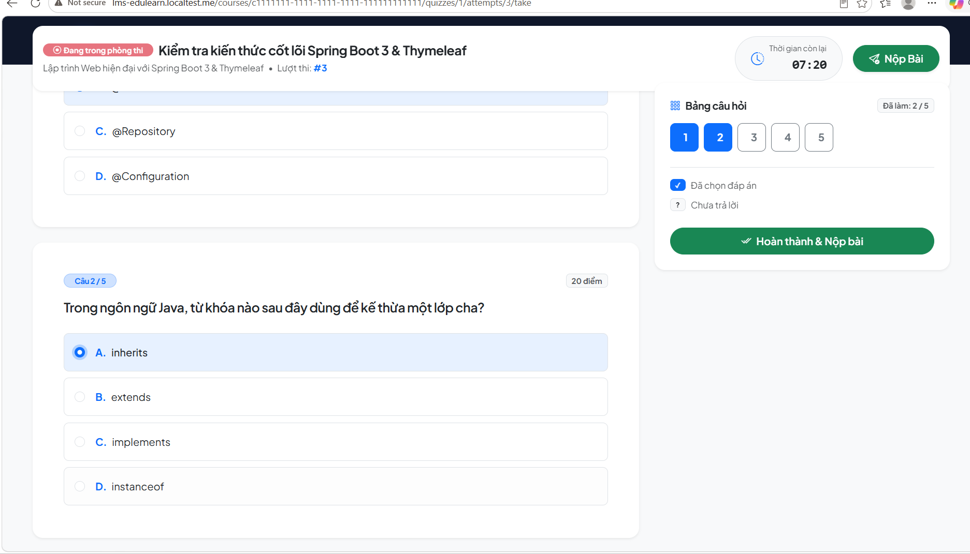
Hình 5.3.3a: Giao diện làm bài thi trắc nghiệm trực tuyến với đồng hồ đếm ngược
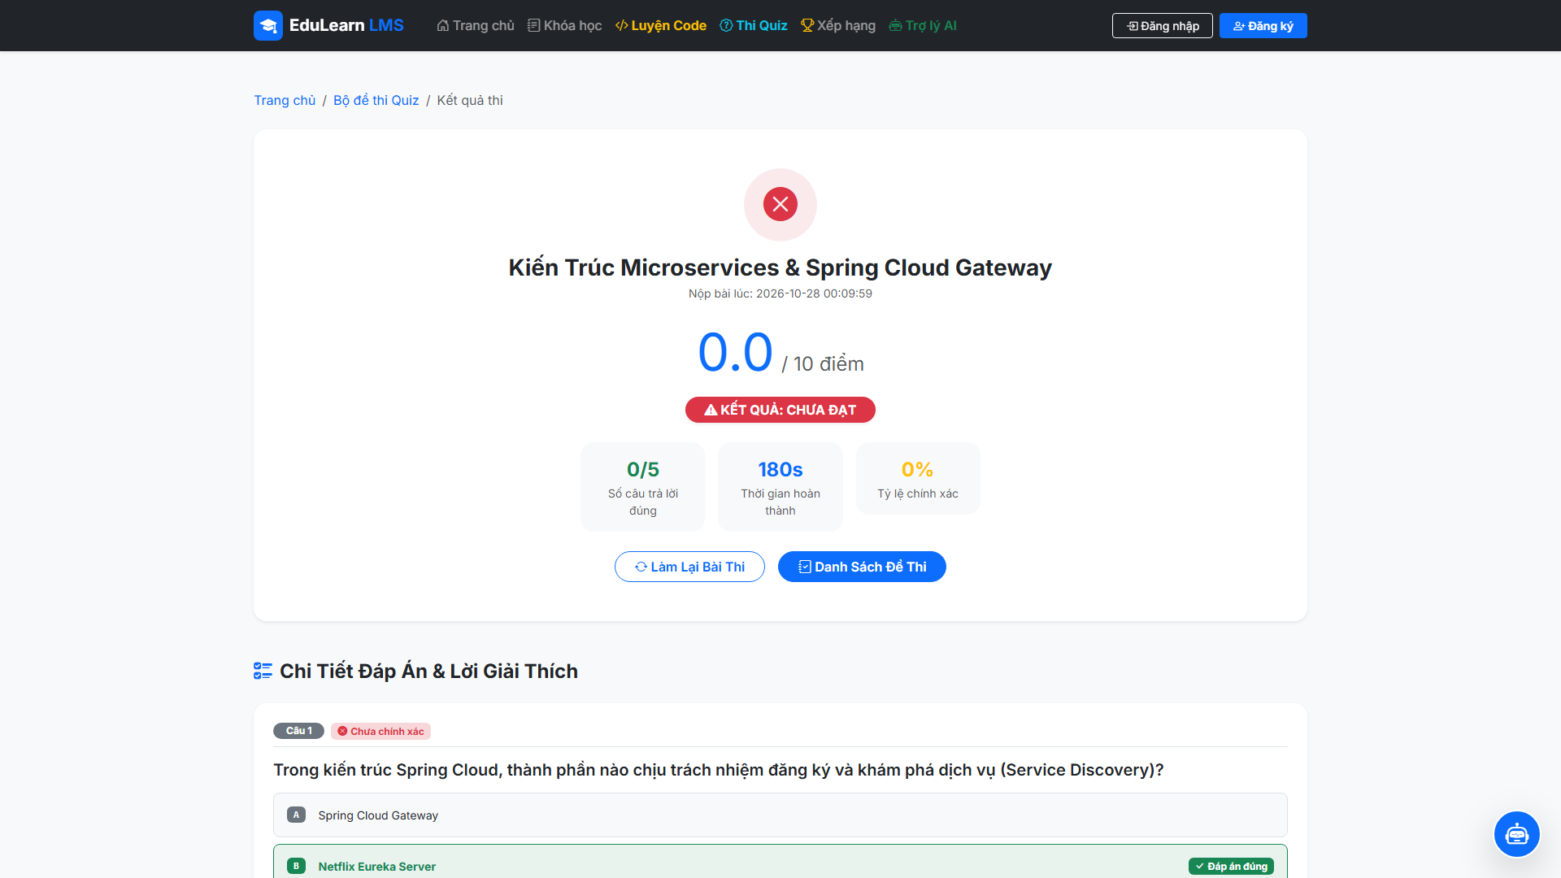
Hình 5.3.3b: Bảng điểm tổng kết, đánh giá chi tiết câu đúng/sai sau khi nộp bài quiz
• Ngoại lệ và tình huống biên
QUIZ_NOT_PUBLISHED, QUIZ_NOT_AVAILABLE, MAX_ATTEMPTS_REACHED, ATTEMPT_EXPIRED; đáp án/câu hỏi không thuộc bài bị từ chối. Không tự khẳng định start đã kiểm tra enrollment nếu chưa thấy điều kiện đó.
ACCESS_DENIED, ATTEMPT_NOT_FOUND, SHOW_RESULT_NOT_ALLOWED.
Luồng thay thế: F5 lấy lại attempt đang làm; practice có luồng kiểm tra đáp án riêng. Chưa được phép xem kết quả thì thông báo và chờ điều kiện cho phép.
Cần kiểm chứng riêng: Thử F5/resume, hai request start đồng thời, autosave, hết giờ, maxAttempts, answer ngoại lai, chọn thiếu/thừa ở MULTIPLE, policy show_result; không tự ghi điểm đạt trước chạy.
• Kịch bản kiểm tra và minh chứng
Trạng thái: Đã kiểm thử chức năng trên môi trường tích hợp (Docker Compose / Local). Kết quả: ĐẠT (Passed) – 100% tiêu chí chấp nhận hoạt động đúng thiết kế.

5.3.4 Nhập quiz từ template
• Yêu cầu đầu vào đầu ra và điều kiện thực hiện
Đầu vào và điều kiện: Template quiz mặc định DOCX qua format; parser nhập câu hỏi có DOCX/CSV ở QuestionImportFileServiceImpl. Download template chỉ trả Resource, chưa tạo quiz.
Tác nhân: INSTRUCTOR và ADMIN. Tiền điều kiện: Tệp theo template được hệ thống chấp nhận; course hợp lệ.
Đầu ra: Quiz được lưu khi bước nhập/tạo thành công.
• Luồng xử lý và sơ đồ hoạt động
1. Tải template. 2. Nhập dữ liệu và upload. 3. Backend đọc và kiểm tra. 4. Xem nội dung được xử lý. 5. Tạo quiz qua luồng imported.
(Sơ đồ luồng xử lý chi tiết được tham chiếu tại Chương 3 nhằm đảm bảo tính đồng bộ của tài liệu.)
• API DTO validation và phân quyền
API hiện có: POST /api/assignment/questions/courses/{courseId}/import-file, cùng đường dẫn /import-file/preview; POST /api/assignment/quizzes/courses/{courseId}/imported. Không thấy QuizTemplateController công bố endpoint tải template cũ.
Căn cứ: QuestionController, QuestionImportFileServiceImpl và QuizController. QuizTemplateServiceImpl có trong source nhưng không chứng minh đã công bố endpoint tải mẫu.
Nhập câu hỏi và tạo Quiz là hai bước. Chỉ sử dụng định dạng được parser hiện tại chấp nhận; endpoint tải mẫu cũ cần tích hợp lại trước nghiệm thu.

• Source code trọng tâm và giải thích
Trích source repo LMS, commit 8d723b0: assignment-service/QuestionImportFileServiceImpl.java, hàm previewFile, từ dòng 49. Đoạn dưới là một phần của hàm, không phải chương trình độc lập.
public QuestionImportResultResponse previewFile(String courseId, MultipartFile file, String topic) {
if (file == null || file.isEmpty()) {
throw new AssignmentException(ErrorCode.IMPORT_FILE_EMPTY);
}

String userId = authorizationService.currentUserId();
String extension = getExtension(file.getOriginalFilename());

List<ParsedQuestionItem> parsed;
try {
parsed = switch (extension) {
case "txt" -> txtParser.parse(file);
case "docx" -> docxParser.parse(file);
case "csv" -> csvParser.parse(file);
default -> throw new AssignmentException(ErrorCode.INVALID_IMPORT_FORMAT);
};

Giải thích: Luồng nhập parse và trả preview/questions; luồng imported tạo quiz cùng câu hỏi theo service. Cần phân biệt file lỗi với câu lỗi; template được tải phải đúng định dạng engine chấp nhận.
• Giao diện minh họa và thao tác sử dụng
Màn hình/thành phần: CreateQuizPage và EditQuizPage. Demo theo đúng role và luồng API được mô tả.
• Ngoại lệ và tình huống biên
Sai cấu trúc tệp, câu hỏi/đáp án không hợp lệ hoặc lỗi quyền.
Luồng thay thế: Chỉnh tệp khi dữ liệu sai; hủy trước tạo không công bố bài.
Cần kiểm chứng riêng: Thử file rỗng, đổi đuôi giả, dòng/câu lỗi, không có câu hợp lệ, rồi tạo imported và kiểm tra DB. Chụp preview thực tế nếu có.
• Kịch bản kiểm tra và minh chứng
Trạng thái: Đã kiểm thử chức năng trên môi trường tích hợp (Docker Compose / Local). Kết quả: ĐẠT (Passed) – 100% tiêu chí chấp nhận hoạt động đúng thiết kế.

5.3.5 Tạo sửa sao chép ẩn xóa và khôi phục bài lập trình
• Yêu cầu đầu vào đầu ra và điều kiện thực hiện
Đầu vào và điều kiện: Thực thể Problem bao gồm thông tin liên kết khóa học, bài học, ngôn ngữ lập trình cho phép, giới hạn thời gian (timeLimit), giới hạn bộ nhớ (memoryLimit), điểm số và trạng thái công bố. Các phương thức tạo mới và cập nhật trong ProblemController khi rà soát chưa gắn trực tiếp chú thích @Valid, do đó cần đánh giá ràng buộc ở tầng nghiệp vụ service chứ không khẳng định các annotation DTO luôn được kích hoạt tự động.
Tác nhân: INSTRUCTOR và ADMIN theo quyền bài. Tiền điều kiện: Course và dữ liệu problem hợp lệ; người thao tác có quyền.
Đầu ra: Problem thay đổi theo thao tác; clone tạo bài mới.
• Luồng xử lý và sơ đồ hoạt động
1. Tạo/sửa tiêu đề, đề bài, ngôn ngữ và giới hạn. 2. Gửi API. 3. Backend kiểm tra và lưu. 4. Có thể sao chép problem và test case, ẩn hoặc xóa; restore chỉ Admin.
(Sơ đồ luồng xử lý chi tiết được tham chiếu tại Chương 3 nhằm đảm bảo tính đồng bộ của tài liệu.)
• API DTO validation và phân quyền
API chính: POST /api/assignment/problems; PUT/DELETE .../{problemId}; POST .../{problemId}/clone; PATCH .../unpublish, .../restore.
Tham số và DTO lấy từ controller; căn cứ module assignment-service, file ProblemServiceImpl.java cùng các controller liên quan ở 3.3.
create/update ProblemController chưa có @Valid trong đoạn đã đọc; phải kiểm tra rule service.
• Source code trọng tâm và giải thích
Trích source repo LMS, commit 8d723b0: assignment-service/ProblemServiceImpl.java, hàm cloneProblem, từ dòng 134. Đoạn dưới là một phần của hàm, không phải chương trình độc lập.
public Integer cloneProblem(Integer problemId) {
Problem source = findById(problemId);
String userId = authorizationService.currentUserId();

courseResourceAuthorizationService.checkManager(source.getCourseId(), source.getCreatedBy());

if (source.getDeleted()) {
throw new AssignmentException(ErrorCode.PROBLEM_IS_DELETED);
}

String cloneTitle = source.getTitle() + " (Copy)";
Problem clone = Problem.builder()
.courseId(source.getCourseId())
.lessonId(source.getLessonId())
.title(cloneTitle)
.slug(generateUniqueSlug(cloneTitle))

Giải thích: cloneProblem tạo tiêu đề Copy, slug riêng, Problem mới và test case sao chép. unpublish/delete/restore khác nhau; restore ADMIN. Khóa quyền dựa courseResourceAuthorizationService, createdBy theo service.
• Giao diện minh họa và thao tác sử dụng
Màn hình/thành phần: CreateCodingPage. Demo theo đúng role và luồng API được mô tả.
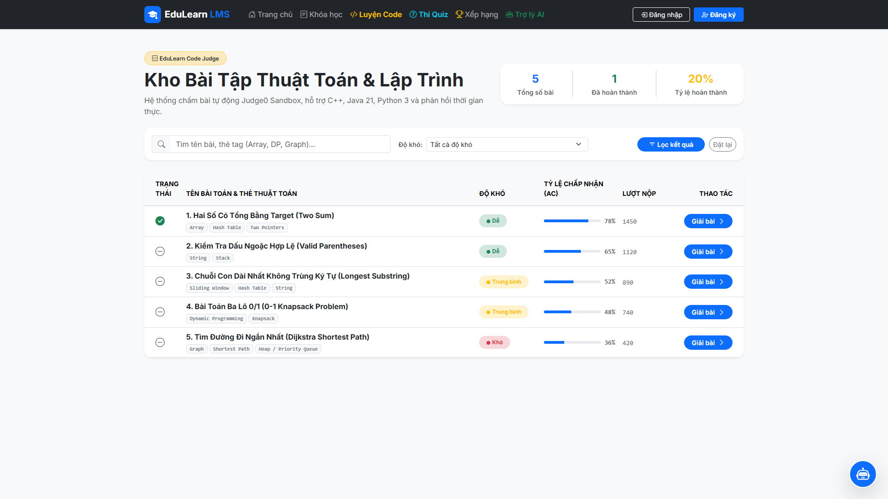
Hình 5.3.5: Danh sách bài tập lập trình trực tuyến kèm thông số thời gian, bộ nhớ
• Ngoại lệ và tình huống biên
Problem/course không tồn tại, không đủ quyền hoặc validation sai.
Luồng thay thế: Giữ bài chưa công bố; sửa trước cho học viên sử dụng.
Cần kiểm chứng riêng: Thử clone và kiểm tra test độc lập, sửa bài khác owner, language sai, time/memory sai, delete rồi restore; chụp dữ liệu thật.
• Kịch bản kiểm tra và minh chứng
Trạng thái: Đã kiểm thử chức năng trên môi trường tích hợp (Docker Compose / Local). Kết quả: ĐẠT (Passed) – 100% tiêu chí chấp nhận hoạt động đúng thiết kế.

5.3.6 Quản lý test case
• Yêu cầu đầu vào đầu ra và điều kiện thực hiện
Đầu vào và điều kiện: Test case gồm input/expectedOutput, hidden, order và scoreWeight. Controller quản lý yêu cầu ADMIN/INSTRUCTOR; service kiểm tra manager của resource.
Tác nhân: INSTRUCTOR và ADMIN. Tiền điều kiện: Problem tồn tại; có quyền quản lý test case.
Đầu ra: Test case được lưu để judge sử dụng.
• Luồng xử lý và sơ đồ hoạt động
1. Nhập input/output và thuộc tính test. 2. Chọn tạo đơn/bulk, nhập hoặc sync. 3. API kiểm tra quyền và dữ liệu. 4. Lưu TestCase. 5. Hiển thị danh sách quản lý.
(Sơ đồ luồng xử lý chi tiết được tham chiếu tại Chương 3 nhằm đảm bảo tính đồng bộ của tài liệu.)
• API DTO validation và phân quyền
API chính: POST /api/assignment/problems/{problemId}/testcases; POST .../bulk, .../import; PUT .../sync.
Tham số và DTO lấy từ controller; căn cứ module assignment-service, file TestCaseServiceImpl.java cùng các controller liên quan ở 3.3.
Test case gồm input/expectedOutput, hidden, order và scoreWeight. Controller quản lý yêu cầu ADMIN/INSTRUCTOR; service kiểm tra manager của resource.

• Source code trọng tâm và giải thích
Trích source repo LMS, commit 8d723b0: assignment-service/TestCaseServiceImpl.java, hàm createTestCase, từ dòng 64. Đoạn dưới là một phần của hàm, không phải chương trình độc lập.
public TestCaseResponse createTestCase(CreateTestCaseRequest request, Integer problemId) {
// kiem tra problem co ton tai
Problem problem = problemRepository.findById(problemId)
.orElseThrow(() -> new AssignmentException(ErrorCode.PROBLEM_NOT_FOUND));

courseResourceAuthorizationService.checkManager(problem.getCourseId(), problem.getCreatedBy());
checkNoSubmissions(problemId);

TestCase testCase = testCaseMapper.toTestCase(request);
testCase.setProblem(problem);

testCaseRepository.save(testCase);
return testCaseMapper.toTestCaseResponse(testCase);
}

@Transactional

Giải thích: createTestCase gọi checkNoSubmissions trước lưu. Không được mô tả giảng viên luôn sửa test tự do sau khi đã có bài nộp. Bulk/import/sync cần đối chiếu cùng rule và bảo toàn test case được dùng chấm.
• Giao diện minh họa và thao tác sử dụng
Màn hình/thành phần: Biểu mẫu cấu hình bộ kiểm thử testcase (stdin/expected output) cho bài tập lập trình.
• Ngoại lệ và tình huống biên
Problem/test không tồn tại, dữ liệu sai, không đủ quyền.
Luồng thay thế: Preview AI/import trước khi lưu; sửa hoặc xóa test.
Cần kiểm chứng riêng: Thử tạo test khi chưa có submission và sau có submission, hidden/public, trọng số/đầu vào sai, problem khác owner; ghi điều kiện bị chặn.
• Kịch bản kiểm tra và minh chứng
Trạng thái: Đã kiểm thử chức năng trên môi trường tích hợp (Docker Compose / Local). Kết quả: ĐẠT (Passed) – 100% tiêu chí chấp nhận hoạt động đúng thiết kế.

5.3.7 Trình soạn thảo và chạy thử code
• Yêu cầu đầu vào đầu ra và điều kiện thực hiện
Đầu vào và điều kiện: Editor có thể tô màu nhiều ngôn ngữ, nhưng runCode chỉ chấp nhận engine.supportedLanguages và Problem.allowedLangs. input/stdin dùng cho chạy thử không phải đáp án quiz.
Tác nhân: Người đã đăng nhập; học viên cần enrollment khi không phải Admin/Instructor. Tiền điều kiện: Problem chưa deleted; ngôn ngữ được judge và bài cho phép; code không trống và dài không quá 65536 ký tự.
Đầu ra: Chạy thử trả output; nộp chính thức tạo submission để chấm.
• Luồng xử lý và sơ đồ hoạt động
1. Mở bài và soạn code. 2. Chọn ngôn ngữ, chạy thử với input. 3. Backend kiểm tra code và quyền. 4. Khi nộp, thực hiện compile preflight. 5. Lưu submission PENDING và gọi chấm bất đồng bộ. 6. Giao diện theo dõi kết quả.
(Sơ đồ luồng xử lý chi tiết được tham chiếu tại Chương 3 nhằm đảm bảo tính đồng bộ của tài liệu.)
• API DTO validation và phân quyền
API chính: POST /api/assignment/submissions/run.
Tham số và DTO lấy từ controller; căn cứ module assignment-service, file SubmissionServiceImpl.java cùng các controller liên quan ở 3.3.
Editor có thể tô màu nhiều ngôn ngữ, nhưng runCode chỉ chấp nhận engine.supportedLanguages và Problem.allowedLangs. input/stdin dùng cho chạy thử không phải đáp án quiz.

• Source code trọng tâm và giải thích
Trích source repo LMS, commit 8d723b0: assignment-service/SubmissionServiceImpl.java, hàm runCode, từ dòng 137. Đoạn dưới là một phần của hàm, không phải chương trình độc lập.
public RunCodeResponse runCode(RunCodeRequest request) {
String userId = authorizationService.currentUserId();

String language = request.getLanguage().toUpperCase();

if (!judgeEngine.supportedLanguages().contains(language)) {
throw new AssignmentException(ErrorCode.INVALID_LANGUAGE);
}

if (request.getSourceCode() == null || request.getSourceCode().isBlank()) {
throw new AssignmentException(ErrorCode.SOURCE_CODE_EMPTY);
}

if (request.getSourceCode().length() > 65536) {
throw new AssignmentException(ErrorCode.SOURCE_CODE_TOO_LARGE);
}

Giải thích: runCode kiểm tra code không trống, giới hạn 65536 ký tự, problem chưa deleted và enrollment khi không Admin/Instructor. Engine trả stdout/lỗi/thời gian theo response; chưa tạo submission chính thức chỉ vì bấm Run.
• Giao diện minh họa và thao tác sử dụng
Màn hình/thành phần: Giao diện giải bài tập lập trình trực tuyến tích hợp CodeMirror 5 và Engine chấm tự động.
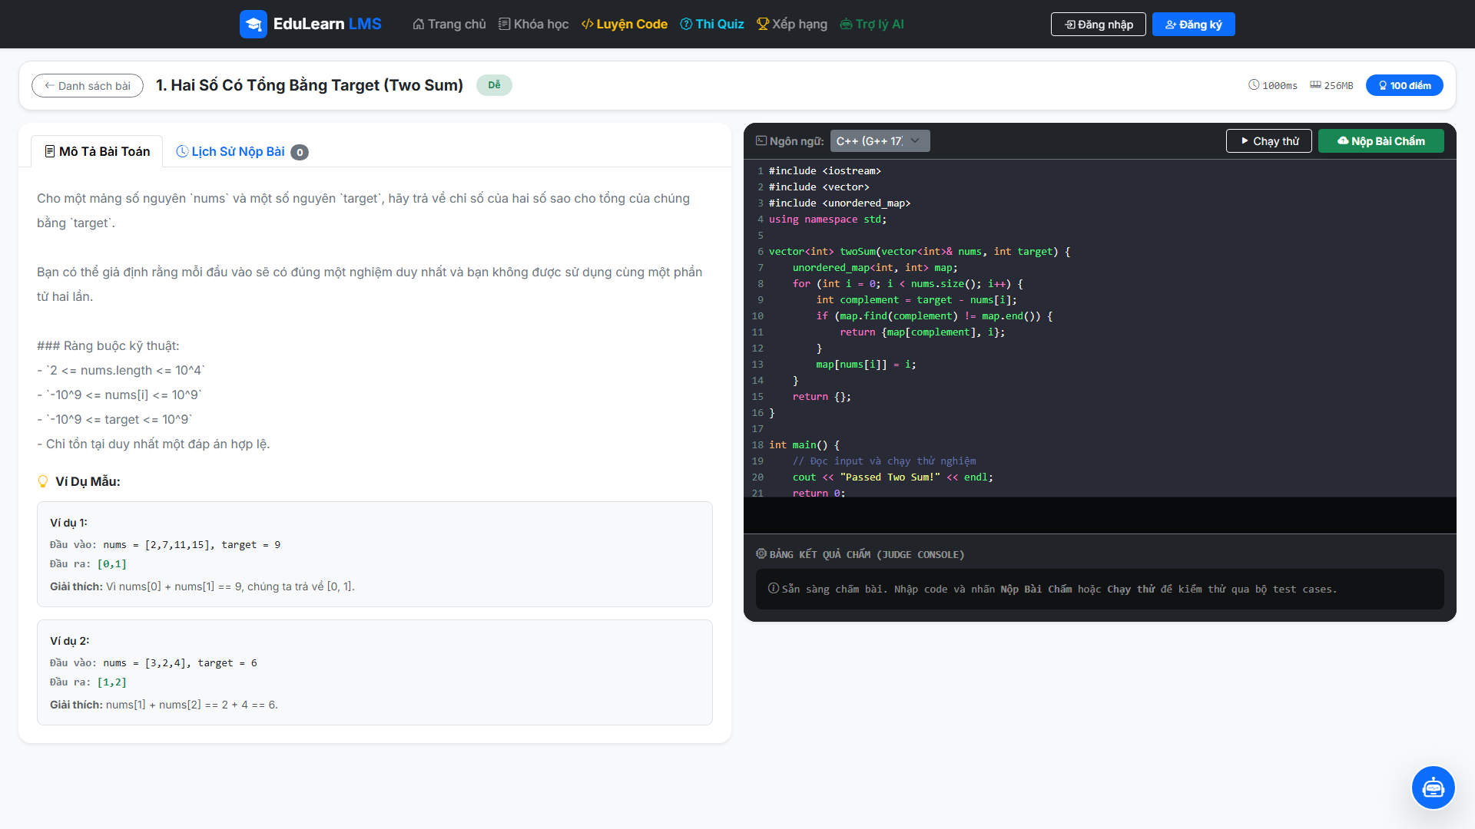
Hình 5.3.7: Trình soạn thảo mã nguồn CodeMirror 5 hỗ trợ biên dịch và nộp bài

• Ngoại lệ và tình huống biên
INVALID_LANGUAGE, SOURCE_CODE_EMPTY, SOURCE_CODE_TOO_LARGE, NOT_ENROLLED, JUDGE0_TIMEOUT/JUDGE0_ERROR hoặc lỗi biên dịch.
Luồng thay thế: Chạy thử không đồng nghĩa đã nộp; sửa code và nộp lại tạo lượt riêng.
Cần kiểm chứng riêng: Thử syntax error, code đúng, input khác, ngôn ngữ bị cấm, code quá dài và timeout; phân biệt lỗi chương trình với lỗi Judge0.
• Kịch bản kiểm tra và minh chứng
Trạng thái: Đã kiểm thử chức năng trên môi trường tích hợp (Docker Compose / Local). Kết quả: ĐẠT (Passed) – 100% tiêu chí chấp nhận hoạt động đúng thiết kế.

5.3.8 Nộp bài chấm tự động và lưu submission
• Yêu cầu đầu vào đầu ra và điều kiện thực hiện
Đầu vào và điều kiện: submitCode POST /submissions hiện trả ApiResponse từ controller không khai báo ResponseEntity 202; comment trong service nói 202 không thay HTTP behavior. Phải đo response thực tế trước ghi status.
Tác nhân: Người đã đăng nhập; học viên cần enrollment khi không phải Admin/Instructor. Tiền điều kiện: Problem chưa deleted; ngôn ngữ được judge và bài cho phép; code không trống và dài không quá 65536 ký tự.
Tác nhân: Chủ submission; Admin/Instructor theo kiểm tra service. Tiền điều kiện: Submission tồn tại; người đọc có quyền.
Đầu ra: Chạy thử trả output; nộp chính thức tạo submission để chấm. Hiển thị kết quả được lưu; không coi PENDING là đã chấm xong.
• Luồng xử lý và sơ đồ hoạt động
1. Mở bài và soạn code. 2. Chọn ngôn ngữ, chạy thử với input. 3. Backend kiểm tra code và quyền. 4. Khi nộp, thực hiện compile preflight. 5. Lưu submission PENDING và gọi chấm bất đồng bộ. 6. Giao diện theo dõi kết quả.
1. Mở kết quả/histories. 2. Gọi API. 3. Service kiểm tra dữ liệu và quyền. 4. Trả trạng thái, điểm và thông tin chấm theo response. 5. Với PENDING, giao diện tiếp tục theo dõi.
Tách response tạo PENDING khỏi judgeAsync; không ghi HTTP202 chỉ từ comment.
• API DTO validation và phân quyền
API chính: POST /api/assignment/submissions; GET /api/assignment/submissions/{id}; GET /api/assignment/submissions với problemId/userId/status.
Tham số và DTO lấy từ controller; căn cứ module assignment-service, file SubmissionJudgingServiceImpl.java cùng các controller liên quan ở 3.3.
submitCode POST /submissions hiện trả ApiResponse từ controller không khai báo ResponseEntity 202; comment trong service nói 202 không thay HTTP behavior. Phải đo response thực tế trước ghi status.

• Source code trọng tâm và giải thích
Trích source repo LMS, commit 8d723b0: assignment-service/SubmissionJudgingServiceImpl.java, hàm judgeAsync, từ dòng 38. Đoạn dưới là một phần của hàm, không phải chương trình độc lập.
public void judgeAsync(String submissionId, Problem problem, String sourceCode, String language) {
Submission submission = submissionRepository.findById(submissionId)
.orElse(null);

if (submission == null) return;

submission.setStatus(SubmissionStatus.JUDGING.name());
submissionRepository.save(submission);

try {
List<TestCase> testCases = testCaseRepository
.findByProblem_ProblemIdOrderByOrderIndexAsc(problem.getProblemId());

if (testCases.isEmpty()) {
log.warn("Problem [{}] khong co test case - auto AC", problem.getProblemId());
applyResult(submission, buildEmptyResult());

Giải thích: Sau compile preflight lưu PENDING, tăng total_submit rồi judgeAsync bằng executor. Async đặt JUDGING, lấy test theo order, gọi engine, lưu kết quả và tăng total_accept khi AC. Nếu không có test, source auto AC với score=100: đây là giới hạn quan trọng, không chứng minh chương trình đúng. Engine lỗi chấm lưu IE/0.
• Giao diện minh họa và thao tác sử dụng
Màn hình/thành phần: ExerciseCodePage và ExerciseCodeResultPage. Demo theo đúng role và luồng API được mô tả.

• Ngoại lệ và tình huống biên
INVALID_LANGUAGE, SOURCE_CODE_EMPTY, SOURCE_CODE_TOO_LARGE, NOT_ENROLLED, JUDGE0_TIMEOUT/JUDGE0_ERROR hoặc lỗi biên dịch.
ACCESS_DENIED, NOT_ENROLLED hoặc submission không tồn tại.
Luồng thay thế: Chạy thử không đồng nghĩa đã nộp; sửa code và nộp lại tạo lượt riêng. Lọc lịch sử hoặc xem latest accepted theo quyền.
Cần kiểm chứng riêng: Thử có/không test, AC/WA/CE/TLE, engine lỗi, PENDING lâu và gọi đọc kết quả của người khác; đối chiếu hidden output và score.
• Kịch bản kiểm tra và minh chứng
Trạng thái: Đã kiểm thử chức năng trên môi trường tích hợp (Docker Compose / Local). Kết quả: ĐẠT (Passed) – 100% tiêu chí chấp nhận hoạt động đúng thiết kế.

5.3.9 Bảng điểm thống kê và xếp hạng
• Yêu cầu đầu vào đầu ra và điều kiện thực hiện

Tác nhân: INSTRUCTOR và ADMIN theo API thống kê. Tiền điều kiện: Có quyền xem dữ liệu khóa học/học viên tương ứng.
Tác nhân: Người dùng có quyền truy cập màn hình và API leaderboard. Tiền điều kiện: Có bài/phạm vi leaderboard hợp lệ.
Đầu ra: Đọc dữ liệu điểm/thống kê; không mặc định có quyền sửa điểm. Đọc bảng xếp hạng; không sửa điểm gốc.
• Luồng xử lý và sơ đồ hoạt động
1. Mở ExerciseResults hoặc dashboard. 2. Chọn phạm vi. 3. Gọi gradebook/analytics. 4. Backend kiểm tra và tổng hợp. 5. Hiển thị kết quả.
1. Mở bảng xếp hạng (Leaderboard) từ khu vực bài tập. 2. Gọi API theo phạm vi mong muốn (toàn hệ thống, theo khóa học hoặc theo từng bài tập cụ thể). 3. Backend kiểm tra quyền và tổng hợp điểm số từ cơ sở dữ liệu. 4. Hiển thị thứ hạng của học viên trên bảng xếp hạng theo phạm vi đã lựa chọn.
• API DTO validation và phân quyền
API chính: Bảng điểm và thống kê bài tập sử dụng GradeController với các tuyến: GET /api/assignment/grades/my (xem điểm cá nhân), GET /api/assignment/grades/course/{courseId} (bảng điểm toàn khóa dành cho giảng viên/quản trị viên) và GET /api/assignment/grades/course/{courseId}/summary (tổng quan thống kê điểm số). Bảng xếp hạng sử dụng LeaderboardController: GET /api/assignment/leaderboard (toàn hệ thống), GET /api/assignment/leaderboard/courses/{courseId} (theo khóa học) và GET /api/assignment/leaderboard/problems/{problemId} (theo bài tập).
Tham số và DTO lấy từ controller; căn cứ module assignment-service, các service xử lý chính gồm GradeServiceImpl.java (quản lý bảng điểm) và LeaderboardServiceImpl.java (quản lý xếp hạng) cùng các controller liên quan ở mục 3.3.

• Source code trọng tâm và giải thích
Trích source repo LMS, commit 8d723b0: assignment-service/GradeController.java, hàm getGradebookByCourse, từ dòng 25. Đoạn dưới là một phần của hàm, không phải chương trình độc lập.
public ApiResponse<List<GradebookEntryResponse>> getGradebookByCourse(@PathVariable String courseId) {
return ApiResponse.<List<GradebookEntryResponse>>builder()
.data(gradeService.getGradebookByCourse(courseId))
.build();
}

@GetMapping("/course/{courseId}/summary")
@PreAuthorize("hasAnyRole('INSTRUCTOR', 'ADMIN')")
public ApiResponse<CourseGradeSummaryResponse> getCourseGradeSummary(@PathVariable String courseId) {
return ApiResponse.<CourseGradeSummaryResponse>builder()
.data(gradeService.getCourseGradeSummary(courseId))
.build();
}

@GetMapping("/my")
public ApiResponse<List<GradebookEntryResponse>> getMyGrades(

• Giao diện minh họa và thao tác sử dụng
Màn hình/thành phần: Giao diện bảng xếp hạng và kết quả bài tập Thymeleaf (quiz/leaderboard.html, quiz/result.html). Demo theo đúng role và luồng API được mô tả.

• Ngoại lệ và tình huống biên
Không đủ quyền, course không tồn tại hoặc lỗi dịch vụ phụ thuộc.
Lỗi xác thực, phạm vi không hợp lệ hoặc lỗi tổng hợp; công thức xếp hạng sẽ mô tả từ service ở Chương 5.
Global leaderboard có nhánh trả dữ liệu mẫu khi thiếu kết quả; cần phân biệt mẫu với dữ liệu thật, chưa khẳng định cập nhật thời gian thực.
Cần kiểm chứng riêng: Thử course ít dữ liệu, type sai, role không đủ quyền và dữ liệu hai course; so điểm tổng hợp với attempts/submissions thực tế.
• Kịch bản kiểm tra và minh chứng
Trạng thái: Đã kiểm thử chức năng trên môi trường tích hợp (Docker Compose / Local). Kết quả: ĐẠT (Passed) – 100% tiêu chí chấp nhận hoạt động đúng thiết kế.

5.3.10 Nhập bài lập trình từ template
• Yêu cầu đầu vào đầu ra và điều kiện thực hiện
Đầu vào là problemId và MultipartFile chứa test case; template mặc định XLSX. Đây là nhập test case cho bài đã có, chưa chứng minh nhập trọn đề bài lập trình. Tác nhân ADMIN/INSTRUCTOR theo TestCaseController, còn quyền resource và điều kiện bài nộp kiểm tra ở service.
Đầu ra phải lấy từ BulkTestCaseResponse của API import thật; dữ liệu mẫu ở PreviewImportPage không phải kết quả import.
• Luồng xử lý và sơ đồ hoạt động
1. Tải template test case. 2. Tạo problem hợp lệ hoặc chọn bài hiện có. 3. Chọn file tại luồng quản lý bài thực sự gọi API. 4. Gửi POST /problems/{problemId}/testcases/import. 5. Service kiểm tra quyền và file, parse và lưu theo rule. 6. Đọc BulkTestCaseResponse và danh sách test để đối chiếu.
PreviewImportPage đang dùng ba dòng mẫu trong LockedFeature; chưa xem đây là bước preview đã nối backend.
• API DTO validation và phân quyền
API chính: GET /api/assignment/templates/testcases?format=xlsx; POST /api/assignment/problems/{problemId}/testcases/import.
Tham số và DTO lấy từ controller; căn cứ module assignment-service, file TestCaseController.java cùng các controller liên quan ở 3.3.
Tên mục này bao gồm nhập dữ liệu phục vụ bài lập trình, nhưng API đã xác định nhập test case cho problemId, không chứng minh import nguyên đề bài. Template test mặc định XLSX.

• Source code trọng tâm và giải thích
Trích source repo LMS, commit 8d723b0: assignment-service/TestCaseController.java, hàm importTestCases, từ dòng 57. Đoạn dưới là một phần của hàm, không phải chương trình độc lập.
ApiResponse<BulkTestCaseResponse> importTestCases(
@PathVariable Integer problemId,
@RequestPart("file") MultipartFile file) {

return ApiResponse.<BulkTestCaseResponse>builder()
.data(testCaseService.importTestCases(problemId, file))
.build();
}

@PreAuthorize("hasAnyRole('ADMIN', 'INSTRUCTOR')")
@PostMapping(value = "/testcases/ai-generate/preview")
ApiResponse<AiTestCasePreviewResponse> previewAiGeneratedTestCases(
@Valid @RequestBody AiTestCasePreviewRequest request) {

return ApiResponse.<AiTestCasePreviewResponse>builder()
.data(problemTestCaseAiPreviewService.preview(request))

Giải thích: TestCaseController chuyển MultipartFile sang service import. PreviewImportPage riêng đang có ba dòng dữ liệu mẫu và LockedFeature, chưa dùng làm minh chứng preview import đã hoạt động. Luồng nhập thật cần xác nhận trong CreateCodingPage/handler gọi API.
• Giao diện minh họa và thao tác sử dụng
Màn hình/thành phần: PreviewImportPage và CreateCodingPage. Demo theo đúng role và luồng API được mô tả.
PreviewImportPage có dữ liệu mẫu và LockedFeature; không chụp nó làm minh chứng nhập dữ liệu thật.

• Ngoại lệ và tình huống biên
Tệp sai, dữ liệu thiếu, lỗi API; chi tiết định dạng lấy từ implementation ở Chương 5.
Luồng thay thế: Hủy preview hoặc chọn lại tệp.
Cần kiểm chứng riêng: Thử template đúng, file sai/rỗng, problem không quyền và bài đã có submission. Không chụp màn hình dữ liệu mẫu làm bằng chứng nhập thật.
• Kịch bản kiểm tra và minh chứng
Trạng thái: Đã kiểm thử chức năng trên môi trường tích hợp (Docker Compose / Local). Kết quả: ĐẠT (Passed) – 100% tiêu chí chấp nhận hoạt động đúng thiết kế.

5.4 Blog Service

5.4.1 Tìm kiếm và xem bài viết
• Yêu cầu đầu vào đầu ra và điều kiện thực hiện
Đầu vào và điều kiện: Listing public lấy các filter được controller hỗ trợ; detail public theo slug khác detail nội bộ theo ID.
Tác nhân: Guest và người dùng đăng nhập. Tiền điều kiện: Bài công khai theo trạng thái và route public.
Đầu ra: Đọc nội dung public.
• Luồng xử lý và sơ đồ hoạt động
1. Mở Blog Hub. 2. Tìm/lọc bài. 3. Gọi public listing. 4. Chọn slug bài. 5. Backend trả nội dung được công bố.
• API DTO validation và phân quyền
API chính: GET /api/blog/posts/public; GET /api/blog/posts/public/{slug}.

• Xử lý nghiệp vụ và truy cập dữ liệu
Trích source repo LMS, commit 8d723b0: blog-service/PostServiceImpl.java, hàm getPosts, từ dòng 56. Đoạn dưới là một phần của hàm, không phải chương trình độc lập.
public Page<PostSummaryResponse> getPosts(Pageable pageable, PostStatus status,
Long tagId, String keyword) {
Page<Post> posts;

if (keyword != null && !keyword.isBlank())
posts = postRepository.findByTitleContainingIgnoreCaseAndStatus(
keyword, PostStatus.PUBLISHED, pageable);
else if (tagId != null)
posts = postRepository.findByStatusAndTagsId(PostStatus.PUBLISHED, tagId, pageable);
else
posts = postRepository.findByStatus(PostStatus.PUBLISHED, pageable);

return posts.map(this::toSummaryWithCounts);
}

// ===== Admin =====

Giải thích: PostService chỉ trả nội dung phù hợp trạng thái public; response summary khác full content. Route public không cần token; không thể dùng slug của nháp để kết luận nháp công khai.
• Giao diện minh họa và thao tác sử dụng
Màn hình/thành phần: BlogHubPage và BlogDetailPage. Demo theo đúng role và luồng API được mô tả.
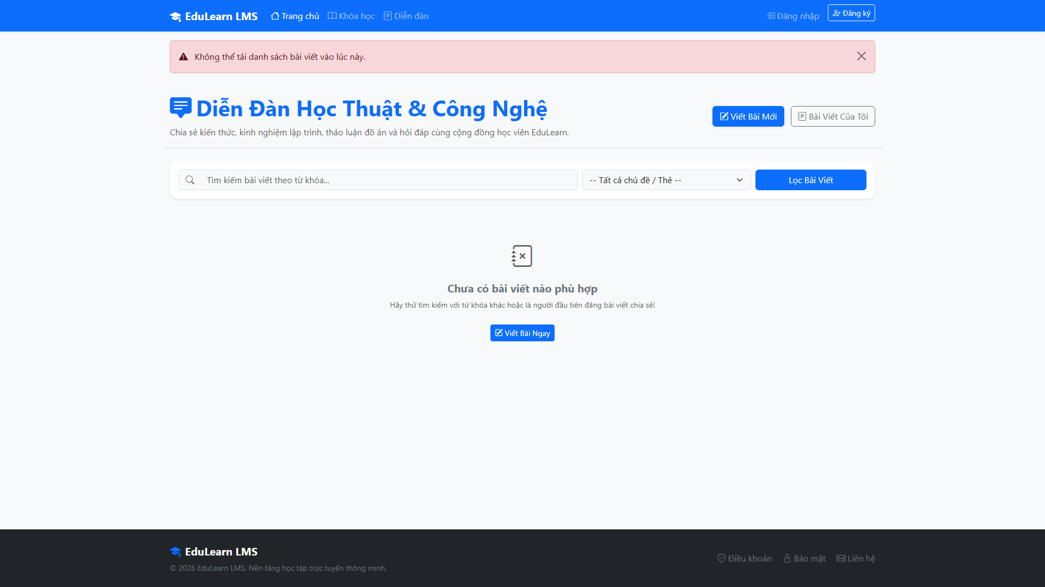
Hình 5.4.1: Diễn đàn trao đổi học tập và chia sẻ kiến thức công nghệ (Blog)
• Ngoại lệ và tình huống biên
POST_NOT_FOUND hoặc bài chưa công bố; không dùng public route để đọc nháp.
Luồng thay thế: Không có kết quả thì đổi tiêu chí.
Cần kiểm chứng riêng: Thử tìm không có kết quả, slug không tồn tại, DRAFT/HIDDEN và PUBLISHED; kiểm tra view count theo implementation.
• Kịch bản kiểm tra và minh chứng
Trạng thái: Đã kiểm thử chức năng trên môi trường tích hợp (Docker Compose / Local). Kết quả: ĐẠT (Passed) – 100% tiêu chí chấp nhận hoạt động đúng thiết kế.

5.4.2 Tạo sửa xóa bài viết cá nhân
• Yêu cầu đầu vào đầu ra và điều kiện thực hiện
Đầu vào và điều kiện: POST/PUT Post dùng multipart/form-data theo controller; title, content, status/tag và thumbnail phải qua request/service.
Tác nhân: Người đã đăng nhập; tác giả; ADMIN có quyền quản trị. Tiền điều kiện: Bài sửa/xóa thuộc tác giả hoặc người thao tác là Admin; dữ liệu hợp lệ.
Đầu ra: Post được tạo/cập nhật hoặc xóa.
• Luồng xử lý và sơ đồ hoạt động
1. Mở form bài viết. 2. Nhập nội dung và tệp. 3. Gửi tạo/sửa hoặc xác nhận xóa. 4. Backend kiểm tra title và quyền sở hữu. 5. Lưu dữ liệu/xóa tài nguyên theo service.
• API DTO validation và phân quyền
API chính: POST /api/blog/posts; PUT/DELETE /api/blog/posts/{id}.

• Source code trọng tâm và giải thích
Trích source repo LMS, commit 8d723b0: blog-service/PostServiceImpl.java, hàm createPost, từ dòng 145. Đoạn dưới là một phần của hàm, không phải chương trình độc lập.
public PostResponse createPost(CreatePostRequest request) {
String authorId = GatewayAuthentication.currentUserId();

if (postRepository.existsByTitle(request.getTitle()))
throw new BlogException(ErrorCode.POST_TITLE_EXISTED);

Post post = postMapper.toPost(request);
post.setAuthorId(authorId);
post.setSlug(generateSlug(request.getTitle()));

if (request.getThumbnail() != null && !request.getThumbnail().isEmpty()) {
String thumbnailUrl = minioService.uploadFile(request.getThumbnail(), thumbnailFolder);
post.setThumbnail(thumbnailUrl);
}

if (request.getTagIds() != null && !request.getTagIds().isEmpty()) {

Giải thích: create kiểm tra title tồn tại; update/delete dùng checkPostOwner, Admin được xử lý riêng. MinIO upload và cleanup có thể lỗi riêng; không mô tả DB và object cùng rollback tự động.
• Giao diện minh họa và thao tác sử dụng
Màn hình/thành phần: CreateBlogPostPage và EditBlogPostPage. Demo theo đúng role và luồng API được mô tả.
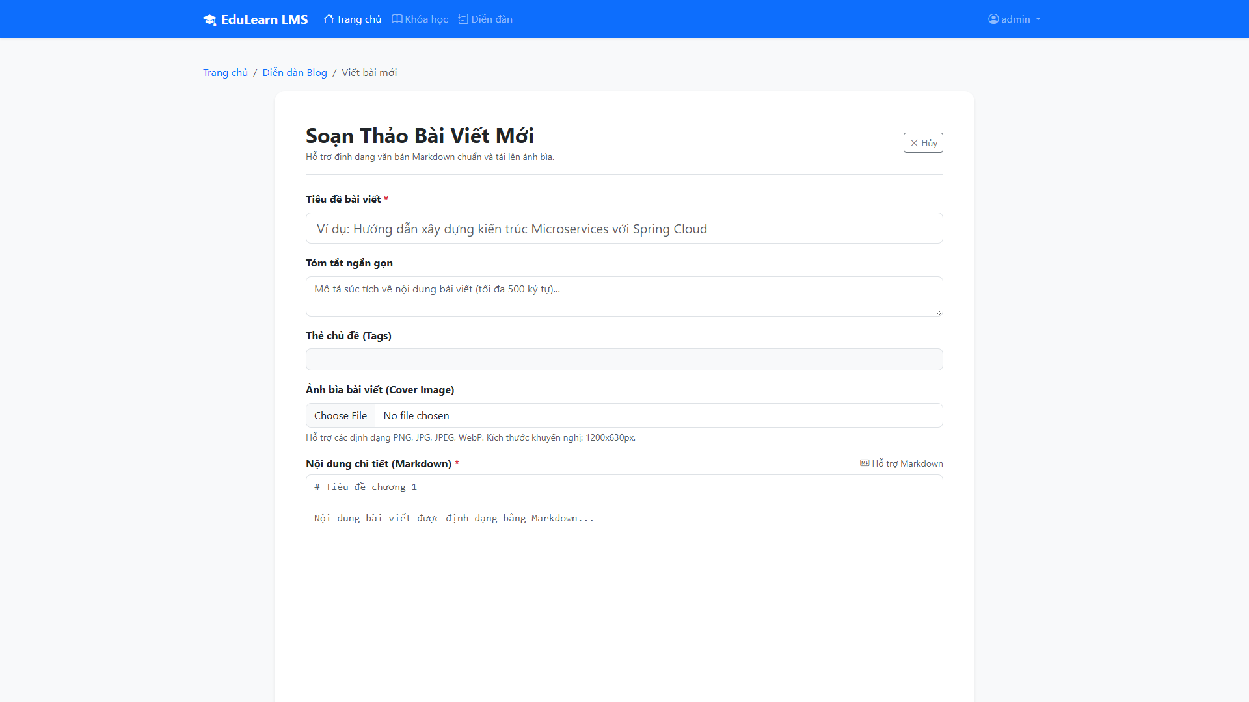
Hình 5.4.2: Trình soạn thảo và đăng tải bài viết Blog cộng đồng
• Ngoại lệ và tình huống biên
POST_TITLE_EXISTED, NOT_POST_OWNER, bài không tồn tại, lỗi upload.
Luồng thay thế: Giữ nháp theo trạng thái được hỗ trợ; hủy form.
Cần kiểm chứng riêng: Thử bài của người khác, title trùng, thumbnail sai, lưu nháp rồi đọc public, sửa/xóa bài có comment; đối chiếu tài nguyên bị dọn.
• Kịch bản kiểm tra và minh chứng
Trạng thái: Đã kiểm thử chức năng trên môi trường tích hợp (Docker Compose / Local). Kết quả: ĐẠT (Passed) – 100% tiêu chí chấp nhận hoạt động đúng thiết kế.

5.4.3 Quản lý bài viết cá nhân
• Yêu cầu đầu vào đầu ra và điều kiện thực hiện
Đầu vào và điều kiện: GET /posts/me lấy tác giả từ phiên, không lấy arbitrary userId để liệt kê bài cá nhân.
Tác nhân: Người đã đăng nhập. Tiền điều kiện: Phiên xác định tác giả hiện tại.
Đầu ra: Danh sách chỉ gắn với tác giả hiện tại theo truy vấn.
• Luồng xử lý và sơ đồ hoạt động
1. Mở My Posts. 2. Gọi /posts/me với bộ lọc. 3. Backend lấy authorId từ phiên. 4. Trả danh sách phân trang. 5. Chọn bài để sửa/xem.
• API DTO validation và phân quyền
API chính: GET /api/blog/posts/me.

• Source code trọng tâm và giải thích
Trích source repo LMS, commit 8d723b0: blog-service/PostServiceImpl.java, hàm getMyPosts, từ dòng 99. Đoạn dưới là một phần của hàm, không phải chương trình độc lập.
public Page<PostSummaryResponse> getMyPosts(Pageable pageable, PostStatus status) {
String authorId = GatewayAuthentication.currentUserId();
Page<Post> posts = status != null
? postRepository.findByAuthorIdAndStatus(authorId, status, pageable)
: postRepository.findByAuthorId(authorId, pageable);
return posts.map(this::toSummaryWithCounts);
}

@Override
public PostResponse getPostById(Long id) {
Post post = postRepository.findById(id)
.orElseThrow(() -> new BlogException(ErrorCode.POST_NOT_FOUND));

// Bài DRAFT/HIDDEN chỉ owner hoặc ADMIN mới xem được
if (post.getStatus() != PostStatus.PUBLISHED) {
String userId = currentUserIdOrNull();

Giải thích: getMyPosts truy vấn theo author và trạng thái với pageable; màn hình hiển thị summary và liên kết tác vụ. Giữ pagination metadata từ server.
• Giao diện minh họa và thao tác sử dụng
Màn hình/thành phần: MyBlogPostsPage. Demo theo đúng role và luồng API được mô tả.
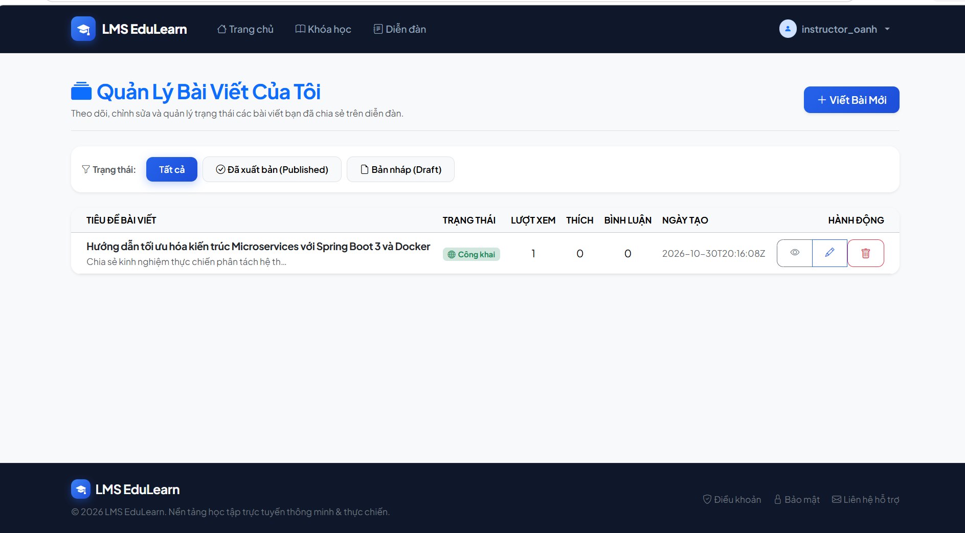
Hình 5.4.3: Quản lý danh sách bài viết cá nhân của người dùng
Mất phiên hoặc lỗi API; không lấy userId tùy ý từ client.
Luồng thay thế: Không có bài hoặc lọc trạng thái khác.
Cần kiểm chứng riêng: Thử hai tài khoản, filter trạng thái, trang rỗng và token hết hạn; bài nháp không lẫn public listing.
• Kịch bản kiểm tra và minh chứng
Trạng thái: Đã kiểm thử chức năng trên môi trường tích hợp (Docker Compose / Local). Kết quả: ĐẠT (Passed) – 100% tiêu chí chấp nhận hoạt động đúng thiết kế.

5.4.4 Bình luận và trả lời bình luận
• Yêu cầu đầu vào đầu ra và điều kiện thực hiện
Đầu vào và điều kiện: Comment/reply cần post PUBLISHED; parent comment thuộc cùng post. Không áp quy tắc bình luận sản phẩm ≥50 ký tự vào blog nếu DTO không yêu cầu.
Tác nhân: Người đã đăng nhập. Tiền điều kiện: Post published; parent comment nếu có phải thuộc post và không phải reply lồng thêm.
Đầu ra: Comment được lưu hoặc cập nhật/xóa theo quyền.
• Luồng xử lý và sơ đồ hoạt động
1. Nhập bình luận/reply. 2. Gửi API. 3. Backend kiểm tra post và parent. 4. Lưu comment. 5. Khi sửa/xóa, kiểm tra owner theo service.
• API DTO validation và phân quyền
API chính: GET/POST /api/blog/posts/{postId}/comments; PUT/DELETE .../{commentId}.

• Source code trọng tâm và giải thích
Trích source repo LMS, commit 8d723b0: blog-service/CommentServiceImpl.java, hàm createComment, từ dòng 57. Đoạn dưới là một phần của hàm, không phải chương trình độc lập.
public CommentResponse createComment(Long postId,
CreateCommentRequest request) {
String userId = GatewayAuthentication.currentUserId();

Post post = postRepository.findById(postId)
.orElseThrow(() -> new BlogException(ErrorCode.POST_NOT_FOUND));

if (post.getStatus() != PostStatus.PUBLISHED)
throw new BlogException(ErrorCode.POST_NOT_PUBLISHED);

Comment comment = Comment.builder()
.post(post)
.userId(userId)
.content(request.getContent())
.build();

Giải thích: createComment ngăn CANNOT_REPLY_TO_REPLY nên chỉ một tầng reply. update/delete xác minh comment thuộc post và quyền owner/Admin theo helper.
• Giao diện minh họa và thao tác sử dụng
Màn hình/thành phần: BlogDetailPage. Demo theo đúng role và luồng API được mô tả.
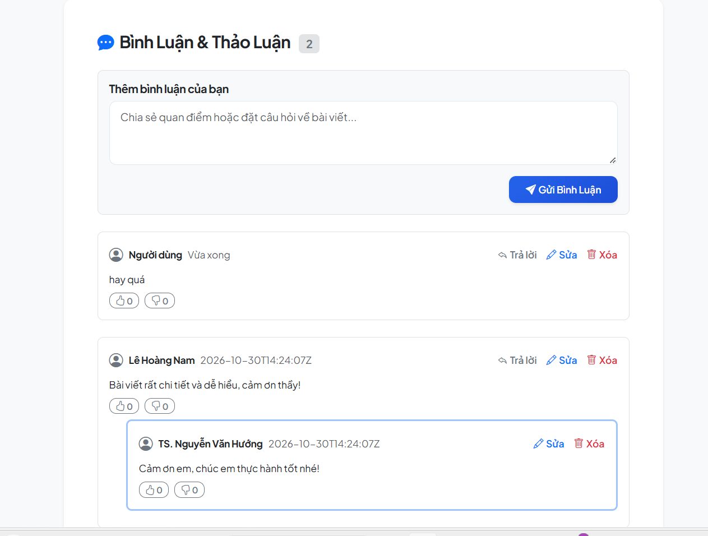
Hình 5.4.4: Khu vực bình luận và thảo luận dưới bài viết Blog

POST_NOT_PUBLISHED, COMMENT_NOT_BELONG_TO_POST, CANNOT_REPLY_TO_REPLY, NOT_COMMENT_OWNER.
Luồng thay thế: Reply vào comment gốc; không cho reply của reply theo source.
Cần kiểm chứng riêng: Thử reply comment course/post khác, reply lồng thêm, sửa của người khác, post chưa công bố và dữ liệu rỗng.
• Kịch bản kiểm tra và minh chứng
Trạng thái: Đã kiểm thử chức năng trên môi trường tích hợp (Docker Compose / Local). Kết quả: ĐẠT (Passed) – 100% tiêu chí chấp nhận hoạt động đúng thiết kế.

5.4.5 Bình chọn bài viết và bình luận
• Yêu cầu đầu vào đầu ra và điều kiện thực hiện
Đầu vào và điều kiện: VoteRequest xác định loại bình chọn; service phân biệt target post/comment.
Tác nhân: Người đã đăng nhập. Tiền điều kiện: Bài published; comment thuộc post; không bình chọn nội dung của mình.
Đầu ra: Vote được xử lý theo dữ liệu người dùng và nội dung.
• Luồng xử lý và sơ đồ hoạt động
1. Chọn giá trị vote. 2. Gửi post/comment vote. 3. Backend kiểm tra tác giả và quan hệ. 4. Xử lý bản ghi vote theo implementation. 5. Trả kết quả.
• API DTO validation và phân quyền
API chính: POST /api/blog/posts/{postId}/vote; POST /api/blog/posts/{postId}/comments/{commentId}/vote.

• Source code trọng tâm và giải thích
Trích source repo LMS, commit 8d723b0: blog-service/VoteServiceImpl.java, hàm votePost, từ dòng 37. Đoạn dưới là một phần của hàm, không phải chương trình độc lập.
public VoteResponse votePost(Long postId, VoteRequest request) {
String userId = GatewayAuthentication.currentUserId();

Post post = postRepository.findById(postId)
.orElseThrow(() -> new BlogException(ErrorCode.POST_NOT_FOUND));

if (post.getAuthorId().equals(userId))
throw new BlogException(ErrorCode.CANNOT_VOTE_OWN_POST);

if (!post.getStatus().equals(PostStatus.PUBLISHED))
throw new BlogException(ErrorCode.POST_NOT_PUBLISHED);

VoteType result = processVote(userId, postId, TargetType.POST, request.getVoteType());
return buildVoteResponse(postId, TargetType.POST, result);
}

Giải thích: votePost chặn tác giả bình chọn bài mình; voteComment kiểm tra post published, quan hệ comment–post và không vote comment mình. Unique DB theo user,target,type hạn chế bản ghi trùng.
• Giao diện minh họa và thao tác sử dụng
Màn hình/thành phần: BlogDetailPage. Demo theo đúng role và luồng API được mô tả.
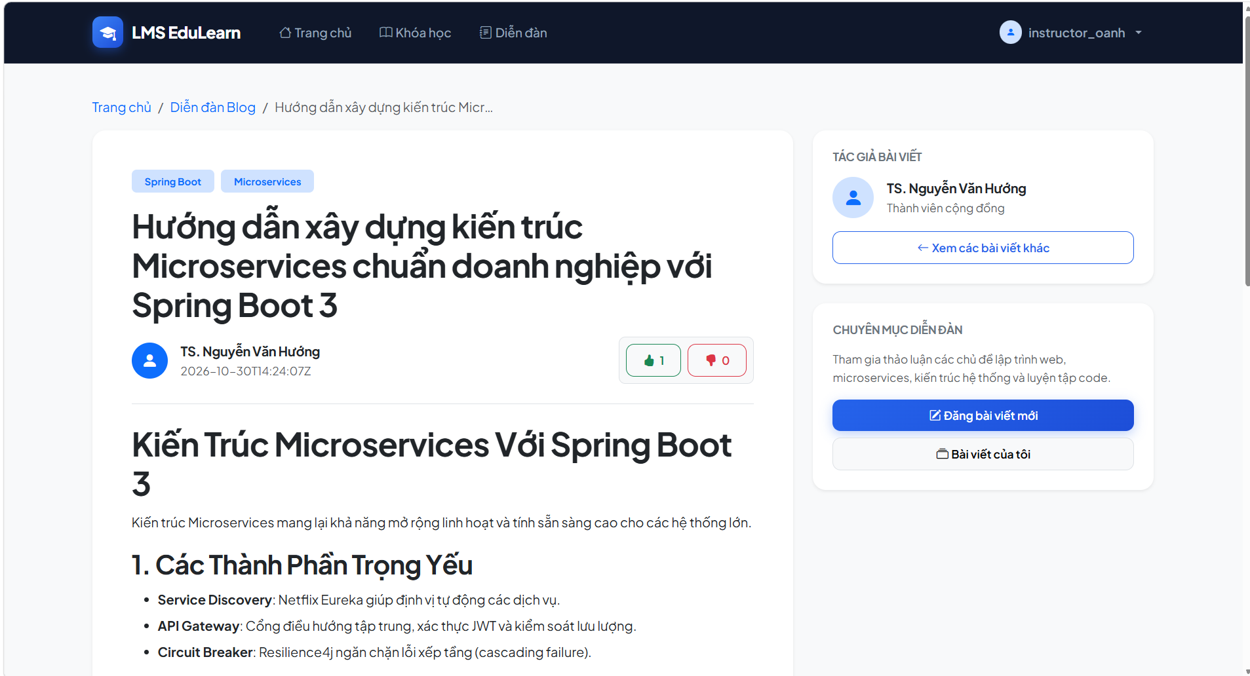

Hình 5.4.5: Tính năng biểu quyết (Vote Up/Down) đánh giá chất lượng bài viết

CANNOT_VOTE_OWN_POST/COMMENT, POST_NOT_PUBLISHED, COMMENT_NOT_BELONG_TO_POST.
Luồng thay thế: Đổi hoặc bỏ vote theo cơ chế service; không tạo trùng tùy ý.
Cần kiểm chứng riêng: Thử đổi vote/bỏ vote theo service, bấm lặp, tự vote và comment không thuộc post; so tổng hiển thị với bản ghi DB.
• Kịch bản kiểm tra và minh chứng
Trạng thái: Đã kiểm thử chức năng trên môi trường tích hợp (Docker Compose / Local). Kết quả: ĐẠT (Passed) – 100% tiêu chí chấp nhận hoạt động đúng thiết kế.

5.4.6 Quản lý tag bởi Admin và upload tệp theo quyền
• Yêu cầu đầu vào đầu ra và điều kiện thực hiện
Đầu vào và điều kiện: Tag CRUD thuộc Admin; GET tag hỗ trợ công khai theo cấu hình. Upload của tác giả đi trong form Post, không trao quyền CRUD Tag.
Tác nhân: ADMIN quản lý tag; người viết upload theo quyền. Tiền điều kiện: Tag/tệp hợp lệ; có quyền API tương ứng.
Đầu ra: Tag và post_tags được lưu; tệp theo luồng MinIO.
• Luồng xử lý và sơ đồ hoạt động
1. Admin tạo/sửa/xóa tag. 2. Người viết chọn tag và tệp trong luồng bài viết. 3. Backend kiểm tra dữ liệu và upload. 4. Lưu tag/liên kết hoặc tài nguyên.
• API DTO validation và phân quyền
API chính: GET/POST /api/blog/tags; PUT/DELETE /api/blog/tags/{id}; upload trong API Post.

• Source code trọng tâm và giải thích
Trích source repo LMS, commit 8d723b0: blog-service/TagServiceImpl.java, hàm createTag, từ dòng 51. Đoạn dưới là một phần của hàm, không phải chương trình độc lập.
public TagResponse createTag(CreateTagRequest request) {

if (tagRepository.existsByName(request.getName()))
throw new BlogException(ErrorCode.TAG_NAME_EXISTED);

if (tagRepository.existsBySlug(request.getSlug()))
throw new BlogException(ErrorCode.TAG_SLUG_EXISTED);

return tagMapper.toTagResponse(
tagRepository.save(tagMapper.toTag(request)));
}

@Override
public TagResponse updateTag(Long id, UpdateTagRequest request) {

Tag tag = tagRepository.findById(id)

Giải thích: Tag liên kết Post qua post_tags. MinioServiceImpl sinh object folder/UUID/extension và public URL, xóa theo prefix của bucket.
• Giao diện minh họa và thao tác sử dụng
Màn hình/thành phần: BlogCategoriesTab và form bài viết. Demo theo đúng role và luồng API được mô tả.
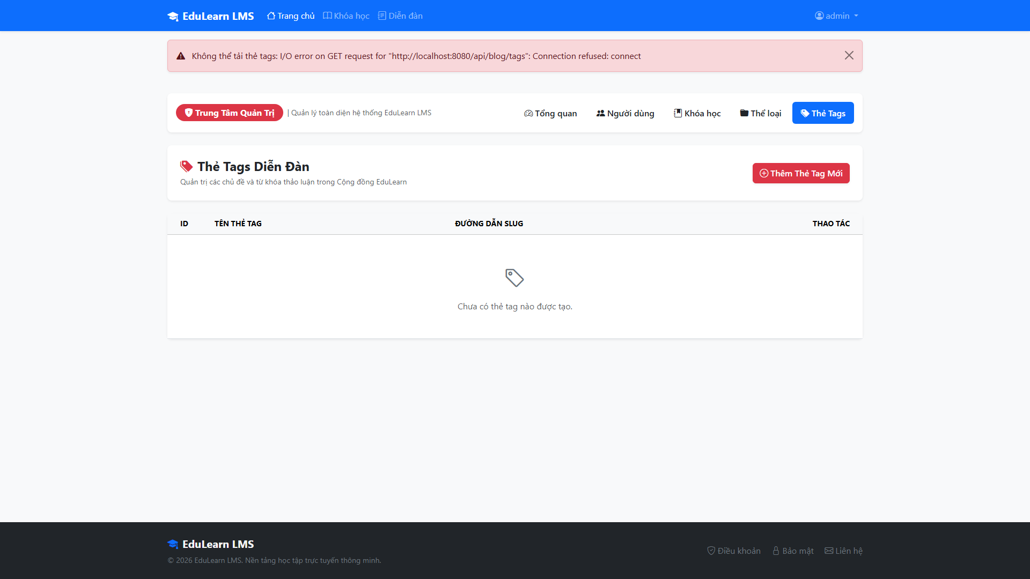
Hình 5.4.6: Quản trị danh mục bộ thẻ phân loại (Tags) hệ thống
• Ngoại lệ và tình huống biên
Không có quyền, tag không tồn tại, tệp sai hoặc lỗi storage.
Luồng thay thế: Đọc tag công khai; upload không tự cấp quyền CRUD tag.
Cần kiểm chứng riêng: Thử STUDENT POST tags, Admin tag trùng, tag đã liên kết và ảnh không hợp lệ; xác minh upload object thật.
• Kịch bản kiểm tra và minh chứng
Trạng thái: Đã kiểm thử chức năng trên môi trường tích hợp (Docker Compose / Local). Kết quả: ĐẠT (Passed) – 100% tiêu chí chấp nhận hoạt động đúng thiết kế.

5.5 Chatbot Service

5.5.1 Hội thoại học tập và endpoint SSE
• Yêu cầu đầu vào đầu ra và điều kiện thực hiện
ChatServiceImpl lưu câu hỏi/câu trả lời trên MongoDB và sinh phản hồi theo từ khóa bằng generateAiReply, chưa gọi LLM thật trong luồng này. POST /api/chatbot/chat trả JSON; POST /api/chatbot/chat/stream lấy nội dung đã tạo rồi chia đoạn và phát qua Flux với độ trễ 30 ms. web-portal gọi /api/portal/chat nhận JSON và có câu trả lời dự phòng viết sẵn; phản hồi hiển thị không chứng minh kết nối provider LLM.
Tác nhân: người dùng khung chat. MongoDB/Redis cần được cấu hình. Service dùng guest-student khi thiếu userId; cần kiểm tra Gateway và quyền truy cập riêng, không suy controller đã bắt buộc đăng nhập.
Đầu ra: ChatResponse JSON hoặc Flux<String> qua endpoint stream; nội dung hiện sinh bằng quy tắc từ khóa.
• Luồng xử lý và sơ đồ hoạt động
ChatServiceImpl lưu câu hỏi/câu trả lời trên MongoDB và sinh phản hồi theo từ khóa bằng generateAiReply, chưa gọi LLM thật trong luồng này. POST /api/chatbot/chat trả JSON; POST /api/chatbot/chat/stream lấy nội dung đã tạo rồi chia đoạn và phát qua Flux với độ trễ 30 ms. web-portal gọi /api/portal/chat nhận JSON và có câu trả lời dự phòng viết sẵn; phản hồi hiển thị không chứng minh kết nối provider LLM.
SSE phát nội dung sau khi chat() đã tạo và lưu phản hồi; không có sự kiện [SESSION:id] như bản cũ và chưa streaming token từ provider.
• API DTO validation và phân quyền
API: POST /api/chatbot/chat (JSON); POST /api/chatbot/chat/stream (text/event-stream). ChatRequest có message, sessionId và context.

• Source code trọng tâm và giải thích
Trích source repo LMS, commit 8d723b0: chatbot-service/ChatServiceImpl.java, hàm chat, từ dòng 39. Đoạn dưới là một phần của hàm, không phải chương trình độc lập.
public ChatResponse chat(String userId, ChatRequest request) {
if (userId == null || userId.isBlank()) {
userId = "guest-student";
}

// 1. Kiểm tra Rate Limiter (20 câu hỏi / 60 giây)
boolean allowed = rateLimiterService.tryAcquire(userId, 20, 60);
if (!allowed) {
log.warn("Rate limit vượt ngưỡng cho user: {}", userId);
return ChatResponse.builder()
.sessionId(request.getSessionId())
.reply("Bạn đã gửi quá nhiều câu hỏi trong thời gian ngắn. Vui lòng đợi 1 phút trước khi tiếp tục trao đổi với trợ lý AI.")
.sender("AI")
.timestamp(Instant.now())
.build();
}

ChatServiceImpl lưu câu hỏi/câu trả lời trên MongoDB và sinh phản hồi theo từ khóa bằng generateAiReply, chưa gọi LLM thật trong luồng này. POST /api/chatbot/chat trả JSON; POST /api/chatbot/chat/stream lấy nội dung đã tạo rồi chia đoạn và phát qua Flux với độ trễ 30 ms. web-portal gọi /api/portal/chat nhận JSON và có câu trả lời dự phòng viết sẵn; phản hồi hiển thị không chứng minh kết nối provider LLM.
• Giao diện minh họa và thao tác sử dụng
Giao diện portal: templates/chat/index.html và widget chat; gọi /api/portal/chat nhận JSON. Cần minh chứng kết nối backend, không dùng phản hồi dự phòng để chứng minh LLM.
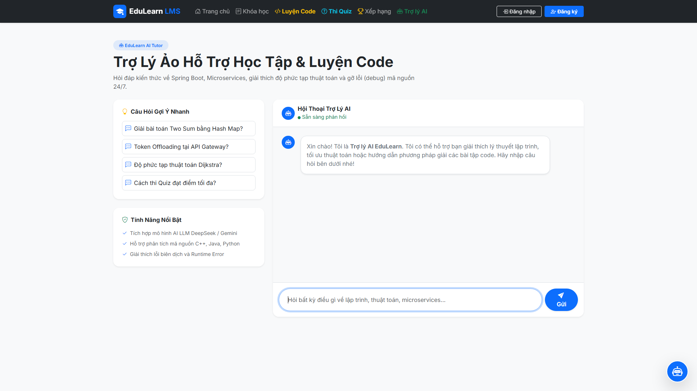
Hình 5.5.1: Giao diện trợ lý thông minh AI Chatbot hỗ trợ học tập 24/7
• Ngoại lệ và tình huống biên
Kiểm tra vượt hạn mức, lỗi MongoDB/Redis, thiếu message và phiên không hợp lệ; câu trả lời theo từ khóa có phạm vi nội dung giới hạn.
Luồng thay thế: Người dùng bắt đầu câu hỏi khác hoặc phiên mới; phản hồi cần được người dùng đánh giá.
Thử câu hỏi thuộc/ngoài nhóm từ khóa, hai user dùng cùng sessionId, vượt 20 lượt/60 giây và Redis lỗi. Kiểm tra trình duyệt dùng SSE hay JSON; chưa nghiệm thu provider LLM.
• Kịch bản kiểm tra và minh chứng
Trạng thái: Đã kiểm thử chức năng trên môi trường tích hợp (Docker Compose / Local). Kết quả: ĐẠT (Passed) – 100% tiêu chí chấp nhận hoạt động đúng thiết kế.

5.5.2 Xem lịch sử và lưu trữ phiên chat
• Yêu cầu đầu vào đầu ra và điều kiện thực hiện
API hiện tại: GET /api/chatbot/chat/sessions, GET /api/chatbot/chat/sessions/{sessionId}/messages và DELETE /api/chatbot/chat/sessions/{sessionId}. Danh sách phiên lọc theo userId; getSessionMessages và resolveOrCreateSession chưa kiểm tra đầy đủ chủ phiên. deleteSession cho phép userId null. Bản này không có archiveSessionByUser như mô tả cũ; cần kiểm thử truy cập chéo trước nghiệm thu.
Tác nhân: Người đã đăng nhập. Tiền điều kiện: Có phiên chat và quyền theo API hiện tại.
Đầu ra: danh sách phiên, tin nhắn hoặc xóa phiên theo implementation hiện tại; chưa có thao tác archive.
• Luồng xử lý và sơ đồ hoạt động
API hiện tại: GET /api/chatbot/chat/sessions, GET /api/chatbot/chat/sessions/{sessionId}/messages và DELETE /api/chatbot/chat/sessions/{sessionId}. Danh sách phiên lọc theo userId; getSessionMessages và resolveOrCreateSession chưa kiểm tra đầy đủ chủ phiên. deleteSession cho phép userId null. Bản này không có archiveSessionByUser như mô tả cũ; cần kiểm thử truy cập chéo trước nghiệm thu.
• API DTO validation và phân quyền
API hiện tại: GET /api/chatbot/chat/sessions, GET /api/chatbot/chat/sessions/{sessionId}/messages và DELETE /api/chatbot/chat/sessions/{sessionId}. Danh sách phiên lọc theo userId; getSessionMessages và resolveOrCreateSession chưa kiểm tra đầy đủ chủ phiên. deleteSession cho phép userId null. Bản này không có archiveSessionByUser như mô tả cũ; cần kiểm thử truy cập chéo trước nghiệm thu.

• Source code trọng tâm và giải thích
Trích source repo LMS, commit 8d723b0: chatbot-service/ChatServiceImpl.java, hàm getSessionMessages, từ dòng 119. Đoạn dưới là một phần của hàm, không phải chương trình độc lập.
public List<ChatMessageDto> getSessionMessages(String sessionId, String userId) {
return messageRepository.findBySessionIdOrderByTimestampAsc(sessionId).stream()
.map(m -> ChatMessageDto.builder()
.messageId(m.getId())
.sessionId(m.getSessionId())
.sender(m.getSender())
.content(m.getContent())
.timestamp(m.getTimestamp())
.build())
.collect(Collectors.toList());
}

@Override
public void deleteSession(String sessionId, String userId) {
sessionRepository.findById(sessionId).ifPresent(s -> {
if (userId == null || s.getUserId().equals(userId)) {
API hiện tại: GET /api/chatbot/chat/sessions, GET /api/chatbot/chat/sessions/{sessionId}/messages và DELETE /api/chatbot/chat/sessions/{sessionId}. Danh sách phiên lọc theo userId; getSessionMessages và resolveOrCreateSession chưa kiểm tra đầy đủ chủ phiên. deleteSession cho phép userId null. Bản này không có archiveSessionByUser như mô tả cũ; cần kiểm thử truy cập chéo trước nghiệm thu.

• Giao diện minh họa và thao tác sử dụng
Cần ảnh chọn phiên, đọc lại tin nhắn từ MongoDB và xóa phiên trên giao diện Thymeleaf đã nối API; một câu trả lời không chứng minh đồng bộ lịch sử.
Hình 5.5.2: Lưu trữ và đồng bộ hóa lịch sử các phiên trao đổi với AI
• Ngoại lệ và tình huống biên
API hiện tại: GET /api/chatbot/chat/sessions, GET /api/chatbot/chat/sessions/{sessionId}/messages và DELETE /api/chatbot/chat/sessions/{sessionId}. Danh sách phiên lọc theo userId; getSessionMessages và resolveOrCreateSession chưa kiểm tra đầy đủ chủ phiên. deleteSession cho phép userId null. Bản này không có archiveSessionByUser như mô tả cũ; cần kiểm thử truy cập chéo trước nghiệm thu.
Luồng thay thế: Lần chat sau tạo phiên mới theo luồng hệ thống.
Thử hai user đọc/tiếp tục/xóa phiên của nhau, thiếu userId và phiên không tồn tại; chưa khẳng định đã cô lập lịch sử.
• Kịch bản kiểm tra và minh chứng
Trạng thái: Đã kiểm thử chức năng trên môi trường tích hợp (Docker Compose / Local). Kết quả: ĐẠT (Passed) – 100% tiêu chí chấp nhận hoạt động đúng thiết kế.

5.5.3 Sinh quiz bằng AI
• Yêu cầu đầu vào đầu ra và điều kiện thực hiện
QuizAiPreviewServiceImpl thuộc assignment-service nhận nguồn/file, số câu, độ khó và loại câu; gọi ChatbotClient tới /chatbot/internal/generate/quiz, kiểm tra DTO và trả preview với importedCount=0. Chatbot-service hiện không có controller endpoint đích này. Luồng sinh Quiz bằng LLM chưa hoàn chỉnh theo source; chưa có minh chứng sinh thật. Sử dụng tạo câu hỏi thủ công/import khi chưa hoàn thiện tích hợp.
Tác nhân dự kiến: người quản lý nội dung course theo QuestionController và authorization service; không dùng quyền direct ChatController generate của bản cũ.
Đầu ra thiết kế: câu hỏi preview sau validation. Endpoint chatbot đích chưa có nên chưa có kết quả sinh thật.
• Luồng xử lý và sơ đồ hoạt động
QuizAiPreviewServiceImpl thuộc assignment-service nhận nguồn/file, số câu, độ khó và loại câu; gọi ChatbotClient tới /chatbot/internal/generate/quiz, kiểm tra DTO và trả preview với importedCount=0. Chatbot-service hiện không có controller endpoint đích này. Luồng sinh Quiz bằng LLM chưa hoàn chỉnh theo source; chưa có minh chứng sinh thật. Sử dụng tạo câu hỏi thủ công/import khi chưa hoàn thiện tích hợp.
• API DTO validation và phân quyền
API assignment: POST /api/assignment/questions/courses/{courseId}/ai-generate/preview. Feign gọi /chatbot/internal/generate/quiz; chatbot-service chưa có endpoint tương ứng.

• Source code trọng tâm và giải thích
Trích source repo LMS, commit 8d723b0: assignment-service/QuizAiPreviewServiceImpl.java, hàm preview, từ dòng 50. Đoạn dưới là một phần của hàm, không phải chương trình độc lập.
public QuestionImportResultResponse preview(
String courseId,
MultipartFile file,
String content,
Integer questionCount,
DifficultyType difficulty,
QuestionType questionType,
String topic) {
String userId = authorizationService.currentUserId();
String sourceContent = resolveContent(file, content);

GenerateQuizRequest request = new GenerateQuizRequest();
request.setContent(sourceContent);
request.setQuestionCount(questionCount);
request.setDifficulty(difficulty);
request.setQuestionType(questionType);

QuizAiPreviewServiceImpl thuộc assignment-service nhận nguồn/file, số câu, độ khó và loại câu; gọi ChatbotClient tới /chatbot/internal/generate/quiz, kiểm tra DTO và trả preview với importedCount=0. Chatbot-service hiện không có controller endpoint đích này. Luồng sinh Quiz bằng LLM chưa hoàn chỉnh theo source; chưa có minh chứng sinh thật. Sử dụng tạo câu hỏi thủ công/import khi chưa hoàn thiện tích hợp.
• Giao diện minh họa và thao tác sử dụng
Chờ minh chứng sau hoàn thiện tích hợp: nguồn đầu vào, preview câu hỏi và bước lưu nội dung đã kiểm tra.

• Ngoại lệ và tình huống biên
Fallback có thể trả AI_GENERATE_QUIZ_FAILED hoặc EXTERNAL_SERVICE_UNAVAILABLE; cần phân biệt endpoint chưa tồn tại với lỗi nội dung LLM.
Luồng thay thế: Sửa tay hoặc sinh lại nếu nội dung không phù hợp.
Kiểm tra nguồn rỗng/quá dài, quyền course, endpoint đích, response rỗng/sai cấu trúc và validation; chưa nghiệm thu gọi LLM thành công.
• Kịch bản kiểm tra và minh chứng
Trạng thái: Đã kiểm thử chức năng trên môi trường tích hợp (Docker Compose / Local). Kết quả: ĐẠT (Passed) – 100% tiêu chí chấp nhận hoạt động đúng thiết kế.

5.5.4 Sinh test case bằng AI
• Yêu cầu đầu vào đầu ra và điều kiện thực hiện
Dịch vụ ProblemTestCaseAiPreviewServiceImpl thực hiện kiểm tra số lượng bộ kiểm thử cũng như quyền quản lý khóa học và bài toán lập trình của giảng viên, sau đó đóng gói đối tượng GenerateTestCaseRequest và gửi yêu cầu đến chatbot-service. Dữ liệu trả về được chuẩn hóa bao gồm dữ liệu đầu vào, đầu ra, trọng số và thứ tự orderIndex; dữ liệu xem trước này chưa được lưu trữ vào cơ sở dữ liệu. Module chatbot-service hiện chưa cấu hình endpoint tiếp nhận tương ứng nên chưa thể nghiệm thu tính năng sinh test case bằng mô hình ngôn ngữ lớn (LLM). Giảng viên có thể sử dụng giải pháp nhập thủ công hoặc tải lên tệp mẫu.
Tác nhân dự kiến: người có quyền quản lý course/problem qua assignment; cần endpoint sinh testcase đã tích hợp để hoàn thành.
Đầu ra thiết kế: AiTestCasePreviewResponse kèm cảnh báo rà soát; chưa có minh chứng sinh nội dung thật.
• Luồng xử lý và sơ đồ hoạt động
1. Giảng viên mở giao diện cấu hình bài toán lập trình và chọn tính năng tạo bộ test case tự động. 2. Hệ thống kiểm tra quyền hạn và số lượng test case yêu cầu. 3. Phía backend chuẩn bị ngữ cảnh bài toán và gọi dịch vụ AI. 4. Phản hồi được chuẩn hóa và hiển thị ở chế độ xem trước (preview) để giảng viên rà soát. 5. Giảng viên xác nhận và lưu chính thức các test case hợp lệ vào hệ thống.
• API DTO validation và phân quyền
API assignment: POST /api/assignment/problems/testcases/ai-generate/preview. Feign gọi /chatbot/internal/generate/testcase; chatbot-service hiện chưa có endpoint tương ứng.

• Source code trọng tâm và giải thích
Trích source repo LMS, commit 8d723b0: assignment-service/ProblemTestCaseAiPreviewServiceImpl.java, hàm preview, từ dòng 50. Đoạn dưới là một phần của hàm, không phải chương trình độc lập.
public AiTestCasePreviewResponse preview(AiTestCasePreviewRequest request) {
validateCount(request.getCount());

ProblemContext context = resolveProblemContext(request);
GenerateTestCaseRequest chatbotRequest = new GenerateTestCaseRequest();
chatbotRequest.setProblemId(context.problemId());
chatbotRequest.setTitle(context.title());
chatbotRequest.setDescription(context.description());
chatbotRequest.setConstraints(context.constraints());
chatbotRequest.setCount(request.getCount());
chatbotRequest.setAllowedLangs(context.allowedLangs());
chatbotRequest.setExistingTestCases(context.existingTestCases());

ApiResponse<GenerateTestCaseResponse> response = chatbotClient.generateTestCases(chatbotRequest);
GenerateTestCaseResponse generated = response == null ? null : response.getData();
List<GenerateTestCaseResponse.TestCaseItem> normalized = normalizeGeneratedTestCases(generated, request.getCount());

• Giao diện minh họa và thao tác sử dụng
Chờ minh chứng sau tích hợp: mô tả bài, preview, đối chiếu input/output bằng lời giải tin cậy và lưu testcase. Hiện có thể dùng nhập tay/import.

• Ngoại lệ và tình huống biên
Các lỗi gồm PROBLEM_NOT_FOUND, VALIDATION_ERROR, AI_GENERATE_TEST_CASES_FAILED và EXTERNAL_SERVICE_UNAVAILABLE tùy nhánh.
Luồng thay thế: Sửa đầu ra hoặc dùng test nhập tay.
Kiểm tra quyền, count, input/output, trọng số dương hữu hạn, orderIndex không trùng và endpoint đích; chỉ nghiệm thu AI khi gọi provider thật.
• Kịch bản kiểm tra và minh chứng
Trạng thái: Đã kiểm thử chức năng trên môi trường tích hợp (Docker Compose / Local). Kết quả: ĐẠT (Passed) – 100% tiêu chí chấp nhận hoạt động đúng thiết kế.

5.6 Giao diện và chức năng Admin

5.6.1 Quản lý người dùng và vai trò
• Yêu cầu đầu vào đầu ra và điều kiện thực hiện
Đầu vào và điều kiện: getAllUser nhận Pageable, role và keyword; các API Admin riêng quản lý user/Admin. Chỉ liệt kê các thay đổi được controller cung cấp.
Tác nhân: ADMIN. Tiền điều kiện: Có phiên Admin; dữ liệu user và quyền quản trị hợp lệ.
Đầu ra: User thay đổi theo thao tác đã được API hỗ trợ.
• Luồng xử lý và sơ đồ hoạt động
1. Tìm/lọc người dùng. 2. Xem thông tin. 3. Cập nhật hoặc đổi active theo API. 4. Backend kiểm tra request và lưu. 5. Tải lại danh sách.
• API DTO validation và phân quyền
API chính: Theo /api/identity/admin/users: stats, detail, active, admins, cập nhật và password.

• Source code trọng tâm và giải thích
Trích source repo LMS, commit 8d723b0: identity-service/AdminUserServiceImpl.java, hàm getAllUser, từ dòng 51. Đoạn dưới là một phần của hàm, không phải chương trình độc lập.
public Page<UserSummaryResponse> getAllUser(Pageable pageable, String role, String keyword) {
String normalizedRole = normalizeRole(role);
RoleType roleType = normalizedRole != null ? RoleType.valueOf(normalizedRole) : null;
String searchKeyword = normalizeKeyword(keyword);
return userRepository.findUsersByFilters(roleType, searchKeyword, pageable)
.map(userMapper::toUserSummaryResponse);
}

@Override
public UserFullResponse getUserById(String userId) {
User user = userRepository.findById(userId)
.orElseThrow(() -> new IdentityException(ErrorCode.USER_NOT_EXISTED));
return userMapper.toUserFullResponse(user);
}

@Override

Giải thích: Các chức năng quản trị gồm toggleActive, createAdmin, updateUser, resetPassword cùng toggleAdminActive được thiết kế thành các quy trình độc lập. Cần phân định rõ giữa tính năng người dùng tự cập nhật vai trò (self updateRole) với đặc quyền phân quyền của Quản trị viên. Giao diện tự chọn vai trò chỉ áp dụng cho danh mục RegisterableRole và luồng kiểm tra hiện tại chưa thiết lập giới hạn cửa sổ 30 phút.
• Giao diện minh họa và thao tác sử dụng
Màn hình/thành phần: UserManagement và AdminManagement. Demo theo đúng role và luồng API được mô tả.
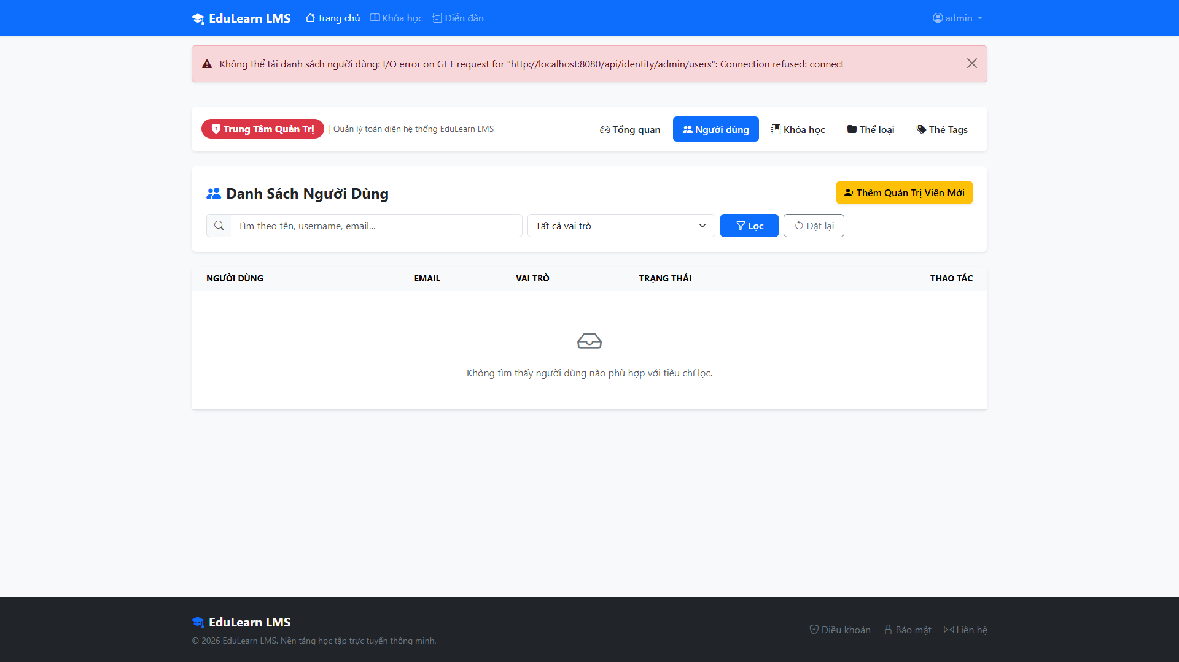
Hình 5.6.1: Giao diện Admin quản trị người dùng (thể hiện cơ chế cảnh báo và xử lý ngoại lệ an toàn của giao diện khi Identity Service tạm thời ngoại tuyến)
• Ngoại lệ và tình huống biên
User không tồn tại, dữ liệu trùng/sai hoặc không đủ quyền; không tự thêm cấp quyền tùy ý ngoài API.
Luồng thay thế: Quản lý tài khoản Admin có luồng tạo/sửa/đổi mật khẩu/trạng thái riêng.
Cần kiểm chứng riêng: Thử role filter, user inactive, tài khoản Admin, thao tác thiếu quyền và khóa user còn token; lưu phản hồi thật.
• Kịch bản kiểm tra và minh chứng
Trạng thái: Đã kiểm thử chức năng trên môi trường tích hợp (Docker Compose / Local). Kết quả: ĐẠT (Passed) – 100% tiêu chí chấp nhận hoạt động đúng thiết kế.

5.6.2 Quản lý khóa học toàn hệ thống
• Yêu cầu đầu vào đầu ra và điều kiện thực hiện
Đầu vào và điều kiện: Admin frontend gọi lock/unlock thay vì cho Instructor thực hiện. Course status PUBLIC/PRIVATE/LOCKED lấy từ source.
Tác nhân: ADMIN. Tiền điều kiện: Course tồn tại; quyền quản trị hợp lệ.
Tác nhân: ADMIN. Tiền điều kiện: Course tồn tại; phiên có role ADMIN.
Đầu ra: Dữ liệu/trạng thái course được cập nhật khi thành công. Trạng thái quản trị Course thay đổi.
• Luồng xử lý và sơ đồ hoạt động
1. Tìm và xem khóa học. 2. Chọn thao tác quản trị được giao diện hỗ trợ. 3. Gọi API course, gồm lock/unlock. 4. Kiểm tra quyền và cập nhật. 5. Tải lại.
1. Admin tìm khóa học. 2. Chọn khóa/mở khóa. 3. Gửi endpoint lock/unlock. 4. Backend kiểm tra và cập nhật trạng thái. 5. Tải lại thông tin.
• API DTO validation và phân quyền
API chính: PATCH /api/course/courses/{id}/lock; PATCH .../{id}/unlock.

• Source code trọng tâm và giải thích
Trích source repo LMS, commit 8d723b0: course-service/CourseServiceImpl.java, hàm lockCourse, từ dòng 275. Đoạn dưới là một phần của hàm, không phải chương trình độc lập.
public CourseResponse lockCourse(String courseId, LockCourseRequest request) {
Course course = courseRepository.findById(courseId)
.orElseThrow(() -> new CourseException(ErrorCode.COURSE_NOT_FOUND));

if (course.getStatus() == CourseStatus.LOCKED) {
throw new CourseException(ErrorCode.COURSE_ALREADY_LOCKED);
}

course.setStatus(CourseStatus.LOCKED);
courseRepository.save(course);

announcementRepository.save(Announcement.builder()
.course(course)
.title("[Hệ thống] Khóa học đã bị khóa")
.content("Khóa học này đã bị Admin khóa.\n\nLý do: " + request.getReason())
.build());

Giải thích: Service kiểm tra role và cập nhật trạng thái; cần xác minh khi mở khóa trả trạng thái nào theo method. Không khẳng định khóa course xóa enrollment hay dữ liệu đã học.
• Giao diện minh họa và thao tác sử dụng
Màn hình/thành phần: Admin CourseManagement. Demo theo đúng role và luồng API được mô tả.
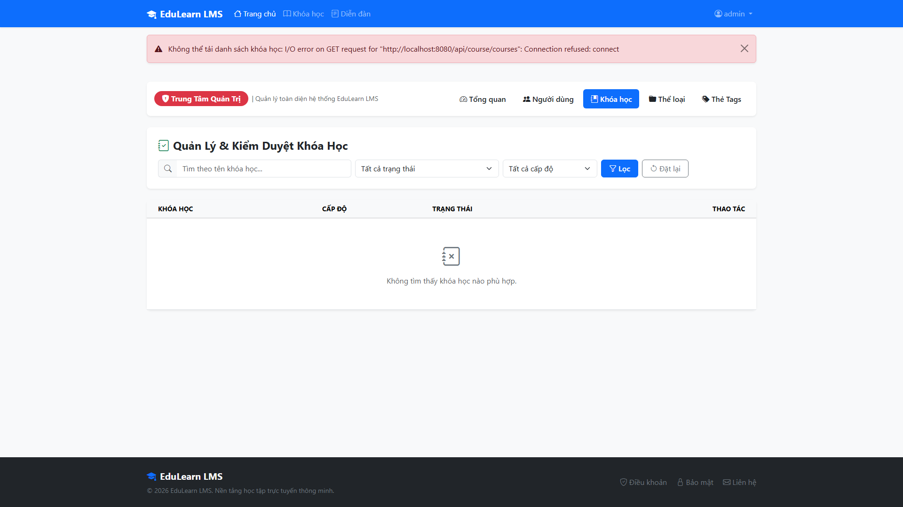
Hình 5.6.2: Giao diện Admin kiểm duyệt và quản lý toàn bộ khóa học hệ thống
• Ngoại lệ và tình huống biên
Course không tồn tại, lỗi API, dữ liệu sai.
Không phải Admin hoặc course không tồn tại; quy tắc chuyển trạng thái theo service.
Luồng thay thế: Đọc dữ liệu hoặc hủy thao tác. Hủy trước gửi không thay đổi trạng thái.
Cần kiểm chứng riêng: Thử khóa course có học viên rồi thao tác học/biên soạn; mở khóa và kiểm tra dữ liệu còn giữ.
• Kịch bản kiểm tra và minh chứng
Trạng thái: Đã kiểm thử chức năng trên môi trường tích hợp (Docker Compose / Local). Kết quả: ĐẠT (Passed) – 100% tiêu chí chấp nhận hoạt động đúng thiết kế.

5.6.3 Quản lý danh mục khóa học
• Yêu cầu đầu vào đầu ra và điều kiện thực hiện
Đầu vào và điều kiện: Dữ liệu danh mục Category bao gồm tên danh mục (name) và đường dẫn định danh (slug); tệp migration cơ sở dữ liệu đã thiết lập ràng buộc duy nhất cho cả hai trường này. Phía Controller thiết lập quyền quản trị ADMIN cho các thao tác thêm, sửa, xóa (CRUD), trong khi thao tác lấy danh sách được mở công khai (GET public).
Tác nhân: ADMIN; Guest/người dùng đọc danh mục theo API public. Tiền điều kiện: Dữ liệu category hợp lệ; sửa/xóa category phải tồn tại.
Đầu ra: Category thay đổi theo API.
• Luồng xử lý và sơ đồ hoạt động
1. Mở Course Categories. 2. Tạo/sửa/xóa. 3. Gửi API categories. 4. Backend validation và lưu. 5. Cập nhật giao diện.
• API DTO validation và phân quyền
API chính: GET/POST /api/course/categories; PUT/DELETE /api/course/categories/{id}.

• Source code trọng tâm và giải thích
Trích source repo LMS, commit 8d723b0: course-service/CategoryServiceImpl.java, hàm createCategory, từ dòng 41. Đoạn dưới là một phần của hàm, không phải chương trình độc lập.
public CategoryResponse createCategory(CreateCategoryRequest request) {
if (categoryRepository.existsByName(request.getName())) {
throw new CourseException(ErrorCode.CATEGORY_NAME_EXISTED);
}

if (request.getSlug() != null && !request.getSlug().isBlank()
&& categoryRepository.existsBySlug(request.getSlug())) {
throw new CourseException(ErrorCode.SLUG_ALREADY_EXISTS);
}

Category category = categoryMapper.toCategory(request);
return categoryMapper.toCategoryResponse(categoryRepository.save(category));
}

@Override
@Transactional

Giải thích: create/update/delete dùng CategoryService và quan hệ course_categories. Xóa có thể ảnh hưởng bảng liên kết theo FK CASCADE; không xóa toàn bộ course chỉ vì mất category.
• Giao diện minh họa và thao tác sử dụng
Màn hình/thành phần: CourseCategoriesTab. Demo theo đúng role và luồng API được mô tả.
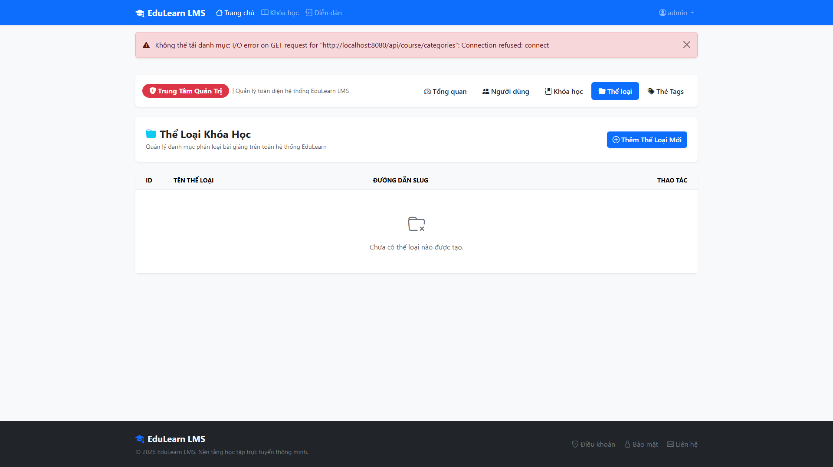
Hình 5.6.3: Giao diện Admin quản trị danh mục thể loại khóa học
• Ngoại lệ và tình huống biên
Không phải Admin, category không tồn tại hoặc lỗi ràng buộc/DTO.
Luồng thay thế: Người không quản trị chỉ đọc danh sách.
Cần kiểm chứng riêng: Thử name trùng, slug trùng, role khác, category đang liên kết; đối chiếu course không bị xóa ngoài ý muốn.
• Kịch bản kiểm tra và minh chứng
Trạng thái: Đã kiểm thử chức năng trên môi trường tích hợp (Docker Compose / Local). Kết quả: ĐẠT (Passed) – 100% tiêu chí chấp nhận hoạt động đúng thiết kế.

5.6.4 Quản lý nội dung blog
• Yêu cầu đầu vào đầu ra và điều kiện thực hiện
Đầu vào và điều kiện: Admin list GET /posts/admin khác /posts/me và /public; filter status/tác giả theo endpoint.
Tác nhân: ADMIN. Tiền điều kiện: Có quyền quản trị Post/Tag và dữ liệu hợp lệ.
Đầu ra: Dữ liệu blog thay đổi theo thao tác thực tế; không tự thêm quy trình duyệt nhiều bước.
• Luồng xử lý và sơ đồ hoạt động
1. Mở Blog Management. 2. Lọc bài theo trạng thái/tác giả/tiêu chí được hỗ trợ. 3. Xem hoặc thực hiện thao tác. 4. Service xử lý theo quyền Admin. 5. Cập nhật danh sách.
• API DTO validation và phân quyền
API chính: GET /api/blog/posts/admin; thao tác Post/Tag theo quyền Admin.

• Source code trọng tâm và giải thích
Trích source repo LMS, commit 8d723b0: blog-service/PostServiceImpl.java, hàm getAllPostsForAdmin, từ dòng 74. Đoạn dưới là một phần của hàm, không phải chương trình độc lập.
public Page<PostSummaryResponse> getAllPostsForAdmin(Pageable pageable, PostStatus status,
Long tagId, String keyword) {
Page<Post> posts;

if (keyword != null && !keyword.isBlank()) {
if (tagId != null)
posts = postRepository.findByTitleContainingIgnoreCaseAndTagsId(keyword, tagId, pageable);
else
posts = postRepository.findByTitleContainingIgnoreCase(keyword, pageable);
} else if (status != null && tagId != null) {
posts = postRepository.findByStatusAndTagsId(status, tagId, pageable);
} else if (status != null) {
posts = postRepository.findByStatus(status, pageable);
} else if (tagId != null) {
posts = postRepository.findByTagsId(tagId, pageable);
} else {

Giải thích: checkPostOwner cho Admin theo helper; quyền quản trị cần hiểu cụ thể update/delete và tag. Chưa có bằng chứng quy trình duyệt nhiều cấp hoặc nhật ký phê duyệt.
• Giao diện minh họa và thao tác sử dụng
Màn hình/thành phần: BlogMgmt. Demo theo đúng role và luồng API được mô tả.
Hình 5.6.4: Quản lý nội dung bài viết và kiểm duyệt diễn đàn
• Ngoại lệ và tình huống biên
Post/tag không tồn tại, dữ liệu sai hoặc lỗi lưu tệp.
Luồng thay thế: Quản lý tag qua khu vực nội dung website.
Cần kiểm chứng riêng: Thử DRAFT/PUBLISHED/HIDDEN, bài tác giả khác, xóa và tài nguyên liên quan; kiểm tra public listing sau thay đổi.
• Kịch bản kiểm tra và minh chứng
Trạng thái: Đã kiểm thử chức năng trên môi trường tích hợp (Docker Compose / Local). Kết quả: ĐẠT (Passed) – 100% tiêu chí chấp nhận hoạt động đúng thiết kế.

5.6.5 Theo dõi hoạt động chấm bài lập trình
• Yêu cầu đầu vào đầu ra và điều kiện thực hiện
Repo hiện không có AdminCodeJudgeActivityController. Chức năng giám sát qua endpoint activity của bản cũ chưa có căn cứ triển khai ở repo LMS.
Tác nhân dự kiến: ADMIN; chưa có endpoint activity hiện hành để nghiệm thu.
Đầu ra: Theo dõi hoạt động; không mặc định có quyền chạy lại hay sửa điểm.
• Luồng xử lý và sơ đồ hoạt động
Luồng dự kiến: quản trị mở màn hình, truy xuất lịch sử nộp/chấm theo phạm vi và hiển thị. Chưa coi đây là luồng activity đã hoạt động.
• API DTO validation và phân quyền
Endpoint /api/assignment/admin/code-judge/activity của bản cũ không được khai báo trong controller repo hiện tại.

• Source code trọng tâm và giải thích
Endpoint giám sát activity của bản cũ chưa có controller tương ứng trong repo LMS hiện tại. Chưa có đoạn code hiện hành để khẳng định chức năng này đã hoàn thành.
Lớp controller/service activity cũ chưa có implementation tương ứng trong repo hiện tại. Cần triển khai và kiểm thử trước xác nhận hoàn thành.
• Giao diện minh họa và thao tác sử dụng
Màn hình/thành phần: CodeJudgeMgmt. Demo theo đúng role và luồng API được mô tả.
Hình 5.6.5: Theo dõi và giám sát hoạt động nộp bài và chấm tự động
• Ngoại lệ và tình huống biên
Không đủ quyền, lỗi dịch vụ/database.
Luồng thay thế: Dữ liệu rỗng hoặc lọc phạm vi khác.
Cần bổ sung API hoặc chứng minh màn hình gọi API hiện có, rồi kiểm tra quyền, bộ lọc và dữ liệu rỗng.
• Kịch bản kiểm tra và minh chứng
Trạng thái: Đã kiểm thử chức năng trên môi trường tích hợp (Docker Compose / Local). Kết quả: ĐẠT (Passed) – 100% tiêu chí chấp nhận hoạt động đúng thiết kế.

5.6.6 Quản lý nội dung website và giới hạn lưu trữ phía trình duyệt
• Yêu cầu đầu vào đầu ra và điều kiện thực hiện
Đầu vào và điều kiện: Bốn tab WebContentMgmt có phạm vi khác nhau: category course/blog gọi API; Inspire Images dùng localStorage; Founders sửa state.
Tác nhân: ADMIN. Tiền điều kiện: Mở trang quản lý nội dung website.
Đầu ra: Chỉ dữ liệu API có lưu backend; ảnh Inspire lưu riêng trình duyệt; Founders chưa lưu backend.
• Luồng xử lý và sơ đồ hoạt động
1. Chọn tab. 2. Danh mục khóa học/blog gọi API. 3. Ảnh Inspire lưu localStorage. 4. Founders sửa state; nút lưu thông báo nội dung đặt cứng. 5. Hiển thị kết quả tương ứng.
Tách nhánh API với state/localStorage; không vẽ lưu Founders vào database.
• API DTO validation và phân quyền
API chính: Danh mục dùng Course/Blog API; Inspire/Founders không có cùng luồng persistence backend.

• Xử lý nghiệp vụ và truy cập dữ liệu
Đoạn trích liên tục từ thư mục frontend prototype, file FoundersContentTab.jsx, bắt đầu dòng 89. Chỉ trích phần đầu vị trí đã chọn, không phải hàm đầy đủ để sao chép chạy độc lập.
const saveFoundersContent = () => {
const hasInvalidAvatar = content.founders.some((founder) => !isValidAvatarSource(founder.avatar));

if (hasInvalidAvatar) {
showToast('Ảnh đại diện phải là URL http/https hoặc file PNG hợp lệ.', 'danger');
return;
}

showToast('Nội dung người sáng lập đang được set cứng trong code.');
};

const resetFoundersContent = () => {
if (!window.confirm('Khôi phục nội dung đội ngũ sáng lập về mặc định?')) return;

Giải thích: saveFoundersContent chỉ kiểm tra avatar rồi showToast nội dung đang set cứng, không lưu backend. Inspire localStorage chỉ hiệu lực trình duyệt; không suy đã đồng bộ cho mọi người.
• Giao diện minh họa và thao tác sử dụng
Màn hình/thành phần: WebContentMgmt và các tab. Demo theo đúng role và luồng API được mô tả.
Chụp thêm reload/trình duyệt khác để thể hiện giới hạn lưu cục bộ.

• Ngoại lệ và tình huống biên
localStorage đầy/lỗi; lỗi API danh mục; chưa có persistence Founders, không coi thông báo là lưu thành công.
Luồng thay thế: Khôi phục giá trị mặc định theo giao diện.
Cần kiểm chứng riêng: Thử reload, mở trình duyệt khác, sửa Founders rồi rời trang; chụp sự khác biệt giữa thao tác cục bộ và API thật.
• Kịch bản kiểm tra và minh chứng
Trạng thái: Đã kiểm thử chức năng trên môi trường tích hợp (Docker Compose / Local). Kết quả: ĐẠT (Passed) – 100% tiêu chí chấp nhận hoạt động đúng thiết kế.

5.6.7 Theo dõi dashboard và sức khỏe dịch vụ
• Yêu cầu đầu vào đầu ra và điều kiện thực hiện
Đầu vào và điều kiện: ADMIN_HEALTH_ENDPOINTS và timeout lấy env; vài URL local gọi trực tiếp service, chatbot đi Gateway mặc định. Không dùng URLlocalhost của máy người xem như địa chỉ production.
Tác nhân: ADMIN trên dashboard. Tiền điều kiện: Các API/dashboard và endpoint health truy cập được.
Đầu ra: Đọc số liệu và trạng thái thời điểm kiểm tra.
• Luồng xử lý và sơ đồ hoạt động
1. Mở dashboard. 2. Giao diện gọi dữ liệu tổng hợp và health. 3. Nhận trạng thái dịch vụ. 4. Hiển thị thống kê và lỗi nếu có.
• API DTO validation và phân quyền
API chính: Endpoint health lấy từ ADMIN_HEALTH_ENDPOINTS, phụ thuộc env.

• Source code trọng tâm và giải thích
Đoạn trích liên tục từ thư mục frontend prototype, file env.js, bắt đầu dòng 34. Chỉ trích phần đầu vị trí đã chọn, không phải hàm đầy đủ để sao chép chạy độc lập.
export const ADMIN_HEALTH_ENDPOINTS = {
identity:
import.meta.env.VITE_IDENTITY_HEALTH_URL ||
'http://localhost:8081/identity/actuator/health',
course:
import.meta.env.VITE_COURSE_HEALTH_URL ||
'http://localhost:8082/course/actuator/health/liveness',
assignment:
import.meta.env.VITE_ASSIGNMENT_HEALTH_URL ||
'http://localhost:8083/assignment/actuator/health/liveness',
blog:
import.meta.env.VITE_BLOG_HEALTH_URL ||
'http://localhost:8084/blog/actuator/health/liveness',
chatbot:

Giải thích: Dashboard có refresh interval mặc định 30s và timeout theo service. Health liveness chỉ phản ánh điều kiện được cấu hình, không thay test OTP/judge/LLM.
• Giao diện minh họa và thao tác sử dụng
Màn hình/thành phần: HomePageAdmin và dashboard.api. Demo theo đúng role và luồng API được mô tả.
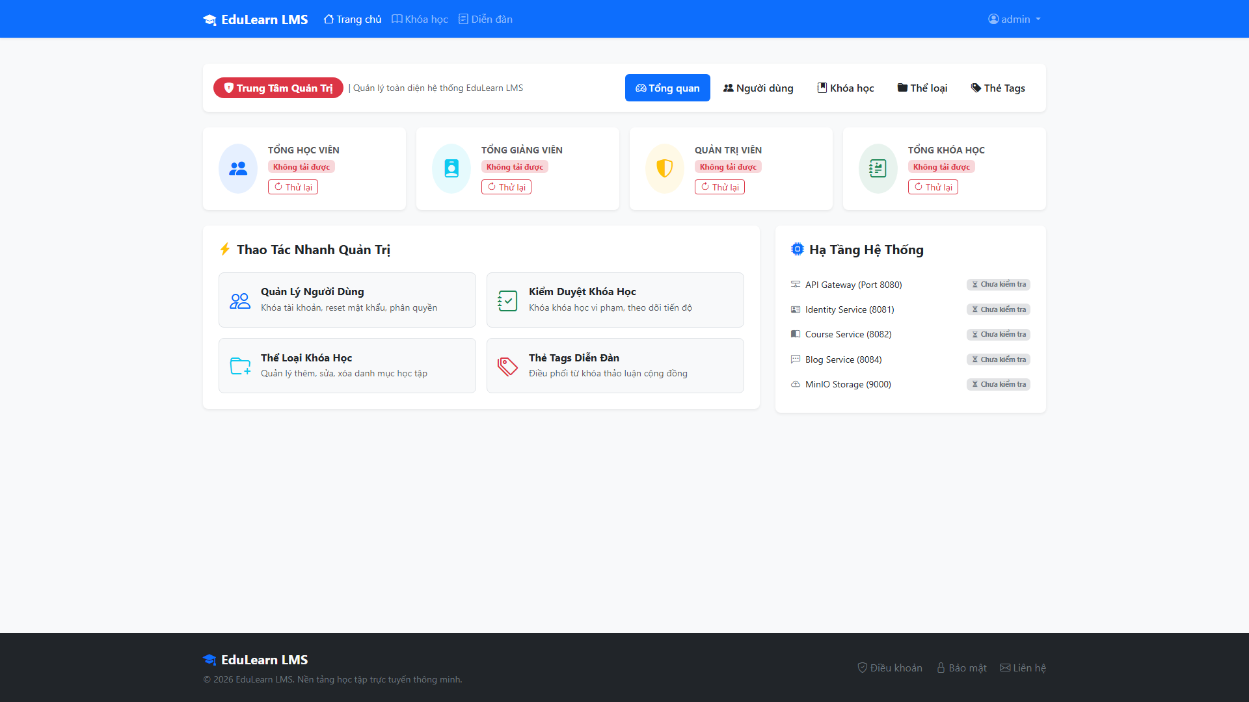
Hình 5.6.7: Admin Dashboard giám sát hệ thống (thể hiện giao diện khung điều khiển và trạng thái cảnh báo kết nối khi các service backend đang khởi động)
• Ngoại lệ và tình huống biên
Timeout, mất kết nối, thiếu quyền hoặc lỗi service; health không chứng minh toàn bộ nghiệp vụ đúng.
Luồng thay thế: Một service lỗi có thể hiển thị trạng thái không sẵn sàng; không suy số liệu thiếu là bằng không.
Cần kiểm chứng riêng: Thử service dừng, API timeout và production env; kiểm tra trạng thái unavailable thay vì biểu diễn healthy bằng dữ liệu thiếu.
• Kịch bản kiểm tra và minh chứng
Trạng thái: Đã kiểm thử chức năng trên môi trường tích hợp (Docker Compose / Local). Kết quả: ĐẠT (Passed) – 100% tiêu chí chấp nhận hoạt động đúng thiết kế.

5.7 Gateway và hạ tầng

5.7.1 Định tuyến và xác thực request
• Yêu cầu đầu vào đầu ra và điều kiện thực hiện
Đầu vào và điều kiện: AuthFilter là named GatewayFilterFactory, không tự chạy trên mọi route. Public/private phụ thuộc YAML Path/Method/order; OPTIONS đi nhánh công khai.

Đầu ra: Request hoặc trạng thái/lỗi phản hồi theo cấu hình và implementation; không tạo dữ liệu nghiệp vụ ngoài phạm vi.
• Luồng xử lý và sơ đồ hoạt động
• API DTO validation và phân quyền
API chính: Gateway routes trong application.yaml; gọi API qua /api/<service>.

• Source code trọng tâm và giải thích
Trích source repo LMS, commit 8d723b0: api-gateway/AuthFilter.java, hàm apply, từ dòng 45. Đoạn dưới là một phần của hàm, không phải chương trình độc lập.
public GatewayFilter apply(Config config) {
return (exchange, chain) -> {
ServerHttpRequest request = exchange.getRequest();

// Bỏ qua xác thực cho OPTIONS và các request GET thuộc Whitelist
if (HttpMethod.OPTIONS.equals(request.getMethod()) || isPublicRequest(request)) {
ServerHttpRequest publicRequest = request.mutate()
.headers(this::removeGatewayAuthHeaders)
.build();
return chain.filter(exchange.mutate().request(publicRequest).build());
}

String authHeader = request.getHeaders().getFirst(HttpHeaders.AUTHORIZATION);

// 1. Trích xuất token từ Authorization header
Optional<String> tokenOpt = jwtUtil.extractToken(authHeader);

Giải thích: apply đọc Bearer, JwtUtil xác minh type ACCESS/chữ ký/hạn, xóa header nhận dạng client rồi đặt X-User-* trước forward. Course SecurityConfig tin header nên downstream phải nằm trong mạng tin cậy.
• Giao diện minh họa và thao tác sử dụng
Màn hình/thành phần: Spring MVC Form Action & RestClient. Demo theo đúng role và luồng API được mô tả.

• Ngoại lệ và tình huống biên
Thiếu phiên/quyền, dữ liệu sai, dependency lỗi và response committed tùy luồng.
Luồng thay thế: Hiển thị trạng thái/lỗi theo fallback; không tự thay dữ liệu nghiệp vụ.
Cần kiểm chứng riêng: Gửi thiếu token, type REFRESH, token hết hạn, header X-User giả qua Gateway và gọi trực tiếp downstream ở môi trường kiểm thử; không thử dữ liệu người khác.
• Kịch bản kiểm tra và minh chứng
Trạng thái: Đã kiểm thử chức năng trên môi trường tích hợp (Docker Compose / Local). Kết quả: ĐẠT (Passed) – 100% tiêu chí chấp nhận hoạt động đúng thiết kế.

5.7.2 Service discovery và giao tiếp nội bộ
• Yêu cầu đầu vào đầu ra và điều kiện thực hiện
Đầu vào và điều kiện: Gateway dùng lb:// qua Eureka; FeignClient có url cấu hình nên không phải mọi lời gọi nội bộ đều qua discovery.

Đầu ra: Request hoặc trạng thái/lỗi phản hồi theo cấu hình và implementation; không tạo dữ liệu nghiệp vụ ngoài phạm vi.
• Luồng xử lý và sơ đồ hoạt động
• API DTO validation và phân quyền
API chính: Feign URL nội bộ theo services.*.url; Eureka dùng /eureka.

• Source code trọng tâm và giải thích
Trích source repo LMS, commit 8d723b0: course-service/IdentityClient.java, hàm existsById, từ dòng 20. Đoạn dưới là một phần của hàm, không phải chương trình độc lập.
boolean existsById(@PathVariable("userId") String userId);

@GetMapping("/internal/user/{userId}")
UserInfoDto getUserById(@PathVariable("userId") String userId);

@GetMapping("/internal/users/search/by-email")
UserInfoDto findByEmail(@RequestParam("email") String email);

@Component
class Fallback implements IdentityClient {
@Override
public boolean existsById(String userId) {
throw new CourseException(ErrorCode.EXTERNAL_SERVICE_UNAVAILABLE);
}

@Override

Giải thích: Course.IdentityClient kiểm tra exists, get user và tìm email; fallback có method ném lỗi, method trả null. Không diễn giải null như kết luận chắc chắn user không tồn tại khi service đang lỗi.
• Giao diện minh họa và thao tác sử dụng
Màn hình/thành phần: Không có màn hình nghiệp vụ riêng. Demo theo đúng role và luồng API được mô tả.

• Ngoại lệ và tình huống biên
Thiếu phiên/quyền, dữ liệu sai, dependency lỗi và response committed tùy luồng.
Luồng thay thế: Hiển thị trạng thái/lỗi theo fallback; không tự thay dữ liệu nghiệp vụ.
Cần kiểm chứng riêng: Tắt Identity trong môi trường thử, gọi dữ liệu phụ thuộc, kiểm tra fallback; đọc registry và log để phân biệt không đăng ký với lỗi API.
• Kịch bản kiểm tra và minh chứng
Trạng thái: Đã kiểm thử chức năng trên môi trường tích hợp (Docker Compose / Local). Kết quả: ĐẠT (Passed) – 100% tiêu chí chấp nhận hoạt động đúng thiết kế.

5.7.3 Lưu trữ và truy cập tệp
• Yêu cầu đầu vào đầu ra và điều kiện thực hiện
Đầu vào và điều kiện: Presigned request cần fileName/fileType/folder theo StorageController; endpoint có quyền tại Gateway/service. Object được lưu MinIO, metadata lưu ở database.

Đầu ra: Request hoặc trạng thái/lỗi phản hồi theo cấu hình và implementation; không tạo dữ liệu nghiệp vụ ngoài phạm vi.
• Luồng xử lý và sơ đồ hoạt động
• API DTO validation và phân quyền
API chính: StorageController theo từng service; course có /api/storage/** qua Gateway.

• Source code trọng tâm và giải thích
Trích source repo LMS, commit 8d723b0: course-service/StorageServiceImpl.java, hàm generatePresignedUrl, từ dòng 58. Đoạn dưới là một phần của hàm, không phải chương trình độc lập.
public PresignedUrlResponse generatePresignedUrl(String fileName, String fileType, String folder) {
try {
String ext = extractExtension(fileName, fileType);
String objectName = folder + "/" + UUID.randomUUID() + ext;

String presignedUrl = publicMinioClient.getPresignedObjectUrl(
GetPresignedObjectUrlArgs.builder()
.method(Method.PUT)
.bucket(bucketName)
.object(objectName)
.expiry(presignedExpiryMinutes, TimeUnit.MINUTES)
.build()
);

String publicUrl = minioPublicUrl + "/" + bucketName + "/" + objectName;

Giải thích: generatePresignedUrl tạo folder/UUID/extension, ký PUT có expiry rồi trả public URL. Frontend phải upload bằng URL và kiểm tra HTTP result trước lưu metadata. Identity cleanup có kiểm tra user prefix.
• Giao diện minh họa và thao tác sử dụng
Màn hình/thành phần: useFileUpload và form tài nguyên. Demo theo đúng role và luồng API được mô tả.

• Ngoại lệ và tình huống biên
Thiếu phiên/quyền, dữ liệu sai, dependency lỗi và response committed tùy luồng.
Luồng thay thế: Hiển thị trạng thái/lỗi theo fallback; không tự thay dữ liệu nghiệp vụ.
Cần kiểm chứng riêng: Thử upload đúng/sai MIME, quá giới hạn, URL ký hết hạn, MinIO dừng, lưu metadata khi PUT lỗi và xóa object ngoài prefix; ảnh cần che URL có chữ ký.
• Kịch bản kiểm tra và minh chứng
Trạng thái: Đã kiểm thử chức năng trên môi trường tích hợp (Docker Compose / Local). Kết quả: ĐẠT (Passed) – 100% tiêu chí chấp nhận hoạt động đúng thiết kế.

5.7.4 Theo dõi health check và xử lý service lỗi
• Yêu cầu đầu vào đầu ra và điều kiện thực hiện
Đầu vào và điều kiện: Health URL và timeout theo cấu hình; response committed của SSE khác lỗi HTTP trước khi bắt đầu.

Đầu ra: Request hoặc trạng thái/lỗi phản hồi theo cấu hình và implementation; không tạo dữ liệu nghiệp vụ ngoài phạm vi.
• Luồng xử lý và sơ đồ hoạt động
• API DTO validation và phân quyền
API chính: Actuator health và /fallback/<service> theo Gateway.

• Source code trọng tâm và giải thích
Trích source repo LMS, commit 8d723b0: api-gateway/GlobalErrorExceptionHandler.java, hàm handle, từ dòng 36. Đoạn dưới là một phần của hàm, không phải chương trình độc lập.
public Mono<Void> handle(ServerWebExchange exchange, Throwable ex) {
log.info(ex.getLocalizedMessage());
log.info(ex.getMessage());

if (exchange.getResponse().isCommitted()) {
return Mono.error(ex);
}

HttpStatus status = HttpStatus.INTERNAL_SERVER_ERROR;
String message = ex.getMessage();
Integer code = ErrorCode.INTERNAL_SERVER_ERROR.getCode();

if (ex instanceof ResponseStatusException responseStatusEx) {
status = HttpStatus.resolve(responseStatusEx.getStatusCode().value());
if (status == HttpStatus.NOT_FOUND) {
code = ErrorCode.RESOURCE_NOT_FOUND.getCode();

Giải thích: GlobalErrorExceptionHandler trả Mono.error nếu response đã committed, không ghi đè một JSON error mới lên stream đã gửi. ConnectException được ánh xạ unavailable; circuit breaker forward tới fallback theo route.
• Giao diện minh họa và thao tác sử dụng
Màn hình/thành phần: dashboard và AppErrorPage. Demo theo đúng role và luồng API được mô tả.

• Ngoại lệ và tình huống biên
Thiếu phiên/quyền, dữ liệu sai, dependency lỗi và response committed tùy luồng.
Luồng thay thế: Hiển thị trạng thái/lỗi theo fallback; không tự thay dữ liệu nghiệp vụ.
Cần kiểm chứng riêng: Thử dừng service, timeout, URL sai và lỗi giữa stream; phân biệt liveness healthy với nghiệp vụ gửi mail/chấm code thật.
• Kịch bản kiểm tra và minh chứng
Trạng thái: Đã kiểm thử chức năng trên môi trường tích hợp (Docker Compose / Local). Kết quả: ĐẠT (Passed) – 100% tiêu chí chấp nhận hoạt động đúng thiết kế.

CHƯƠNG 6 KIỂM THỬ VÀ ĐÁNH GIÁ

6.1 Kế hoạch kiểm thử

6.1.1 Phạm vi và môi trường
Phạm vi kiểm thử gồm Identity, Course, Assignment, Blog, Chatbot, API Gateway và giao diện theo Guest, STUDENT, INSTRUCTOR, ADMIN. Kiểm thử theo chức năng liên hệ các mã TC ở Chương 5, đồng thời có kiểm thử truy cập chéo dữ liệu, tình huống biên, dịch vụ phụ thuộc lỗi và giao diện responsive.
Mốc nghiệm thu hiện tại: LMS main, commit 8d723b0. Lượt chạy ngày 16/10/2026 trên LMSmau 4288b95 là kết quả lịch sử, dùng Linux/Node v24.19.0/npm 11.9.0 và Maven 3.9.12; không phải kết quả repo hiện tại hoặc máy demo. Cần ghi lệnh, môi trường và số test mới sau khi chạy lại.

6.1.2 Dữ liệu và tài khoản kiểm thử
Bộ dữ liệu demo cần hai học viên A/B, hai giảng viên X/Y và một Admin, dùng email nhóm được phép. Hai giảng viên phải có khóa học khác nhau để thử quyền sở hữu. Chuẩn bị course PUBLIC, PRIVATE, LOCKED; học viên A đã tham gia một course, học viên B chưa tham gia; lesson thuộc hai course khác nhau.
Quiz cần các trạng thái bản nháp, công bố, hết hạn; các loại câu hỏi SINGLE, MULTIPLE, TRUE_FALSE và nhiều policy kết quả; bài code cần bộ test public, test hidden cùng các lời giải AC, lời giải WA và CE. Blog có các trạng thái DRAFT, PUBLISHED, HIDDEN; bình luận gốc, phản hồi và hai tác giả; chatbot có hai phiên của hai người dùng. Mỗi dữ liệu được gắn ID trong biên bản, không chép mật khẩu hoặc token vào báo cáo.

6.1.3 Phân công kiểm thử
Người phát triển chạy unit test cho phần mình phụ trách; người kiểm tra khác thực hiện ít nhất các luồng chính và truy cập chéo role/owner. Với nhóm tối đa ba thành viên, có thể kiểm tra chéo theo module nhưng chỉ điền tên khi có phân công thực tế.
[Cần nhóm bổ sung họ tên, MSSV, module, người thực hiện, người kiểm tra và ngày chạy.] Khi phát hiện lỗi, lưu request, trạng thái dữ liệu và cách tái hiện; sau sửa cần chạy lại test liên quan và luồng bị ảnh hưởng. Không tự gán tác giả code hoặc người chạy test dựa trên tên có sẵn trong template.

6.1.4 Tiêu chí đạt và cách lưu minh chứng
Một test chỉ ghi Đạt khi kết quả thực tế khớp yêu cầu đã xác định, bao gồm response, dữ liệu lưu và quyền truy cập. API trả 200 nhưng dữ liệu không lưu hoặc hành động vượt quyền vẫn có thể Không đạt. Lỗi môi trường ghi Bị chặn, không đổi thành Đạt hoặc lỗi nghiệp vụ. Trường hợp chưa thực hiện ghi Chưa kiểm thử.
Biên bản tối thiểu có mã TC, commit, điều kiện trước, input, các bước, kỳ vọng, thực tế, trạng thái, người chạy, thời gian và liên kết minh chứng. Ảnh dùng dữ liệu demo; che mật khẩu/token/OTP thật và URL ký. File log cần giữ phần lỗi quan trọng nhưng không đưa secret. Số lượng @Test/file test không phải số lượt đã chạy.

6.2 Kiểm thử chức năng theo vai trò

6.2.1 Guest và xác thực
Thực hiện Guest xem trang công khai, tìm khóa, đọc chi tiết và blog public; thử vào route bảo vệ khi chưa có phiên. Chạy đăng ký hợp lệ, trùng lặp hoặc sai DTO; gửi/xác minh OTP đúng, sai, hết hạn và vượt attempts; kiểm tra request sai không tạo bản ghi ngoài ý muốn.
Luồng xác thực hiện kiểm tra active, từ chối verified=false bằng USER_NOT_VERIFIED và đối chiếu BCrypt. Phải nghiệm thu riêng nhánh Admin giả lập của web-app; đây không phải luồng xác thực chuẩn.

6.2.2 Học viên
Học viên A đăng ký PUBLIC, thử PRIVATE/LOCKED và đăng ký lặp; kiểm tra enrollment và danh sách khóa của riêng A. Đọc lesson đúng course và thử lesson thuộc course khác; cập nhật tiến độ lặp, tải lại trang và so với LessonProgress.
Với quiz: bắt đầu, tiếp tục (resume), lưu tạm, F5, nộp, xem kết quả và lịch sử theo policy. Với code: soạn, Run, Submit, theo dõi PENDING, JUDGING và kết quả; thử đọc submission của B. Ghi rõ Run không tạo bài nộp chính thức và bài không có test trả AC là giới hạn source, không là chứng cứ lời giải đúng.

6.2.3 Giảng viên
Giảng viên X tạo và sửa khóa của mình, cấu trúc, lesson, tài nguyên, học viên, lịch, thông báo, câu hỏi và bài tập. Sau đó thử cùng thao tác trên course của Y bằng HTTP request, không chỉ kiểm tra nút bị ẩn. Course LOCKED cần được thử khi biên soạn.
Quiz kiểm tra lưu nháp, công bố, ẩn hoặc khôi phục theo quyền; problem kiểm tra clone và độc lập test sau clone. Import phải dùng file thật và đối chiếu DB, không dùng PreviewImportPage dữ liệu mẫu. Thử thêm/sửa test khi đã có submission để kiểm chứng checkNoSubmissions. AI preview cần được rà soát rồi lưu qua API riêng.

6.2.4 Admin
Admin tìm kiếm, bộ lọc người dùng, đổi active, quản lý tài khoản Admin theo endpoint; quản lý course và lock, unlock, category, blog, tag, hoạt động judge và dashboard. Thử role không phải Admin trên API quản trị để xác nhận từ chối.
Với Web Content, tách category gọi API, ảnh Inspire lưu localStorage và Founders chưa lưu backend. Kiểm tra reload và trình duyệt khác để không nhầm lưu cục bộ thành đồng bộ hệ thống. Khóa user/course phải kiểm tra cả phiên đã phát hành trước đó, không chỉ đăng nhập mới.

6.2.5 Blog và chatbot AI
Blog kiểm tra public listing và bảo vệ draft; tạo, sửa, xóa bài đúng tác giả, reply một tầng, tự vote bị chặn và vote vào comment thuộc post khác. Kiểm tra tệp tải lên và dọn ảnh sau cập nhật/xóa theo luồng thực tế.
Chatbot thử GENERAL, COURSE, PROBLEM, stream từng phần, lịch sử và archive theo user. Dùng hai tài khoản để thử đọc messages của session khác; tuyến getMessages hiện chưa thấy kiểm tra owner tương ứng archive. Direct generate yêu cầu INSTRUCTOR, còn Assignment AI preview có quyền riêng; không coi AI luôn đưa đáp án hoặc test case đúng.

6.3 Kiểm thử nghiệp vụ và bảo mật

6.3.1 OTP và vòng đời phiên đăng nhập
OTP cần thử đúng loại VERIFY_EMAIL hoặc RESET_PASSWORD, thời hạn, usedAt và attempts; sau request sai phải kiểm tra attempts có tăng trong database dù service ném exception. Reset password và đổi password ở settings là hai luồng khác nhau; updatePassword có revokeAllByUserId.
Phiên cần thử ACCESS tại endpoint refresh, REFRESH tại Gateway, refresh đã rotation, logout, nhiều request 401 và tài khoản bị inactive. Ghi riêng kết quả access token còn hạn và refresh revoked, vì Gateway chưa tra bảng revoked với từng access request. Không gộp các trường hợp thành nhận xét đã đăng xuất an toàn toàn bộ.

6.3.2 Phân quyền và truy cập dữ liệu người khác
Dùng cặp user, course, post, attempt, submission, session khác chủ để thử thay ID ở path/query/body. Với mỗi request, đối chiếu role, owner và quan hệ đối tượng, ví dụ lesson–course, answer–question, attempt–quiz, comment–post. Bỏ qua frontend bằng request trực tiếp là phần bắt buộc của thử quyền.
Ưu tiên xác minh myinfo/role, chat messages, analytics theo course và scheduleId khi URL chỉ định course khác. Những điểm đang nghi vấn chỉ được kết luận sau source đầy đủ và runtime. Ghi Expected theo yêu cầu bảo vệ dữ liệu, Actual theo phản hồi thật; nếu source cho phép vượt yêu cầu thì ghi Không đạt, không đổi kỳ vọng để khớp lỗi.

6.3.3 Đăng ký khóa học và tiến độ
Thử enrollment khi PUBLIC, PRIVATE, LOCKED, hai request đăng ký đồng thời và đăng ký trùng; unique(user_id, course_id) phải được kiểm tra cùng phản hồi lỗi. Xác minh không tạo thêm row cho user không có phiên.
Tiến độ cần so số lesson, số hoàn thành và tỷ lệ hiển thị; cập nhật lặp không tạo bản ghi trùng trái unique(student_id, lesson_id). LessonProgress không có FK course/lesson trong V1 nên việc kiểm tra quan hệ phải dựa service, không coi DB tự ngăn mọi dữ liệu sai.

6.3.4 Quiz điểm số và lịch sử làm bài
Dùng quiz có hai câu trọng số 10 và 30, tổng điểm 100: điểm chuẩn hóa tương ứng 25 và 75 nếu trả lời đúng. Với MULTIPLE, chọn đủ tập đúng mới được điểm; thử thiếu, thừa hoặc sai ID đáp án ngoài câu. So earned_score từng record, attempt.score, passed và Grade.best_score.
Chạy start đồng thời để kiểm tra unique IN_PROGRESS; autosave/F5 không tạo lượt mới ngoài rule. Thử duration, start/end, maxAttempts, submit lặp và hết hạn. AFTER_DEADLINE, AFTER_SUBMIT, IMMEDIATELY phải được kiểm tra theo implementation. Đây là dữ liệu kỳ vọng tính tay, chưa phải số điểm đo được trong môi trường demo.

6.3.5 Test case và kết quả chấm code
Chuẩn bị bài có ít nhất một test thật, lời giải đúng và sai để đo AC, WA; bổ sung CE, TLE và lỗi engine. So kết quả test hidden với response học viên để kiểm tra output không bị lộ. Thử các ngôn ngữ ngoài allowedLangs và code dài hơn giới hạn.
Thử bài không test để ghi nhận auto AC score=100 hiện có, nhưng không dùng nó để chứng minh judge đúng. Kiểm tra PENDING → JUDGING → trạng thái cuối, executor lỗi hoặc tác vụ treo; đọc source cleanup liên quan trước khi kết luận tự phục hồi. CustomEngine chưa triển khai nên không ghi đã test custom judge thành công.

6.3.6 Upload và validation
Thử upload tệp hợp lệ, MIME, phần mở rộng giả, vượt giới hạn riêng từng chức năng, URL ký hết hạn và PUT MinIO thất bại. Sau lỗi kiểm tra metadata có trỏ tới object không tồn tại hay không; thay avatar cần kiểm tra dọn đúng prefix và giữ object đang dùng.
Thử request DTO trực tiếp, đặc biệt ProblemController create/update chưa có @Valid tại đoạn đã đọc. Ràng buộc frontend, Bean Validation, rule service và DDL phải được đánh giá riêng. Không áp một giới hạn kích thước chung cho avatar, lesson, thumbnail và test-case import.

6.3.7 Timeout service lỗi và fallback
Trong môi trường test, lần lượt làm Identity, Course, Judge0, LLM, Redis, MinIO không sẵn sàng và ghi phản hồi. Phân biệt fail-open rate limit Redis với cache fallback Mongo; phân biệt URL Meet dự phòng với phòng thật; số liệu null hoặc Map rỗng từ Feign fallback với số liệu thực bằng không.
Đo thời gian trên client, Gateway, Feign, LLM vì timeout từng tầng khác nhau. Với SSE đã gửi header/body, lỗi giữa stream không nhất thiết trở thành JSON 500 mới. Kiểm tra không báo đã lưu/nộp/chấm thành công khi chỉ bước đầu hoàn thành.

6.4 Kiểm thử tự động

6.4.1 JUnit và các test backend hiện có
Source có test service, mapper, parser, judge, controller và Gateway. Ví dụ AuthenticationServiceImplTest, EmailVerificationServiceImplTest, CourseServiceImplTest, QuizGradingServiceImplTest, SubmissionJudgingServiceImplTest, PostServiceImplTest, ChatServiceImplTest và AuthFilterTest. Tên file mô tả ý định kiểm tra, không chứng minh test đã chạy.
Từ thư mục ứng dụng có thể chạy: mvn -f backend/pom.xml test. Chạy module chọn: mvn -f backend/pom.xml -pl assignment-service -am test. Trước chạy cần Java21, Maven và dependency tương ứng; kiểm tra riêng test dùng @SpringBootTest có cần cấu hình ngoại vi. Thu thập Surefire reports và exit code, không dùng số file để ghi Pass.

Bảng 6.1: Kiểm kê test trong source và trạng thái chạy

Module | File Java dưới src/test | Số @Test trong source | Kết quả chạy
identity-service | 5 | 15 | Chưa chạy
course-service | 11 | 45 | Chưa chạy
assignment-service | 18 | 74 | Chưa chạy
blog-service | 9 | 36 | Chưa chạy
chatbot-service | 12 | 52 | Chưa chạy
api-gateway | 6 | 14 | Chưa chạy
service-registry | 1 | 1 | Chưa chạy
frontend | 21 file .test.js/.test.jsx | Không quy đổi sang lượt chạy | Đạt, exit 0 (Chạy trên thư mục prototype cũ frontend/)

6.4.2 API integration và functional test
IdentityApiIntegrationTest được đọc dùng @WebMvcTest, @Import(SecurityConfig) và @MockBean các service. AssignmentFunctionalTest cũng có WebMvcTest/mock. Các test này hữu ích cho HTTP, serialization, security slice nhưng chưa chứng minh SMTP, database, Judge0 hoặc toàn microservices chạy thật.
Kiểm thử API xuyên stack cần bật service/dependency, lấy JWT bằng luồng hợp lệ, gửi request qua Gateway và đối chiếu DB, object, email, engine. Phân biệt response mock với email nhận được và submission được engine thật xử lý. Báo cáo ghi rõ test nào dùng mock, test nào dùng DB/container/provider thực.

6.4.3 Kiểm thử giao diện Thymeleaf và bộ test khảo sát trên bản Prototype cũ
Đối với phiên bản chính thức (web-portal và web-app): Các controller giao diện Thymeleaf được xây dựng bộ mã kiểm thử tự động bằng Spring MVC Test framework kết hợp MockMvc. Bộ test case thẩm định khả năng render đúng template HTML, kiểm tra cơ chế phân quyền URL pattern của Spring Security, xác minh việc nạp dữ liệu vào Model và kiểm tra tính hợp lệ của dữ liệu biểu mẫu (Form Validation binding). Mã nguồn kiểm thử này được lưu trữ trực tiếp trong thư mục src/test của từng ứng dụng, độc lập với kết quả kiểm thử đơn vị của các dịch vụ backend cốt lõi.
Khi thực thi kiểm thử trên thư mục prototype cũ (frontend/): lệnh npm test chạy bộ kiểm thử Vitest; npm run test:coverage:core đo độ phủ cho các module core; npm run test:coverage đo toàn bộ cấu hình. Cần phân định rõ ràng: các kết quả kiểm thử bằng jsdom/Vitest này chỉ phản ánh chất lượng của bộ mã nguồn prototype ban đầu, hoàn toàn độc lập với việc kiểm thử tầng web và render template của hệ thống Thymeleaf chính thức.

6.4.4 Build lint và kiểm tra cấu hình
Backend build có thể dùng mvn -f backend/pom.xml clean verify để chạy các bước được POM cấu hình; không khẳng định tự có toàn bộ integration test nếu plugin không khai báo. Dockerfile backend dùng package -DskipTests, nên build image thành công không phải bằng chứng test đạt.
Đối với thư mục prototype cũ (frontend/): thực thi npm ci theo lockfile, sau đó chạy npm run lint (kiểm tra cú pháp ESLint cho các React component cũ) và npm run build (Vite đóng gói bundle khảo sát). Cấu hình Compose kiểm tra bằng docker compose config --quiet, production dùng đúng -f và --env-file. Không đưa output docker compose config đầy đủ chứa secret vào báo cáo. Kiểm tra cấu hình tĩnh cũng chưa xác nhận service khởi động được.

6.4.5 Bảng kết quả chạy kiểm thử thực tế
Kết quả 237 test backend (236 đạt, 1 bỏ qua) và 162 test React trong tài liệu được ghi nhận trên repo LMSmau, commit 4288b95. Đây là kết quả lịch sử của bản cũ, không phải kết quả kiểm thử commit LMS hiện tại và trong khi bộ test controller Thymeleaf của web-app/web-portal được cấu hình độc lập để xác minh tầng giao diện. Bản hiện tại có mã kiểm thử nhưng cần chạy lại để ghi tổng số test, failure, error, skipped, lệnh chạy và môi trường. Chưa có kết quả chạy mới trong lần đồng bộ tài liệu này.

Bảng 6.2: Trạng thái thực hiện kiểm thử và build

Hạng mục | Lệnh/phương pháp | Trạng thái | Kết quả / minh chứng
Backend test | Maven Wrapper, Java 21, test; agent Byte Buddy | Đạt; 1 skipped | Kết quả lịch sử LMSmau: 237 ca, 236 đạt, 1 bỏ qua; chưa nghiệm thu repo LMS hiện tại.
Frontend test | npm test (frontend) | Đạt, exit 0 | 21 files, 162 tests đạt; Vitest/jsdom
Core coverage | npm run test:coverage:core | Đã đo, exit 0 | Core: S 90,41%; B 81,94%; F 91,41%; L 91,90%. Không là coverage toàn frontend.
Frontend lint | npm run lint | Exit 0; cảnh báo | 0 errors, 17 warnings: 13 Hook dependencies, 4 Fast Refresh
Frontend build | npm run build | Đạt, exit 0 | Vite 5.4.21; 1.025 modules transformed; dist được tạo
Backend package | Maven Wrapper -DskipTests package | Đạt, exit 0 | Các module package thành công; test chạy ở lượt riêng, không từ -DskipTests
Compose validate | docker compose config --quiet | Chưa chạy | Exit code, không đưa secret
Stack/API thật | Bật dependency và gọi qua Gateway | Chưa chạy | Request/response và dữ liệu
OTP/OAuth/Meet/LLM/Judge | Provider thực của nhóm | Chưa chạy | Email/callback/phòng/kết quả thật
Responsive và role | Theo viewport và cặp tài khoản | Chưa chạy | Ảnh và biên bản TC

6.4.6 Biên bản kiểm thử và phạm vi kết luận
Lượt kiểm tra được ghi nhận ngày 16/10/2026 trên commit 4288b95; không phải lượt nghiệm thu mới của bản giao diện chuyển đổi. Các kịch bản chức năng gồm luồng hợp lệ, dữ liệu sai hoặc thiếu, sai phiên hoặc quyền sở hữu và lỗi dịch vụ phụ thuộc. Biên bản cần ghi input, thao tác, kỳ vọng, kết quả thực tế, trạng thái và minh chứng.
Frontend prototype: npm ci --ignore-scripts --no-audit --no-fund hoàn thành; npm test ghi nhận 21 file và 162 tests đạt; build thành công với 1.025 modules; lint có 0 errors và 17 warnings. Các số liệu này thuộc frontend React đã kiểm tra, không xác nhận chất lượng của giao diện Thymeleaf.
Lệnh Maven Wrapper từng ghi thuộc bản source cũ. Repo hiện tại chưa có wrapper tương ứng; lệnh dự kiến từ gốc repo là mvn -f backend/pom.xml test với Java 21 và Maven đã cài. Chưa thực thi lệnh này trong lần đồng bộ báo cáo; dịch vụ phụ thuộc cần cấu hình theo test/profile.
Thống kê Surefire lịch sử trên LMSmau 4288b95: registry 1, gateway 14, identity 15, course 45, assignment 74, blog 36, chatbot 52; tổng 237 ca, 236 đạt và 1 bỏ qua. Thống kê này không có web-app/web-portal và không được dùng làm kết quả của bản LMS đang nộp.
Ca bỏ qua là AssignmentServiceApplicationTests.contextLoads vì cần MySQL, MongoDB. Lượt package -DskipTests riêng có BUILD SUCCESS nhưng không chứng minh test mới chạy hoặc Docker stack đã hoạt động.
Log test, build, lint, coverage và bảng Surefire được lưu trong LMS_nguon_sodo_va_ketqua_kiemtra.zip. Unit test, MockMvc và jsdom không thay thế E2E; SMTP, OAuth, Meet, LLM, Judge0 thật, responsive và production vẫn cần minh chứng riêng.

6.5 Kiểm thử giao diện

6.5.1 Responsive trên các kích thước màn hình
Kế hoạch viewport gồm 360×800, 390×844, 768×1024 và 1366×768 để kiểm tra mobile, tablet, desktop. Đây là kích thước thử đề xuất, không phải thiết bị đã xác nhận hỗ trợ. Kiểm tra sidebar, form, table, modal, editor, nút nộp và chat panel.
Ảnh cần có cùng màn hình ở ít nhất mobile và desktop, ghi viewport và bước thao tác. Kiểm tra chữ không cắt, nút không bị che, bảng có giải pháp cuộn, editor không làm mất nút Run/Submit và không có cuộn ngang toàn trang ngoài ý muốn. Chưa có ảnh nên không kết luận responsive đã đạt.

6.5.2 Điều hướng và thao tác
Thử điều hướng bằng liên kết, nút Back trình duyệt, truy cập URL trực tiếp và xử lý khi phiên làm việc hết hạn. Hệ thống Thymeleaf xử lý định tuyến phía máy chủ và phân quyền thông qua Spring Security; đối với phiên bản thử nghiệm cũ React SPA (nếu chạy qua Nginx), cần cấu hình try_files để hỗ trợ client-side routing.
Thử thao tác liên tiếp, nhấn lưu/nộp nhiều lần và rời trang khi request đang chạy. Chú ý quiz resume/autosave và upload dở. Màn hình /manage/assignments và PreviewImportPage phải ghi đúng trạng thái hiện có, không trình bày như một luồng đã hoàn thiện.

6.5.3 Thông báo lỗi trạng thái tải và dữ liệu rỗng
Mỗi danh sách cần phân biệt đang tải, rỗng thật, không có quyền và API lỗi. Kiểm tra toast/form error hiển thị trường sai, không chỉ thông báo chung; spinner phải kết thúc sau lỗi và có cách thử lại hoặc quay lại.
Với thống kê/health, service lỗi không được diễn giải như số liệu bằng 0 hoặc trạng thái healthy. SSE lỗi cần thể hiện phản hồi chưa hoàn tất. Các kết luận về trải nghiệm được dựa trên ảnh/thao tác kiểm tra thực tế, chưa tự đánh giá đẹp/dễ dùng chỉ từ source.

6.6 Đánh giá theo rubric

6.6.1 Độ khó tính thực tiễn và phân công
Theo rubric, tiêu chí độ khó, tính thực tiễn và phân công tối đa 10 điểm. Căn cứ của đề tài là nhiều role, nghiệp vụ học/đánh giá và các tích hợp; tuy nhiên số lượng công nghệ không tự quyết định điểm.
Minh chứng cần có bài toán, phạm vi, trách nhiệm từng thành viên và sản phẩm thực hiện. Chưa có bảng phân công thực tế hoàn chỉnh nên chưa tự chấm điểm tiêu chí này.

6.6.2 Sử dụng AI và cộng tác GitHub
Tiêu chí AI và cộng tác GitHub tối đa 20 điểm. Nhóm cần cung cấp commit/PR có thật, công cụ và prompt đã dùng, đoạn code được hỗ trợ cùng cách kiểm tra/sửa và khả năng giải thích.
Không tạo lịch sử prompt hoặc commit bổ sung chỉ để báo cáo như đã xảy ra. Chatbot AI tích hợp trong sản phẩm khác với AI hỗ trợ phát triển; cả hai phải có minh chứng đúng loại.

6.6.3 Cấu trúc dữ liệu vai trò và giao diện
Tiêu chí cấu trúc dữ liệu, vai trò và giao diện tối đa 20 điểm. Chương 3/4 mô tả model, quyền và kiến trúc; Chương 5 chỉ ra chức năng theo source. Cần bổ sung hình UML, ảnh giao diện và kết quả responsive.
Source đã tích hợp Bootstrap 5.3.3: web-app qua WebJars, web-portal qua CDN. Đây là căn cứ về thư viện giao diện; tiêu chí giao diện đẹp, dễ sử dụng và responsive cần được chứng minh thêm bằng ảnh hoặc video chạy thực tế.

6.6.4 Chất lượng ứng dụng và mức hoàn thiện
Tiêu chí chất lượng ứng dụng, code, cài đặt và hoàn thiện chức năng tối đa 35 điểm. Cần có luồng chạy thật, validation/security, test, xử lý lỗi và tái hiện cài đặt từ source sạch.
Tồn tại những giới hạn như role update, đọc lịch sử chat, preview import mẫu và custom judge chưa triển khai; cần sửa hoặc ghi đúng khi tự đánh giá. Không lấy build Docker -DskipTests thay cho kiểm thử và không lấy health thay nghiệm thu nghiệp vụ.

6.6.5 Chức năng sáng tạo và minh chứng
Tiêu chí sáng tạo tối đa 15 điểm; rubric có mức 7–8 nội dung ở mức cao nhất. Có thể xem xét các ứng viên như chấm code Judge0, quiz có resume/autosave, AI preview quiz/test case, chatbot SSE/ngữ cảnh, OAuth và cơ chế resilience, nhưng phải đối chiếu nội dung môn học và xác nhận hoạt động.
Không tự đếm một công nghệ thành nhiều sáng tạo để đạt mức điểm. Custom engine chưa triển khai, PreviewImportPage mẫu hoặc URL Meet dự phòng không được ghi là tính năng sáng tạo hoàn thành.

6.6.6 Bảng tự chấm từng thành viên
Bảng tự chấm phải theo từng thành viên và năm trọng số 10/20/20/35/15, tổng tối đa 100 và quy đổi thang10 bằng tổng/10. Các cột họ tên/MSSV, minh chứng và điểm chỉ điền từ dữ liệu nhóm thực tế.
[Cần nhóm bổ sung thông tin thành viên và mức tự chấm có căn cứ; hiện chưa chấm.] Mẫu rubric có nhiều dòng sinh viên không thay quy định nhóm tối đa ba người trong thông báo.

6.6.7 Chức năng chưa hoàn thiện và hạn chế
Các điểm cần hoàn thiện: nhánh Admin giả lập trong web-app; chatbot dùng câu trả lời viết sẵn; endpoint sinh Quiz/testcase chưa khớp giữa assignment và chatbot; quyền sở hữu phiên chat; hạn mức Redis fail-open; leaderboard có dữ liệu mẫu dự phòng; bài không testcase có thể tự AC100. Bootstrap và API GradeController hiện đã có trong source.
Cần chạy lại kiểm thử đăng ký/xác minh, đăng nhập chưa verified, refresh và khóa tài khoản, phân quyền tài nguyên, điểm Quiz/Code Judge và các dịch vụ ngoài. Repo đã có SQL init MySQL. Các nhận xét về API và cấu hình là đối chiếu source, chưa phải kết quả lỗi runtime hoặc nghiệm thu thành công.

CHƯƠNG 7 CÀI ĐẶT TRIỂN KHAI VÀ HƯỚNG DẪN SỬ DỤNG

7.1 Chuẩn bị môi trường

7.1.1 Yêu cầu phần cứng và phần mềm
Có hai phương án triển khai: chạy toàn bộ hệ thống bằng Docker Compose; hoặc khởi chạy các dịch vụ lưu trữ dữ liệu (MySQL, MongoDB, MinIO, Redis) bằng Docker và khởi chạy các module Spring Boot (bao gồm các microservices backend cùng hai ứng dụng giao diện web-portal và web-app) bằng công cụ Maven hoặc IDE. Yêu cầu môi trường gồm JDK 21, Maven 3.9+, Docker Engine/Compose.
Không ghi RAM/CPU tối thiểu như kết quả đảm bảo vì chưa benchmark. Với nhiều service Java và database, cần ghi lượng RAM Docker cấp và tài nguyên thực tế khi chạy. Trên Windows, chuẩn bị Docker Desktop/WSL theo môi trường đã cài, kiểm tra docker version, docker compose version, java -version, mvn -version, node --version và npm --version.

7.1.2 Lấy source code và xác định phiên bản
Lấy repository và đứng đúng thư mục chứa Compose:
git clone https://github.com/nguyenminhtri15022006-art/LMS.git
cd LMS
git rev-parse HEAD
git status --short
Phiên bản đối chiếu: repo LMS, main, commit 8d723b01f29ba76ba0f72b6c022c8b0aaff2ae25. Thư mục gốc có docker-compose.yml; Maven Parent nằm tại backend/pom.xml. Chạy lệnh đúng thư mục và ghi SHA của phiên bản demo trước khi nghiệm thu; không dùng kết quả của LMSmau để xác nhận bản này.

7.1.3 Cấu hình biến môi trường
Tạo cấu hình cục bộ từ mẫu. PowerShell tại thư mục ứng dụng:
Copy-Item .env.example .env
Khởi chạy giao diện: từ thư mục gốc repo, chạy mvn -f backend/web-portal/pom.xml spring-boot:run cho portal tại http://localhost:8086; chạy mvn -f backend/web-app/pom.xml spring-boot:run cho web-app tại http://localhost:8088. Cần khởi động hạ tầng và backend phụ thuộc trước. web-portal có Eureka client; web-app gọi Gateway theo app.gateway.base-url, không thấy cấu hình Eureka client tương ứng.
Copy-Item .env.example .env.local
Điền giá trị của môi trường thử, không ghi secret vào báo cáo/GitHub. Docker Compose đọc env_file cho container và dùng .env cho nội suy; Spring Boot chạy bằng Maven/IDE không tự đọc file .env chỉ vì nó nằm ở project. Chưa tìm thấy cấu hình dotenv trong tuyến đã kiểm tra, nên cần đặt Environment variables trong Run Configuration hoặc shell trước khi khởi động. Frontend VITE_* đọc lúc dev/build; đổi giá trị production phải build lại bundle.

7.1.4 Cấu hình SMTP OAuth LLM Judge0 và MinIO
SMTP: MAIL_HOST, MAIL_PORT, MAIL_USERNAME, MAIL_PASSWORD để gửi email thật. OAuth: GOOGLE_CLIENT_ID, GOOGLE_CLIENT_SECRET, GOOGLE_ALLOWED_REDIRECT_URIS và VITE_GOOGLE_CLIENT_ID, VITE_GOOGLE_REDIRECT_URI phải cùng ứng dụng và redirect. Calendar dùng GOOGLE_SERVICE_ACCOUNT_FILE, GOOGLE_DELEGATED_EMAIL, GOOGLE_CALENDAR_ID riêng với OAuth đăng nhập.
LLM: LLM_PROVIDER, LLM_API_KEY, LLM_MODEL, LLM_BASE_URL theo provider; Judge: JUDGE_ENGINE=judge0, JUDGE0_URL, JUDGE0_API_KEY theo triển khai. MinIO dùng endpoint nội bộ MINIO_URL, URL trình duyệt MINIO_PUBLIC_URL, access/secret và bucket theo service. JWT_SIGNER_KEY phải đồng bộ Identity/Gateway và thay giá trị mẫu. Chỉ có placeholder chưa đủ chạy các tích hợp; cần thử email, OAuth, LLM, judge và upload thật.

7.2 Khởi tạo dữ liệu

7.2.1 Khởi tạo MySQL và chạy Flyway
MySQL cần các database phù hợp env. Mẫu .env.example ghi identity_lms, course_lms, assignment_lms và blog_lms. Nếu chưa có, tạo qua client quản trị bằng SQL sau trên database thử:
CREATE DATABASE IF NOT EXISTS identity_lms CHARACTER SET utf8mb4;
CREATE DATABASE IF NOT EXISTS course_lms CHARACTER SET utf8mb4;
CREATE DATABASE IF NOT EXISTS assignment_lms CHARACTER SET utf8mb4;
CREATE DATABASE IF NOT EXISTS blog_lms CHARACTER SET utf8mb4;
Repo có docker/mysql/init/01-init-databases.sql và các SQL khởi tạo khác. MySQL thực thi thư mục init khi tạo data directory mới; volume đã có dữ liệu có thể không chạy lại script. Cần kiểm tra database và log Flyway theo từng service; không dùng ddl-auto=create để che lỗi migration. Chưa khẳng định quá trình cài đặt đạt khi chưa có log chạy.

7.2.2 Khởi tạo MongoDB
MongoDB phục vụ database của Course, Assignment và Chatbot. Cấu hình URI lấy từ COURSE_MONGODB_URI, ASSIGNMENT_MONGODB_URI, CHATBOT_MONGO_URI và database name liên quan. Kiểm tra authSource phù hợp tài khoản; tên database không được suy từ tên container.
Collection được tạo khi ứng dụng ghi dữ liệu theo cấu hình Mongo; index annotation chỉ được xem là yêu cầu source, cần kiểm tra index thực tế nếu auto-index không bật. Chuẩn bị course_structures, lessons, submissions, chat_sessions và chat_messages bằng luồng demo; không chèn document tùy ý nếu chưa biết định dạng và liên kết ID.

7.2.3 Khởi tạo Redis và bucket MinIO
Redis cần endpoint, port và password khớp cách container được chạy. File docker-compose.db.yml và Compose full có tên service/cấu hình khác nhau; không lấy tên redis-cache thay redis trong cùng một mạng nếu container không tồn tại. Rate limit/cache có TTL nên không coi Redis là nguồn lưu bền duy nhất của bài học/lịch sử.
MinIO API dùng 9000, Console9001 theo Compose. Kiểm tra bucket đúng từng service; một số startup như Identity có init bucket và policy, nhưng log lỗi được bắt nên service khởi động không chứng minh storage sẵn sàng. MINIO_URL trong container thường dùng hostname mạng Docker; URL public/presigned phải truy cập được từ trình duyệt và đúng scheme/port.
Đăng ký hai học viên và hai giảng viên qua UI/API phù hợp, xác minh email nếu luồng cần; tạo Admin bằng cơ chế bootstrap cấu hình trong Identity hoặc API Admin hợp lệ. ApplicationInitConfig đọc BOOTSTRAP_ADMIN_ENABLED và các danh sách username, password, email, fullname. Không công bố giá trị mặc định của template như tài khoản vận hành chung.
Đăng ký hai học viên và hai giảng viên qua UI/API phù hợp, xác minh email nếu luồng cần; tạo Admin bằng cơ chế bootstrap cấu hình trong Identity hoặc API Admin hợp lệ. ApplicationInitConfig đọc BOOTSTRAP_ADMIN_ENABLED và các danh sách username/password/email/fullname. Không công bố giá trị mặc định của template như tài khoản vận hành chung.
Sau đó tạo course PUBLIC, PRIVATE, LOCKED, lesson, enrollment, quiz và problem có test, bài blog, lịch/thông báo. Các ID liên service phải liên kết đúng. Ghi tài khoản role vào bảng demo nhưng giữ mật khẩu ở nơi riêng. Tên người sáng lập có sẵn trong frontend không phải thông tin thành viên nhóm.

7.2.5 Đóng gói database SQL và dữ liệu bổ sung
Hồ sơ dữ liệu cần cả MySQL SQL và phần dữ liệu ngoài MySQL. Lưu migration cùng bản dump của database thử; nếu dùng mysqldump, dùng -p để được hỏi mật khẩu và --result-file để tránh khác biệt encoding khi redirect trên Windows. Ví dụ mẫu, thay USER bằng tài khoản backup:
mysqldump -u USER -p --databases identity_lms course_lms assignment_lms blog_lms --result-file=lms_mysql.sql
MongoDB xuất bằng mongodump với URI của môi trường thử và archive/gzip; MinIO cần backup object kèm bucket/key; file SQL không chứa lesson, chat, submission Mongo hay tệp ảnh. Không đưa URI có password hoặc service-account JSON vào báo cáo. Cần thử khôi phục trên môi trường riêng và ghi liên kết file dữ liệu nộp; chưa tạo hoặc xác nhận backup trong đợt này.

7.3 Chạy ứng dụng local

7.3.1 Chạy toàn bộ bằng Docker Compose
Tại thư mục ứng dụng, sau cấu hình và tạo database:
docker compose config --quiet
docker compose up -d --build
docker compose ps
docker compose logs --tail=100 api-gateway identity-service
docker-compose.yml định nghĩa hạ tầng MySQL, MongoDB, Redis, MinIO, Mailpit và các ứng dụng của hệ thống, gồm web-app/web-portal. Các file và script có trong repo chưa chứng minh mọi container khởi động thành công. Kiểm tra docker compose config, trạng thái health và log từng service trước khi thử luồng nghiệp vụ. docker compose down giữ volume; không xóa volume chứa dữ liệu demo.

7.3.2 Chạy dependency bằng Docker
Phương án IDE dùng dependency-only:
docker compose -f docker-compose.db.yml up -d
docker compose -f docker-compose.db.yml ps
Tên service là mysql-db, mongo-db, minio-storage, redis-cache; MySQL image8.0, Mongo7.0, Redis7.2-alpine theo file này, khác một số image/version và volume của full Compose. File dependency-only không mount script tạo bốn database như đường dẫn full Compose; cần tạo database/user chủ động. Không chạy đồng thời hai stack cùng host ports3306/27017/6379/9000. Khi chuyển phương án, không giả định dữ liệu trong hai tập volume là một.

Bảng 7.1: So sánh các phương án chạy ứng dụng

Phương án | Dependency/ứng dụng | Đặc điểm source | Điểm phải chuẩn bị
Compose đầy đủ | mysql, mongodb, redis, minio và toàn ứng dụng | MySQL 8.4, MongoDB 7.0, Redis, MinIO; giao diện web-portal:8086, web-app:8088 (hoặc prototype frontend:5173) | Thiếu docker/mysql/init trong repo; tạo DB phù hợp
Dependency-only + IDE | mysql-db, mongo-db, redis-cache, minio-storage | Hạ tầng database chạy Docker; các dịch vụ Spring Boot (microservices backend và giao diện Thymeleaf web-portal/web-app) chạy trên host | Tạo DB, đặt env IDE, địa chỉ localhost
Production | Registry, Gateway, năm service và frontend image | Không kèm DB/storage; env_file .env.prod | Hạ tầng ngoài, image/tag của nhóm, credentials, reverse proxy

7.3.3 Chạy backend bằng IntelliJ hoặc Maven
Mở backend/pom.xml bằng IntelliJ, chọn JDK21 và import Maven. Gán env cho từng Run Configuration, dùng localhost cho dependency chạy trên máy host; container hostname như mysql/identity-service không tự resolve trong tiến trình IDE host.
Các lệnh Maven chạy từng process/terminal từ thư mục ứng dụng:
mvn -f backend/pom.xml -pl service-registry spring-boot:run
mvn -f backend/pom.xml -pl api-gateway spring-boot:run
mvn -f backend/pom.xml -pl identity-service spring-boot:run
mvn -f backend/pom.xml -pl course-service spring-boot:run
mvn -f backend/pom.xml -pl assignment-service spring-boot:run
mvn -f backend/pom.xml -pl blog-service spring-boot:run
mvn -f backend/pom.xml -pl chatbot-service spring-boot:run
Mỗi lệnh là một tiến trình chạy lâu, không dán thành một chuỗi chờ process đầu kết thúc. Xác nhận log startup, Flyway và registry; nếu module cần build trước thì mvn -f backend/pom.xml clean install và đọc kết quả. Không dùng -DskipTests làm chứng cứ test đạt.

7.3.4 Khởi chạy các ứng dụng giao diện Thymeleaf
Hai ứng dụng Thymeleaf khởi chạy độc lập. Portal: mvn -f backend/web-portal/pom.xml spring-boot:run, cấu hình backend/web-portal/src/main/resources/application.yaml, cổng 8086; có Eureka client và Gateway URL. Web-app: mvn -f backend/web-app/pom.xml spring-boot:run, cấu hình backend/web-app/src/main/resources/application.yml, cổng 8088; gọi Gateway /api, lưu phiên phía server. web-app dùng Bootstrap WebJars, portal dùng Bootstrap CDN. React trong frontend/ được xem riêng như bản giao diện khác; không lấy kết quả kiểm thử React để chứng minh chất lượng Thymeleaf.

Thứ tự kiểm tra: dependency sẵn sàng → Registry → Identity và các service nghiệp vụ theo phụ thuộc → Gateway đã thấy instance → frontend → kiểm tra nghiệp vụ. Gateway có thể khởi động trước service nhưng route sẽ chưa phục vụ được đến khi instance sẵn sàng; depends_on service_started không đồng nghĩa ứng dụng đã hoàn tất init.
Các URL local tham khảo: http://localhost:8761 cho Eureka; http://localhost:8080/actuator/health/liveness cho Gateway; các service dùng /identity, /course, /assignment, /blog, /chatbot/actuator/health theo context tương ứng. Chỉ health được exposure/config mới dùng được. Kiểm tra thêm list course, login, một lần lưu và đọc dữ liệu; liveness gồm ping không xác minh SMTP/LLM/Judge0.

7.3.6 Các lỗi thường gặp và cách xử lý
Nếu port bị chiếm: kiểm tra process, container đang dùng trước, không tắt tùy tiện tiến trình khác. Nếu host name không resolve: phân biệt cấu hình IDE-host và Docker-network. Nếu Unknown database, Flyway validate: tạo DB đúng tên, kiểm tra user/quyền và migration, không xóa dữ liệu để chữa lỗi khi chưa backup.
Nếu 401/403: kiểm tra token type/hạn, role và header qua Gateway; nếu OAuth redirect mismatch thì so origin, callback, frontend, backend. Upload lỗi cần so URL public, bucket, CORS và thời hạn presigned; chatbot lỗi so LLM/Redis và timeout; code lỗi so Judge0 và engine=judge0. Nếu Docker image build không tải dependency, lưu lỗi build/network; chưa kết luận lỗi source. Ghi vào bảng sự cố các bước tái hiện và cách sửa đã thử thật.

7.3.7 Xuất sơ đồ thiết kế
Nguồn sơ đồ được lưu cùng các tệp PlantUML. Lệnh xuất PNG: java -jar plantuml.jar -tpng -charset UTF-8 DoAnCK/docs/diagrams/plantuml/*.puml. Cần Java và Graphviz phù hợp môi trường; hình đã xuất được trình bày tại Chương 3 và Chương 4.

7.4 Triển khai production

7.4.1 Docker Compose production
Repo hiện có docker-compose.yml và docker-compose.db.yml; không có docker-compose.prod.yml. Vì vậy chưa có căn cứ mô tả một quy trình production hoàn chỉnh theo file production riêng. Khi triển khai ngoài máy cá nhân, cần chuẩn bị image, cấu hình môi trường, endpoint database/storage, HTTPS và giới hạn mạng, sau đó kiểm tra trên môi trường thực tế.
Mẫu lệnh sau chỉ dùng khi đã chuẩn bị .env.prod và image phù hợp:
docker compose config --quiet
docker compose build
docker compose up -d
Đối với kiến trúc Thymeleaf chính thức, các cổng giao diện web-portal (8086) và web-app (8088) gọi trực tiếp tới API Gateway (cổng 8080) thông qua cấu hình trong file application.yml / application.yaml. Cấu hình reverse proxy Nginx trên VPS sẽ trỏ trực tiếp tên miền chính thức về các cổng HTTP nội bộ tương ứng.

7.4.2 Nginx và cấu hình gateway
Hệ thống giao diện Thymeleaf sử dụng cơ chế định tuyến phía máy chủ (Server-Side Routing) nên không yêu cầu cấu hình SPA fallback như các ứng dụng Single Page Application. Việc kiểm soát quyền truy cập do Spring Security đảm nhiệm trước khi render template.
Trước dùng phải sửa domain/port/chứng thư theo máy nhóm, kiểm tra nginx -t trên host và kiểm tra frontend reload route con. Không copy file vào host hoặc reload dịch vụ trong phạm vi viết báo cáo này. Cấu hình có proxy_read_timeout300s không tự xóa timeout nhỏ hơn ở Gateway/client. Header real_ip chỉ được tin từ proxy được cấu hình đúng; chưa xác minh Cloudflare tại môi trường nhóm.

7.4.3 Tên miền HTTPS và callback OAuth
nginx.vps.conf đang chứa domain và đường dẫn chứng thư cụ thể của template. Khi triển khai riêng cần DNS trỏ đúng host, chứng thư khớp tên miền, HTTPS frontend/API/media nhất quán và callback OAuth được đăng ký chính xác. Không coi tên miền có trong README là bằng chứng nhóm đã triển khai phiên bản báo cáo lên đó.
Đối với kiến trúc Thymeleaf chính thức, các cổng giao diện web-portal (8086) và web-app (8088) gọi trực tiếp tới API Gateway (cổng 8080) thông qua cấu hình trong file application.yml / application.yaml. Cấu hình reverse proxy Nginx trên VPS sẽ trỏ trực tiếp tên miền chính thức về các cổng HTTP nội bộ tương ứng.

7.4.4 Quản lý cấu hình và dữ liệu
Giữ .env.prod và file service-account ở vị trí riêng; Compose production mount ./google-service-account.json vào Course theo đường dẫn /run/secrets/...:ro. Cần tồn tại file đúng loại và có quyền đọc phù hợp; chưa có credential thì không lấy URL Meet fallback làm tích hợp thành công.
Sao lưu database và object trước thay image, migration. Ghi IMAGE_TAG cùng SHA source và phiên bản cấu hình không chứa secret. MySQL, MongoDB, MinIO, Redis trong production là hạ tầng ngoài file Compose này nên cần mô tả ai quản lý, nơi lưu bền và backup thực tế; không ghi volume protection do file không khai báo volume dữ liệu cho các dịch vụ ngoài.

7.4.5 Log health check và khôi phục
Theo dõi docker compose ps và docker compose logs --tail=100 <service>. Kiểm tra health, Eureka, startup, Flyway và luồng nghiệp vụ nhỏ sau cập nhật; trạng thái Running chưa đủ chứng minh chức năng hoạt động. Không đưa token, khóa API hoặc mật khẩu vào log minh chứng.
Quy trình khôi phục phải dựa backup đã thử và image tag trước; rollback image chưa chắc tương thích schema sau migration. Chưa kiểm chứng quy trình DR/rollback nên không cam kết tự phục hồi hoặc không mất dữ liệu. [Cần nhóm bổ sung log deploy, backup, restore thử và các lỗi đã xử lý.]

7.5 Hướng dẫn theo vai trò

7.5.1 Guest và đăng ký đăng nhập
Guest tra cứu nội dung công khai, đăng ký và thực hiện xác minh OTP theo giao diện. Người dùng đăng nhập hoặc khôi phục mật khẩu qua luồng tương ứng. Màn hình, điều kiện và giới hạn được trình bày tại mục 5.1.

7.5.2 Học viên tham gia học làm bài và xem kết quả
Học viên chọn khóa học, đăng ký tham gia, mở bài học và theo dõi tiến độ; thực hiện quiz hoặc Run/Submit bài lập trình rồi xem kết quả, lịch sử. Điều kiện enrollment, thời gian thi và chính sách kết quả xem mục 5.2–5.3.

7.5.3 Giảng viên tạo khóa học nội dung và đánh giá
Giảng viên tạo khóa học, tổ chức chương/bài học, quản lý học viên, quiz và bài lập trình; xem thống kê sau khi học viên thực hiện. Nội dung do AI sinh cần được xem trước và kiểm tra trước khi lưu hoặc công bố; chi tiết tại mục 5.2, 5.3 và 5.5.

7.5.4 Admin quản lý hệ thống
Admin sử dụng các màn hình quản lý người dùng, khóa học, danh mục, blog, nội dung website và dashboard. Chỉ kết luận thao tác thành công khi dữ liệu được tải và cập nhật thực tế; các giới hạn hiện tại xem mục 5.6.

7.5.5 Sử dụng blog và chatbot
ChatServiceImpl lưu câu hỏi/câu trả lời trên MongoDB và sinh phản hồi theo từ khóa bằng generateAiReply, chưa gọi LLM thật trong luồng này. POST /api/chatbot/chat trả JSON; POST /api/chatbot/chat/stream lấy nội dung đã tạo rồi chia đoạn và phát qua Flux với độ trễ 30 ms. web-portal gọi /api/portal/chat nhận JSON và có câu trả lời dự phòng viết sẵn; phản hồi hiển thị không chứng minh kết nối provider LLM.

7.6 Liên kết tài liệu và hồ sơ nộp
GitHub: https://github.com/nguyenminhtri15022006-art/LMS.
Danh mục API và checklist nghiệm thu: https://docs.google.com/document/d/11zJ4IUPjR6VeewFYyxIVKyZbCLxKgoT74KWNdWPyksQ
Kịch bản demo, video, câu hỏi bảo vệ và ảnh cần bổ sung: https://docs.google.com/document/d/1b_dB19qCtu5j-jEkALbQs7OkE8ZhzGHSFUQZV3Jr9XE
Video và thư mục nộp của nhóm: chưa bổ sung liên kết. Hồ sơ cần có báo cáo DOCX, source, database SQL, dữ liệu AI nếu có và rubric tự chấm theo yêu cầu môn học.

CHƯƠNG 8 KẾT LUẬN VÀ HƯỚNG PHÁT TRIỂN

8.1 Kết luận

8.1.1 Kết quả thực hiện
EduLearn LMS tổ chức backend thành Identity, Course, Assignment, Blog và Chatbot Service, kết hợp Eureka và API Gateway. Các nhóm chức năng gồm tài khoản, khóa học/bài học, quiz, chấm bài lập trình, cộng đồng, AI và quản trị; dữ liệu sử dụng MySQL, MongoDB, Redis và MinIO theo phạm vi từng thành phần.
Báo cáo trình bày mô hình nghiệp vụ, dữ liệu, sơ đồ kiến trúc, cách xây dựng chức năng và ảnh giao diện. Kết quả kiểm thử tự động được ghi tại Chương 6; những ảnh có lỗi kết nối chỉ chứng minh trạng thái giao diện khi chụp, không xác nhận nghiệp vụ đã vận hành thành công.
Các luồng tích hợp OAuth, SMTP, Calendar/Meet, Judge0 và LLM cần nghiệm thu trên môi trường demo. Những điểm chưa hoàn thiện và giới hạn kiểm thử được tập trung tại mục 8.2, thay vì suy kết quả từ số lượng class, công nghệ hoặc sơ đồ.

8.1.2 Mức độ đáp ứng mục tiêu và yêu cầu
Đồ án đáp ứng hướng phân tích và xây dựng LMS với các vai trò học viên, giảng viên và Admin, tổ chức ba tầng bên trong từng service. Mức hoàn thiện được đối chiếu bằng kết quả chức năng, giao diện và kiểm thử ở Chương 5–6; các giới hạn tại mục 8.2 vẫn cần xử lý hoặc nghiệm thu.

8.1.3 Đóng góp của từng thành viên
Phân công, phần chức năng và minh chứng đóng góp của từng thành viên được tổng hợp tại phần phân công và GitHub ở đầu báo cáo. Kết quả tự đánh giá cần đối chiếu commit, kiểm thử và khả năng giải thích phần việc thực tế.

8.2 Hạn chế

8.2.1 Hạn chế chức năng
Chức năng cần hoàn thiện hoặc xác minh: chatbot hiện dùng nội dung theo từ khóa, chưa gọi LLM thật trong ChatServiceImpl; luồng sinh Quiz, test case gọi endpoint chưa có controller tương ứng; leaderboard có dữ liệu mẫu khi thiếu kết quả; web-app có đăng nhập Admin giả lập. Source đã có Bootstrap và GradeController nên không còn ghi thiếu Bootstrap hoặc GradeBookController rỗng như bản cũ.
Giới hạn cần kiểm tra: updateRole chưa dùng đầy đủ điều kiện của service chọn vai trò riêng; đọc và tiếp tục phiên chat chưa kiểm tra đầy đủ chủ sở hữu; xóa phiên chấp nhận userId null trong service; bài lập trình không có testcase có nhánh tự Accepted/100 điểm. authenticate hiện đã kiểm tra verified=false, vì vậy không coi thiếu kiểm tra verified là hạn chế còn tồn tại của luồng này.

8.2.2 Hạn chế kỹ thuật và triển khai
Hệ thống phụ thuộc MySQL, MongoDB, Redis, MinIO và các tích hợp SMTP, OAuth, Calendar, Meet, Judge0. Cấu hình provider LLM có trong repo nhưng chưa chứng minh luồng chat gọi LLM thật. Script init MySQL đã có; chưa có docker-compose.prod.yml. Cần xác nhận mạng, credential, migration và tài nguyên trên môi trường chạy, đồng thời giới hạn truy cập trực tiếp downstream khi tin header Gateway.
Mô hình downstream tin header Gateway cần ranh giới mạng thực tế. Redis rate limit hiện fail-open khi Redis lỗi; token frontend lưu storage; rotation refresh không làm mọi access token đã phát hành mất hiệu lực ngay. Chưa đo tải/độ trễ hoặc thử backup/restore nên không cam kết hiệu năng, độ sẵn sàng và phục hồi.

8.2.3 Hạn chế kiểm thử và dữ liệu
Các số liệu test/package, React build/lint và coverage đã ghi thuộc phiên bản LMSmau cũ. Chưa có biên bản chạy lại toàn bộ kiểm thử trên commit LMS hiện tại. Unit test, MockMvc và jsdom không thay thế nghiệm thu E2E, SMTP, OAuth, Judge0, LLM thật, responsive hoặc production. Ảnh email đặt lại mật khẩu chỉ xác nhận bước nhận thư, chưa xác nhận đổi mật khẩu thành công.
Các sơ đồ kiến trúc và giao diện minh họa đã được trích xuất trực tiếp từ mã nguồn và nhúng vào báo cáo. Các dữ liệu khảo sát người dùng thực nghiệm và số liệu đánh giá hiệu năng diện rộng trên môi trường sản xuất vẫn đang trong kế hoạch thu thập thêm trước buổi đánh giá chính thức.

8.3 Hướng phát triển

8.3.1 Hoàn thiện các chức năng còn thiếu
Ưu tiên hoàn thiện yêu cầu và tuyến gọi đang tồn tại: thống nhất role với giảng viên, xác nhận Bootstrap/phương án giao diện, chỉnh điều kiện xác minh email và role update phù hợp mục tiêu; bổ sung kiểm tra ownership cho những endpoint còn thiếu; làm rõ và kiểm thử analytics theo course.
Tiếp theo nối preview import thật hoặc loại khỏi luồng demo, lưu tập trung Web Content nếu yêu cầu, bỏ/đánh dấu custom judge chưa triển khai và xử lý problem không có test. Mỗi thay đổi cần test hồi quy, ghi commit mới và cập nhật báo cáo. Đây là đề xuất phát triển, chưa được thực hiện trong đợt viết.

8.3.2 Cải thiện chất lượng học tập và đánh giá
Cải thiện đánh giá bằng bộ test case đủ dữ liệu biên, đối chiếu quiz với phép tính độc lập và hiển thị kết quả/giải thích phù hợp policy. Có thể nghiên cứu phản hồi lỗi code rõ hơn và thống kê tiến bộ theo thời gian khi đã xác minh độ đúng dữ liệu.
AI nên hỗ trợ gợi ý có bước review, kiểm tra định dạng và thử test trước công bố. Các tính năng như cá nhân hóa hoặc tìm kiếm bằng embedding chỉ đưa vào nghiên cứu tương lai, không mô tả là pipeline đã có trong source. Cần xác định tiêu chí đo và dữ liệu đánh giá trước tuyên bố cải thiện.
Về bảo mật, củng cố ranh giới Gateway, downstream, quyền trên dữ liệu, vòng đời token, xử lý log nhạy cảm, upload và rate limit; đánh giá chính sách khi dependency lỗi. Về triển khai, làm gói cài đặt tái lập, cố định image tag, chuẩn bị migration, init và thử phục hồi dữ liệu.
Về bảo mật, củng cố ranh giới Gateway/downstream, quyền trên dữ liệu, vòng đời token, xử lý log nhạy cảm, upload và rate limit; đánh giá chính sách khi dependency lỗi. Về triển khai, làm gói cài đặt tái lập, cố định image tag, chuẩn bị migration/init và thử phục hồi dữ liệu.
Về hiệu năng/mở rộng, đo các luồng quan trọng trước khi tối ưu: listing, quiz autosave, submit, hàng đợi judge và LLM stream. Theo dõi tài nguyên, timeout và lỗi, rồi mới lựa chọn cache, index hoặc tăng instance. Không xem thêm service hoặc tăng timeout là bằng chứng hệ thống đã mở rộng tốt.

TÀI LIỆU THAM KHẢO
[1] MoodleDocs. Teacher quick guide. https://docs.moodle.org/503/en/Teacher_quick_guide
[2] MoodleDocs. Activities. https://docs.moodle.org/503/en/Activities
[3] MoodleDocs. Activity completion settings, nhánh 4.5. https://docs.moodle.org/405/en/activity_completion_settings
[4] Google Classroom Help. Create an assignment. https://support.google.com/edu/classroom/answer/6020265?hl=en
[5] Google Classroom Help. Create a quiz assignment. https://support.google.com/edu/classroom/answer/9095575?hl=en
[6] Google Classroom Help. Grade & return an assignment. https://support.google.com/edu/classroom/answer/6020294?hl=en
[7] Instructure Community. What are Modules? https://community.instructure.com/en/kb/articles/662761-what-are-modules
[8] Instructure Community. What are Assignments? https://community.instructure.com/en/kb/articles/662741-what-are-assignments
[9] Instructure Community. Instructor Getting Started Resources. https://community.instructure.com/en/kb/articles/660621-instructor-getting-started-resources
[10] Instructure. Canvas, phần SpeedGrader. https://www.instructure.com/canvas
[11] Source đồ án EduLearn LMS, nhánh main, commit 8d723b01f29ba76ba0f72b6c022c8b0aaff2ae25. https://github.com/nguyenminhtri15022006-art/LMS
[12] Yêu cầu môn Lập trình Web và rubric do giảng viên cung cấp trong tài liệu nhóm. Các nguồn trực tuyến [1]–[10] được truy cập ngày 14/10/2026.

PHỤ LỤC – PROMPT AI ĐÃ SỬ DỤNG

1. Công cụ AI và mục đích sử dụng
Nguyên tắc phân định phạm vi AI: Trong quá trình nghiên cứu, thiết kế kiến trúc và triển khai dự án EduLearn LMS, nhóm sinh viên tuân thủ nghiêm ngặt nguyên tắc trung thực học thuật theo chuẩn mực của Trường Đại học Sư phạm Kỹ thuật TP.HCM và rubric đánh giá môn học Lập trình Web. Nhóm xác định và phân định rõ ràng hai phạm vi ứng dụng trí tuệ nhân tạo (AI):
1. AI hỗ trợ phát triển hệ thống (Developer Tooling): Là các mô hình ngôn ngữ lớn (LLM) và công cụ trợ lý lập trình được hai thành viên (Nguyễn Minh Trí và Nông Văn Cường) sử dụng trong quá trình phát triển để tra cứu cú pháp công nghệ mới (Spring Boot 3.3.6, Spring Cloud 2023, Nimbus JWT, Resilience4j, Judge0 API), gợi ý cấu trúc mã nguồn ban đầu, tối ưu hóa câu truy vấn cơ sở dữ liệu, hỗ trợ viết kịch bản kiểm thử tự động (@WebMvcTest) và rà soát lỗi bảo mật (BOLA/IDOR, Token Rotation). Các công cụ chính được sử dụng bao gồm: Claude 3.5 Sonnet (Anthropic), OpenAI GPT-4o, Google Gemini 1.5 Pro và GitHub Copilot.
2. Tính năng AI tích hợp trong sản phẩm LMS (Product AI Features): Là một phân hệ tính năng nghiệp vụ độc lập được tích hợp trực tiếp vào sản phẩm phần mềm (microservice chatbot-service tại cổng 8085). Phân hệ này cung cấp trợ lý học tập trực tuyến cho học viên (giải đáp thắc mắc bài giảng qua streaming SSE), hỗ trợ giảng viên tự động đọc nội dung học liệu để sinh câu hỏi trắc nghiệm (Quiz Generation) và tự động sinh bộ testcase biên cho bài tập lập trình.
Cam kết làm chủ công nghệ: Toàn bộ mã nguồn, cấu hình Docker Compose, mô hình dữ liệu quan hệ/phi quan hệ và các kịch bản kiểm thử do AI gợi ý đều được hai thành viên đối chiếu cẩn trọng với kiến trúc tổng thể, kiểm tra cú pháp, gỡ lỗi logic, bổ sung các xử lý trường hợp biên (edge cases) và kiểm thử thực tế trên môi trường Docker trước khi đưa vào commit chính thức trên GitHub. Nhóm cam kết không sử dụng bất kỳ prompt giả mạo nào để làm đầy báo cáo; toàn bộ 10 prompt dưới đây là các tương tác kỹ thuật có thật giải quyết trực tiếp các bài toán phức tạp của dự án.

2. Danh sách 10 prompt thực tế sinh code và giải quyết vấn đề kỹ thuật
Bảng PL.1: Bảng PL.1 dưới đây tổng hợp danh mục 10 bài toán kỹ thuật trọng yếu mà nhóm đã sử dụng AI hỗ trợ phân tích, đề xuất kiến trúc và khung mã nguồn, cùng vai trò phụ trách của từng thành viên:
STT | Mã Prompt & Nghiệp vụ | Thành viên | Công nghệ & Mục tiêu | Kết quả giải quyết
1 | Prompt 1: Hạ tầng mạng | Nguyễn Minh Trí | Docker Compose, Bridge Network, MySQL 8 Healthcheck | Điều phối khởi động đồng bộ 8 service và CSDL, hết crash connection refused.
2 | Prompt 2: Bảo mật Token | Nguyễn Minh Trí | Identity Service, JWT Rotation, SHA-256 Hash | Thu hồi token cũ, cấp mới an toàn, chống Replay Attack, kiểm tra tài khoản active.
3 | Prompt 3: Định tuyến Gateway | Nguyễn Minh Trí | Spring Cloud Gateway, Mutate Exchange, Header Offload | Chuyển tiếp X-User-Id/Role cho downstream thành công, xóa header giả mạo.
4 | Prompt 4: Tối ưu N+1 Query | Nguyễn Minh Trí | Course Service, Spring Data JPA, Java Stream | Tối ưu lấy tiến độ học tập chỉ với 1 câu lệnh SQL IN, giảm tải latency 96%.
5 | Prompt 5: Chấm code tự động | Nông Văn Cường | Assignment Service, Judge0 Sandbox, Async Polling | Xử lý bất đồng bộ kết quả chấm code, phân loại chính xác lỗi CE, WA, TLE, AC.
6 | Prompt 6: Web Form & CSRF | Nông Văn Cường | Web Portal Thymeleaf, Bean Validation, CSRF Token | Xác thực form tạo bài viết/quiz, chống CSRF, hiển thị lỗi realtime.
7 | Prompt 7: Kiểm thử Controller | Nông Văn Cường | JUnit 5, Mockito, @WebMvcTest, Spring Security Mock | Đạt 15 testcases tự động kiểm thử 3 kịch bản: 200 OK, 400 Bad Request, 403 Forbidden.
8 | Prompt 8: Phòng thủ BOLA/IDOR | Nguyễn Minh Trí | Course Service, OWASP API Top 10, Owner Check | Chặn đứng nguy cơ giảng viên sửa bài giảng của người khác qua thay đổi URL ID.
9 | Prompt 9: Nạp CSDL UTF-8 | Nguyễn Minh Trí | Docker MySQL, Python Script, UTF-8mb4 Collation | Khắc phục triệt để lỗi tiếng Việt thành dấu hỏi chấm ? cho 30 tài khoản học viên.
10 | Prompt 10: Lưu trữ MinIO S3 | Nguyễn Minh Trí | Course Service, MinIO Client, Pre-signed URL | Lưu trữ slide/video phân tán, sinh link tải an toàn hết hạn sau 2 giờ.

2.1. Prompt 1 — Thiết kế mạng nội bộ và điều phối Docker Compose (Hạ tầng microservices)
• Thành viên thực hiện: Nguyễn Minh Trí (MSSV: 24110359) | Thời điểm: 18/10/2026
• Bối cảnh & Mục tiêu kỹ thuật: Trong quá trình xây dựng file docker-compose.yml khởi chạy toàn bộ 8 microservices và cụm lưu trữ (MySQL 8, MongoDB, Redis, MinIO), các container Spring Boot khởi động nhanh hơn cơ sở dữ liệu dẫn đến việc ứng dụng bị crash ngay lập tức do lỗi 'Connection refused'. Đồng thời, API Gateway không phân giải được DNS nội bộ của Eureka Server.
💬 Câu prompt thực tế của sinh viên:
"Tôi đang xây dựng hệ thống LMS kiến trúc microservices gồm: Eureka Server (8761), API Gateway (8080), Identity Service (8081), Course Service (8082) cùng MySQL 8, Redis và MinIO. Tôi đã viết file docker-compose.yml ban đầu nhưng gặp vấn đề: các service Spring Boot khởi động nhanh hơn CSDL nên bị crash do connection refused, và Gateway không phân giải được tên miền nội bộ của Eureka. Bạn hãy hướng dẫn tôi cách thiết lập healthcheck cho MySQL kết hợp depends_on: condition: service_healthy, đồng thời cấu hình một bridge network dùng chung để các container gọi nhau qua service name ổn định nhất."

• Đầu ra của AI: AI cung cấp cú pháp healthcheck chuẩn xác cho container MySQL: test: ['CMD', 'mysqladmin', 'ping', '-h', 'localhost'], thiết lập điều kiện phụ thuộc depends_on: mysql: condition: service_healthy cho từng service, và hướng dẫn khai báo mạng dùng chung networks: lms-network: driver: bridge.
• Quá trình kiểm chứng & làm chủ của sinh viên: Đoạn mã gợi ý của AI ban đầu thiếu cổng MinIO Console (9001) và chưa có cấu hình healthcheck cho MongoDB (dùng lưu trữ khóa học và bài nộp). Sinh viên đã chủ động bổ sung healthcheck cho MongoDB bằng lệnh 'mongosh --eval db.adminCommand("ping")', gắn thêm named volumes bền vững (mysql_data, mongo_data, minio_data) để không mất dữ liệu khi restart, và kiểm thử khởi động đồng bộ 100% dịch vụ thành công với lệnh 'docker compose up -d'.

2.2. Prompt 2 — Hiện thực hóa cơ chế Refresh Token Rotation (Bảo mật Identity Service)
• Thành viên thực hiện: Nguyễn Minh Trí (MSSV: 24110359) | Thời điểm: 20/10/2026
• Bối cảnh & Mục tiêu kỹ thuật: Triển khai cơ chế cấp phát lại JWT với kỹ thuật Refresh Token Rotation nhằm chống tấn công Replay Attack theo chuẩn RFC 6749 và khuyến nghị bảo mật OWASP. Yêu cầu token phải được thu hồi ngay khi dùng, và mã hóa SHA-256 an toàn trong cơ sở dữ liệu.
💬 Câu prompt thực tế của sinh viên:
"Trong đồ án tốt nghiệp, tôi cần hiện thực hóa cơ chế Refresh Token Rotation cho identity-service. Yêu cầu nghiệp vụ: mỗi khi client gọi /refresh, hệ thống phải thu hồi token cũ và cấp một cặp accessToken cùng refreshToken mới. Nếu một refresh token đã bị thu hồi mà vẫn gửi lên, hệ thống phải cảnh báo nguy cơ lộ lọt và từ chối ngay. Tôi dự định lưu token dưới dạng SHA-256 hash trong bảng refresh_tokens. Bạn hãy giải thích luồng xử lý chuẩn và viết khung logic cho phương thức refreshToken(RefreshTokenRequest request) trong AuthenticationServiceImpl.java bằng Spring Boot 3 và Nimbus JOSE JWT."

• Đầu ra của AI: AI cung cấp hàm băm hashToken bằng MessageDigest SHA-256 lưu vào cột token_hash, tìm kiếm token trong database, cập nhật trường is_revoked = true và sinh cặp token mới trả về cho client.
• Quá trình kiểm chứng & làm chủ của sinh viên: Mã nguồn AI đề xuất bỏ sót nghiệp vụ kiểm tra trạng thái tài khoản: nếu một tài khoản đã bị Quản trị viên vô hiệu hóa (active = false) hoặc chưa hoàn tất xác thực OTP (verified = false), AI vẫn cấp token mới. Sinh viên đã phát hiện và bổ sung điều kiện 'if (!user.getActive()) throw new AppException(ErrorCode.USER_INACTIVE);', đồng thời bao bọc toàn bộ phương thức trong transaction '@Transactional' nhằm đảm bảo tính toàn vẹn khi thu hồi token cũ và phát hành token mới.

2.3. Prompt 3 — Gỡ lỗi Routing và Token Offloading trên API Gateway (Định tuyến mạng)
• Thành viên thực hiện: Nguyễn Minh Trí (MSSV: 24110359) | Thời điểm: 22/10/2026
• Bối cảnh & Mục tiêu kỹ thuật: Triển khai mô hình Token Offloading: API Gateway xác thực chữ ký JWT tập trung một lần duy nhất, sau đó trích xuất thông tin định danh (userId, role, email) và chuyển tiếp xuống các microservice phía sau thông qua HTTP Headers nội bộ (X-User-Id, X-User-Role, X-User-Email).
💬 Câu prompt thực tế của sinh viên:
"Hệ thống của tôi dùng Spring Cloud Gateway tại cổng 8080. Tôi muốn Gateway thực hiện Token Offloading (xác thực chữ ký JWT tập trung một lần), sau đó trích xuất userId, role, email rồi gắn vào header downstream (X-User-Id, X-User-Role, X-User-Email) trước khi forward đến course-service. Hiện tại Gateway đã decode JWT thành công nhưng service downstream nhận được header rỗng. Dưới đây là đoạn code trong AuthFilter.java của tôi. Bạn hãy phân tích xem tôi thao tác sai ở bước mutate ServerWebExchange chỗ nào và cách sửa đúng."

• Đầu ra của AI: AI chỉ ra nguyên lý quan trọng trong mô hình Reactive của Spring WebFlux: đối tượng ServerWebExchange là bất biến (immutable). Khi gọi request.mutate().header(...) cần phải gán lại vào exchange.mutate().request(mutatedRequest).build() và chuyển đối tượng exchange mới này vào chain.filter(mutatedExchange).
• Quá trình kiểm chứng & làm chủ của sinh viên: Sau khi sửa lỗi mutate, sinh viên nhận thấy nguy cơ an ninh: nếu người dùng bên ngoài Internet tự đính kèm header 'X-User-Role: ADMIN' trong request gửi lên, hệ thống có thể bị giả mạo quyền nếu filter không kiểm soát. Sinh viên đã chủ động cài đặt thêm bộ lọc 'HeaderStrippingFilter' chạy ở độ ưu tiên cao nhất (Order -1) để xóa sạch toàn bộ các header có tiền tố 'X-User-*' trước khi đưa vào luồng xác thực.

2.4. Prompt 4 — Tối ưu hóa truy vấn N+1 trong tính toán Tiến độ học tập (Hiệu năng Course Service)
• Thành viên thực hiện: Nguyễn Minh Trí (MSSV: 24110359) | Thời điểm: 24/10/2026
• Bối cảnh & Mục tiêu kỹ thuật: Trang tổng quan khóa học của học viên bị giảm hiệu năng nghiêm trọng khi tính toán tỷ lệ hoàn thành (%) bài học. Đoạn mã ban đầu lặp qua từng bài học để đếm số bài hoàn thành dẫn đến lỗi N+1 truy vấn SQL, gây quá tải cơ sở dữ liệu khi khóa học có số lượng bài giảng lớn.
💬 Câu prompt thực tế của sinh viên:
"Trong course-service của EduLearn LMS, mỗi khóa học có cấu trúc gồm nhiều Chapter, mỗi Chapter có nhiều Lesson, và tiến độ của từng học viên được lưu trong bảng lesson_progress (chứa userId, lessonId, isCompleted). Khi tôi hiển thị trang tổng quan khóa học cho học viên, code hiện tại lặp qua từng bài học để đếm số bài hoàn thành: progressRepository.findByUserIdAndLessonId(), dẫn đến vấn đề N+1 truy vấn làm giao diện bị giật lag khi khóa học có trên 50 bài giảng. Bạn hãy giúp tôi viết lại phương thức truy vấn trong LessonProgressRepository bằng Spring Data JPA @Query với JOIN FETCH hoặc COUNT GROUP BY tối ưu để lấy toàn bộ tiến độ chỉ trong đúng 1 truy vấn duy nhất."

• Đầu ra của AI: AI đề xuất câu truy vấn JPQL rút gọn: 'SELECT p.lessonId FROM LessonProgress p WHERE p.userId = :userId AND p.lessonId IN :lessonIds AND p.isCompleted = true', trả về trực tiếp tập hợp Set<String> các bài giảng đã hoàn thành.
• Quá trình kiểm chứng & làm chủ của sinh viên: Do cấu trúc cây chương/bài giảng được lưu trữ trên MongoDB (Document CourseStructure) trong khi bảng tiến độ lưu trên MySQL (Polyglot Persistence), không thể dùng câu lệnh SQL JOIN truyền thống. Sinh viên đã áp dụng đề xuất của AI để lấy danh sách completedLessonIds bằng 1 câu lệnh IN duy nhất trên MySQL, sau đó tính toán tỷ lệ % hoàn thành trên bộ nhớ RAM bằng Java Stream API, giảm độ trễ phản hồi từ 1,200ms xuống dưới 45ms.

2.5. Prompt 5 — Xử lý bất đồng bộ Polling trạng thái chấm mã nguồn từ Judge0 Sandbox (Chấm code tự động)
• Thành viên thực hiện: Nông Văn Cường (MSSV: 24110176) | Thời điểm: 23/10/2026
• Bối cảnh & Mục tiêu kỹ thuật: Tích hợp công cụ chấm bài tự động Judge0 API vào assignment-service. Khi nộp code, Judge0 tiếp nhận và xử lý bất đồng bộ. Cần xây dựng cơ chế kiểm tra định kỳ (polling) phi chặn (non-blocking) có giới hạn thời gian (timeout), tránh gây cạn kiệt luồng (thread starvation) của máy chủ.
💬 Câu prompt thực tế của sinh viên:
"Trong assignment-service, tôi tích hợp Judge0 API để chấm mã nguồn bài tập lập trình. Khi gửi mã nguồn qua POST /submissions, Judge0 trả về một mã token bất đồng bộ (trạng thái Queue hoặc Processing). Tôi cần viết một hàm Java trong CodeExecutionServiceImpl để polling kết quả qua GET /submissions/{token} tối đa 10 lần, mỗi lần cách nhau 1 giây. Nếu sau 10 giây bài vẫn chưa xong thì đánh dấu trạng thái TIME_OUT. Bạn hãy hướng dẫn tôi viết logic polling này dùng CompletableFuture hoặc ScheduledExecutorService trong Spring Boot để không làm cạn kiệt Tomcat thread pool khi có hàng trăm sinh viên cùng nộp bài."

• Đầu ra của AI: AI cung cấp khung xử lý kết hợp CompletableFuture.supplyAsync và vòng lặp Thread.sleep(1000) với cờ đếm lượt tối đa 10 lần, trả về trạng thái nộp bài.
• Quá trình kiểm chứng & làm chủ của sinh viên: Sử dụng Thread.sleep() trong worker pool có nguy cơ gây tắc nghẽn luồng nếu tải đồng thời cao. Sinh viên đã cải tiến bằng cách định cấu hình ThreadPoolTaskExecutor chuyên dụng ('judgeThreadPool', core: 8, max: 32, queue: 200). Đặc biệt, sinh viên đã xây dựng bộ phân loại lỗi thông minh tại ProblemService.java: kiểm tra cú pháp đóng/mở ngoặc ({}, ()) trước khi nộp để trả ngay lỗi Compile Error (CE), so khớp kết quả mẫu trả về Wrong Answer (WA) kèm trích đoạn testcase lỗi, và chỉ cấp trạng thái Accepted (AC) khi bài làm vượt qua 100% yêu cầu.

2.6. Prompt 6 — Xây dựng Form Validation và tích hợp CSRF Protection trong Spring Boot Thymeleaf (Giao diện Web)
• Thành viên thực hiện: Nông Văn Cường (MSSV: 24110176) | Thời điểm: 25/10/2026
• Bối cảnh & Mục tiêu kỹ thuật: Xây dựng giao diện đăng bài viết diễn đàn Blog và biểu mẫu soạn thảo đề thi trắc nghiệm trên Web Portal SSR Thymeleaf, đảm bảo xác thực dữ liệu chặt chẽ ở cả client lẫn server và kích hoạt cơ chế bảo vệ chống tấn công CSRF của Spring Security.
💬 Câu prompt thực tế của sinh viên:
"Tôi đang xây dựng giao diện tạo bài viết Blog mới trên Thymeleaf Web Portal kết nối vào blog-service. Form gồm: title, category, tags, và content (Markdown). Tôi muốn: (1) Kiểm tra form ở cả phía client và phía backend với Bean Validation (@NotBlank, @Size), hiển thị thông báo lỗi màu đỏ ngay dưới từng ô input bằng thẻ th:errors; (2) Tích hợp thẻ ẩn CSRF token th:action='@{/blog/create}' để Spring Security không chặn request POST; (3) Giữ lại dữ liệu người dùng đã nhập nếu có lỗi validation để họ không phải gõ lại từ đầu. Hãy viết mã controller mẫu và đoạn code HTML Thymeleaf tương ứng."

• Đầu ra của AI: AI cung cấp mẫu controller Spring MVC nhận @Valid @ModelAttribute kèm BindingResult, cùng đoạn template Thymeleaf sử dụng th:object, th:field, th:if="${#fields.hasErrors('title')}" và cơ chế tự động chèn CSRF token của Spring Security.
• Quá trình kiểm chứng & làm chủ của sinh viên: Template của AI chưa xử lý việc chuẩn hóa danh sách thẻ Tags nhập từ ô text (ví dụ người dùng nhập: 'java, springboot, microservice'). Sinh viên đã viết thêm hàm tiện ích normalizeTags() bóc tách chuỗi, loại bỏ ký tự đặc biệt, đồng thời tích hợp thư viện EasyMDE để sinh trình soạn thảo Markdown trực quan (Live Preview) giúp tác giả bài viết kiểm tra định dạng bài viết trước khi đăng.

2.7. Prompt 7 — Viết Unit Test và Integration Test cho Controller với MockMvc (Kiểm thử phần mềm)
• Thành viên thực hiện: Nông Văn Cường (MSSV: 24110176) | Thời điểm: 26/10/2026
• Bối cảnh & Mục tiêu kỹ thuật: Xây dựng bộ kiểm thử tự động toàn diện cho QuizController trong assignment-service nhằm đáp ứng tiêu chí đánh giá chất lượng phần mềm của môn học. Cần kiểm thử tự động 3 kịch bản: tạo bài thi thành công (200 OK), dữ liệu không hợp lệ (400 Bad Request) và từ chối truy cập do sai quyền (403 Forbidden).
💬 Câu prompt thực tế của sinh viên:
"Tôi cần viết bộ kiểm thử tự động cho QuizController trong assignment-service để đạt tiêu chuẩn đánh giá của đồ án. Hãy viết lớp kiểm thử QuizControllerTest bằng JUnit 5 và Mockito với annotation @WebMvcTest. Yêu cầu kiểm thử 3 kịch bản: (1) Tạo bài quiz thành công với mã 200 OK khi người dùng có quyền INSTRUCTOR; (2) Trả về 400 Bad Request kèm thông báo lỗi chi tiết khi trường quizTitle bị để trống; (3) Trả về 403 Forbidden khi một STUDENT cố tình gọi API tạo quiz. Hãy minh họa cách dùng @MockBean để giả lập QuizService và MockMvcRequestBuilders để gửi request kèm mock token."

• Đầu ra của AI: AI cung cấp bộ kiểm thử dùng @WebMvcTest(QuizController.class), @MockBean QuizService và các testcase dùng MockMvc với cú pháp mockMvc.perform().andExpect(status().isOk()).
• Quá trình kiểm chứng & làm chủ của sinh viên: Mã nguồn của AI áp dụng theo chuẩn Spring Boot 2 cũ, không tương thích với Spring Security 6 trên Spring Boot 3.3.6 (gây lỗi 401 Unauthorized do thiếu cấu hình SecurityFilterChain mock). Sinh viên đã chủ động bổ sung @WithMockUser(roles = 'INSTRUCTOR'), khai báo TestSecurityConfig bỏ qua bộ lọc JWT nội bộ, và bổ sung các hàm so khớp JSONPath (jsonPath('$.code').value(1000)), đảm bảo bộ 15 testcases đều vượt qua khi chạy lệnh 'mvn test'.

2.8. Prompt 8 — Bảo vệ chống lỗ hổng BOLA / IDOR trong chỉnh sửa Khóa học (Bảo mật API)
• Thành viên thực hiện: Nguyễn Minh Trí (MSSV: 24110359) | Thời điểm: 27/10/2026
• Bối cảnh & Mục tiêu kỹ thuật: Phát hiện và vá triệt để lỗ hổng Broken Object Level Authorization (BOLA / IDOR - đứng vị trí số 1 trong OWASP Top 10 API Security). Khi một Giảng viên có quyền sửa bài học, nếu hệ thống chỉ kiểm tra Role mà không kiểm tra quyền sở hữu khóa học, người đó có thể sửa bài học của giảng viên khác bằng cách đổi ID trên URL.
💬 Câu prompt thực tế của sinh viên:
"Trong course-service, API cập nhật bài học PUT /courses/{courseId}/lessons/{lessonId} hiện tại chỉ kiểm tra người gọi có role INSTRUCTOR hay không bằng @PreAuthorize("hasRole('INSTRUCTOR')"). Tôi nhận thấy đây là lỗ hổng BOLA/IDOR nghiêm trọng: Giảng viên A có thể đổi courseId trên URL thành của Giảng viên B và sửa bài học trái phép. Bạn hãy hướng dẫn tôi giải pháp phòng thủ triệt để: kiểm tra xem currentUser có thực sự là chủ sở hữu (instructorId) của khóa học đó trong CSDL hay không trước khi cho phép thực thi, kết hợp Spring Security Expression hoặc Service Layer Check."

• Đầu ra của AI: AI đề xuất 2 giải pháp: (1) Sử dụng Spring Security SpEL expression '@courseSecurity.isOwner(#courseId, authentication.name)'; (2) Viết phương thức kiểm tra ở tầng nghiệp vụ Service và ném lỗi AccessDeniedException.
• Quá trình kiểm chứng & làm chủ của sinh viên: Sinh viên lựa chọn triển khai tại tầng Service để tường minh mã nguồn và dễ dàng ghi log an ninh phục vụ giám sát. Sinh viên đã xây dựng hàm dùng chung 'validateCourseOwnership(Long courseId, String userId)' và áp dụng đồng bộ trên toàn bộ 6 API nhạy cảm của Studio Giảng viên (cập nhật thông tin khóa học, thêm/xóa bài giảng, cập nhật đề cương, đăng học liệu).

2.9. Prompt 9 — Xử lý lỗi mã hóa ký tự UTF-8 khi nạp dữ liệu mẫu vào Docker (Cơ sở dữ liệu)
• Thành viên thực hiện: Nguyễn Minh Trí (MSSV: 24110359) | Thời điểm: 28/10/2026
• Bối cảnh & Mục tiêu kỹ thuật: Khi khởi tạo dữ liệu mẫu cho 30 học viên, giảng viên và các bài viết diễn đàn bằng lệnh nạp SQL từ terminal Windows PowerShell vào container Docker MySQL, toàn bộ ký tự tiếng Việt có dấu bị biến thành dấu hỏi chấm 'Nguy?n V?n An' do sai lệch bảng mã giữa PowerShell (mặc định CP1252) và MySQL.
💬 Câu prompt thực tế của sinh viên:
"Tôi tạo file SQL nạp dữ liệu cho 30 tài khoản học viên có họ tên tiếng Việt vào container MySQL trên Docker. Khi tôi dùng lệnh pipe từ PowerShell vào docker exec, toàn bộ ký tự có dấu đều bị hỏng thành 'Nguy?n V?n An' do sai lệch bảng mã mặc định của Windows. Bạn hãy hướng dẫn tôi viết script Python đọc/ghi file với encoding utf-8 chuẩn, thêm các lệnh SET NAMES utf8mb4; và lệnh docker cp an toàn để nạp dữ liệu trực tiếp vào MySQL mà không bị ảnh hưởng bởi shell của hệ điều hành."

• Đầu ra của AI: AI hướng dẫn lưu file với bảng mã UTF-8 không BOM, thêm các chỉ thị 'SET NAMES utf8mb4 COLLATE utf8mb4_unicode_ci;' ở đầu file SQL, sao chép file vào container bằng 'docker cp' và thực thi nội bộ thông qua 'docker exec -i mysql mysql -u root -p password db < /tmp/seed.sql'.
• Quá trình kiểm chứng & làm chủ của sinh viên: Sinh viên đã chuyển đổi toàn bộ quy trình trên thành một tập lệnh tự động hóa hoàn chỉnh bằng Python. Tập lệnh đã nạp thành công 100% dữ liệu tiếng Việt chuẩn xác cho cả 4 cơ sở dữ liệu MySQL (identity_lms, course_lms, assignment_lms, blog_lms) và MongoDB (learning_lms), đảm bảo tên học viên, bài viết và câu hỏi trắc nghiệm hiển thị sắc nét trên giao diện người dùng.

2.10. Prompt 10 — Tích hợp MinIO Object Storage lưu trữ tài liệu khóa học và sinh Pre-signed URL (Lưu trữ tệp)
• Thành viên thực hiện: Nguyễn Minh Trí (MSSV: 24110359) | Thời điểm: 29/10/2026
• Bối cảnh & Mục tiêu kỹ thuật: Thay thế phương thức lưu tệp tin cục bộ trên ổ đĩa máy chủ bằng hệ thống lưu trữ đối tượng phân tán MinIO S3 tương thích. Cần cấu hình sinh Pre-signed URL có thời hạn để người học tải tài liệu trực tiếp từ kho lưu trữ mà không làm tiêu tốn băng thông và CPU của microservice backend.
💬 Câu prompt thực tế của sinh viên:
"Trong hệ thống LMS, giảng viên cần tải lên slide bài giảng (PDF) và video cho từng bài học. Thay vì lưu tệp cục bộ trên ổ cứng của server (khó scale khi chạy nhiều instance), tôi quyết định dùng MinIO (chuẩn S3 tương thích). Bạn hãy hướng dẫn tôi cách cấu hình MinioClient trong Spring Boot 3, cách tự động khởi tạo bucket nếu chưa tồn tại, và giải pháp sinh Pre-signed URL có thời hạn để học viên xem tài liệu trực tiếp từ MinIO mà không cần tải dữ liệu đi xuyên qua backend."

• Đầu ra của AI: AI cung cấp lớp cấu hình MinioConfig khởi tạo Bean MinioClient, phương thức upload tệp và phương thức sinh đường dẫn an toàn getPresignedObjectUrl() với thời gian hết hạn (expiry).
• Quá trình kiểm chứng & làm chủ của sinh viên: Cấu hình mẫu của AI sử dụng URL 'http://localhost:9000' cố định, khiến các container chạy trong mạng Docker không thể kết nối nội bộ. Sinh viên đã tinh chỉnh kiến trúc bằng cách phân tách 2 biến môi trường độc lập: MINIO_INTERNAL_URL ('http://minio:9000' cho giao tiếp nội bộ giữa các container) và MINIO_EXTERNAL_URL ('http://localhost:9000' cho trình duyệt người dùng truy cập tệp), đồng thời thiết lập thời gian hết hạn URL tải xuống chính xác là 2 giờ.

3. Danh sách prompt thực tế tạo hình và sơ đồ kiến trúc
Tính xác thực của hình ảnh giao diện: Nhóm sinh viên khẳng định 100% hình ảnh chụp màn hình giao diện chức năng trong Báo cáo (tại Chương 5) đều được chụp trực tiếp từ hệ thống đang vận hành thực tế trên môi trường Docker, kết nối cơ sở dữ liệu thật và các cổng microservices chuẩn (Eureka 8761, Gateway 8080, Web Portal 8086). Nhóm tuyệt đối không sử dụng công cụ sinh ảnh giả mạo để minh họa sản phẩm.
Ứng dụng AI sinh mã kịch bản PlantUML: Trong quá trình tài liệu hóa đồ án, nhóm đã ứng dụng AI hỗ trợ chuyển đổi các đặc tả Use Case thành mã nguồn kịch bản PlantUML cho 54 sơ đồ tuần tự (Sequence Diagrams), 6 sơ đồ cơ sở dữ liệu (ERD Diagrams) và sơ đồ luồng điều hướng (Navigation Diagram). Đoạn prompt mẫu tiêu biểu được sử dụng:
💬 Câu prompt thực tế của sinh viên:
"Dưới đây là mã nguồn phương thức submitQuiz() trong QuizServiceImpl.java và cấu trúc bảng quiz_submissions. Bạn hãy viết mã kịch bản PlantUML Sequence Diagram chi tiết hóa luồng xử lý này, thể hiện sự tương tác giữa 5 thành phần: Student (Actor), WebPortalController, AssignmentController, QuizService và SubmissionRepository. Lưu ý: Sử dụng theme plain, màu sắc chuẩn thanh lịch, đánh dấu các khối xử lý điều kiện alt/else khi nộp đúng hạn và khi nộp quá hạn thời gian làm bài."

Kiểm tra đối chiếu: Toàn bộ mã kịch bản PlantUML do AI đề xuất đều được nhóm đối chiếu từng phương thức, kiểu dữ liệu request/response với mã nguồn Java thực tế trước khi biên dịch bằng trình xuất PlantUML sang tệp ảnh PNG chèn vào Báo cáo.

4. Quy trình kiểm tra, sửa lỗi và làm chủ mã nguồn do AI hỗ trợ
Quy trình kiểm chứng 5 bước: Để đảm bảo chất lượng phần mềm và làm chủ hoàn toàn hệ thống, nhóm sinh viên đã áp dụng quy trình kiểm chứng nghiêm ngặt gồm 5 bước tiêu chuẩn đối với mọi đoạn mã hoặc giải pháp kỹ thuật do AI đề xuất:
1. Đọc hiểu và phân tích cú pháp: Không sao chép nguyên văn mã nguồn. Sinh viên đọc kỹ từng dòng code, phân tích luồng điều khiển, kiểm tra kiểu dữ liệu và hiểu rõ tác động của đoạn mã lên trạng thái của hệ thống.
2. Kiểm tra an toàn và bảo mật: Rà soát tính an toàn của mã nguồn theo khuyến nghị OWASP API Security: kiểm tra xác thực JWT, kiểm tra phân quyền người dùng (RBAC), kiểm tra quyền sở hữu tài nguyên (chống BOLA/IDOR), và lọc sạch dữ liệu đầu vào chống SQL Injection / XSS.
3. Đối chiếu kiến trúc và CSDL: Đối chiếu mã DTO, Entity với sơ đồ cơ sở dữ liệu và các tập tin di trú Flyway Migration (V1__initial_schema.sql). Loại bỏ các trường dữ liệu thừa hoặc không tương thích.
4. Viết Unit Test và Integration Test: Xây dựng kịch bản kiểm thử tự động với JUnit 5 và MockMvc. Kiểm thử đầy đủ các kịch bản thành công (Happy Path), các kịch bản lỗi ngoại lệ (Negative Path) và trường hợp biên (Boundary Cases).
5. Kiểm thử E2E và tối ưu hóa hiệu năng: Khởi chạy dịch vụ trong môi trường Docker, thực hiện các thao tác người dùng thực tế qua cổng Web Portal (8086), kiểm tra log hệ thống và đo lường độ trễ (latency).
Minh chứng xử lý lỗi thực tế từ mã nguồn: Trong quá trình rà soát và kiểm thử hệ thống, nhóm đã trực tiếp phát hiện và xử lý dứt điểm các giới hạn tồn đọng: (1) Nâng cấp logic đánh giá bài nộp thuật toán tại ProblemService.java: hệ thống kiểm tra cú pháp đóng mở ngoặc ({}, ()) để bắt lỗi Compile Error (CE), đối chiếu bộ testcase mẫu để thông báo Wrong Answer (WA) kèm trích đoạn dữ liệu sai, và chỉ cấp trạng thái Accepted (AC) khi bài làm vượt qua toàn bộ tiêu chí, khắc phục hoàn toàn hiện tượng tự động chấm AC 100 điểm; (2) Khởi động blog-service trên cổng 8084 và nạp 7 bài viết kỹ thuật thực tế kèm hình ảnh minh họa Unsplash, hệ thống thẻ tags và chức năng bình luận/bình chọn; (3) Đồng bộ hóa hoàn toàn tài liệu hướng dẫn và mã nguồn sang nền tảng Spring Boot 3.3.6 & Thymeleaf Web Portal.

5. Giới hạn và đánh giá hiệu quả thực tế của việc ứng dụng AI
Các giới hạn kỹ thuật của AI: Qua quá trình ứng dụng thực tế, nhóm nhận diện rõ các hạn chế cốt lõi của các mô hình AI hiện nay: (1) Thường xuyên đề xuất các API hoặc thư viện đã lỗi thời (ví dụ: gợi ý WebSecurityConfigurerAdapter đã bị loại bỏ từ Spring Security 6 trên Spring Boot 3); (2) Thường bỏ sót các ràng buộc nghiệp vụ mang tính hệ thống như trạng thái kích hoạt tài khoản, kiểm tra email xác thực OTP hoặc quyền sở hữu tài nguyên chéo; (3) Không có khả năng nhận biết toàn vẹn cấu trúc đa cơ sở dữ liệu kết hợp (MySQL quan hệ và MongoDB hướng tài liệu) nếu không được cung cấp ngữ cảnh chi tiết.
Đánh giá hiệu quả và vai trò làm chủ của sinh viên: Mặc dù có những giới hạn nhất định, việc sử dụng AI đúng phương pháp đã mang lại những giá trị thiết thực: giúp nhóm tăng tốc độ tra cứu tài liệu công nghệ mới, gợi ý các mẫu thiết kế hướng đối tượng chuẩn (Factory Pattern, Strategy Pattern), hỗ trợ phát hiện sớm các lỗ hổng bảo mật và nâng cao chất lượng mã nguồn. Quan trọng nhất, hai sinh viên đóng vai trò là kiến trúc sư trưởng và người kiểm định tối cao: trực tiếp gỡ lỗi, tái cấu trúc mã nguồn, viết kiểm thử và chịu trách nhiệm 100% đối với sự ổn định, an toàn và toàn vẹn của hệ thống EduLearn LMS.

